**Analisi statistiche descrittive del dataset relativo allo screening neonatale esteso nella popolazione pediatrica lombarda, su base campionaria**

# Abstract

Il progetto è finalizzato alla progettazione, realizzazione e validazione di metodologie di big data analysis e machine learning per la previsione delle malattie metaboliche nella popolazione pediatrica lombarda. In particolare, si intende analizzare uno dei più ampi e significativi database in Europa relativi allo screening neonatale esteso, con l’obiettivo di individuare eventuali correlazioni, pattern o signature all’interno dei dati raccolti e la comparsa di malattie metaboliche.

Abstract 1

Introduzione 3

Metodologia 4

Variabili numeriche 4

Correlazioni 4

Variabili categoriche 4

Esplorazioni ulteriori 4

Inferenza 5

Risultati e discussione 6

Statistiche descrittive variabili numeriche 6

Grafici variabili numeriche 8

Correlazioni 33

Variabili categoriche 37

Barplot variabili categoriche 42

Esplorazione 45

Inferenza 49

Risultati e discussione variabili stratificate per Reparto 54

Statistiche descrittive variabili numeriche 54

Grafici variabili numeriche 57

Variabili categoriche 70

Barplot variabili categoriche 72

Riduzione dimensionalità 75

UMAP 75

PCA 75

Kernel PCA 76

T-sne 76

ICA 76

SVD 76

FA 77

NMF 77

Risultati e discussione riduzione dimensionalità 78

UMAP 78

PCA 81

T-sne 82

Metodologia cluster analysis 84

Clustering Gerarchico Agglomerativo 84

BIRCH 85

DBSCAN 85

KMEANS 85

Spectral Clustering 86

Valutazioni clustering 86

Risultato e discussione cluster analysis 88

Clustering gerarchico agglomerativo 88

BIRCH 90

DBSCAN 91

KMEANS 92

Spectral Clustering 93

Risultato cluster analysis (dopo riduzione di dimensionalità) 94

UMAP 94

PCA 97

T-sne 101

Kernel PCA 105

Analisi miglior risultato clustering ottenuto 112

Statistiche descrittive variabili quantitative stratificate per cluster 112

Variabili categoriche 114

Conclusioni 116

Indice delle figure 118

Indice delle tabelle 119

# Presentazione dataset

Il dataset in studio è costituito da 985792 osservazioni, comprensive dei dati di tutti i bambini nati in Lombardia in date comprese tra metà 2012 e Aprile del 2022, con 107 variabili selezionate dopo una prima fase di selezione delle variabili di effettivo interesse per il progetto (il dataset originale è formato da 266 features, 235 riferite ad analiti di interesse, e 31 relative a caratteristiche del paziente).

In particolare, tra queste 107 variabili si possono individuare:  
- 74 variabili numeriche di tipo decimale;  
- 2 variabili numeriche di tipo intero: la variabile *GestationalAge*, ovvero la variabile che indica l’età in anni della madre al momento del parto, e la variabile*Weight*, ovvero il peso in grammi (*g*) del neonato al momento della nascita);  
- 28 variabili categoriche, che indicano una serie di informazioni relative al parto, ai neonati e alle madri.   
- 3 variabili in formato data: le variabili *SamTimeCollected* e *SamTimeReceived*, che indicano rispettivamente data e ora del campione di dati raccolto dal neonato e data e ora dell’invio dei dati da parte dell’ospedale, e *DateOfBirth*, ovvero la data di nascita del bambino.

Vengono inoltre create due variabile categoriche ulteriori:

* La variabile denominata *Reparto*, a partire dalla variabile *Hospital*, che definisce la provenienza del campione (se da un reparto Nido, un reparto Neo-Patologico, o un reparto Generico).
* La variabile *Etnia*, a partire dalla variabile *Etnicity* (che è composta da 149 differenti etnie o nazionalità), che permette di ricodificare l’etnia delle madri dei bambini in 7 differenti macro-categorie: *Caucasian*, *Arab*, *Asian*, *Native Hawaiian or Other Pacific Islander*, *Hispanic/Latino*, *Black or African American* e *Other*.

Dopo una prima fase di import e cleaning del dataset, il tutto svolto tramite il linguaggio di programmazione *Python*, tramite l’utilizzo di librerie quali *Pandas*, *Numpy*, *Seaborn* e *Matplotlib* si procede con una fase di esplorazione del dataset, con l’obiettivo di trovare insight interessanti.

# Metodologia

Si possono distinguere diversi step nella fase di esplorazione del dataset. Tutte i seguenti passaggi sono stati eseguiti su un campione del dataset originale, formato dal circa il 30% delle osservazioni iniziali (dunque i dati relaviti a 295738 neonati).

## Variabili numeriche

Tramite l’utilizzo del metodo *.describe()* vengono calcolate le statistiche descrittive relative alle 76 variabili numeriche (sono state considerate insieme sia le variabili in formato intero che quelle in formato decimale) presenti all’interno del dataset.

In particolare, vengono calcolati degli indicatori statistici quali media, deviazione standard, valori minimo e massimo, valori dei quartili (il secondo è la mediana), percentuale di dati mancanti e una serie di statistiche non presenti nel metodo *.describe()*: indice di curtosi e skewness, la percentuale di outliers (considerati come i valori inferiori al 2.5% quantile e superiori al 97.5% quantile), il range interquartile (chiamato iqr nelle tabelle, ovvero il range che intercorre tra il valore del terzo e del primo quartile), i due quantili 2.5% e 97.5%, e viene inoltre riportata l’unità di misura delle variabili in studio.

All’interno dell’analisi delle statistiche descrittive, inoltre, sono stati inseriti i grafici relativi alle distribuzioni delle singole variabili, con un istogramma per ogni variabile.

## Correlazioni

Sempre relativamente alle variabili numeriche, tramite il metodo *.corr()* è possibile trovare la matrice di correlazione, che permette di individuare l’eventuale presenza/assenza di correlazione lineare. Allo stesso modo, dopo aver individuato la matrice di correlazione, è possibile visualizzare la relativa heatmap, che indica mostra l’andamento dei valori di correlazione tra le variabili numeriche presenti nel dataset.

Un ulteriore passaggio effettuato permette di considerare solamente le variabili numeriche con un numero esiguo di valori mancanti (infatti, a fronte delle circa 295000 osservazioni presenti del dataset, alcune variabili hanno poche decine o qualche centinaio di valori non mancanti): sono state considerate solamente le variabili con almeno il 90% dei dati non mancanti, ovvero 47 delle 76 variabili numeriche originali; per queste, è stata individuata la matrice di correlazione, e l’heatmap corrispettiva.

Infine, grazie alla creazione di una tabella contente solamente i valori di correlazione particolarmente elevati (>|0.5|), è stato possibile individuare variabili con valori più o meno elevati della correlazione, in modo da poter indagare il problema della multicollinearità.

## Variabili categoriche

Per quanto riguarda le variabili categoriche, tramite l’utilizzo del metodo *.describe()* sono state riportate le statistiche relative alle distribuzioni di ogni singola variabile, la quantità e percentuale di valori mancanti per ogni variabile, e la moda (ovvero la categoria maggiormente presente) di ogni colonna del dataset, con la relativa frequenza.

Inoltre, tramite il metodo *.value_counts()* sono state indicate tutte le occorrenze delle singole variabili categoriche con le relative frequenze, assolute e relative, per ogni categoria. All’interno della sezione di analisi delle variabili categoriche, inoltre, sono stati inseriti i barplot relativi alle distribuzioni delle singole variabili.

## Esplorazioni ulteriori

Grazie a delle cross tabulazioni effettuate tramite la funzione .*crosstab()* del modulo *Pandas*, e il pacchetto *tableOne*, sono state verificate le distribuzioni congiunte delle colonne che compongono il dataset, per osservare eventuali pattern di interesse.

Inoltre, le funzioni .*groupby*() e .*describe*() hanno permesso di raccogliere statistiche ed ottenere informazioni sull’intero dataset, stratificato in base ad alcune variabili categoriche di particolare interesse: in questo modo è possibile vedere l’effetto congiunto di determinate categorie di variabili sulle distribuzioni di altre. Infine, grazie a degli scatterplot è stato possibile indagare l’eventuale presenza/assenza di correlazione tra differenti variabili numeriche (anche stratificate per variabili categoriche di interesse), anche in base a quanto ottenuto dall’esplorazione della matrice di correlazione e dall’heatmap corrispondente.

## Inferenza

È stata effettuata una serie di test parametrici del tipo t-test tra due variabili, in modo da poter verificare se le due distribuzioni delle variabili possono considerarsi significativamente differenti (ipotesi nulla è che le medie delle due distribuzioni siano uguali, l’ipotesi alternativa consiste in medie non uguali). È stato applicato anche un altro test statistico (il Kolmogorov-Smirnov, simile al t-test, che permette di stabilire il grado di somiglianza di due distribuzioni, e rispetto al t-test, può essere utile per individuare differenze all’interno di distribuzioni con medie simili ma varianze molto differenti), .

In caso di valori con p-value molto piccolo si possono rifiutare le ipotesi nulle per cui le medie delle due distribuzioni possono essere considerate uguali.

# Risultati e discussione

## Statistiche descrittive variabili numeriche

I risultati ottenuti per le statistiche descrittive delle variabili numeriche, effettuate sul campione di 295738 osservazioni, sono i seguenti (non vengono riportati gli intervalli di confidenza al 95%, in quanto si tratta di valori molto vicini alle statistiche stesse, nell’ordine di <0.01%, per cui l’intervallo di confidenza riportato sarebbe overkilling):

|  |  |  |  |  |  |  |  |  |  |  |  |  |  |  |  |  |
| --- | --- | --- | --- | --- | --- | --- | --- | --- | --- | --- | --- | --- | --- | --- | --- | --- |
|  | Unità misura | count | missing | min | 2.5% | 25% | 50%  median | 75% | 97.5% | max | iqr | skew | kurt | mean | std | outliers |
| ASATotal | µmol/L | 20380 | 93% | 0.03 | 0.1 | 0.18 | 0.23 | 0.32 | 0.72 | 2.77 | 0.14 | 4.06 | 28.51 | 0.27 | 0.17 | 5% |
| Ala | µmol/L | 295057 | 0% | 0.0 | 142.46 | 211.43 | 259.08 | 319.72 | 489.14 | 998529.9 | 108.29 | 89.44 | 10347.55 | 345.64 | 5143.8 | 5% |
| Allele 1 |  | 411 | 100% | 2.0 | 9.0 | 31.0 | 31.0 | 55.0 | 194.0 | 224.0 | 24.0 | 3.11 | 10.91 | 46.0 | 37.21 | 5% |
| Arg | µmol/L | 295057 | 0% | 0.0 | 1.54 | 5.17 | 9.0 | 14.88 | 36.81 | 5352.47 | 9.71 | 96.99 | 11762.58 | 11.9 | 31.8 | 5% |
| Cit | µmol/L | 295057 | 0% | 0.0 | 6.04 | 10.93 | 14.03 | 17.92 | 29.67 | 6032.4 | 6.99 | 108.0 | 14840.54 | 15.42 | 33.2 | 5% |
| Glu | µmol/L | 20380 | 3% | 29.23 | 121.67 | 183.53 | 222.76 | 269.66 | 388.99 | 694.9 | 86.12 | 0.86 | 1.55 | 231.42 | 68.78 | 5% |
| Gly | µmol/L | 295057 | 0% | 0.0 | 170.03 | 304.83 | 388.03 | 483.54 | 756.47 | 926743.3 | 178.71 | 74.95 | 6167.81 | 520.44 | 7709.9 | 5% |
| Leu\Ile\Pro-OH | µmol/L | 295056 | 0% | 0.0 | 87.89 | 122.58 | 146.71 | 177.66 | 264.72 | 348341.4 | 55.08 | 77.71 | 6521.68 | 193.58 | 2778.6 | 5% |
| Orn | µmol/L | 295057 | 0% | 0.0 | 50.34 | 80.19 | 102.62 | 133.2 | 236.93 | 401343.3 | 53.01 | 132.97 | 21080.83 | 129.72 | 1751.2 | 5% |
| MET | µmol/L | 295056 | 0% | 0.0 | 10.26 | 15.92 | 19.65 | 24.01 | 36.64 | 9288.54 | 8.09 | 104.64 | 13836.15 | 21.2 | 46.26 | 5% |
| PHE | µmol/L | 295060 | 0% | 0.12 | 33.35 | 45.58 | 53.1 | 61.86 | 86.53 | 197180.6 | 16.28 | 229.83 | 56721.54 | 59.11 | 640.63 | 5% |
| TYR | µmol/L | 295060 | 0% | 0.0 | 44.54 | 70.54 | 89.07 | 113.41 | 192.97 | 352349.8 | 42.87 | 159.84 | 29517.36 | 109.64 | 1537.1 | 5% |
| HCYS | µM | 1002 | 100% | 0.0 | 1.03 | 2.1 | 2.76 | 3.79 | 7.03 | 76.3 | 1.69 | 17.77 | 448.4 | 3.17 | 2.83 | 5% |
| Pro | µmol/L | 295057 | 0% | 0.0 | 108.64 | 150.31 | 176.92 | 209.34 | 300.74 | 527548.2 | 59.03 | 76.82 | 6960.62 | 238.57 | 3575.6 | 5% |
| Val | µmol/L | 295057 | 0% | 0.0 | 74.15 | 109.1 | 131.88 | 159.41 | 233.29 | 760742.1 | 50.31 | 118.55 | 19647.44 | 178.69 | 3217.1 | 5% |
| BTD | U/dl | 96058 | 68% | 11.01 | 130.51 | 213.75 | 262.77 | 303.03 | 355.97 | 486.7 | 89.28 | -0.37 | -0.38 | 256.31 | 60.75 | 5% |
| C0 | µmol/L | 295057 | 0% | 0.0 | 8.18 | 13.94 | 18.62 | 24.62 | 42.44 | 7978.04 | 10.68 | 85.04 | 10328.36 | 20.87 | 39.29 | 5% |
| C3 | µmol/L | 295057 | 0% | 0.0 | 0.43 | 1.11 | 1.69 | 2.34 | 4.27 | 77.52 | 1.23 | 8.47 | 395.37 | 1.84 | 1.12 | 5% |
| C4OH\C3DC | µmol/L | 295057 | 0% | 0.0 | 0.04 | 0.1 | 0.16 | 0.22 | 0.39 | 3.63 | 0.12 | 1.37 | 11.05 | 0.17 | 0.09 | 5% |
| C4 | µmol/L | 295057 | 0% | 0.0 | 0.08 | 0.15 | 0.2 | 0.28 | 0.56 | 11.98 | 0.13 | 10.54 | 648.72 | 0.23 | 0.13 | 4% |
| C5OH\C4DC | µmol/L | 295057 | 0% | 0.0 | 0.09 | 0.15 | 0.19 | 0.24 | 0.36 | 26.76 | 0.09 | 85.86 | 19994.61 | 0.2 | 0.1 | 4% |
| C5 | µmol/L | 295057 | 0% | 0.0 | 0.05 | 0.09 | 0.11 | 0.15 | 0.3 | 10.92 | 0.06 | 27.87 | 3159.47 | 0.13 | 0.08 | 3% |
| C5:1 | µmol/L | 295057 | 0% | 0.0 | 0.0 | 0.01 | 0.01 | 0.01 | 0.02 | 0.4 | 0.0 | 5.78 | 149.02 | 0.01 | 0.01 | 1% |
| C5DC\C6OH | µmol/L | 295057 | 0% | 0.0 | 0.05 | 0.08 | 0.11 | 0.14 | 0.23 | 30.29 | 0.06 | 195.45 | 66371.82 | 0.12 | 0.08 | 5% |
| C6 | µmol/L | 295057 | 0% | 0.0 | 0.02 | 0.03 | 0.04 | 0.05 | 0.09 | 3.28 | 0.02 | 18.77 | 2099.25 | 0.04 | 0.02 | 3% |
| C6DC | µmol/L | 295057 | 0% | 0.0 | 0.04 | 0.08 | 0.11 | 0.15 | 0.24 | 15.53 | 0.07 | 60.24 | 15212.98 | 0.12 | 0.06 | 4% |
| C8 | µmol/L | 295057 | 0% | 0.0 | 0.02 | 0.04 | 0.05 | 0.07 | 0.13 | 37.58 | 0.03 | 279.79 | 93362.2 | 0.06 | 0.1 | 3% |
| C8:1 | µmol/L | 295057 | 0% | 0.0 | 0.01 | 0.02 | 0.03 | 0.05 | 0.18 | 2.65 | 0.03 | 5.69 | 140.23 | 0.05 | 0.05 | 3% |
| C10 | µmol/L | 295057 | 0% | 0.0 | 0.03 | 0.06 | 0.08 | 0.11 | 0.21 | 2.51 | 0.05 | 3.84 | 69.06 | 0.09 | 0.05 | 4% |
| C10:1 | µmol/L | 295057 | 0% | 0.0 | 0.02 | 0.04 | 0.05 | 0.06 | 0.09 | 1.12 | 0.02 | 4.93 | 116.18 | 0.05 | 0.02 | 3% |
| C10:2 | µmol/L | 295057 | 0% | 0.0 | 0.0 | 0.0 | 0.0 | 0.01 | 0.02 | 7.66 | 0.01 | 425.43 | 212345.3 | 0.0 | 0.02 | 2% |
| C12 | µmol/L | 295057 | 0% | 0.0 | 0.03 | 0.06 | 0.09 | 0.13 | 0.28 | 11.18 | 0.07 | 15.11 | 2047.27 | 0.11 | 0.07 | 4% |
| C12:1 | µmol/L | 295057 | 0% | 0.0 | 0.02 | 0.04 | 0.06 | 0.1 | 0.22 | 1.5 | 0.06 | 2.24 | 12.21 | 0.08 | 0.06 | 5% |
| C14 | µmol/L | 295057 | 0% | 0.0 | 0.06 | 0.14 | 0.2 | 0.26 | 0.43 | 7.24 | 0.12 | 3.31 | 143.45 | 0.21 | 0.1 | 5% |
| C14:1 | µmol/L | 295057 | 0% | 0.0 | 0.02 | 0.06 | 0.1 | 0.14 | 0.29 | 11.42 | 0.08 | 14.4 | 1691.41 | 0.11 | 0.08 | 4% |
| C14:2 | µmol/L | 295057 | 0% | 0.0 | 0.01 | 0.01 | 0.02 | 0.02 | 0.04 | 0.71 | 0.01 | 7.42 | 334.34 | 0.02 | 0.01 | 3% |
| C14-OH | µmol/L | 295057 | 0% | 0.0 | 0.0 | 0.01 | 0.01 | 0.02 | 0.04 | 0.45 | 0.01 | 2.2 | 31.3 | 0.02 | 0.01 | 1% |
| C16 | µmol/L | 295057 | 0% | 0.0 | 0.49 | 2.0 | 3.1 | 4.07 | 6.31 | 75.53 | 2.07 | 3.33 | 93.42 | 3.08 | 1.66 | 5% |
| C16:1 | µmol/L | 295057 | 0% | 0.0 | 0.02 | 0.12 | 0.21 | 0.28 | 0.45 | 11.03 | 0.16 | 2.99 | 229.8 | 0.21 | 0.12 | 3% |
| C16-OH | µmol/L | 295057 | 0% | 0.0 | 0.01 | 0.01 | 0.02 | 0.03 | 0.05 | 2.34 | 0.02 | 55.28 | 8391.13 | 0.02 | 0.01 | 3% |
| C16:1-OH | µmol/L | 295057 | 0% | 0.0 | 0.01 | 0.03 | 0.04 | 0.05 | 0.08 | 0.86 | 0.02 | 1.56 | 35.15 | 0.04 | 0.02 | 2% |
| C18 | µmol/L | 295057 | 0% | 0.0 | 0.26 | 0.67 | 0.93 | 1.2 | 1.88 | 32.85 | 0.53 | 7.53 | 321.27 | 0.96 | 0.46 | 5% |
| C18:1 | µmol/L | 295057 | 0% | 0.0 | 0.54 | 1.14 | 1.51 | 1.92 | 2.9 | 43.54 | 0.78 | 9.16 | 391.07 | 1.56 | 0.68 | 5% |
| C18:2 | µmol/L | 295057 | 0% | 0.0 | 0.06 | 0.12 | 0.16 | 0.23 | 0.49 | 11.14 | 0.11 | 9.85 | 610.04 | 0.19 | 0.12 | 5% |
| C18-OH | µmol/L | 295057 | 0% | 0.0 | 0.0 | 0.01 | 0.01 | 0.02 | 0.03 | 3.38 | 0.01 | 121.39 | 36883.77 | 0.01 | 0.01 | 1% |
| C18:1-OH | µmol/L | 295057 | 0% | 0.0 | 0.01 | 0.02 | 0.02 | 0.03 | 0.04 | 1.59 | 0.01 | 25.7 | 2769.31 | 0.02 | 0.01 | 3% |
| C18:2OH | µmol/L | 20380 | 93% | 0.0 | 0.01 | 0.01 | 0.01 | 0.01 | 0.02 | 0.08 | 0.0 | 2.48 | 13.6 | 0.01 | 0.0 | 4% |
| C20 | µmol/L | 20380 | 93% | 0.0 | 0.01 | 0.02 | 0.04 | 0.05 | 0.11 | 0.5 | 0.03 | 3.77 | 29.16 | 0.04 | 0.03 | 4% |
| C22 | µmol/L | 20380 | 93% | 0.0 | 0.01 | 0.01 | 0.01 | 0.01 | 0.03 | 0.11 | 0.0 | 4.02 | 26.19 | 0.01 | 0.01 | 4% |
| C24 | µmol/L | 20380 | 93% | 0.0 | 0.01 | 0.01 | 0.02 | 0.02 | 0.04 | 0.16 | 0.01 | 3.22 | 19.65 | 0.02 | 0.01 | 4% |
| C26 | µmol/L | 203800 | 93% | 0.0 | 0.0 | 0.01 | 0.01 | 0.01 | 0.03 | 0.16 | 0.01 | 4.82 | 40.63 | 0.01 | 0.01 | 3% |
| SA | µmol/L | 295060 | 0% | 0.0 | 0.22 | 0.57 | 0.78 | 1.02 | 1.51 | 21.61 | 0.45 | 7.93 | 281.51 | 0.8 | 0.39 | 5% |
| ADO | µmol/L | 20380 | 93% | 0.08 | 0.27 | 0.44 | 0.57 | 0.73 | 1.31 | 8.39 | 0.29 | 5.22 | 65.28 | 0.63 | 0.32 | 5% |
| D-ADO | µmol/L | 20380 | 93% | 0.0 | 0.01 | 0.01 | 0.02 | 0.02 | 0.06 | 0.36 | 0.01 | 7.53 | 80.44 | 0.02 | 0.02 | 4% |
| C20:0-LPC | µmol/L | 20380 | 93% | 0.02 | 0.11 | 0.19 | 0.29 | 0.48 | 1.23 | 5.2 | 0.29 | 2.93 | 16.02 | 0.39 | 0.31 | 5% |
| C22:0-LPC | µmol/L | 20380 | 93% | 0.02 | 0.1 | 0.16 | 0.21 | 0.29 | 0.73 | 3.6 | 0.13 | 3.54 | 24.62 | 0.26 | 0.17 | 5% |
| C24:0-LPC | µmol/L | 20380 | 93% | 0.04 | 0.22 | 0.36 | 0.45 | 0.58 | 1.25 | 3.12 | 0.23 | 2.49 | 9.64 | 0.51 | 0.26 | 5% |
| C26:0-LPC | µmol/L | 20380 | 93% | 0.03 | 0.12 | 0.2 | 0.25 | 0.33 | 0.78 | 2.62 | 0.13 | 3.71 | 21.59 | 0.3 | 0.18 | 5% |
| s-TSH | µU/mL | 13 | 100% | 2.96 | 4.58 | 8.95 | 24.1 | 33.08 | 475.0 | 619.0 | 24.13 | 3.36 | 11.59 | 74.18 | 167.35 | 15% |
| IRT-GSP | ng/mL | 352 | 100% | 0.18 | 7.81 | 12.36 | 16.51 | 22.3 | 42.62 | 115.4 | 9.94 | 3.25 | 21.07 | 19.07 | 10.66 | 5% |
| TGAL | mg/dl | 95982 | 68% | 0.0 | 0.0 | 0.96 | 1.72 | 2.83 | 6.4 | 470.46 | 1.87 | 93.26 | 19111.92 | 2.12 | 2.26 | 3% |
| s-17OHP |  | 1 | 100% | 487.0 | 487.0 | 487.0 | 487.0 | 487.0 | 487.0 | 487.0 | 0.0 |  |  | 487.0 |  | 0% |
| MMA | µM | 277262 | 6% | 0.0 | 0.0 | 0.0 | 0.0 | 0.0 | 0.0 | 37.19 | 0.0 | 247.03 | 85396.04 | 0.0 | 0.1 | 0% |
| EMA | µM | 1002 | 100% | 0.0 | 0.29 | 0.63 | 0.87 | 1.18 | 4.0 | 15.69 | 0.55 | 6.14 | 58.47 | 1.08 | 1.03 | 5% |
| GA | µM | 1002 | 100% | 0.0 | 0.42 | 1.14 | 1.55 | 2.07 | 3.76 | 10.74 | 0.93 | 2.95 | 20.68 | 1.69 | 0.92 | 5% |
| 2OH GA | µM | 1002 | 100% | 0.0 | 3.55 | 9.57 | 14.27 | 21.48 | 35.7 | 62.87 | 11.91 | 1.06 | 1.63 | 16.09 | 8.81 | 5% |
| 3OH GA | µM | 1002 | 100% | 0.0 | 0.05 | 0.15 | 0.3 | 0.52 | 0.94 | 3.67 | 0.37 | 3.36 | 27.74 | 0.36 | 0.29 | 5% |
| 3OH PA | µM | 1002 | 100% | 0.2 | 2.37 | 5.24 | 15.26 | 22.18 | 30.43 | 57.28 | 16.94 | 0.33 | -0.16 | 14.56 | 8.92 | 5% |
| MCA | µM | 1002 | 100% | 0.0 | 0.22 | 4787.1 | 9227.0 | 13935.7 | 26286. | 115527.8 | 9148.6 | 2.77 | 30.65 | 9740.8 | 7953.6 | 5% |
| OROTICO | µM | 1002 | 100% | 0.0 | 0.07 | 0.23 | 0.32 | 0.45 | 0.86 | 24.65 | 0.22 | 16.41 | 288.07 | 0.42 | 1.17 | 5% |
| PIVA | µM | 1002 | 100% | 0.0 | 0.0 | 0.0 | 0.0 | 0.0 | 0.05 | 0.99 | 0.0 | 13.8 | 253.92 | 0.01 | 0.04 | 3% |
| 2MBC | µM | 1002 | 100% | 0.0 | 0.03 | 0.06 | 0.07 | 0.1 | 0.27 | 5.22 | 0.05 | 23.52 | 659.69 | 0.1 | 0.18 | 5% |
| c4-b | µM | 1002 | 100% | 0.0 | 0.03 | 0.06 | 0.09 | 0.16 | 0.81 | 1.51 | 0.1 | 3.02 | 10.42 | 0.17 | 0.21 | 5% |
| c4-i | µM | 1002 | 100% | 0.0 | 0.02 | 0.07 | 0.11 | 0.16 | 0.42 | 13.3 | 0.09 | 28.52 | 869.49 | 0.15 | 0.43 | 5% |
| Gestational Age | settim | 295737 | 0% | 23.0 | 32.0 | 38.0 | 39.0 | 40.0 | 41.0 | 43.0 | 2.0 | -2.19 | 7.65 | 38.5 | 2.23 | 2% |
| weight | g | 295737 | 0% | 350.0 | 1665.0 | 2870.0 | 3220.0 | 3530.0 | 4130.0 | 5000.0 | 660.0 | -0.94 | 1.96 | 3152.7 | 592.38 | 5% |

Table : descriptive statistics numerical variables

Alcune considerazioni possibili, osservando le statistiche descrittive ottenute:

* abbiamo un numero considerevole di variabili con un’alta percentuale di valori mancanti: in ordine, *s-17OHP* ha solo un’osservazione (e di cui non è riportata l’unità di misura)*, s-TSH* (che indica la quantità di un ormone che stimola la tiroide) solo 13, *IRT-GSP* (indica la quantità di tripsin(ogeno) reattivo) solamente 352, *Allele 1* (indica l’eventuale presenza di una variante genetica associata a malattie ereditarie, e di cui non è riportata l’unità di misura) ha solamente 441 osservazioni; *HCYS* (omocisteina)*, EMA* (acido etilmalonico)*, GA* (acido glutarico)*, 2OH GA* (acido 2-OH glutarico)*, 3OH GA* (acido 3-OH glutarico)*, 3OH PA* (acido 3-OH propionico)*, MCA* (acido metilcitrico)*, OROTICO* (acido orotico)*, PIVA* (pivaloilcarnitina)*, 2MBC* (2-metilbutirrilcarnitina)*, c4-b* (butirrilcarnitina) e *c4-i* (isobutirrilcarnitina) hanno tutte 1002 osservazioni, dunque possono indicare dei soggetti con caratteristiche particolari (o appartenenti allo stesso ospedale che ha apparecchiature differenti e dunque ha rilevato ulteriori caratteristiche, oppure soggetti che fanno parte di un cluster con caratteristiche differenti dal resto dei neonati), dunque andrebbe indagato ulteriormente questo cluster; altre 13 variabili hanno circa il 93% di valori totali mancanti sul totale. In generale, bisogna prestare particolare attenzione a questi valori mancanti, tuttavia essendo ancora in fase di esplorazione del dataset, bisogna comunque considerarli, perché potrebbero essere significativi nelle fasi successive di previsione, anche se solamente presenti su una piccola percentuale di soggetti. In generale, comunque, le distribuzioni di queste variabili potrebbero essere meno significative di quelle con numero elevato di osservazioni, in quanto anche pochi outliers possono fortemente condizionare i valori di media, varianza e valori massimi/minimi.
* notiamo che l’età gestazionale (definita dalla variabile *GestationalAge*, ovvero il numero di settimane intercorse tra l’ultimo ciclo mestruale prima del concepimento e il giorno del parto), è di 38.5 settimane, con deviazione standard di 2.23 settimane: la distribuzione è fortemente asimmetrica verso destra, con il 75% delle madri sopra le 38 settimane (al massimo 43 settimane), ed un minimo di 23 settimane.
* si può osservare, inoltre, la variabile *Weight*, che indica il peso dei neonati subito dopo il parto: con media pari a 3152.74g e deviazione standard pari a 592.38g, gran parte della distribuzione (dal primo al terzo quartile) è racchiusa in un intervallo di valori abbastanza ristretto (da 2870g a 3530g), mentre i valori estremi sono abbastanza distanti da questi valori (350g come valore minimo, 5000g come valore massimo).
* alcune variabili presentano degli outliers con valori molto elevati, che possono condizionare fortemente i valori di media e deviazione standard delle distribuzioni: ad esempio *Ala* (ovvero l’alanina), con media pari a 345.64 µmol/L e deviazione standard di 5143.85 µmol/L, ha un valore massimo di 998529.91 µmol/L, e allo stesso modo la variabile *Arg* (l’arginina, con media pari a 11.9 µmol/L e deviazione standard di 31.8 µmol/L, ma valore massimo di 5352.47 µmol/L), la variabile *Cit* (citrullina, con media pari a 15.42 µmol/L e deviazione standard di 33.20 µmol/L, ma valore massimo di 6032.40 µmol/L), la variabile *Gly* (glicina, media pari a 520.44 µmol/L e deviazione standard di 7709.97 µmol/L, ma valore massimo di 926743.38 µmol/L), la variabile *Leu\Ile\Pro-OH* (leucina/isoleucina/idrossiprolina, con media pari a 193.58 µmol/L e deviazione standard di 2778.62 µmol/L, ma valore massimo di 348341.42 µmol/L), la variabile *Orn* (ornitina, con media pari a 129.72 µmol/L e deviazione standard di 1751.22 µmol/L, ma valore massimo di 401343.34 µmol/L), la variabile *MET* (metionina, media pari a 21.20 µmol/L e deviazione standard di 46.26 µmol/L, ma valore massimo di 9288.54 µmol/L), la variabile *PHE* (fenilalanina, con media pari a 59.11 µmol/L e deviazione standard di 640.63 µmol/L, ma valore massimo di 197180.64 µmol/L), la variabile *TYR* (tirosina, con media pari a 109.64 µmol/L e deviazione standard di 1537.12 µmol/L, ma valore massimo di 352349.87 µmol/L), la variabile *Pro* (prolina, con media pari a 238.57 µmol/L e deviazione standard di 3575.64 µmol/L, ma valore massimo di 527548.27 µmol/L) e la variabile *Val* (valina, con media pari a 178.69 µmol/L e deviazione standard di 3217.18 µmol/L, ma valore massimo di 760742.12 µmol/L). Andrebbero osservate le distribuzioni, per verificare se si tratta di una sola osservazione (o solamente alcune) molto lontana dagli altri valori assunti dalla variabile, o se si tratta di una serie di outliers con valori molto distanti dal resto della distribuzione da osservare ulteriormente.

## Grafici variabili numeriche

Vengono riportati in seguito gli istogrammi relativi alle variabili numeriche presenti nel dataset (non sono stati riportati gli istogrammi delle variabili *s-17OHP* e *s-TSH* in quanto si tratta di due variabili con rispettivamente 1 e 13 osservazioni), senza gli outliers (definiti come i valori inferiori al quantile del 2.5% e superiori al quantile 97.5%):

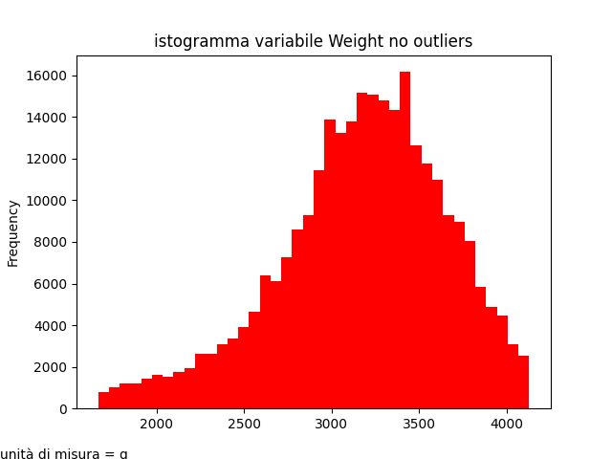

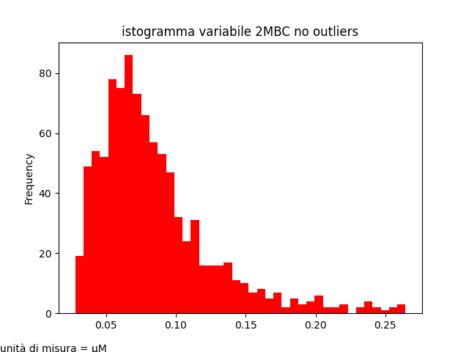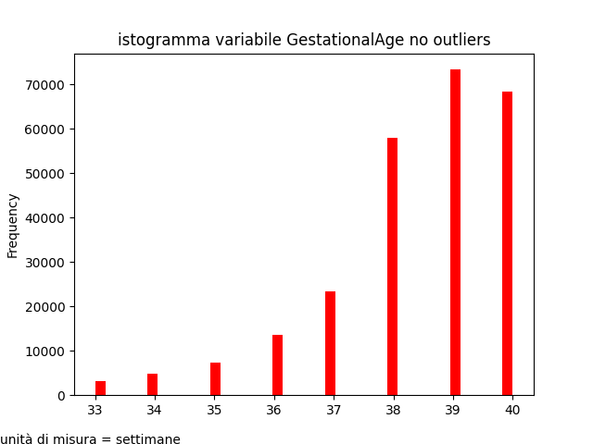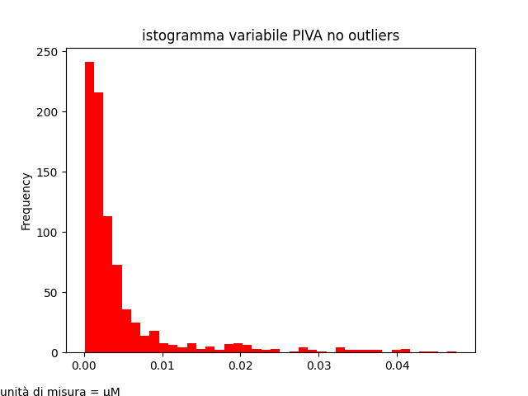

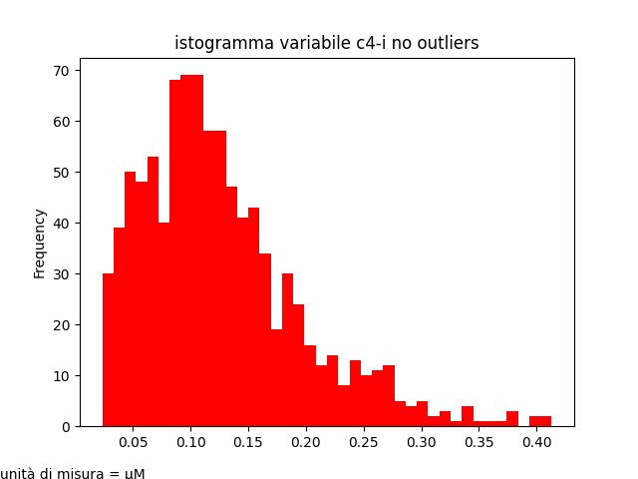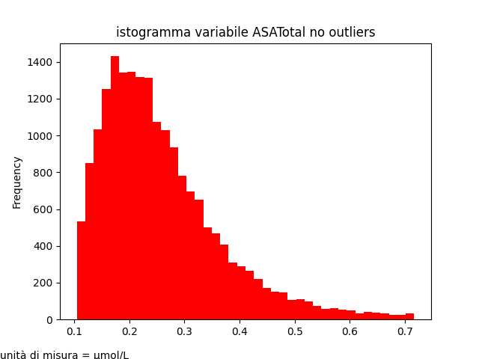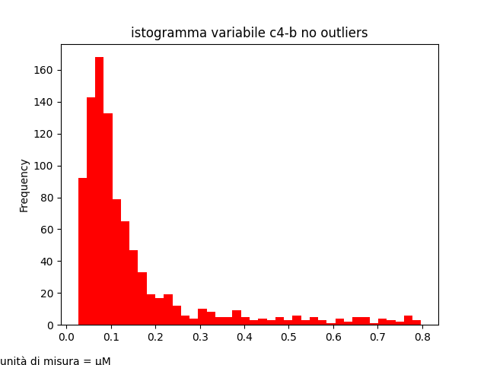

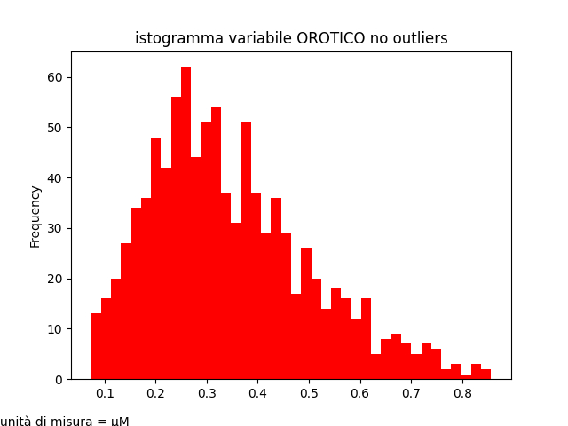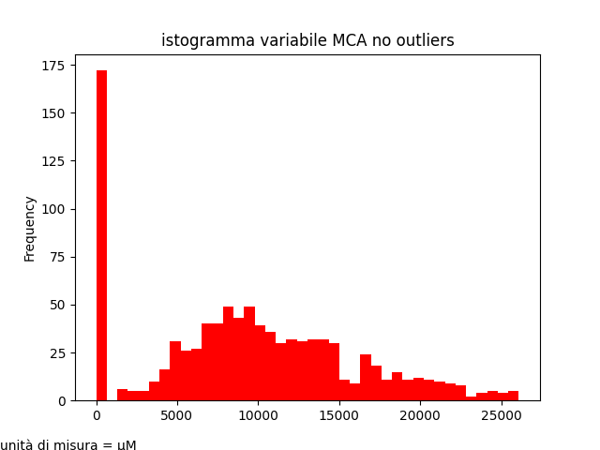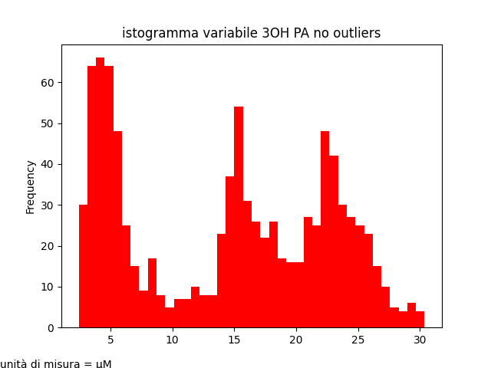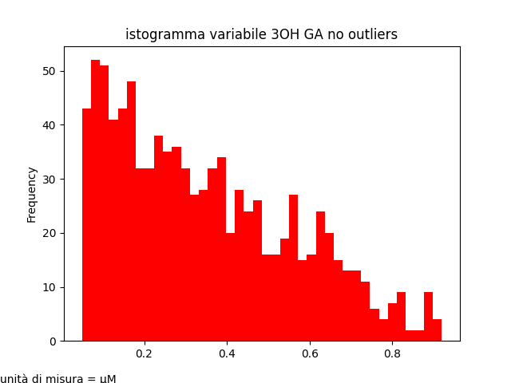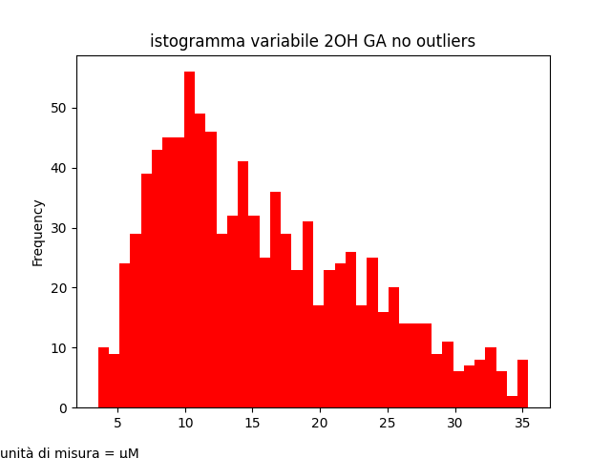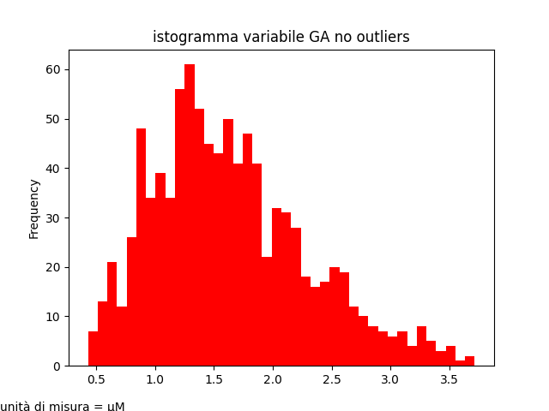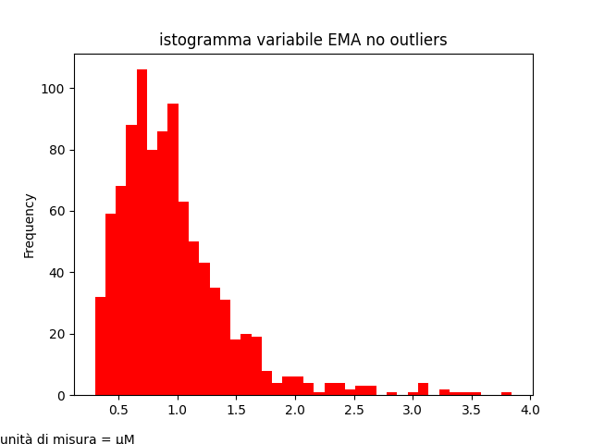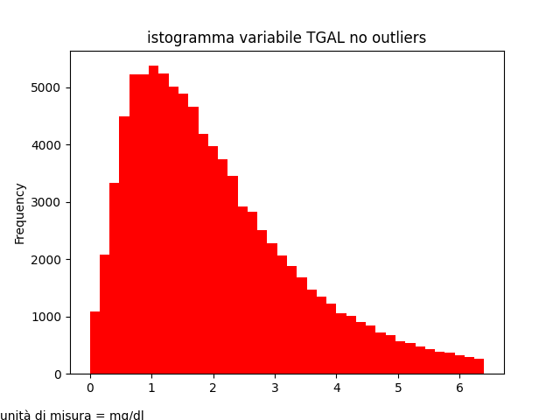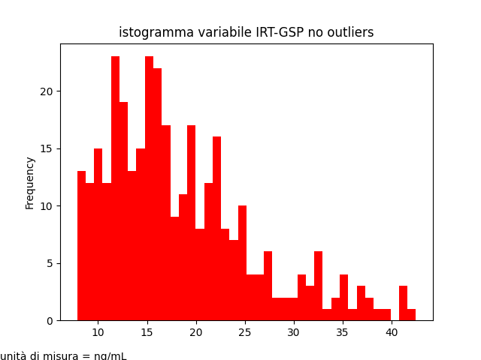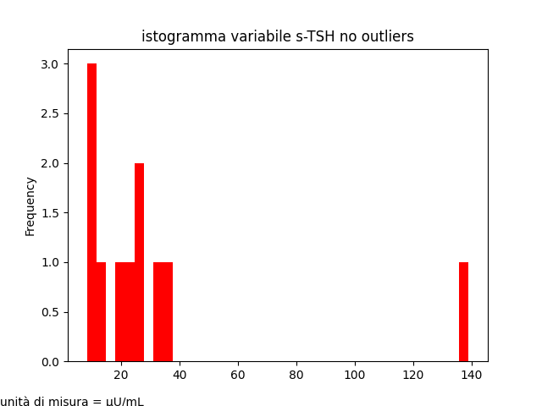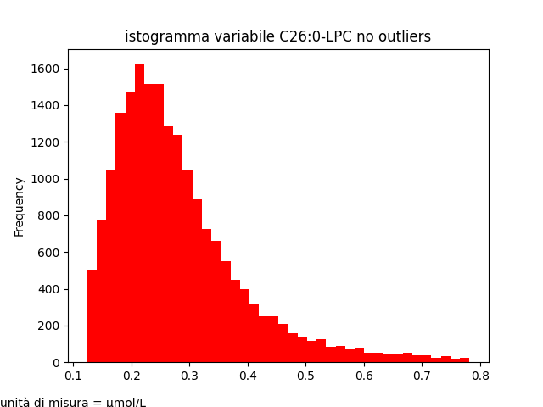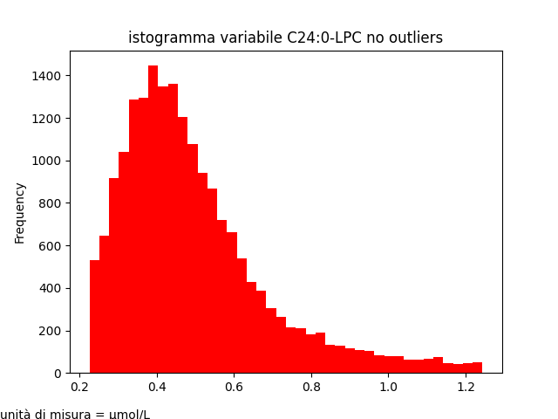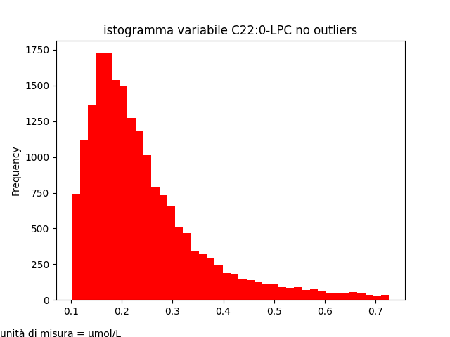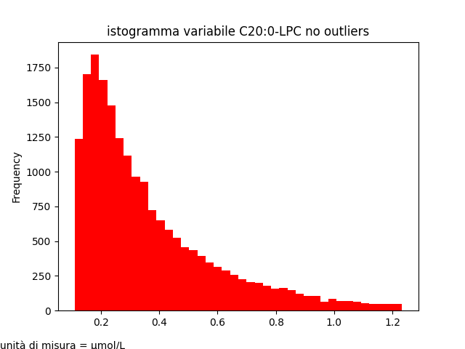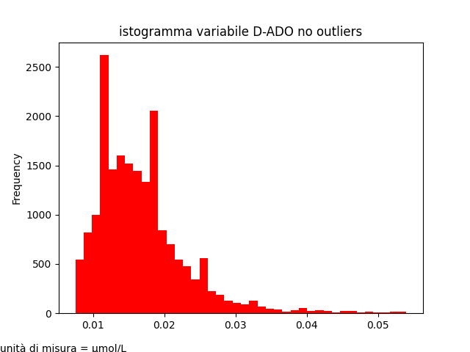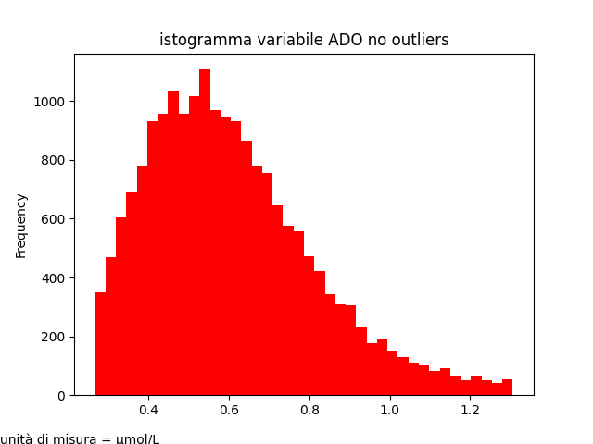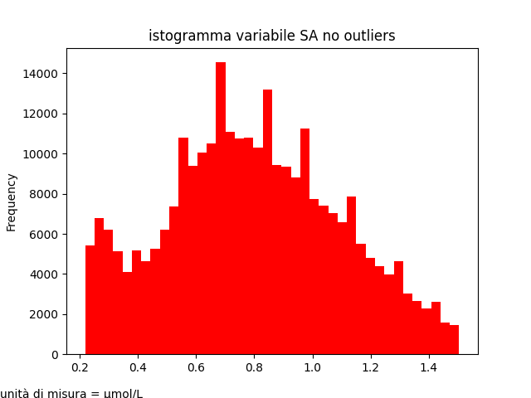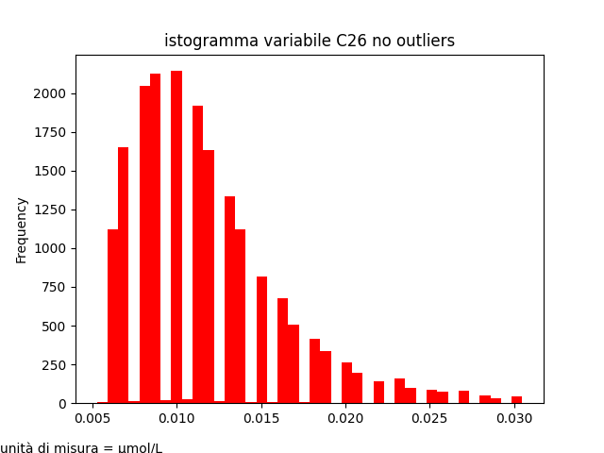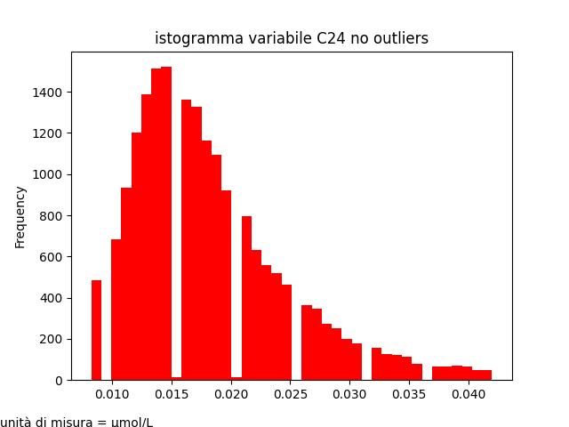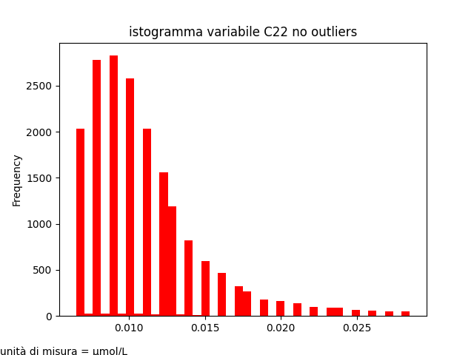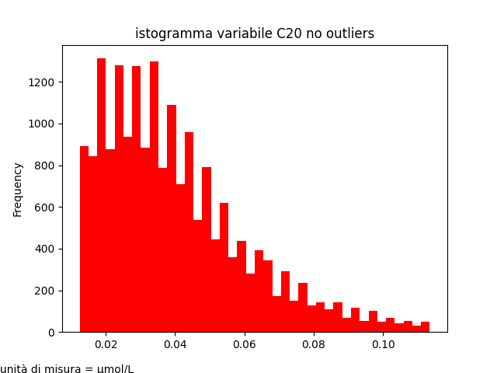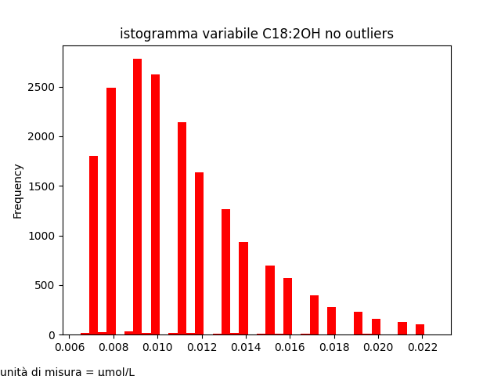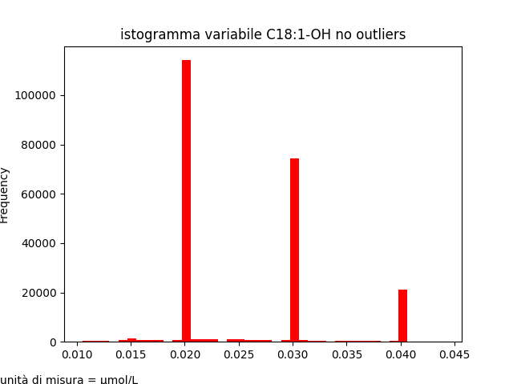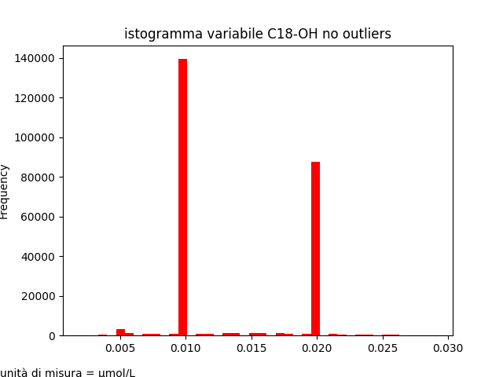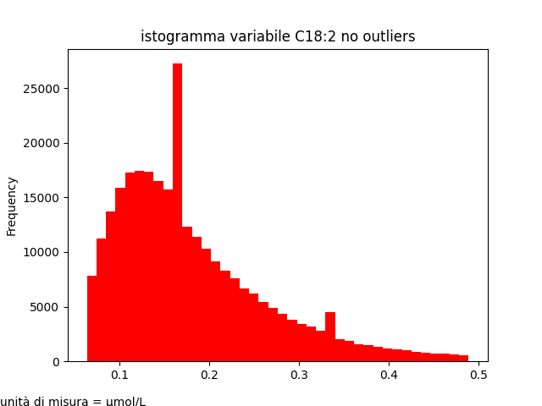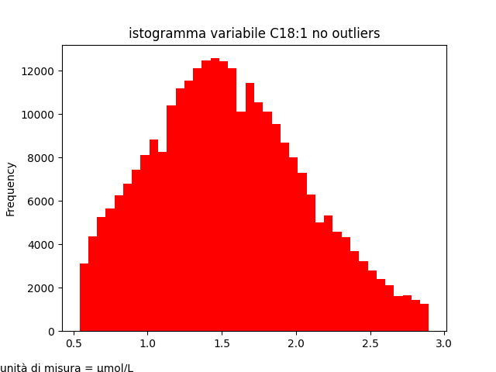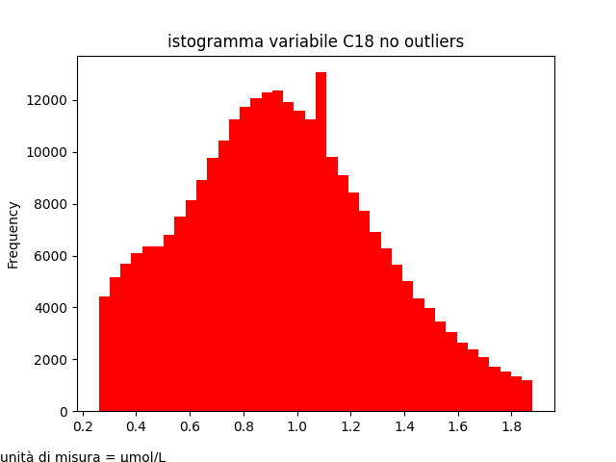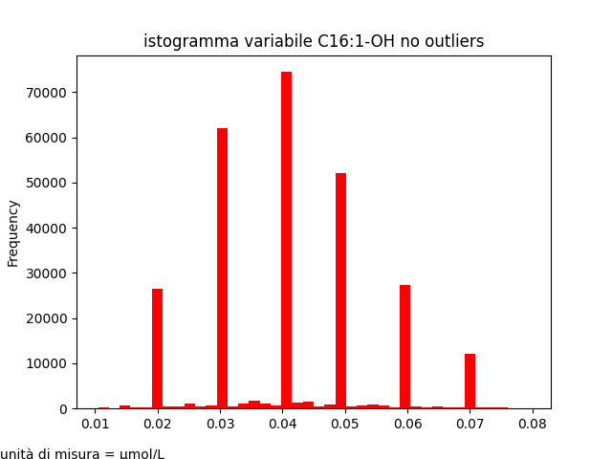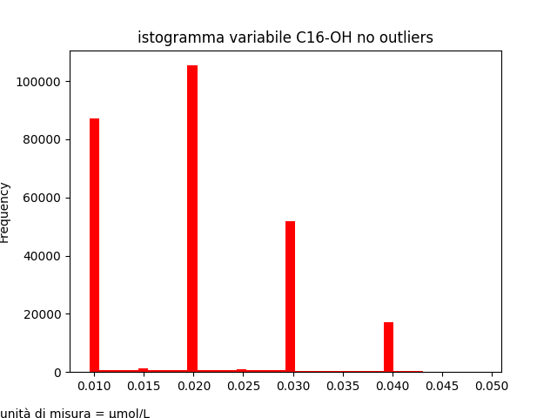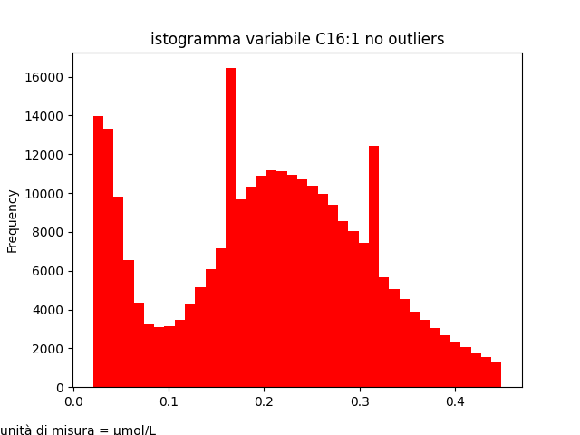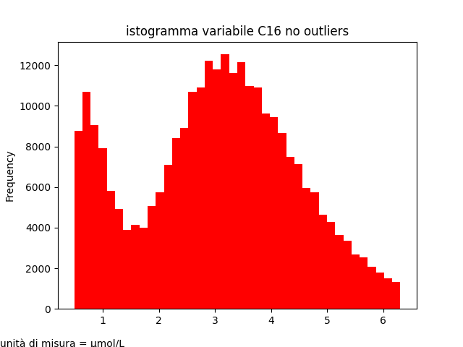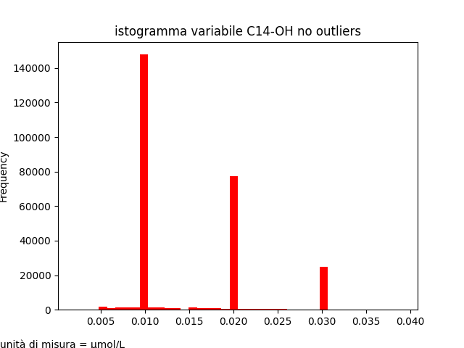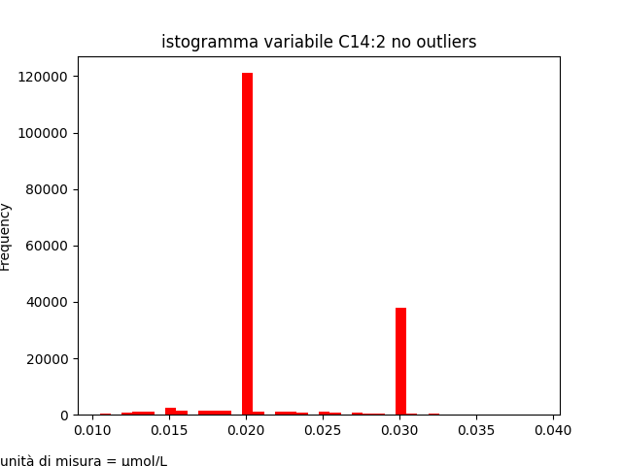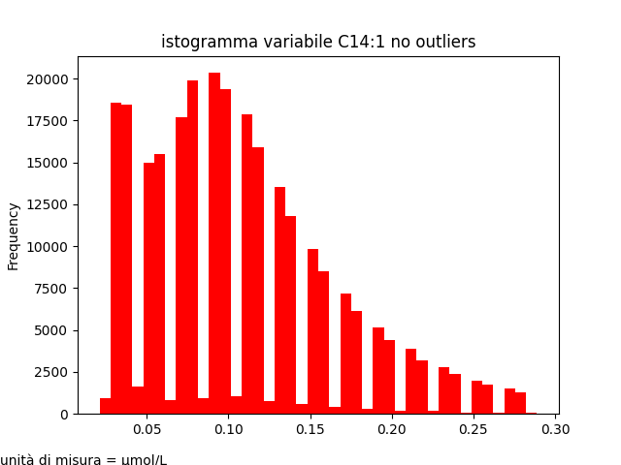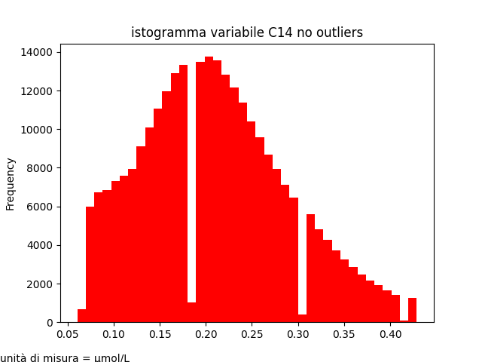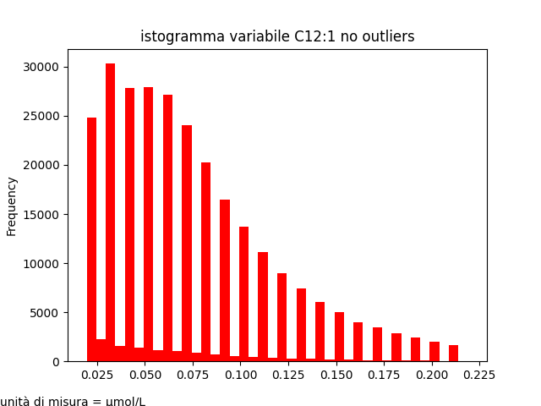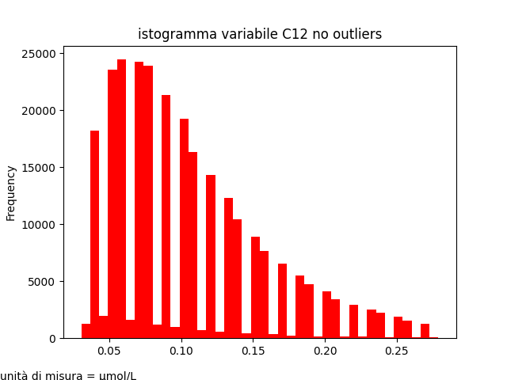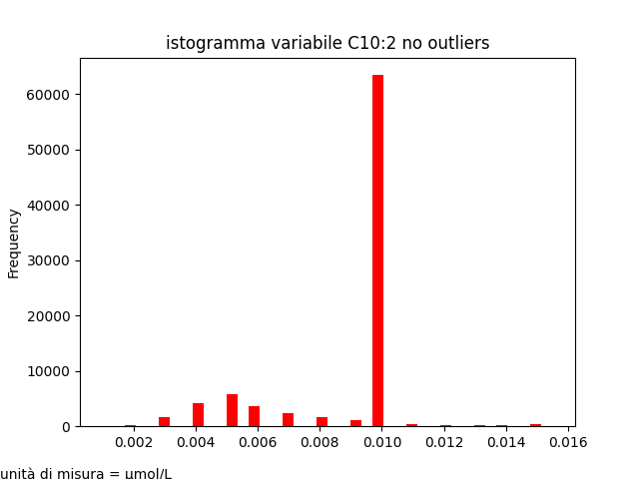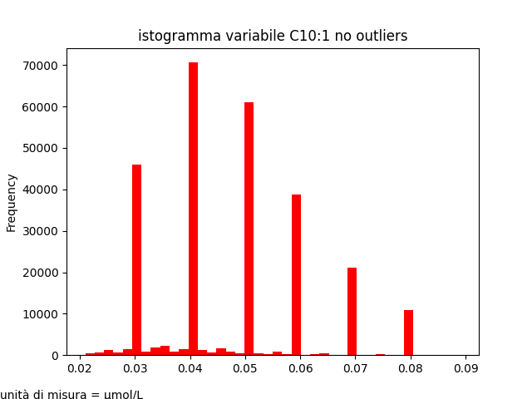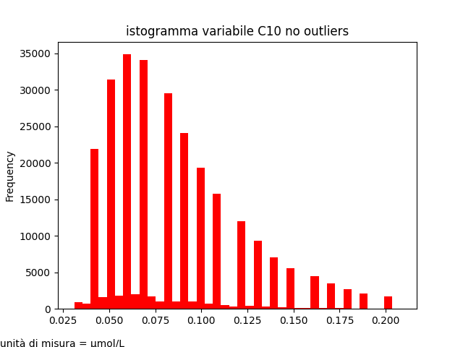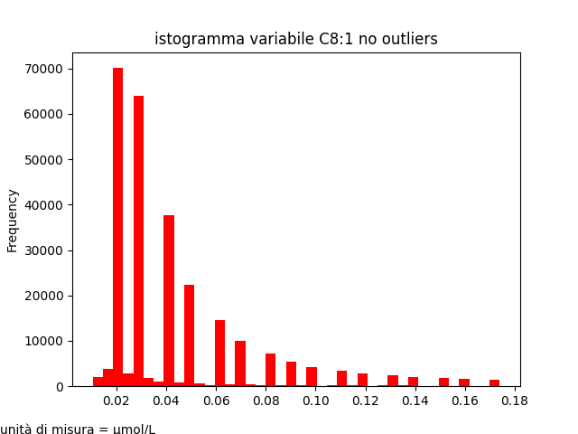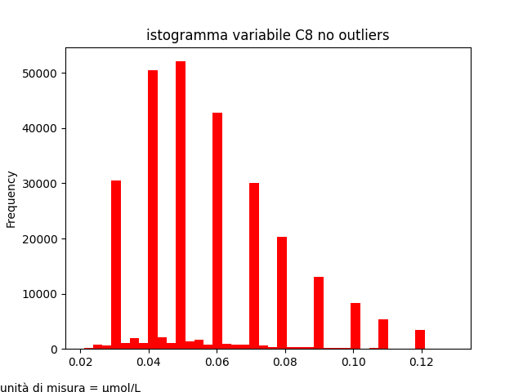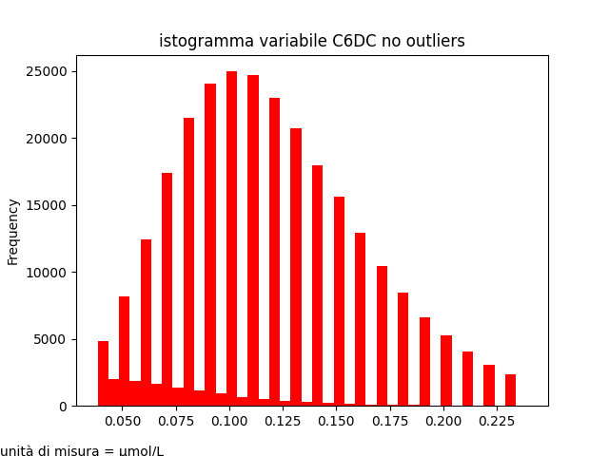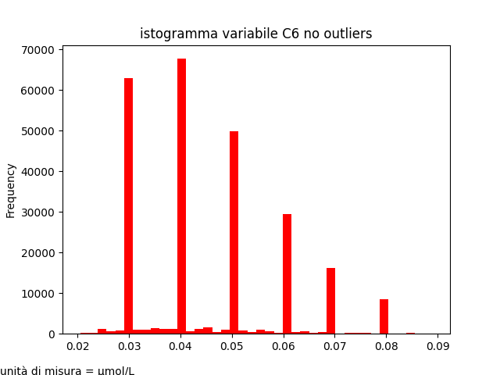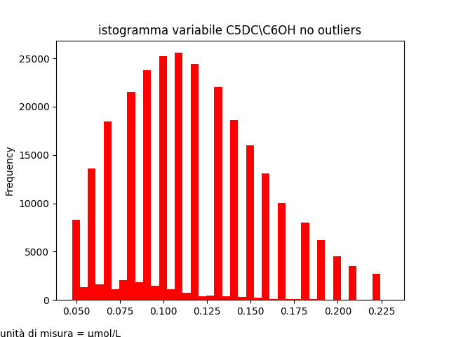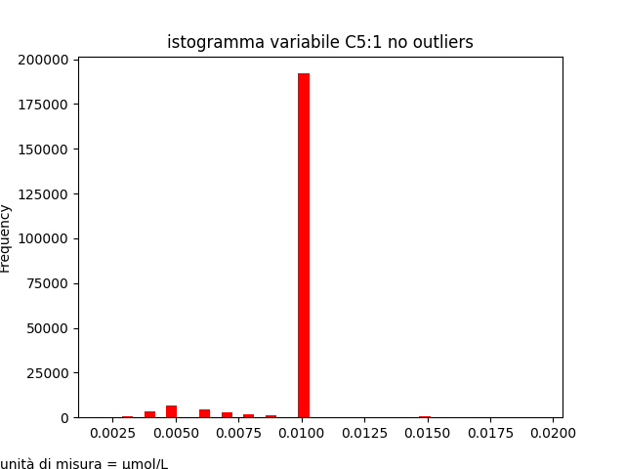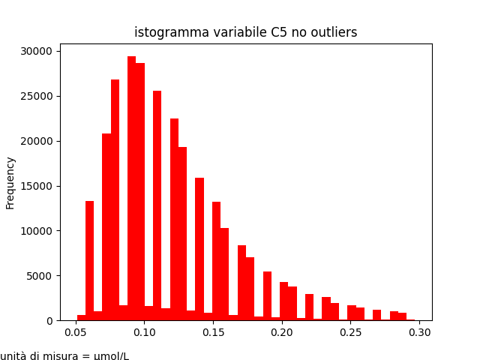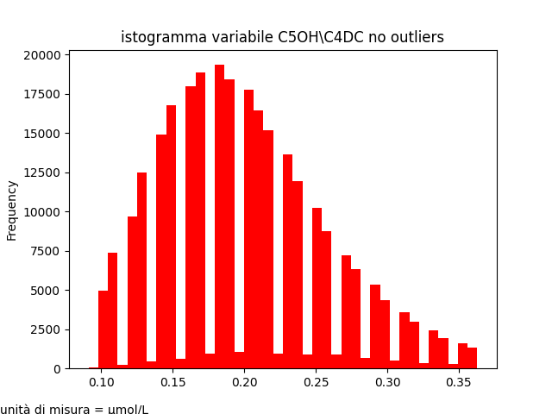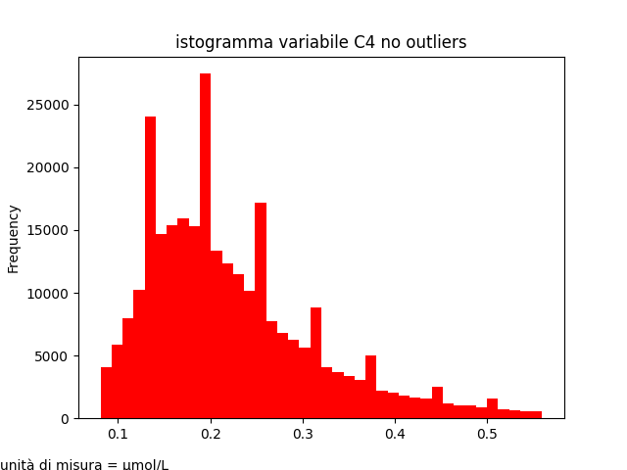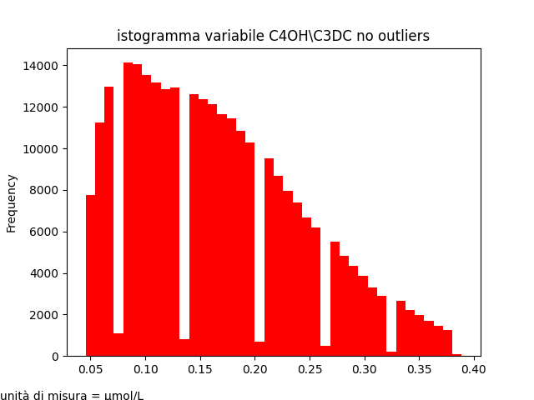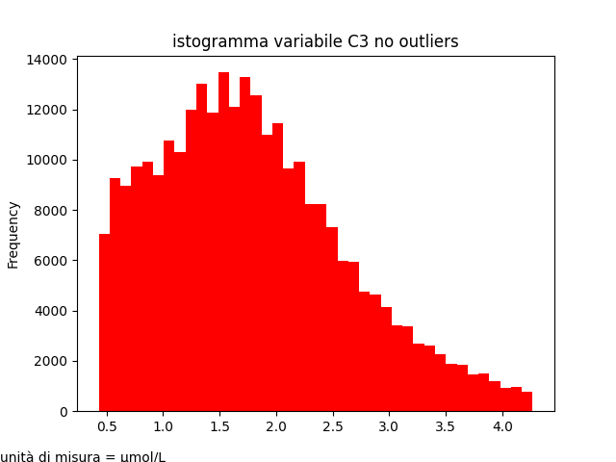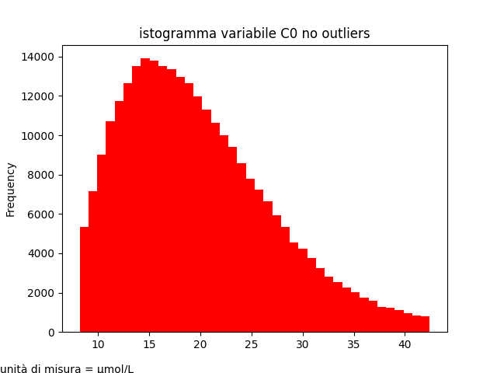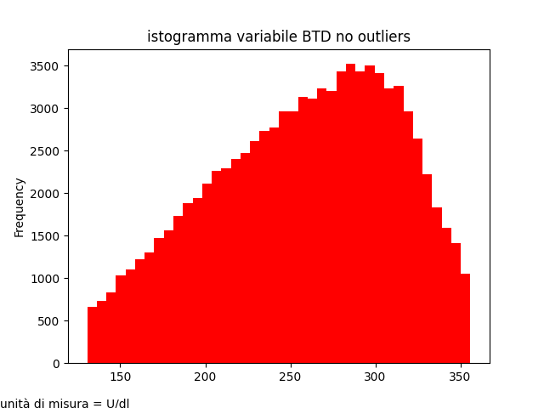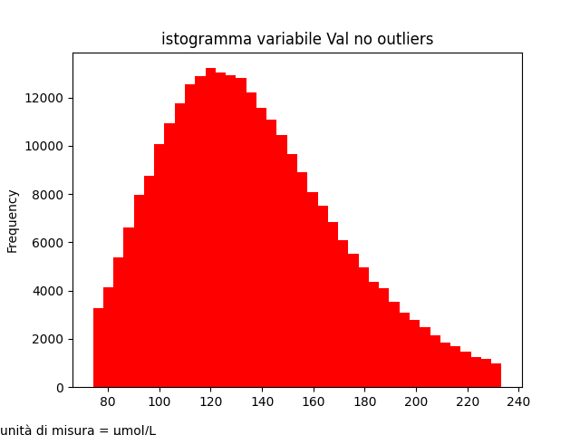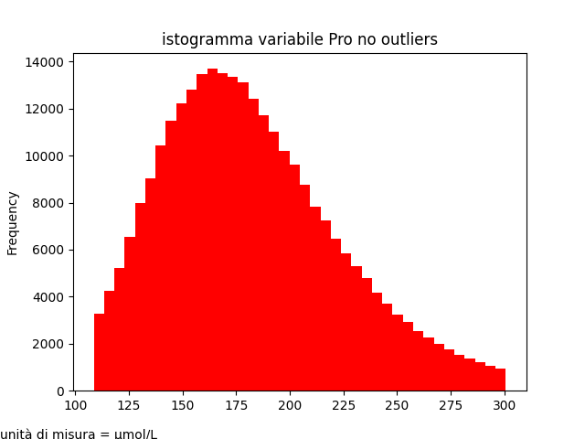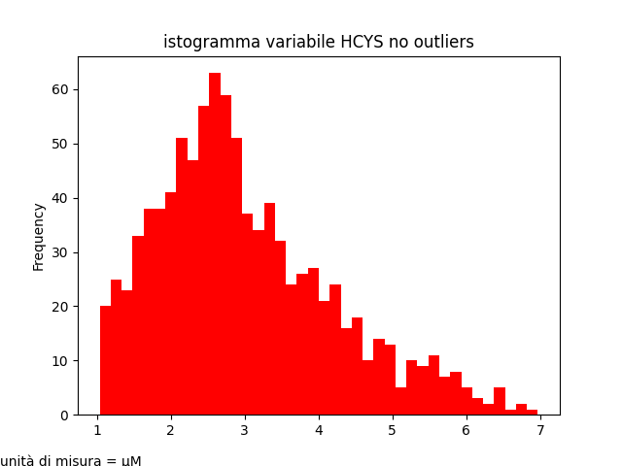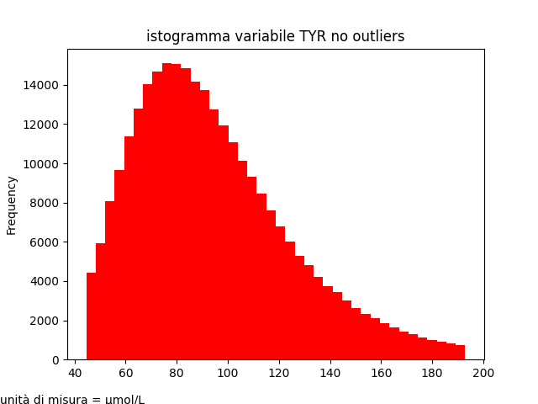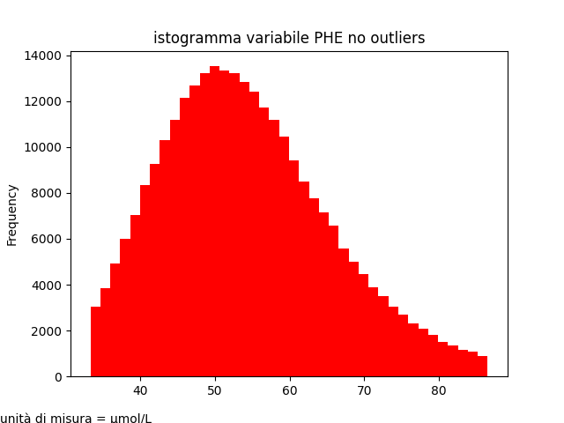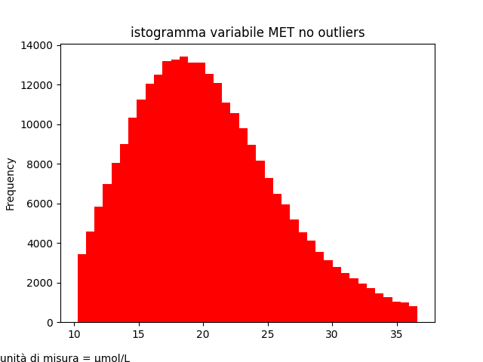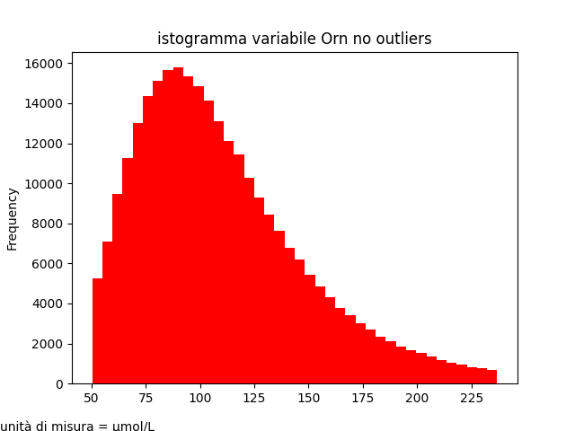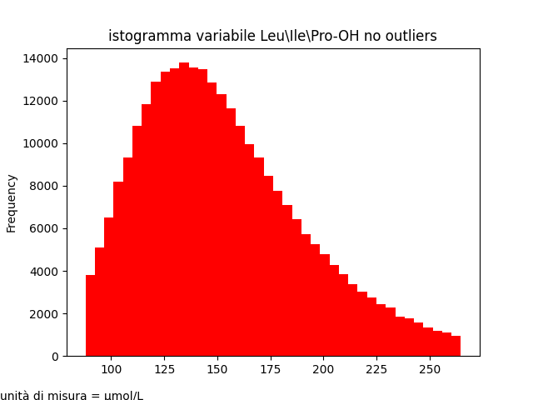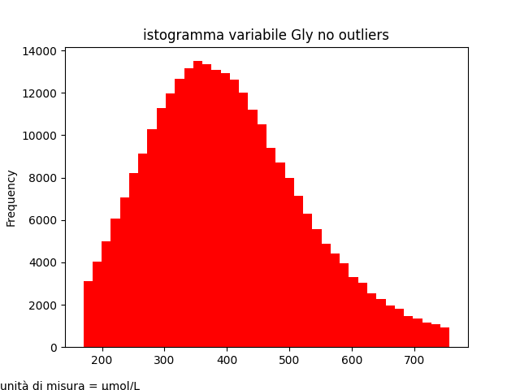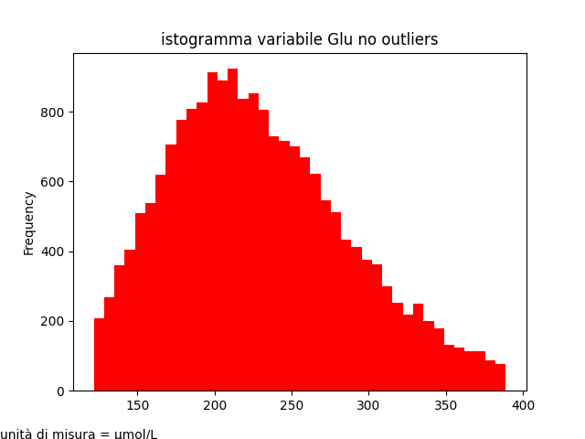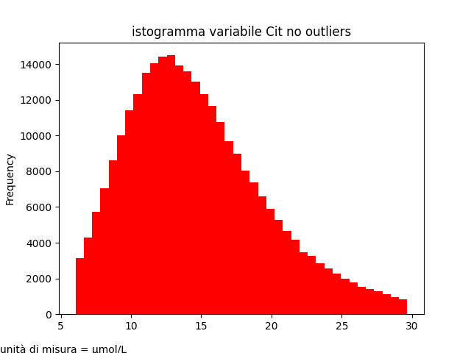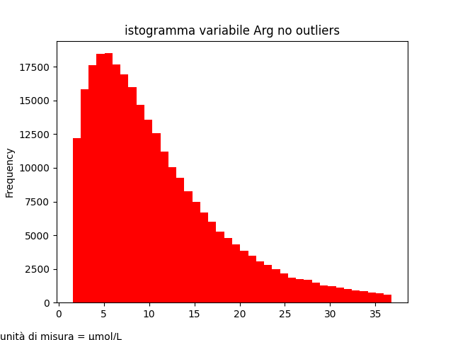 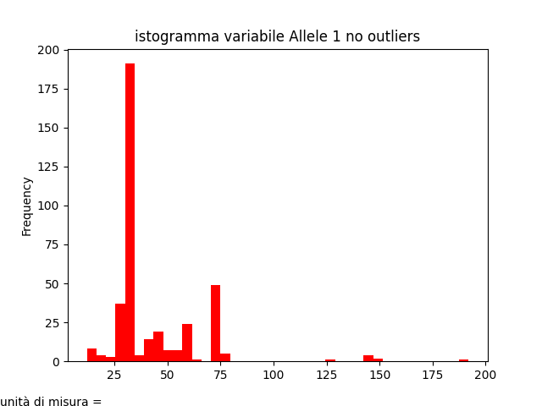

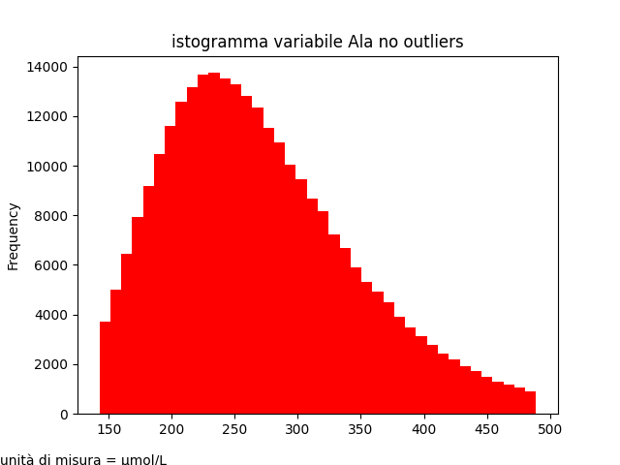

Figure : quantitative variables histograms, without outliers

Le variabili *C12* (dodecanoilcarnitina, con unità di misura µmol/L) e *Ala* (alanina, con unità di misura µmol/L) sono tra quelle con distribuzioni asimmetriche negative, che racchiudono gran parte delle osservazioni in corrispondenza di valori molto bassi: quasi tutte le distribuzioni delle variabili sono di questo tipo (alcune presentano una variabilità superiore, ma comunque abbastanza limitata, come mostrato da istogrammi asimmetrici con coda allungata verso destra), ad eccezione di alcune variabili aventi una percentuale di valori mancanti elevata, oppure altre variabili come *GestationalAge* e *Weight*, più asimmetriche positive ma in maniera meno evidente delle altre variabili. In questi casi, per rendere le visualizzazioni maggiormente leggibili, sono state riportate le distribuzioni delle variabili *C12* e *Ala* escludendo una serie di outliers particolarmente elevati rispetto al resto delle distribuzioni (4 osservazioni per *C12*, tutte superiori al valore 2, considerando le 295053 rimanenti; 66 osservazioni escluse per la variabile *Ala*, tutte superiori al valore 100000, andando a considerare le 294991 rimanenti).

## Correlazioni

Dalla matrice di correlazione è stato possibile ottenere l’heatmap relativa:

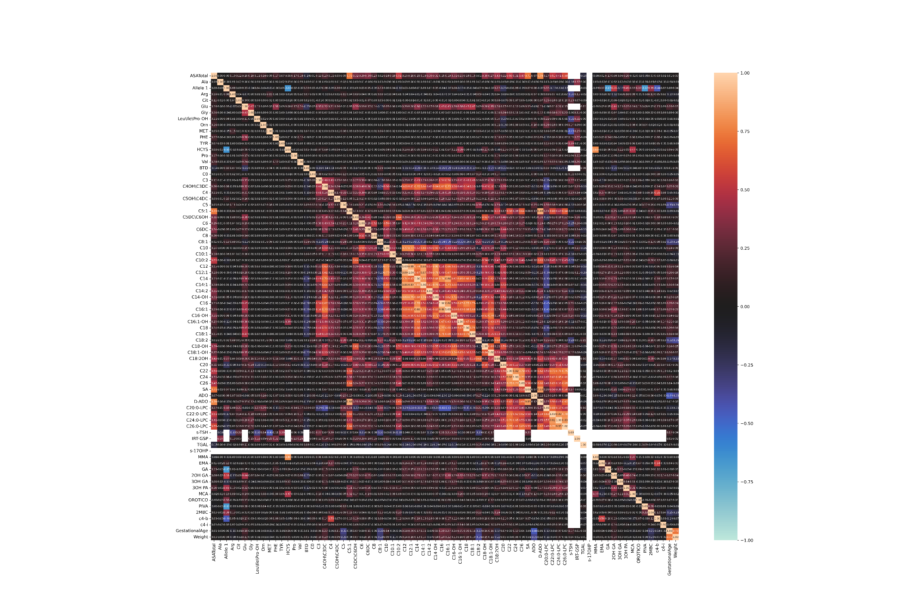

Figure 2: heatmap correlation matrix quantitative variables

Alcune osservazioni possibili:

* Le celle bianche sono quelle relative alle variabili con pochissimi valori presenti (dunque le variabili *s-17OHP,*  *s-TSH* e *IRT-GSP*, che contano rispettivamente 1, 13 e 352 osservazioni, come osservato nella sezione relativa alle statistiche descrittive)
* Si possono notare una maggioranza di celle con valori vicini a 0 (quelle con colore tendente al nero), sinonimo di correlazione bassa o pressoché assente tra le variabili.
* Tra le correlazioni con valori più elevati, notiamo che sono in gran parte correlazioni positive (colore tendente al rosso/arancio), mentre una piccola percentuale ha valori negativi di correlazione (colore tendente al blu/azzurro).

Osserviamo inoltre la heatmap ottenuta sulle variabili con percentuali basse di valori mancanti (sotto il 10%):

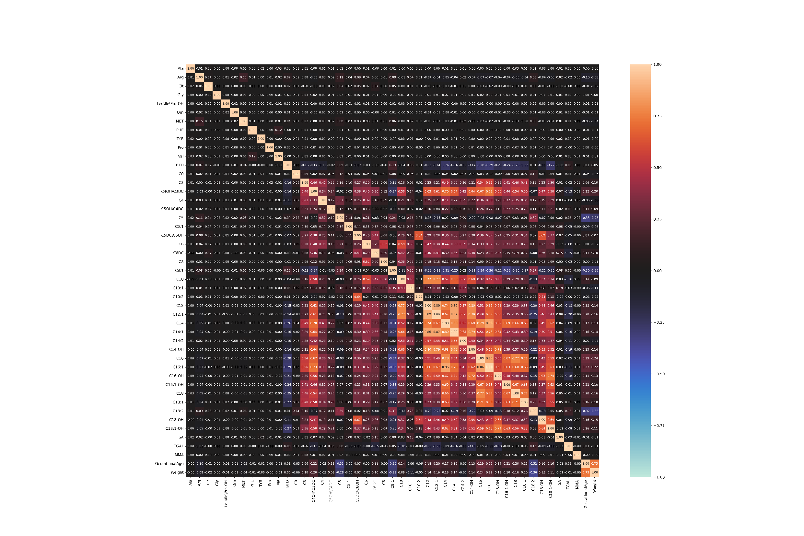

Figure 3: heatmap correlation matrix quantitative variables with low percentage of missing data (less than 10%)

Notiamo, oltre ovviamente alla scomparsa delle celle vuote (che indicavano variabili con percentuali molto elevate di valori mancanti), alla scomparsa di una zona dell’heatmap con prevalenza di valori elevati.

|  |  |  |
| --- | --- | --- |
| Variable 1 | Variable 2 | Correlation |
| C12 | C12:1 | 0.888 |
| C5:1 | D-ADO | 0.881 |
| C12:1 | C14:1 | 0.865 |
| C14 | C16:1 | 0.865 |
| C12 | C14:1 | 0.86 |
| C16 | C16:1 | 0.859 |
| SA | D-ADO | 0.828 |
| C24:0-LPC | C26:0-LPC | 0.825 |
| C22:0-LPC | C24:0-LPC | 0.821 |
| C22 | C24 | 0.817 |
| HCYS | MMA | 0.799 |
| C12 | C14-OH | 0.796 |
| C14 | C14:1 | 0.796 |
| C14:1 | C14-OH | 0.793 |
| C22:0-LPC | C26:0-LPC | 0.792 |
| C22 | C26 | 0.791 |
| C12:1 | C14-OH | 0.789 |
| ASATotal | D-ADO | 0.78 |
| C14 | C16 | 0.778 |
| C10 | C12:1 | 0.773 |
| C10 | C12 | 0.77 |
| C24 | C26 | 0.77 |
| C16 | C18 | 0.767 |
| C22 | C26:0-LPC | 0.746 |
| C12 | C14 | 0.744 |
| C16-OH | C18:1-OH | 0.736 |
| C4OH\C3DC | C16:1 | 0.732 |
| GestationalAge | Weight | 0.729 |
| ASATotal | C5:1 | 0.728 |
| C22 | C22:0-LPC | 0.727 |
| C14:1 | C16:1 | 0.726 |
| C14-OH | C16-OH | 0.724 |
| C18 | C18:1 | 0.71 |
| ASATotal | SA | 0.705 |
| C16 | C18:1 | 0.705 |
| C4OH\C3DC | C14 | 0.702 |
| C22 | C24:0-LPC | 0.701 |
| C26 | C26:0-LPC | 0.69 |
| C14 | C16:1-OH | 0.689 |
| C16:1 | C18:1 | 0.683 |
| C16:1 | C18 | 0.681 |
| C14 | C14-OH | 0.68 |
| C18:2 | C18:2OH | 0.678 |
| C20:0-LPC | C22:0-LPC | 0.675 |
| D-ADO | C26:0-LPC | 0.674 |
| C12:1 | C14 | 0.673 |
| C16 | C16:1-OH | 0.672 |
| C4OH\C3DC | C16 | 0.67 |
| C12:1 | C16:1 | 0.669 |
| C16:1-OH | C18 | 0.667 |
| C10 | C14:1 | 0.663 |
| C12 | C16:1 | 0.662 |
| C14 | C18 | 0.66 |
| C26 | D-ADO | 0.657 |
| C24 | C24:0-LPC | 0.651 |
| C14:1 | C14:2 | 0.647 |
| C18-OH | C18:1-OH | 0.645 |
| C4OH\C3DC | C14-OH | 0.644 |
| C4OH\C3DC | C14:1 | 0.641 |
| C5:1 | C26:0-LPC | 0.64 |
| C14:1 | C16-OH | 0.638 |
| C5:1 | C26 | 0.638 |
| C5DC\C6OH | C10:2 | 0.635 |
| C16:1 | C16:1-OH | 0.633 |
| C16:1-OH | C18:1 | 0.633 |
| C16:1-OH | C18:1-OH | 0.631 |
| C16-OH | C18-OH | 0.631 |
| C4OH\C3DC | C12 | 0.629 |
| C14 | C18:1 | 0.629 |
| C16:1 | C18:1-OH | 0.627 |
| C26 | C22:0-LPC | 0.624 |
| C5DC\C6OH | C18-OH | 0.622 |
| C14 | C16-OH | 0.621 |
| C14-OH | C16:1 | 0.621 |
| C14 | C18:1-OH | 0.62 |
| C24 | C22:0-LPC | 0.616 |
| C22 | D-ADO | 0.615 |
| C12 | C16-OH | 0.614 |
| C4OH\C3DC | C12:1 | 0.614 |
| C24 | C26:0-LPC | 0.61 |
| C10 | C14-OH | 0.605 |
| C10:2 | D-ADO | 0.603 |
| C5:1 | C22:0-LPC | 0.603 |
| C12:1 | C16-OH | 0.598 |
| C16:1 | C16-OH | 0.597 |
| D-ADO | C22:0-LPC | 0.594 |
| C16 | C18:1-OH | 0.593 |
| C5:1 | C22 | 0.592 |
| C6 | C10 | 0.59 |
| SA | C26:0-LPC | 0.588 |
| C18-OH | C20 | 0.588 |
| ASATotal | C26:0-LPC | 0.585 |
| C26 | SA | 0.579 |
| C20:0-LPC | C24:0-LPC | 0.575 |
| C12 | C14:2 | 0.568 |
| C12:1 | C14:2 | 0.561 |
| C18 | C18:1-OH | 0.561 |
| C20 | C22 | 0.56 |
| C3 | C16:1 | 0.558 |
| C4OH\C3DC | C16-OH | 0.556 |
| C26 | C24:0-LPC | 0.555 |
| C14-OH | C18-OH | 0.553 |
| C16:1-OH | C18:2OH | 0.553 |
| C4 | c4-b | 0.551 |
| C18:1 | C18:1-OH | 0.55 |
| C3 | C16 | 0.544 |
| C14:1 | C16 | 0.544 |
| C4OH\C3DC | C18 | 0.541 |
| C10:2 | C18-OH | 0.538 |
| EMA | c4-b | 0.536 |
| C18:1 | C18:2OH | 0.534 |
| C14:1 | C20 | 0.533 |
| C5:1 | C18:2OH | 0.529 |
| C14 | C14:2 | 0.528 |
| C22 | SA | 0.526 |
| C10 | C14 | 0.523 |
| C14-OH | C20 | 0.523 |
| C6 | C8 | 0.521 |
| C14-OH | C18:1-OH | 0.521 |
| C18:2OH | D-ADO | 0.52 |
| C20 | C24 | 0.517 |
| ASATotal | C10:2 | 0.514 |
| C20 | C24:0-LPC | 0.514 |
| C16-OH | C20 | 0.512 |
| C14:1 | C18:1-OH | 0.509 |
| ASATotal | C22:0-LPC | 0.509 |
| Allele 1 | 2OH GA | 0.508 |
| C12 | C16 | 0.508 |
| C4OH\C3DC | C18:1 | 0.504 |
| C10 | C14:2 | 0.504 |
| C14:1 | C18-OH | 0.504 |
| C16 | C16-OH | 0.502 |
| C4OH\C3DC | C18:1-OH | 0.502 |
| C14:2 | C14-OH | 0.501 |
| C22 | C20:0-LPC | 0.501 |
| C4OH\C3DC | C10 | 0.5 |
| Allele 1 | HCYS | -0.648 |
| Allele 1 | PIVA | -0.666 |
| Allele 1 | GA | -0.67 |

Table : highest and lowest correlation values for quantitative variables with low percentage of missing data (less than 10%)

* Osservando la tabella ottenuta dai valori elevati di correlazioni, è possibile notare che sono 139 le coppie di variabili con valori di correlazione particolarmente elevati (sopra 0.5, o con valori minori di -0.5): in particolare, il valore massimo è di 0.88 tra le variabili *C12:1* e *C12*, e in generale quasi tutte le correlazioni con valori superiori a 0.5 comprendono almeno una variabile tra gli analiti del tipo *C_* (come *C10/C12/C14/C4OH*).
* Notiamo che ci sono solamente tre correlazioni negative con valori inferiori a -0.5, e in tutti e tre i casi è compresa la variabile *Allele 1*: si arriva ad un valore minimo di -0.67.

## Variabili categoriche

Per quanto riguarda, invece, le variabili categoriche, il dataset si presenta nel seguente modo (la moda indica la categoria con frequenza maggiore, e la frequenza assoluta viene riportata nella colonna “freq”; la colonna “unique” riporta quante categorie sono presenti per ogni variabile):

|  |  |  |  |  |
| --- | --- | --- | --- | --- |
|  | count | unique | MODE | freq |
| SampleQuality | 4 | 1 | OK | 4 |
| TPNFeed | 295737 | 2 | 0 | 292390 |
| Etnicity | 295735 | 97 | Caucasian | 238090 |
| BirthMethod | 242275 | 3 | Naturale | 158722 |
| BabyFed | 123411 | 2 | 1.0 | 122652 |
| TPNMCTFeed | 295737 | 2 | 0 | 295706 |
| CortisoneBaby | 293335 | 2 | 0.0 | 280708 |
| Sampling | 295737 | 4 | Iniziale | 288540 |
| HUFeed | 295737 | 2 | 1 | 193483 |
| TPNCARNFeed | 295737 | 2 | 0 | 295364 |
| Premature | 245326 | 2 | 0.0 | 229642 |
| AntibioticsMother | 94676 | 2 | 0.0 | 78482 |
| AntibioticsBaby | 295736 | 2 | 0.0 | 274744 |
| Sex | 295737 | 2 | M | 152374 |
| BIS | 58363 | 2 | 1.0 | 49297 |
| Twins | 139817 | 2 | 0.0 | 129257 |
| ENFeed | 295737 | 2 | 0 | 295259 |
| Hospital | 295737 | 181 | F.ne Cà Granda OM Policlinico Rep. NIDO | 14877 |
| TooYoung | 295737 | 2 | 0.0 | 292480 |
| SampleBarcodeAnonymized | 295737 | 295737 | -1433386896307634471 | 1 |
| ARTFeed | 295737 | 2 | 0 | 267521 |
| City | 295225 | 16893 | MILANO | 32296 |
| CortisoneMother | 94790 | 2 | 0.0 | 85832 |
| TyroidMother | 293586 | 2 | 0.0 | 250201 |
| Meconium | 293634 | 2 | 0.0 | 293178 |
| MIXFeed | 295737 | 2 | 0 | 232808 |
| AnswerIX | 295737 | 4 | 1 | 292247 |
| id | 295737 | 277056 | 4177155333400741261 | 5 |
| REPARTO | 295737 | 3 | Nido | 225284 |
| ETNIA | 295737 | 7 | Caucasian | 244921 |

Table 3: descriptive statistics categorical variables

Si possono fare alcune considerazioni per quanto riguarda alcune variabili categoriche:

* Alcune variabili presentano problemi di sintassi, altre a livello di semantica: ad esempio, la variabile *Etnicity* (che indica l’origine geografica) presenta 97 tipologie differenti di etnie, ed alcune specificano direttamente la nazionalità dei genitori mentre altre l’etnia (sono presenti sia la categoria “Asian” che “China”, ad esempio), e allo stesso modo la variabile *City* spesso presenta errori di sintassi (come città indicate col nome completo, in altri casi indicate solamente con l’acronimo della provincia, come MI per Milano, altre ancora con nome della città e della provincia tra parentesi…).
* Può essere interessante studiare gli effetti sulle variabili numeriche in caso di categorie differenti relative al parto, come il fatto che sia un parto gemellare (indicato dalla variabile *Twins*), che sia un parto prematuro (indicato dalla variabile *Premature*, con 0 per il parto normale e 1 per il parto prematuro)…
* Alcune variabili categoriche sono abbastanza bilanciate nelle classi (come il sesso del neonato, indicato da *Sex*, con 51.3% di maschi e 48.7% di femmine), altre hanno classi abbastanza sbilanciate tra di loro (come l’eventualità per cui il parto è prematuro, indicato dalla variabile *Premature* con 92.9% di parti nei tempi normali e 7.1% di parti prematuri): questo può condizionare ulteriori studi, analisi e previsioni; tuttavia, essendo ancora in una fase esplorativa del dataset, il rischio di perdere informazioni importanti escludendo una o più variabili, o addirittura delle singole categorie all’interno di variabili, è grande.
* In generale, notiamo che poche variabili hanno più di due categorie: oltre a quelle relative ad ospedale e città (rispettivamente *Hospital* e la sua derivante *Reparto*, e *City*), alcune relative al parto (come *Etnicity* e la sua derivante *Etnia*, *BirthMethod*) e alcune relative alla raccolta del campione (come *Sampling* e *AnswerIX*, che insieme indicano la fase dell'analisi) sono le uniche con più di due categorie.
* La variabile *Reparto* è stata creata a partire dalla variabile *Hospital*, con 225284 campioni raccolti in reparti Nido degli ospedali, 40485 in reparto generico e 29968 campioni provenienti da reparti neo-patologici.
* La variabile Etnia è stata creata a partire dalla variabile *Etnicity*, con 244921 madri di origini *Caucasian*, e poi in ordine 17642 madri di origini *Arab*, 13044 madri di origini *Asian*, 12745 madri di origini *Native Hawaiian or Other Pacific Islander*, 7191 madri di origini *Hispanic/Latino*, 183 madri di origini *Black or African American* e infinte 9 madri di origini *Other*.

Osserviamo ora le tabelle con le frequenze assolute (colonna “count”) e relative (colonna “%”) delle variabili categoriche ordinate dalla più alla meno frequente (per quelle con molte categorie, come Hospital ed Etnicity, sono stati riportati solamente i valori con frequenze maggiori):

|  |  |  |
| --- | --- | --- |
| TPNCARNFeed | count | % |
| 0 | 295364 | 99.87% |
| 1 | 373 | 0.13% |

|  |  |  |
| --- | --- | --- |
| TooYoung | count | % |
| 0.0 | 292480 | 98.9% |
| 1.0 | 3257 | 1.1% |

|  |  |  |
| --- | --- | --- |
| CortisoneMother | count | % |
| 0.0 | 85832 | 90.55% |
| 1.0 | 8958 | 9.45% |

|  |  |  |
| --- | --- | --- |
| BabyFed | count | % |
| 1.0 | 122652 | 99.38% |
| 0.0 | 759 | 0.62% |

|  |  |  |
| --- | --- | --- |
| Sex | count | % |
| M | 152374 | 51.52% |
| F | 143363 | 48.48% |

|  |  |  |
| --- | --- | --- |
| Twins | count | % |
| 0.0 | 129257 | 92.45% |
| 1.0 | 10560 | 7.55% |

|  |  |  |
| --- | --- | --- |
| ARTFeed | count | % |
| 0 | 267521 | 90.46% |
| 1 | 28216 | 9.54% |

|  |  |  |
| --- | --- | --- |
| Meconium | count | % |
| 0.0 | 293178 | 99.84% |
| 1.0 | 456 | 0.16% |

|  |  |  |
| --- | --- | --- |
| HUFeed | count | % |
| 1 | 193483 | 65.42% |
| 0 | 102254 | 34.58% |
| **BIS** | **count** | **%** |
| 1.0 | 49297 | 84.47% |
| 0.0 | 9066 | 15.53% |

|  |  |  |
| --- | --- | --- |
| AntibioticsBaby | count | % |
| 0.0 | 274744 | 92.9% |
| 1.0 | 20992 | 7.1% |

|  |  |  |
| --- | --- | --- |
| BirthMethod | count | % |
| Naturale | 158722 | 65.51% |
| Cesareo | 74697 | 30.83% |
| Altro | 8856 | 3.66% |

|  |  |  |
| --- | --- | --- |
| AnswerIX | count | % |
| 1 | 292247 | 98.82% |
| 2 | 3450 | 1.17% |
| 3 | 39 | 0.01% |
| 4 | 1 | 0.0% |

|  |  |  |
| --- | --- | --- |
| AntibioticsMother | count | % |
| 0.0 | 78482 | 82.9% |
| 1.0 | 16194 | 17.1% |

|  |  |  |
| --- | --- | --- |
| Etnicity | count | % |
| Caucasian | 238090 | 80.51% |
| Medio-Orientale | 17443 | 5.9% |
| Asian | 12858 | 4.35% |
| Afro-caraibica | 12743 | 4.31% |
| Ispanic | 7191 | 2.43% |
| Default | 4928 | 1.67% |
| Italy | 1538 | 0.52% |
| … | … | … |

|  |  |  |
| --- | --- | --- |
| MIXFeed | count | % |
| 0 | 232808 | 78.72% |
| 1 | 62929 | 21.28% |

|  |  |  |
| --- | --- | --- |
| Sampling | count | % |
| Iniziale | 288540 | 97.57% |
| Controllo | 7012 | 2.37% |
| Basale già noto | 177 | 0.06% |
| BIS | 8 | 0.0% |

|  |  |  |
| --- | --- | --- |
| ENFeed | count | % |
| 0 | 295259 | 99.84% |
| 1 | 478 | 0.16% |

|  |  |  |
| --- | --- | --- |
| SampleQuality | count | % |
| OK | 4 | 100% |

|  |  |  |
| --- | --- | --- |
| TPNFeed | count | % |
| 0 | 292390 | 98.87% |
| 1 | 3347 | 1.13% |

|  |  |  |
| --- | --- | --- |
| TyroidMother | count | % |
| 0.0 | 250201 | 85.22% |
| 1.0 | 43385 | 14.78% |

|  |  |  |
| --- | --- | --- |
| Premature | count | % |
| 0.0 | 229642 | 93.61% |
| 1.0 | 15684 | 6.39% |

|  |  |  |
| --- | --- | --- |
| Reparto | count | % |
| Nido | 225284 | 76.18% |
| Generico | 40485 | 13.69% |
| Neo-patologico | 29968 | 10.13% |

|  |  |  |
| --- | --- | --- |
| Hospital | Count | % |
| F.ne Cà Granda OM Policlinico Rep. NIDO | 14877 | 5.03% |
| Ospedale Papa Giovanni XXIII Rep.NIDO | 10782 | 3.65% |
| Ospedale V. Buzzi Rep. NIDO | 9078 | 3.07% |
| Ospedale Poliambulanza BS REP. NIDO | 8752 | 2.96% |
| Spedali Civili di Brescia Rep. NIDO | 8745 | 2.96% |
| Ospedale F. del Ponte Varese Rep. NIDO | 7871 | 2.66% |
| Ospedale San Gerardo REP. NIDO | 7175 | 2.43% |
| Ospedale San Raffaele Rep. NIDO | 6575 | 2.22% |
| Ospedale M. Melloni Rep. NIDO | 5995 | 2.03% |
| Policlinico San Matteo Rep. NIDO | 5813 | 1.97% |
| Ospedale Niguarda Ca' Granda Rep. NIDO | 5699 | 1.93% |
| Ospedale Sant'Anna di Como Rep.NIDO | 5171 | 1.75% |
| F.ne Cà Granda OM Policlinico Rep. NEO.SOLV. | 4969 | 1.68% |
| Ospedale A. Manzoni  Lecco Reparto NIDO | 4528 | 1.53% |
| Ospedale V. Emanuele III Carate Brianza Rep. NIDO | 4329 | 1.46% |
| Ospedale Bolognini di Seriate Rep.NIDO | 4137 | 1.4% |
| Ospedale di Vimercate Rep. NIDO | 3959 | 1.34% |
| Ospedale San Paolo Rep. NIDO | 3951 | 1.34% |
| Ospedale di Circolo Busto A. Reparto NIDO | 3909 | 1.32% |
| Ospedale Carlo Poma Rep.NIDO | 3883 | 1.31% |
| Ospedale S. Giuseppe Rep. NIDO | 3780 | 1.28% |
| F.ne Cà Granda OM Policlinico Rep. NEO.PAT | 3630 | 1.23% |
| Ospedale Maggiore di Lodi Rep. NIDO | 3553 | 1.2% |
| Ospedale Civile di Desio Rep. NIDO | 3301 | 1.12% |
| Ospedale Valduce Como Rep. NIDO | 3182 | 1.08% |
| Ospedale di Circolo di RHO Rep. NIDO | 3173 | 1.07% |
| Ospedale Magenta G.Fornaroli NIDO | 3142 | 1.06% |
| Ospedale P.O.C. di Cremona Rep. NIDO | 3020 | 1.02% |
| … | … | … |

|  |  |  |
| --- | --- | --- |
| TPNMCTFeed | count | % |
| 0 | 295706 | 99.99% |
| 1 | 31 | 0.01% |

|  |  |  |
| --- | --- | --- |
| CortisoneBaby | count | % |
| 0.0 | 280708 | 95.7% |
| 1.0 | 12627 | 4.3% |

|  |  |  |
| --- | --- | --- |
| Etnia | count | % |
| Caucasian | 244921 | 82.84% |
| Arab | 17642 | 5.98% |
| Asian | 13044 | 4.42% |
| Native Hawaiian or Other Pacific Islander | 12745 | 4.32% |
| Hispanic/Latino | 7191 | 2.44% |
| Black or African American | 183 | 0.0% |
| Other | 9 | 0.0% |

Table : categorical variables distributions

## Barplot variabili categoriche

Osserviamo ora, attraverso dei barplot, le distribuzioni delle variabili categoriche con 4 o meno categorie (dunque esclusi *Hospital*, *Etnicity* e *City*), per confermare le considerazioni fatte in precedenza:

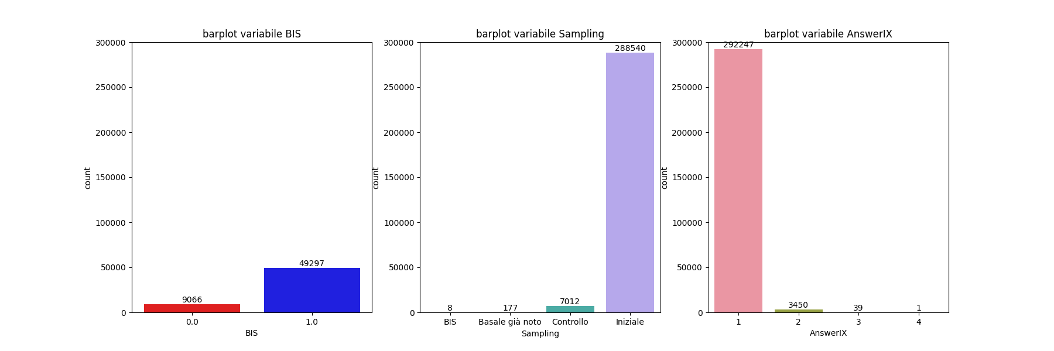

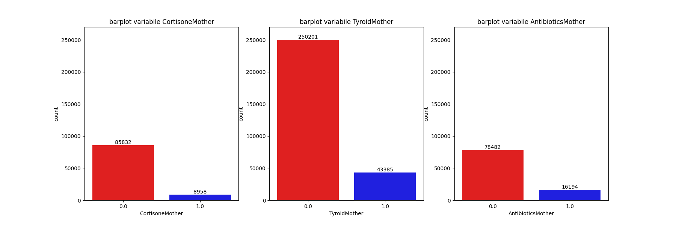

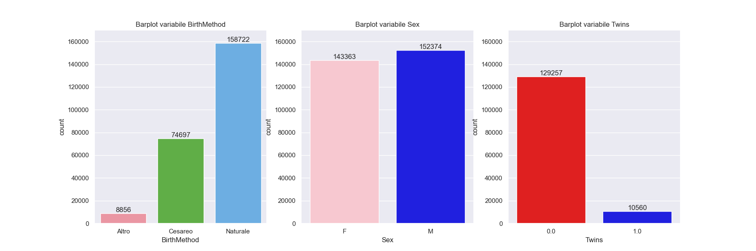

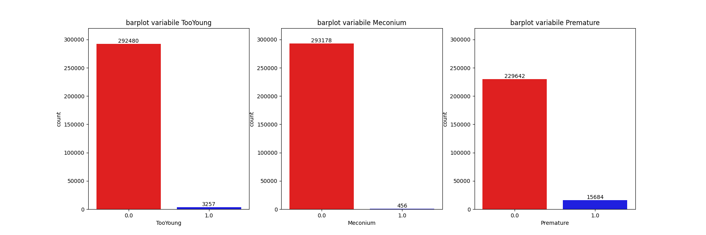

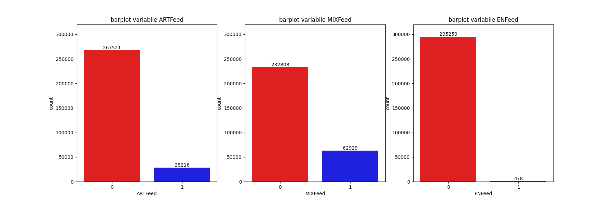

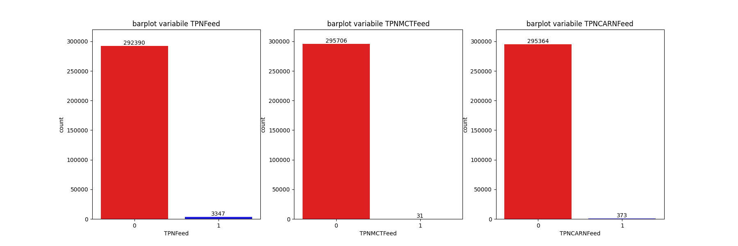

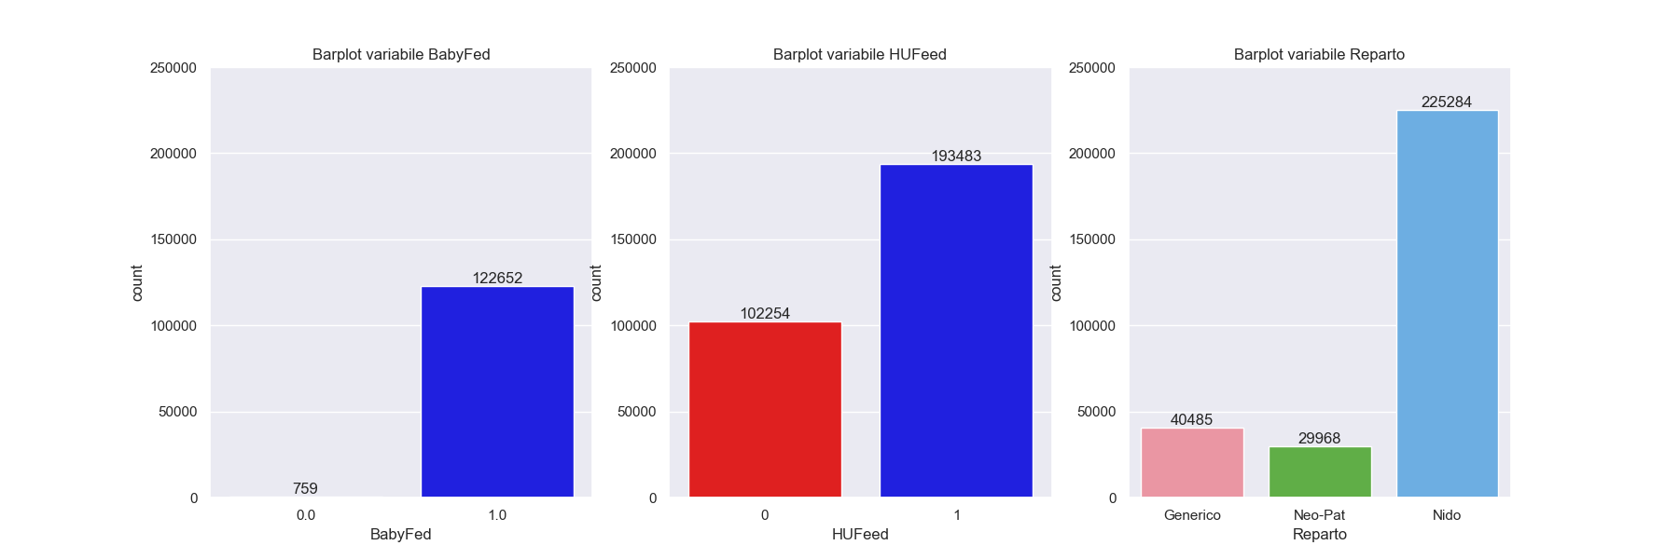

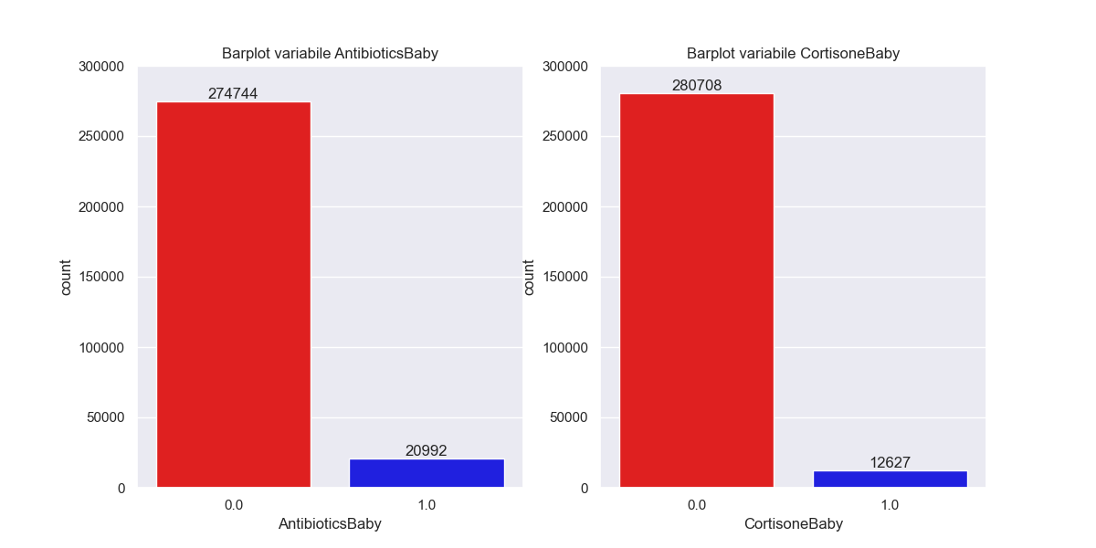

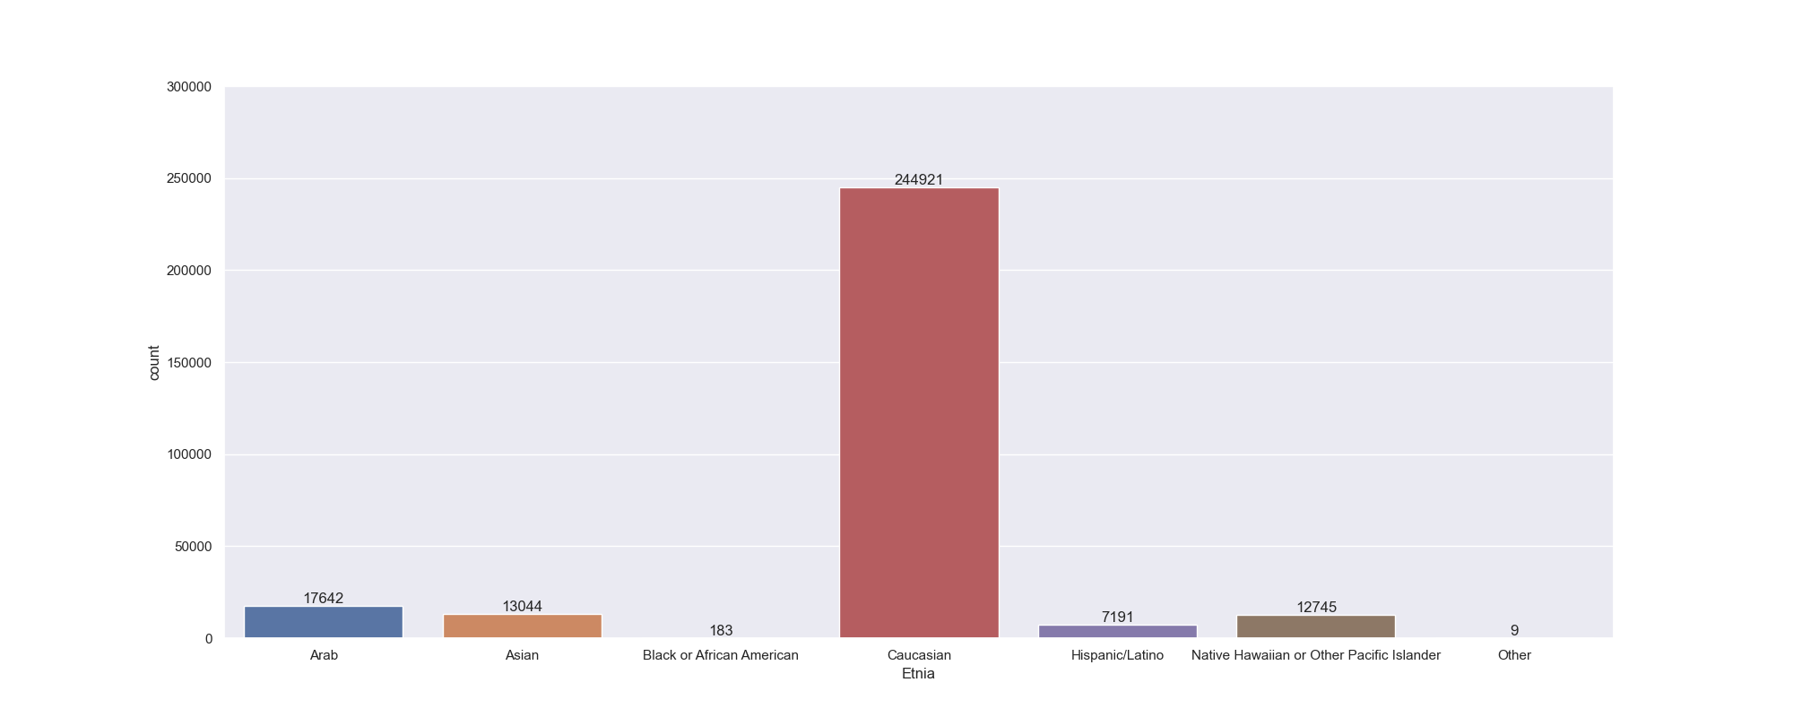

Figure : barplot categorical variables

## Esplorazione

Osserviamo ora il comportamento di alcune variabili in relazione ad altre: 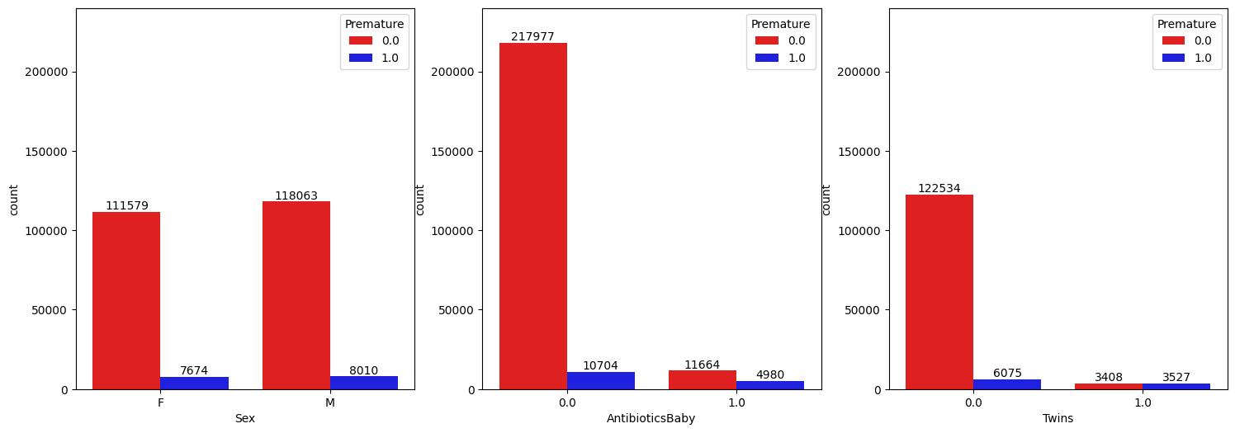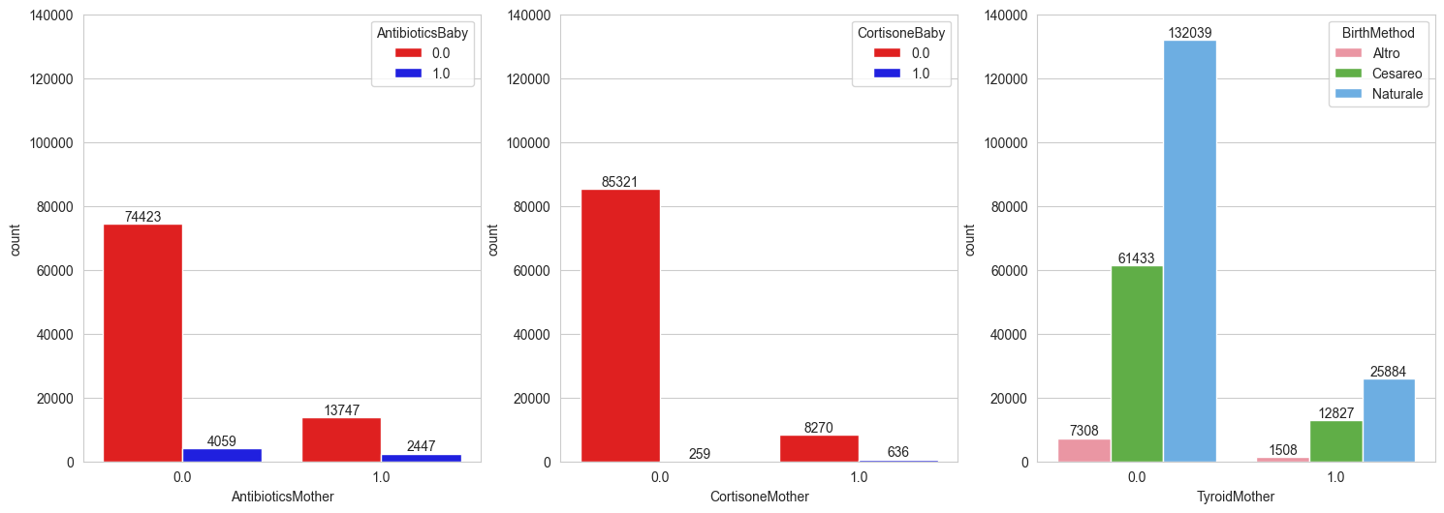

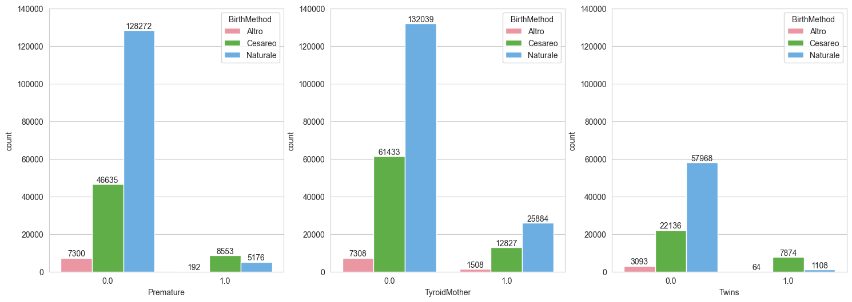



Figure 5: barplot categorical variable in comparison with other categorical variables

* Dal grafico relativo alle features *Twins* e *BirthMethod*, si può notare come in caso di parto gemellare il parto cesareo sia la modalità principale, mentre il parto naturale è la modalità principale in caso di singolo neonato. Allo stesso modo, dal grafico che confronta *BirthMethod* e *Premature*, è possibile notare una prevalenza di parto naturale in caso di parto non prematuro, mentre un numero di gran lunga più elevato (sempre in proporzione al totale dei casi di nascita prematura) di parti cesarei;
* Notiamo inoltre che circa il 50% dei parti gemellari risultano in nascite premature, mentre solamente il 5% circa dei parti non gemellari si verifica come parto prematuro;
* Il fatto che il parto sia prematuro incide in maniera significativa sull’assunzione di antibiotici da parte del neonato, come mostrato da un aumento dal 5% al 26% nel grafico che confronta la variabile *AntibioticsBaby* e *Premature*;
* In generale, il sesso del neonato sembra indipendente a qualsiasi condizione particolare in cui avviene il parto;
* Nel caso in cui la madre assuma antibiotici, la proporzione di neonati che assume antibiotici aumenta in maniera significativa (passando dal 5% circa al 15% circa dei neonati); la proporzione aumenta leggermente anche in caso di assunzione di cortisone da parte della madre (dallo 0.3% al 6% dei neonati passa ad assumere cortisone);

Inoltre, altre assunzioni possono essere fatte se si confrontano distribuzioni delle variabili numeriche differenziate per una feature categorica:

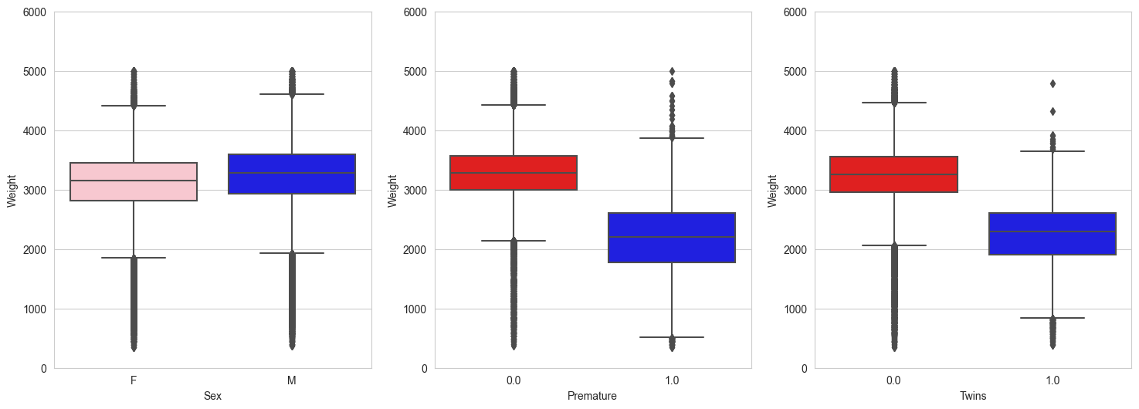

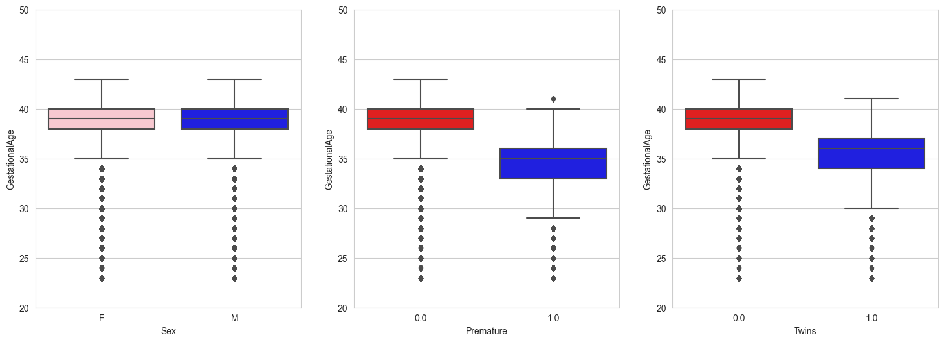

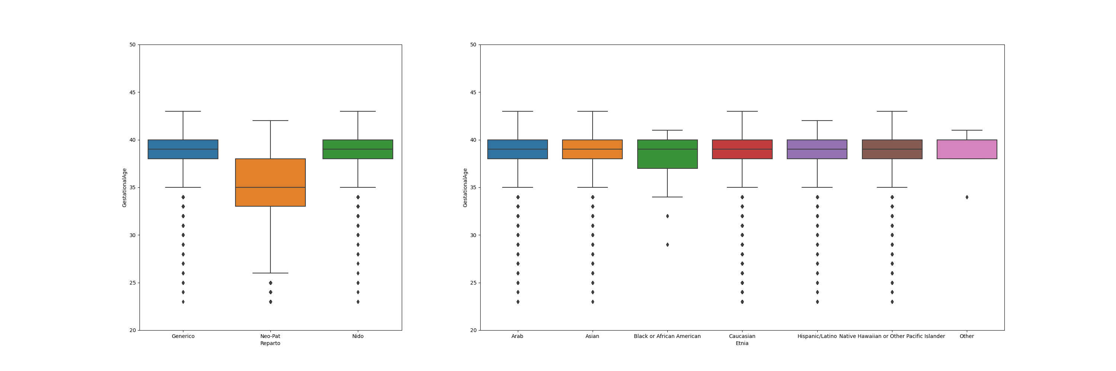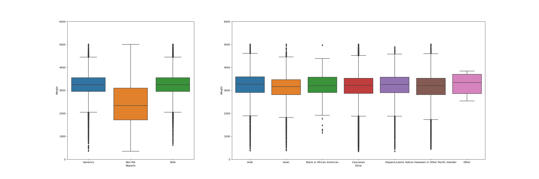

Figure 6: boxplot Weight and GestationalAge considering other categorical variables

* Si può notare che il sesso del neonato non condiziona né l’età gestazionale né il peso del neonato; viceversa, il fatto di avere un parto gemellare, o il fatto di avere un parto prematuro, condizionano sia il peso che l’età gestazionale, che diminuiscono mediamente in entrambi i casi;
* L’etnia della madre non condiziona né l’età gestazionale né il peso; tuttavia, è chiara la differenza a livello di *GestationalAge* e *Weight* per i bambini ricoverati in reparto neo-patologico rispetto a reparto Nido e Generico, con valori molto più elevati per questi ultimi.

Ora confrontiamo le distribuzioni di *Weight* e *GestationalAge* con degli scatterplot stratificati per una variabile categorica (nell’ordine, le variabili *Premature*, *Reparto* ed *Etnia*):

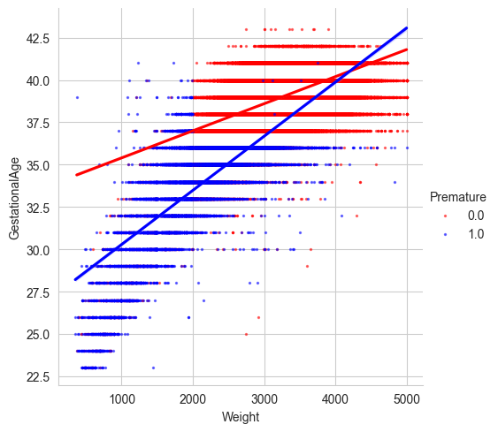

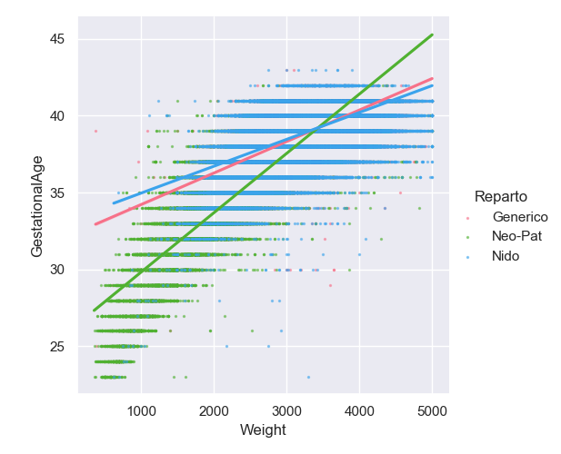

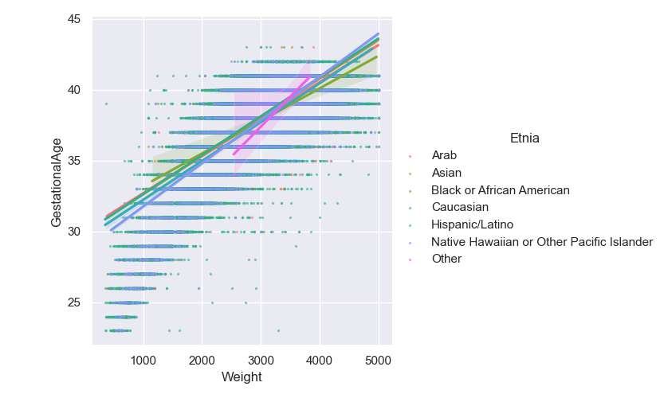

Figure 7: scatterplot Weight and GestationalAge considering other categorical variables

Alcune osservazioni:

* Notiamo che in entrambi i casi, sia di parto gemellare che in caso di parto prematuro, età gestazionale e peso del neonato diminuiscono parecchio, come già osservato in precedenza; al contrario, i valori di peso ed età gestazionale aumentano in caso di parto normale.
* Non sembrano esserci pattern particolari per l’analisi che comprende la variabile *Etnia*; al contrario, gran parte dei casi con valori bassi di *GestationalAge* e *Weight* sono tra i pazienti di un reparto neo-patologico, mentre valori elevati delle due variabili indicano solitamente appartenenza a reparto Nido o Generico.
* In tutti i casi, si può notare una correlazione positiva tra le variabili *Weight* e *GestationalAge*, come mostrato anche nell’analisi della matrice di correlazione e della relativa heatmap: al crescere del peso tende ad aumentare anche l’età gestazionale, e viceversa; infatti sono pochissime le osservazioni che presentano valori elevati di una variabile ma ridotti per l’altra, e viceversa.

## Inferenza

Per la parte di inferenza, sono stati effettuati una serie di t-test tra ogni coppia di variabili continue, in modo da poter verificare se le due distribuzioni delle features d’interesse possono considerarsi significativamente differenti (ipotesi nulla è che le medie delle due distribuzioni siano uguali, l’ipotesi alternativa consiste in medie non uguali).

Se il p-value ottenuto dal t-test è minore di 0.05, il test è considerato significativo, e dunque si rifiuta l’ipotesi nulla di uguaglianza delle medie delle due distribuzioni (e dunque di differenza delle medie delle due distribuzioni pari a 0); viceversa, se il p-value è maggiore di 0.05, non è possibile rifiutare l’ipotesi nulla di uguaglianza delle medie delle due distribuzioni. Vengono di seguito riportati i casi in cui il p-value è risultato superiore a 0.05.

|  |  |  |  |
| --- | --- | --- | --- |
|  | variabile | t-statistic | p-value |
| 73 | Ala vs Allele 1 | 1.1809667790570861 | 0.23761687143371413 |
| 129 | Ala vs s-TSH | 0.19028078052178773 | 0.8490892443312431 |
| 130 | Ala vs IRT-GSP | 1.1911183023761713 | 0.23360810282337108 |
| 148 | Allele 1 vs Gly | -1.2475409486481208 | 0.21220020414372162 |
| 149 | Allele 1 vs Leu\Ile\Pro-OH | -1.0767469158309722 | 0.2815942256294433 |
| 150 | Allele 1 vs Orn | -0.9692679115859113 | 0.3324123284526902 |
| 152 | Allele 1 vs PHE | -0.4148345852849419 | 0.6782633006234698 |
| 153 | Allele 1 vs TYR | -0.8393318885541264 | 0.4012837725207252 |
| 155 | Allele 1 vs Pro | -1.0918426981043547 | 0.27490313810344225 |
| 156 | Allele 1 vs Val | -0.8361843604556732 | 0.4030518715730149 |
| 346 | Cit vs 2OH GA | -0.6448790124356598 | 0.5190060931621145 |
| 348 | Cit vs 3OH PA | 0.8144144815073037 | 0.41540820037969595 |
| 356 | Glu vs Leu\Ile\Pro-OH | 1.944265716776262 | 0.051864304407369256 |
| 362 | Glu vs Pro | -0.2854645575681523 | 0.7752884415998876 |
| 474 | Gly vs s-TSH | 0.20869520975541508 | 0.8346863239227128 |
| 475 | Gly vs IRT-GSP | 1.2200453261276223 | 0.22244866683228448 |
| 496 | Leu\Ile\Pro-OH vs Val | 1.9017014737623987 | 0.057210679608742765 |
| 540 | Leu\Ile\Pro-OH vs s-TSH | 0.1549314679268239 | 0.8768754513245413 |
| 541 | Leu\Ile\Pro-OH vs IRT-GSP | 1.178258029262923 | 0.2386947037063701 |
| 605 | Orn vs s-TSH | 0.11436363588509317 | 0.9089496169936696 |
| 606 | Orn vs IRT-GSP | 1.1854436104079138 | 0.2358430511747007 |
| 670 | MET vs IRT-GSP | 0.8604502953376623 | 0.38954156967112075 |
| 732 | PHE vs s-TSH | -0.08482307934239781 | 0.932402102546563 |
| 733 | PHE vs IRT-GSP | 1.1723815324679496 | 0.2410448559926427 |
| 794 | TYR vs s-TSH | 0.08317357727049521 | 0.9337135786295839 |
| 795 | TYR vs IRT-GSP | 1.1053697119429962 | 0.26900032252098255 |
| 801 | TYR vs 2OH GA | 1.9263572994232652 | 0.05406073149475504 |
| 803 | TYR vs 3OH PA | 1.9578791950245484 | 0.05024512758118209 |
| 811 | HCYS vs Val | -1.7269901118878817 | 0.08417048240126618 |
| 834 | HCYS vs C16 | 1.7509451078236844 | 0.07995640140462563 |
| 872 | Pro vs BTD | -1.5373551801025696 | 0.12420716458437897 |
| 915 | Pro vs s-TSH | 0.16576699273718 | 0.8683404362415225 |
| 916 | Pro vs IRT-GSP | 1.1517073527016297 | 0.2494422819322853 |
| 974 | Val vs s-TSH | 0.1171323818903238 | 0.906755229034335 |
| 975 | Val vs IRT-GSP | 0.9308497676503816 | 0.3519320424138035 |
| 979 | Val vs EMA | 1.747592349778695 | 0.08053567769362635 |
| 980 | Val vs GA | 1.7415413410746086 | 0.08158977192463719 |
| 981 | Val vs 2OH GA | 1.5998487728329014 | 0.10963320298988123 |
| 982 | Val vs 3OH GA | 1.7546132744954857 | 0.0793265136906927 |
| 983 | Val vs 3OH PA | 1.6149095053476032 | 0.10633135913641768 |
| 985 | Val vs OROTICO | 1.7540274562141058 | 0.07942683722459258 |
| 986 | Val vs PIVA | 1.7581020638714457 | 0.07873117788464559 |
| 987 | Val vs 2MBC | 1.7572356519279655 | 0.07887868424324736 |
| 988 | Val vs c4-b | 1.756534012779795 | 0.07899830277279392 |
| 989 | Val vs c4-i | 1.7567203138562253 | 0.07896652696639712 |
| 1090 | C0 vs IRT-GSP | 0.8553742382089448 | 0.39234469450000575 |
| 1214 | C4OH\C3DC vs c4-b | 0.808440296105122 | 0.41883781225729577 |
| 1427 | C5DC\C6OH vs C6DC | 1.0628846336251743 | 0.2878347073164768 |
| 1977 | C14:2 vs D-ADO | 1.3452146704001855 | 0.17855688703160738 |
| 2404 | C24 vs D-ADO | 1.7803969501873016 | 0.07501846760647048 |
| 2675 | 3OH GA vs OROTICO | -1.563174530694754 | 0.11816959671630518 |
| 2700 | c4-b vs c4-i | 1.2488467095774547 | 0.21186715353917676 |

Table 5: t-test between two variables with p-value > 0.05

Per quanto riguarda tutte le coppie di features riportate nella tabella precedente, sono stati riportati solamente i risultati dei t-test che presentavano p values superiori alla soglia di significatività di 0.05, dunque con differenza osservata tra le medie dei due gruppi non statisticamente significativa: per tutte queste coppie di variabili non posso rifiutare l’ipotesi nulla di uguaglianza tra le distribuzioni.

Un secondo test utilizzato per confrontare le distribuzioni di variabili continue è il test di Kolmogorov-Smirnov: si tratta di un test simile al t-test, che permette di stabilire il grado di somiglianza di due distribuzioni. Si basa sulla differenza massima assoluta osservata nelle funzioni di distribuzione cumulativa relativa ai campioni estratti da due popolazioni. In particolare, rispetto al t-test, può essere utile per individuare differenze all’interno di distribuzioni con medie simili ma varianze molto differenti.

|  |  |  |  |
| --- | --- | --- | --- |
|  | variabile | statistic | p-value |
| 154 | Allele 1 vs HCYS | 0.0033238992753696697 | 0.07603901070907249 |
| 200 | Allele 1 vs s-TSH | 0.0013491717302873837 | 0.950291290049963 |
| 201 | Allele 1 vs IRT-GSP | 0.0008994478201915891 | 0.999753430076964 |
| 203 | Allele 1 vs s-17OHP | 0.0013897483236794855 | 0.937217979122844 |
| 205 | Allele 1 vs EMA | 0.003357713103196421 | 0.07112350140235968 |
| 206 | Allele 1 vs GA | 0.0033644758687617713 | 0.07017349759014102 |
| 207 | Allele 1 vs 2OH GA | 0.002938421638144703 | 0.15524340727242436 |
| 208 | Allele 1 vs 3OH GA | 0.0033847641654578225 | 0.06738798128779044 |
| 209 | Allele 1 vs 3OH PA | 0.0031041093944957853 | 0.11547751510143334 |
| 210 | Allele 1 vs MCA | 0.001998397224561012 | 0.5954829671487314 |
| 211 | Allele 1 vs OROTICO | 0.0033746200171097967 | 0.06876873453947174 |
| 212 | Allele 1 vs PIVA | 0.0033881455482404977 | 0.06693301124893791 |
| 213 | Allele 1 vs 2MBC | 0.0033847641654578225 | 0.06738798128779044 |
| 214 | Allele 1 vs c4-b | 0.0033881455482404977 | 0.06693301124893791 |
| 215 | Allele 1 vs c4-i | 0.0033847641654578225 | 0.06738798128779044 |
| 855 | HCYS vs s-TSH | 0.0033644758687617717 | 0.07017349759014102 |
| 856 | HCYS vs IRT-GSP | 0.003310373744238969 | 0.07808422567163298 |
| 858 | HCYS vs s-17OHP | 0.0033881455482404977 | 0.06693301124893791 |
| 860 | HCYS vs EMA | 0.0026543854843999906 | 0.24802443089989235 |
| 861 | HCYS vs GA | 0.0017481748986430512 | 0.7561172142782816 |
| 862 | HCYS vs 2OH GA | 0.003012812059363556 | 0.13620619408086632 |
| 863 | HCYS vs 3OH GA | 0.0032528902369334915 | 0.08730242033136526 |
| 864 | HCYS vs 3OH PA | 0.0023027216750017756 | 0.4124723475502725 |
| 865 | HCYS vs MCA | 0.0027186317572708185 | 0.2240578507085068 |
| 866 | HCYS vs OROTICO | 0.0032799412991948926 | 0.08285644934759995 |
| 867 | HCYS vs PIVA | 0.003367857251544447 | 0.0697025559723029 |
| 868 | HCYS vs 2MBC | 0.003361094485979096 | 0.07064714214075751 |
| 869 | HCYS vs c4-b | 0.003279941299194893 | 0.08285644934759995 |
| 870 | HCYS vs c4-i | 0.0033441875720657205 | 0.07305632193260214 |
| 2324 | C18:2OH vs C22 | 0.001399892472027514 | 0.9336708043483329 |
| 2581 | s-TSH vs IRT-GSP | 0.0011530515288922251 | 0.9892393707628019 |
| 2583 | s-TSH vs s-17OHP | 4.057659339210177e-05 | 1.0 |
| 2585 | s-TSH vs EMA | 0.003378001399892472 | 0.06830583128594236 |
| 2586 | s-TSH vs GA | 0.003378001399892472 | 0.06830583128594236 |
| 2587 | s-TSH vs 2OH GA | 0.003350950337631071 | 0.07208441128741361 |
| 2588 | s-TSH vs 3OH GA | 0.0033847641654578225 | 0.06738798128779044 |
| 2589 | s-TSH vs 3OH PA | 0.003350950337631071 | 0.07208441128741361 |
| 2590 | s-TSH vs MCA | 0.003344187572065721 | 0.07305632193260214 |
| 2591 | s-TSH vs OROTICO | 0.0033746200171097967 | 0.06876873453947174 |
| 2592 | s-TSH vs PIVA | 0.0033881455482404977 | 0.06693301124893791 |
| 2593 | s-TSH vs 2MBC | 0.0033847641654578225 | 0.06738798128779044 |
| 2594 | s-TSH vs c4-b | 0.0033881455482404977 | 0.06693301124893791 |
| 2595 | s-TSH vs c4-i | 0.0033847641654578225 | 0.06738798128779044 |
| 2597 | IRT-GSP vs s-17OHP | 0.0011902467395016518 | 0.9846801709342924 |
| 2599 | IRT-GSP vs EMA | 0.003354331720413746 | 0.07160258717640466 |
| 2600 | IRT-GSP vs GA | 0.003361094485979096 | 0.07064714214075751 |
| 2601 | IRT-GSP vs 2OH GA | 0.002208042957086871 | 0.46607113400019495 |
| 2602 | IRT-GSP vs 3OH GA | 0.0033847641654578225 | 0.06738798128779044 |
| 2603 | IRT-GSP vs 3OH PA | 0.002268907847175024 | 0.4311995069553345 |
| 2604 | IRT-GSP vs MCA | 0.002197898808738846 | 0.4720211243049146 |
| 2605 | IRT-GSP vs OROTICO | 0.0033712386343271216 | 0.06923430553246746 |
| 2606 | IRT-GSP vs PIVA | 0.0033847641654578225 | 0.06738798128779044 |
| 2607 | IRT-GSP vs 2MBC | 0.0033813827826751474 | 0.06784558408847163 |
| 2608 | IRT-GSP vs c4-b | 0.0033847641654578225 | 0.06738798128779044 |
| 2609 | IRT-GSP vs c4-i | 0.0033813827826751474 | 0.06784558408847163 |
| 2624 | s-17OHP vs EMA | 0.0033881455482404977 | 0.06693301124893791 |
| 2625 | s-17OHP vs GA | 0.0033881455482404977 | 0.06693301124893791 |
| 2626 | s-17OHP vs 2OH GA | 0.0033881455482404977 | 0.06693301124893791 |
| 2627 | s-17OHP vs 3OH GA | 0.0033881455482404977 | 0.06693301124893791 |
| 2628 | s-17OHP vs 3OH PA | 0.0033881455482404977 | 0.06693301124893791 |
| 2629 | s-17OHP vs MCA | 0.0033847641654578225 | 0.06738798128779044 |
| 2630 | s-17OHP vs OROTICO | 0.0033881455482404977 | 0.06693301124893791 |
| 2631 | s-17OHP vs PIVA | 0.0033881455482404977 | 0.06693301124893791 |
| 2632 | s-17OHP vs 2MBC | 0.0033881455482404977 | 0.06693301124893791 |
| 2633 | s-17OHP vs c4-b | 0.0033881455482404977 | 0.06693301124893791 |
| 2634 | s-17OHP vs c4-i | 0.0033881455482404977 | 0.06693301124893791 |
| 2646 | EMA vs GA | 0.0016534961807281473 | 0.8129496275962604 |
| 2647 | EMA vs 2OH GA | 0.003222457791889415 | 0.0925418239895569 |
| 2648 | EMA vs 3OH GA | 0.0020829317941278907 | 0.5418736851471606 |
| 2649 | EMA vs 3OH PA | 0.003144685987887887 | 0.1071363259201844 |
| 2650 | EMA vs MCA | 0.0027186317572708185 | 0.2240578507085068 |
| 2651 | EMA vs OROTICO | 0.0023703493306552782 | 0.37648692316736054 |
| 2652 | EMA vs PIVA | 0.0033238992753696697 | 0.07603901070907249 |
| 2653 | EMA vs 2MBC | 0.0032258391746720905 | 0.09194697418415865 |
| 2654 | EMA vs c4-b | 0.0028538870685778242 | 0.17939733420074877 |
| 2655 | EMA vs c4-i | 0.0031379232223225366 | 0.10849085760421462 |
| 2656 | GA vs 2OH GA | 0.0032326019402374407 | 0.09076687003087236 |
| 2657 | GA vs 3OH GA | 0.002904607810317951 | 0.16457349002138055 |
| 2658 | GA vs 3OH PA | 0.0030195748249289066 | 0.1345736784398135 |
| 2659 | GA vs MCA | 0.0027186317572708185 | 0.2240578507085068 |
| 2660 | GA vs OROTICO | 0.00299590514545018 | 0.1403577979175219 |
| 2661 | GA vs PIVA | 0.0033374248065003703 | 0.07403932838819105 |
| 2662 | GA vs 2MBC | 0.0032664157680641925 | 0.08505500904872332 |
| 2663 | GA vs c4-b | 0.0030432445044076325 | 0.12898457670879826 |
| 2664 | GA vs c4-i | 0.0032292205574547656 | 0.09135532704377392 |
| 2665 | 2OH GA vs 3OH GA | 0.003357713103196421 | 0.07112350140235968 |
| 2666 | 2OH GA vs 3OH PA | 0.0008081504850593602 | 0.9999763701186174 |
| 2667 | 2OH GA vs MCA | 0.0027186317572708185 | 0.2240578507085068 |
| 2668 | 2OH GA vs OROTICO | 0.003354331720413746 | 0.07160258717640466 |
| 2669 | 2OH GA vs PIVA | 0.003367857251544447 | 0.0697025559723029 |
| 2670 | 2OH GA vs 2MBC | 0.0033644758687617717 | 0.07017349759014102 |
| 2671 | 2OH GA vs c4-b | 0.003367857251544447 | 0.0697025559723029 |
| 2672 | 2OH GA vs c4-i | 0.0033644758687617717 | 0.07017349759014102 |
| 2673 | 3OH GA vs 3OH PA | 0.0033374248065003703 | 0.07403932838819105 |
| 2674 | 3OH GA vs MCA | 0.0027727338817936206 | 0.20527163904345236 |
| 2675 | 3OH GA vs OROTICO | 0.0005241143313146478 | 0.9999999999990894 |
| 2676 | 3OH GA vs PIVA | 0.0032427460885854666 | 0.08902051459373306 |
| 2677 | 3OH GA vs 2MBC | 0.0022553823160443233 | 0.43882227254041994 |
| 2678 | 3OH GA vs c4-b | 0.001670403094641523 | 0.8031291218121117 |
| 2679 | 3OH GA vs c4-i | 0.001761700429773752 | 0.7476885926304546 |
| 2680 | 3OH PA vs MCA | 0.0027186317572708185 | 0.2240578507085068 |
| 2681 | 3OH PA vs OROTICO | 0.0033374248065003703 | 0.07403932838819105 |
| 2682 | 3OH PA vs PIVA | 0.003374620017109797 | 0.06876873453947174 |
| 2683 | 3OH PA vs 2MBC | 0.003350950337631071 | 0.07208441128741361 |
| 2684 | 3OH PA vs c4-b | 0.003350950337631071 | 0.07208441128741361 |
| 2685 | 3OH PA vs c4-i | 0.003347568954848396 | 0.0725689855827848 |
| 2686 | MCA vs OROTICO | 0.0027761152645762958 | 0.2041389741509646 |
| 2687 | MCA vs PIVA | 0.003306992361456294 | 0.07860273433639453 |
| 2688 | MCA vs 2MBC | 0.0031649742845839377 | 0.10315648896942742 |
| 2689 | MCA vs c4-b | 0.0027727338817936206 | 0.20527163904345236 |
| 2690 | MCA vs c4-i | 0.0030128120593635563 | 0.1362061940808661 |
| 2691 | OROTICO vs PIVA | 0.0032528902369334915 | 0.08730242033136526 |
| 2692 | OROTICO vs 2MBC | 0.002735538671184194 | 0.2180519432399588 |
| 2693 | OROTICO vs c4-b | 0.0021708477464774446 | 0.4880693863198473 |
| 2694 | OROTICO vs c4-i | 0.0022181871054348964 | 0.4601594672149335 |
| 2695 | PIVA vs 2MBC | 0.003144685987887887 | 0.1071363259201844 |
| 2696 | PIVA vs c4-b | 0.003131160456757186 | 0.10985951936133598 |
| 2697 | PIVA vs c4-i | 0.0031142535428438107 | 0.11334366468401813 |
| 2698 | 2MBC vs c4-b | 0.0006898020876657301 | 0.9999997576567045 |
| 2699 | 2MBC vs c4-i | 0.0011158563182827987 | 0.9927239831106534 |
| 2700 | c4-b vs c4-i | 0.0004936818862705714 | 0.9999999999999791 |

Table 6: Kolmogorov-Smirnov test between two variables with p-value > 0.05

Come per quanto riguarda i t-test, sono state riportate, nella tabella 5, tutte le coppie di variabili per cui i p-values ottenuti col test di Kolmogorov-Smirnov sono superiori alla soglia di significatività di 0.05, dunque con differenza osservata tra i due gruppi non statisticamente significativa: per tutte queste coppie di variabili non posso rifiutare l’ipotesi nulla di uguaglianza tra le distribuzioni.

# Risultati e discussione variabili stratificate per Reparto

## Statistiche descrittive variabili numeriche

Ora osserviamo le statistiche descrittive stratificate in base alla variabile *Reparto*: la prima tabella indica le statistiche descrittive delle variabili numeriche con variabile *Reparto* pari a “*Nido*” (ovvero per cui il campione proviene da un reparto “Nido” di uno degli ospedali lombardi), pari a 225284 osservazioni sulle 295737 totali. Per medie e quantili non vengono riportati gli intervalli di confidenza al 95%, in quanto si tratta di valori sempre molto vicini alle statistiche stesse (nell’ordine di <0.01%), per cui l’intervallo di confidenza riportato sarebbe overkilling:

|  |  |  |  |  |  |  |  |  |  |  |  |  |  |  |  |  |
| --- | --- | --- | --- | --- | --- | --- | --- | --- | --- | --- | --- | --- | --- | --- | --- | --- |
|  | unità misura | count | miss % | min | 2.5% | 25% | 50% | 75% | 97.5% | max | iqr | skew | kurt | mean | std | outlier% |
| ASATotal | µmol/L | 17358 | 92% | 0.03 | 0.11 | 0.18 | 0.24 | 0.32 | 0.72 | 2.77 | 0.14 | 4.05 | 28.59 | 0.28 | 0.18 | 5% |
| Ala | µmol/L | 224850 | 0% | 0.0 | 146.5 | 214.53 | 261.7 | 321.89 | 486.14 | 998529 | 107.36 | 88.35 | 10480.52 | 347.93 | 5053.0 | 5% |
| Allele 1 |  | 312 | 100% | 4.0 | 9.0 | 31.0 | 31.0 | 56.25 | 194.0 | 224.0 | 25.25 | 3.0 | 10.32 | 46.38 | 36.98 | 4% |
| Arg | µmol/L | 224850 | 0% | 0.0 | 1.48 | 5.01 | 8.69 | 14.19 | 32.68 | 4946.0 | 9.18 | 129.0 | 22923.1 | 10.96 | 21.01 | 5% |
| Cit | µmol/L | 224850 | 0% | 0.0 | 6.1 | 11.06 | 14.13 | 17.9 | 29.12 | 6032.4 | 6.84 | 108.4 | 14528.52 | 15.45 | 35.37 | 5% |
| Glu | µmol/L | 17358 | 92% | 29.2 | 130.2 | 188.19 | 225.8 | 271.93 | 389.64 | 646.13 | 83.73 | 0.91 | 1.65 | 235.03 | 66.99 | 5% |
| Gly | µmol/L | 224850 | 0% | 0.0 | 174.0 | 309.01 | 390.1 | 483.09 | 747.18 | 926743.3 | 174.08 | 75.84 | 6379.8 | 523.4 | 7812.4 | 5% |
| Leu\Ile\Pro-OH | µmol/L | 224849 | 0% | 0.0 | 89.9 | 123.66 | 147.2 | 176.97 | 258.45 | 298307.4 | 53.31 | 76.98 | 6230.5 | 187.8 | 2449.8 | 5% |
| Orn | µmol/L | 224850 | 0% | 0.0 | 50.74 | 79.55 | 101.3 | 131.06 | 230.05 | 287239.5 | 51.51 | 144.1 | 24480.62 | 122.5 | 1278.1 | 5% |
| MET | µmol/L | 224849 | 0% | 0.0 | 10.44 | 16.07 | 19.68 | 23.82 | 34.4 | 6565.84 | 7.75 | 101.4 | 13489.08 | 20.77 | 34.13 | 5% |
| PHE | µmol/L | 224850 | 0% | 0.12 | 34.66 | 46.61 | 53.93 | 62.37 | 84.38 | 123132.0 | 15.76 | 389.4 | 171022.1 | 57.43 | 277.97 | 5% |
| TYR | µmol/L | 224850 | 0% | 0.08 | 47.74 | 72.84 | 91.12 | 115.18 | 192.04 | 352349.8 | 42.34 | 147.9 | 24879.58 | 113.35 | 1713.0 | 5% |
| HCYS | µM | 775 | 100% | 0.0 | 1.07 | 2.2 | 2.86 | 3.85 | 6.73 | 76.3 | 1.65 | 17.49 | 405.2 | 3.28 | 3.09 | 5% |
| Pro | µmol/L | 224850 | 0% | 0.0 | 112.4 | 152.02 | 178.2 | 210.48 | 299.36 | 484459.1 | 58.46 | 72.97 | 6059.04 | 237.08 | 3380.0 | 5% |
| Val | µmol/L | 224850 | 0% | 0.0 | 77.2 | 110.96 | 133.2 | 160.28 | 229.05 | 361190.7 | 49.32 | 88.65 | 9071.51 | 168.11 | 2255.4 | 5% |
| BTD | U/dl | 81892 | 64% | 11.0 | 131.9 | 213.41 | 260.8 | 300.78 | 353.88 | 486.7 | 87.37 | -0.35 | -0.39 | 255.13 | 59.64 | 5% |
| C0 | µmol/L | 224850 | 0% | 0.0 | 8.27 | 13.92 | 18.49 | 24.33 | 40.02 | 4250.44 | 10.41 | 68.56 | 5544.62 | 20.45 | 34.97 | 5% |
| C3 | µmol/L | 224850 | 0% | 0.0 | 0.47 | 1.21 | 1.77 | 2.4 | 4.27 | 77.52 | 1.19 | 9.37 | 484.37 | 1.9 | 1.1 | 5% |
| C4OH\C3DC | µmol/L | 224850 | 0% | 0.0 | 0.05 | 0.11 | 0.17 | 0.24 | 0.4 | 3.63 | 0.13 | 1.33 | 12.37 | 0.18 | 0.09 | 4% |
| C4 | µmol/L | 224850 | 0% | 0.0 | 0.09 | 0.16 | 0.21 | 0.28 | 0.56 | 10.38 | 0.12 | 6.78 | 365.18 | 0.24 | 0.13 | 5% |
| C5OH\C4DC | µmol/L | 224850 | 0% | 0.0 | 0.1 | 0.16 | 0.2 | 0.25 | 0.37 | 11.0 | 0.09 | 32.02 | 3166.36 | 0.21 | 0.09 | 4% |
| C5 | µmol/L | 224850 | 0% | 0.0 | 0.05 | 0.09 | 0.11 | 0.14 | 0.26 | 10.92 | 0.05 | 46.68 | 6486.05 | 0.12 | 0.07 | 3% |
| C5:1 | µmol/L | 224850 | 0% | 0.0 | 0.0 | 0.01 | 0.01 | 0.01 | 0.02 | 0.4 | 0.0 | 6.51 | 171.58 | 0.01 | 0.01 | 1% |
| C5DC\C6OH | µmol/L | 224850 | 0% | 0.0 | 0.05 | 0.09 | 0.12 | 0.15 | 0.23 | 15.22 | 0.06 | 77.03 | 19656.84 | 0.12 | 0.06 | 5% |
| C6 | µmol/L | 224850 | 0% | 0.0 | 0.02 | 0.03 | 0.04 | 0.05 | 0.09 | 2.09 | 0.02 | 8.27 | 571.04 | 0.05 | 0.02 | 3% |
| C6DC | µmol/L | 224850 | 0% | 0.0 | 0.04 | 0.09 | 0.12 | 0.15 | 0.24 | 15.53 | 0.06 | 69.72 | 17152.44 | 0.12 | 0.06 | 5% |
| C8 | µmol/L | 224850 | 0% | 0.0 | 0.02 | 0.04 | 0.05 | 0.07 | 0.13 | 37.58 | 0.03 | 325.9 | 130657.3 | 0.06 | 0.09 | 3% |
| C8:1 | µmol/L | 224850 | 0% | 0.0 | 0.01 | 0.02 | 0.03 | 0.05 | 0.16 | 1.39 | 0.03 | 3.65 | 27.05 | 0.04 | 0.04 | 3% |
| C10 | µmol/L | 224850 | 0% | 0.0 | 0.03 | 0.06 | 0.08 | 0.11 | 0.21 | 2.51 | 0.05 | 3.7 | 60.58 | 0.09 | 0.05 | 3% |
| C10:1 | µmol/L | 224850 | 0% | 0.0 | 0.02 | 0.04 | 0.05 | 0.06 | 0.09 | 0.76 | 0.02 | 2.2 | 29.4 | 0.05 | 0.02 | 3% |
| C10:2 | µmol/L | 224850 | 0% | 0.0 | 0.0 | 0.0 | 0.0 | 0.0 | 0.01 | 0.81 | 0.0 | 27.62 | 3371.16 | 0.0 | 0.01 | 2% |
| C12 | µmol/L | 224850 | 0% | 0.0 | 0.03 | 0.07 | 0.1 | 0.14 | 0.29 | 11.18 | 0.07 | 17.29 | 2336.57 | 0.11 | 0.07 | 3% |
| C12:1 | µmol/L | 224850 | 0% | 0.0 | 0.02 | 0.04 | 0.07 | 0.11 | 0.23 | 1.5 | 0.07 | 2.1 | 10.56 | 0.08 | 0.06 | 4% |
| C14 | µmol/L | 224850 | 0% | 0.0 | 0.06 | 0.16 | 0.21 | 0.27 | 0.44 | 4.01 | 0.11 | 1.32 | 18.83 | 0.22 | 0.1 | 4% |
| C14:1 | µmol/L | 224850 | 0% | 0.0 | 0.02 | 0.07 | 0.1 | 0.15 | 0.3 | 5.07 | 0.08 | 3.51 | 114.81 | 0.12 | 0.08 | 4% |
| C14:2 | µmol/L | 224850 | 0% | 0.0 | 0.01 | 0.01 | 0.02 | 0.02 | 0.04 | 0.62 | 0.01 | 5.71 | 219.18 | 0.02 | 0.01 | 3% |
| C14-OH | µmol/L | 224850 | 0% | 0.0 | 0.0 | 0.01 | 0.01 | 0.02 | 0.04 | 0.45 | 0.01 | 2.0 | 27.05 | 0.02 | 0.01 | 2% |
| C16 | µmol/L | 224850 | 0% | 0.0 | 0.54 | 2.31 | 3.28 | 4.22 | 6.44 | 66.28 | 1.91 | 3.63 | 101.7 | 3.26 | 1.65 | 5% |
| C16:1 | µmol/L | 224850 | 0% | 0.0 | 0.02 | 0.15 | 0.23 | 0.3 | 0.46 | 11.03 | 0.15 | 3.5 | 295.1 | 0.22 | 0.12 | 5% |
| C16-OH | µmol/L | 224850 | 0% | 0.0 | 0.01 | 0.01 | 0.02 | 0.03 | 0.05 | 2.16 | 0.02 | 35.66 | 5535.2 | 0.02 | 0.01 | 3% |
| C16:1-OH | µmol/L | 224850 | 0% | 0.0 | 0.01 | 0.03 | 0.04 | 0.05 | 0.08 | 0.86 | 0.02 | 1.41 | 33.91 | 0.04 | 0.02 | 2% |
| C18 | µmol/L | 224850 | 0% | 0.0 | 0.29 | 0.72 | 0.97 | 1.24 | 1.92 | 32.85 | 0.52 | 8.51 | 379.3 | 1.0 | 0.47 | 5% |
| C18:1 | µmol/L | 224850 | 0% | 0.0 | 0.59 | 1.19 | 1.55 | 1.95 | 2.93 | 43.54 | 0.76 | 10.49 | 469.4 | 1.61 | 0.68 | 5% |
| C18:2 | µmol/L | 224850 | 0% | 0.0 | 0.06 | 0.11 | 0.16 | 0.22 | 0.42 | 1.98 | 0.11 | 2.07 | 9.06 | 0.18 | 0.1 | 5% |
| C18-OH | µmol/L | 224850 | 0% | 0.0 | 0.0 | 0.01 | 0.01 | 0.02 | 0.03 | 0.73 | 0.01 | 6.8 | 541.8 | 0.01 | 0.01 | 1% |
| C18:1-OH | µmol/L | 224850 | 0% | 0.0 | 0.01 | 0.02 | 0.02 | 0.03 | 0.05 | 1.38 | 0.01 | 14.87 | 1614.3 | 0.02 | 0.01 | 2% |
| C18:2OH | µmol/L | 17358 | 92% | 0.0 | 0.01 | 0.01 | 0.01 | 0.01 | 0.02 | 0.08 | 0.0 | 2.43 | 14.7 | 0.01 | 0.0 | 4% |
| C20 | µmol/L | 17358 | 92% | 0.0 | 0.01 | 0.03 | 0.04 | 0.05 | 0.12 | 0.5 | 0.03 | 3.85 | 29.9 | 0.04 | 0.03 | 5% |
| C22 | µmol/L | 17358 | 92% | 0.0 | 0.01 | 0.01 | 0.01 | 0.01 | 0.03 | 0.11 | 0.0 | 3.98 | 24.8 | 0.01 | 0.01 | 3% |
| C24 | µmol/L | 17358 | 92% | 0.0 | 0.01 | 0.01 | 0.02 | 0.02 | 0.04 | 0.15 | 0.01 | 3.28 | 19.2 | 0.02 | 0.01 | 4% |
| C26 | µmol/L | 17358 | 92% | 0.0 | 0.0 | 0.01 | 0.01 | 0.01 | 0.03 | 0.13 | 0.01 | 4.59 | 34.3 | 0.01 | 0.01 | 3% |
| SA | µmol/L | 224851 | 0% | 0.0 | 0.22 | 0.58 | 0.8 | 1.04 | 1.52 | 21.61 | 0.46 | 8.09 | 297.7 | 0.82 | 0.39 | 5% |
| ADO | µmol/L | 17358 | 92% | 0.08 | 0.26 | 0.43 | 0.56 | 0.71 | 1.11 | 2.74 | 0.27 | 1.36 | 4.6 | 0.59 | 0.22 | 5% |
| D-ADO | µmol/L | 17358 | 92% | 0.0 | 0.01 | 0.01 | 0.02 | 0.02 | 0.06 | 0.36 | 0.01 | 7.43 | 77.5 | 0.02 | 0.02 | 4% |
| C20:0-LPC | µmol/L | 17358 | 92% | 0.02 | 0.11 | 0.18 | 0.28 | 0.46 | 1.19 | 5.2 | 0.27 | 2.87 | 15.5 | 0.37 | 0.3 | 5% |
| C22:0-LPC | µmol/L | 17358 | 92% | 0.02 | 0.1 | 0.16 | 0.21 | 0.29 | 0.72 | 2.9 | 0.13 | 3.26 | 17.8 | 0.25 | 0.16 | 5% |
| C24:0-LPC | µmol/L | 17358 | 92% | 0.04 | 0.23 | 0.36 | 0.46 | 0.59 | 1.26 | 2.73 | 0.23 | 2.48 | 9.3 | 0.52 | 0.26 | 5% |
| C26:0-LPC | µmol/L | 17358 | 92% | 0.03 | 0.13 | 0.2 | 0.26 | 0.33 | 0.78 | 2.62 | 0.13 | 3.76 | 21.9 | 0.3 | 0.18 | 5% |
| s-TSH | µU/mL | 8 | 100% | 2.96 | 3.9 | 15.84 | 27.7 | 59.56 | 535.0 | 619.0 | 43.72 | 2.62 | 6.9 | 109.5 | 210.3 | 25% |
| IRT-GSP | ng/mL | 318 | 100% | 0.18 | 8.02 | 12.32 | 16.57 | 22.33 | 41.28 | 73.2 | 10.01 | 1.76 | 5.2 | 18.9 | 9.5 | 5% |
| TGAL | mg/dl | 81829 | 64% | 0.0 | 0.0 | 0.95 | 1.71 | 2.81 | 6.4 | 470.46 | 1.85 | 97.8 | 19342.5 | 2.11 | 2.35 | 3% |
| s-17OHP |  | 0 | 100% |  |  |  |  |  |  |  |  |  |  |  |  |  |
| MMA | µM | 209640 | 7% | 0.0 | 0.0 | 0.0 | 0.0 | 0.0 | 0.0 | 37.19 | 0.0 | 257.9 | 87413.0 | 0.0 | 0.1 | 0% |
| EMA | µM | 775 | 100% | 0.0 | 0.31 | 0.65 | 0.9 | 1.21 | 4.27 | 15.69 | 0.56 | 5.9 | 53.9 | 1.13 | 1.11 | 5% |
| GA | µM | 775 | 100% | 0.0 | 0.51 | 1.19 | 1.57 | 2.09 | 3.77 | 10.74 | 0.9 | 3.37 | 24.1 | 1.71 | 0.95 | 5% |
| 2OH GA | µM | 775 | 100% | 0.0 | 5.33 | 10.11 | 15.14 | 22.2 | 35.61 | 51.67 | 12.09 | 0.91 | 0.9 | 16.84 | 8.69 | 5% |
| 3OH GA | µM | 775 | 100% | 0.0 | 0.05 | 0.15 | 0.31 | 0.53 | 0.97 | 3.67 | 0.37 | 3.59 | 28.9 | 0.37 | 0.3 | 5% |
| 3OH PA | µM | 775 | 100% | 0.2 | 2.39 | 5.35 | 15.19 | 22.07 | 30.33 | 55.5 | 16.72 | 0.31 | -0.4 | 14.48 | 8.81 | 5% |
| MCA | µM | 775 | 100% | 0.0 | 0.21 | 4773.8 | 9052 | 13517.3 | 26047.1 | 115527.8 | 8743.5 | 3.39 | 39.23 | 9552.0 | 7992.7 | 5% |
| OROTICO | µM | 775 | 100% | 0.0 | 0.07 | 0.23 | 0.32 | 0.44 | 0.86 | 24.65 | 0.21 | 14.56 | 225.12 | 0.44 | 1.33 | 5% |
| PIVA | µM | 775 | 100% | 0.0 | 0.0 | 0.0 | 0.0 | 0.0 | 0.04 | 0.45 | 0.0 | 8.33 | 80.0 | 0.01 | 0.03 | 3% |
| 2MBC | µM | 775 | 100% | 0.0 | 0.03 | 0.05 | 0.07 | 0.09 | 0.17 | 0.85 | 0.04 | 6.61 | 79.1 | 0.08 | 0.05 | 5% |
| c4-b | µM | 775 | 100% | 0.0 | 0.02 | 0.06 | 0.09 | 0.16 | 0.8 | 1.51 | 0.1 | 3.08 | 10.94 | 0.17 | 0.21 | 5% |
| c4-i | µM | 775 | 100% | 0.0 | 0.02 | 0.08 | 0.11 | 0.16 | 0.38 | 13.3 | 0.08 | 25.93 | 703.38 | 0.15 | 0.48 | 5% |
| Gestational Age | settim | 225284 | 0% | 23.0 | 35.0 | 38.0 | 39.0 | 40.0 | 41.0 | 43.0 | 2.0 | -0.86 | 1.57 | 38.9 | 1.51 | 1% |
| Weight | g | 225284 | 0% | 620 | 2250 | 2950.0 | 3250 | 3550.0 | 4140.0 | 5000.0 | 600.0 | -0.17 | 0.3 | 3241.1 | 471.7 | 5% |

Table : descriptive statistics quantitative variables with Reparto = "Nido"

La seconda tabella indica invece le statistiche descrittive delle variabili numeriche con variabile *Reparto* pari a “*Neo-patologico*” (ovvero per cui il campione proviene da un reparto “*Neo-patologico*” di uno degli ospedali lombardi), per un totale di 29968 osservazioni sulle 295737 totali.

|  |  |  |  |  |  |  |  |  |  |  |  |  |  |  |  |  |
| --- | --- | --- | --- | --- | --- | --- | --- | --- | --- | --- | --- | --- | --- | --- | --- | --- |
|  | unità misura | count | miss % | min | 2.5% | 25% | 50% | 75% | 97.5% | max | iqr | skew | kurt | mean | std | outlier % |
| ASATotal | µmol/L | 2424 | 92% | 0.04 | 0.09 | 0.16 | 0.22 | 0.3 | 0.68 | 1.88 | 0.14 | 3.95 | 25.31 | 0.26 | 0.16 | 5% |
| Ala | µmol/L | 29871 | 0% | 0.0 | 124.3 | 206.27 | 264.64 | 336.34 | 561.17 | 793862.7 | 130.07 | 84.59 | 8154.92 | 379.22 | 6741.6 | 5% |
| Allele 1 |  | 50 | 100% | 9.0 | 15.58 | 31.0 | 31.0 | 57.0 | 218.1 | 220.0 | 26.0 | 2.66 | 6.38 | 52.58 | 50.23 | 8% |
| Arg | µmol/L | 29871 | 0% | 0.0 | 1.75 | 6.84 | 13.12 | 23.82 | 62.82 | 5352.47 | 16.98 | 43.01 | 2172.77 | 20.13 | 78.1 | 5% |
| Cit | µmol/L | 29871 | 0% | 0.0 | 6.02 | 11.56 | 15.56 | 20.61 | 34.77 | 3118.48 | 9.05 | 65.96 | 5022.31 | 17.33 | 33.11 | 5% |
| Glu | µmol/L | 2424 | 92% | 50.5 | 95.59 | 151.55 | 193.69 | 250.12 | 383.63 | 694.9 | 98.57 | 1.01 | 1.7 | 206.42 | 76.2 | 5% |
| Gly | µmol/L | 29871 | 0% | 0.0 | 141.5 | 252.4 | 331.05 | 433.86 | 738.62 | 656552.8 | 181.46 | 53.48 | 2947.47 | 554.53 | 9989.9 | 5% |
| Leu\Ile\Pro-OH | µmol/L | 29871 | 0% | 0.43 | 79.95 | 124.96 | 157.54 | 200.49 | 320.9 | 348341.4 | 75.53 | 55.8 | 3227.56 | 260.74 | 4766.2 | 5% |
| Orn | µmol/L | 29871 | 0% | 0.0 | 43.16 | 80.4 | 107.92 | 144.85 | 269.73 | 401343.3 | 64.45 | 76.19 | 6432.86 | 178.16 | 3834.0 | 5% |
| MET | µmol/L | 29871 | 0% | 0.0 | 11.0 | 18.06 | 23.07 | 29.8 | 55.39 | 9288.54 | 11.74 | 56.67 | 3639.31 | 27.92 | 107.27 | 5% |
| PHE | µmol/L | 29872 | 0% | 7.64 | 28.81 | 41.86 | 51.51 | 64.77 | 111.36 | 197180.6 | 22.91 | 82.64 | 7203.31 | 82.2 | 1862.1 | 5% |
| TYR | µmol/L | 29872 | 0% | 0.0 | 30.89 | 63.64 | 85.71 | 115.62 | 235.28 | 112111.4 | 51.98 | 118.2 | 14448.4 | 107.3 | 862.58 | 5% |
| HCYS | µM | 213 | 99% | 0.78 | 0.87 | 1.67 | 2.47 | 3.4 | 7.36 | 10.69 | 1.73 | 1.89 | 5.0 | 2.8 | 1.64 | 6% |
| Pro | µmol/L | 29871 | 0% | 26.4 | 87.5 | 133.04 | 162.83 | 199.98 | 322.15 | 527548.2 | 66.95 | 62.04 | 4505.38 | 283.42 | 5561.9 | 5% |
| Val | µmol/L | 29871 | 0% | 21.5 | 59.62 | 98.84 | 127.44 | 165.01 | 283.0 | 760742.1 | 66.17 | 76.72 | 6752.34 | 258.62 | 7243.3 | 5% |
| BTD | U/dl | 11131 | 63% | 32.4 | 119.6 | 214.02 | 276.18 | 315.08 | 364.93 | 463.31 | 101.07 | -0.51 | -0.41 | 262.8 | 68.12 | 5% |
| C0 | µmol/L | 29871 | 0% | 0.12 | 9.73 | 17.5 | 23.02 | 30.55 | 66.65 | 7978.04 | 13.05 | 69.0 | 5976.98 | 27.69 | 73.79 | 5% |
| C3 | µmol/L | 29871 | 0% | 0.0 | 0.31 | 0.66 | 1.19 | 2.19 | 4.95 | 54.66 | 1.53 | 6.66 | 162.92 | 1.62 | 1.45 | 5% |
| C4OH\C3DC | µmol/L | 29871 | 0% | 0.0 | 0.03 | 0.06 | 0.09 | 0.13 | 0.26 | 1.95 | 0.07 | 3.28 | 40.5 | 0.1 | 0.06 | 3% |
| C4 | µmol/L | 29871 | 0% | 0.0 | 0.08 | 0.14 | 0.19 | 0.27 | 0.67 | 11.98 | 0.13 | 18.49 | 896.64 | 0.24 | 0.2 | 5% |
| C5OH\C4DC | µmol/L | 29871 | 0% | 0.0 | 0.09 | 0.14 | 0.18 | 0.22 | 0.36 | 1.4 | 0.08 | 1.88 | 11.15 | 0.19 | 0.07 | 5% |
| C5 | µmol/L | 29871 | 0% | 0.02 | 0.07 | 0.12 | 0.15 | 0.22 | 0.51 | 5.08 | 0.1 | 5.15 | 98.0 | 0.19 | 0.12 | 5% |
| C5:1 | µmol/L | 29871 | 0% | 0.0 | 0.0 | 0.01 | 0.01 | 0.01 | 0.02 | 0.12 | 0.0 | 2.06 | 17.51 | 0.01 | 0.01 | 2% |
| C5DC\C6OH | µmol/L | 29871 | 0% | 0.0 | 0.04 | 0.07 | 0.09 | 0.12 | 0.21 | 30.29 | 0.05 | 131.1 | 19955.9 | 0.1 | 0.19 | 4% |
| C6 | µmol/L | 29871 | 0% | 0.0 | 0.02 | 0.03 | 0.04 | 0.05 | 0.1 | 1.65 | 0.02 | 14.11 | 667.85 | 0.04 | 0.03 | 5% |
| C6DC | µmol/L | 29871 | 0% | 0.0 | 0.03 | 0.06 | 0.09 | 0.12 | 0.2 | 2.69 | 0.06 | 7.92 | 282.2 | 0.09 | 0.05 | 5% |
| C8 | µmol/L | 29871 | 0% | 0.0 | 0.02 | 0.04 | 0.05 | 0.06 | 0.15 | 10.96 | 0.02 | 91.58 | 11813.8 | 0.06 | 0.08 | 4% |
| C8:1 | µmol/L | 29871 | 0% | 0.0 | 0.02 | 0.04 | 0.06 | 0.11 | 0.25 | 2.65 | 0.07 | 7.25 | 165.11 | 0.08 | 0.07 | 4% |
| C10 | µmol/L | 29871 | 0% | 0.0 | 0.02 | 0.04 | 0.05 | 0.07 | 0.14 | 1.55 | 0.03 | 5.61 | 133.21 | 0.06 | 0.04 | 3% |
| C10:1 | µmol/L | 29871 | 0% | 0.0 | 0.02 | 0.03 | 0.04 | 0.06 | 0.11 | 1.12 | 0.03 | 7.72 | 148.25 | 0.05 | 0.03 | 4% |
| C10:2 | µmol/L | 29871 | 0% | 0.0 | 0.0 | 0.0 | 0.0 | 0.01 | 0.02 | 7.66 | 0.01 | 163.9 | 27838.2 | 0.01 | 0.05 | 2% |
| C12 | µmol/L | 29871 | 0% | 0.0 | 0.02 | 0.04 | 0.05 | 0.07 | 0.14 | 2.87 | 0.03 | 16.36 | 1018.51 | 0.06 | 0.04 | 4% |
| C12:1 | µmol/L | 29871 | 0% | 0.0 | 0.01 | 0.02 | 0.03 | 0.04 | 0.1 | 1.24 | 0.02 | 6.96 | 162.55 | 0.04 | 0.03 | 3% |
| C14 | µmol/L | 29871 | 0% | 0.01 | 0.04 | 0.09 | 0.13 | 0.19 | 0.35 | 7.24 | 0.1 | 20.16 | 1130.16 | 0.15 | 0.1 | 4% |
| C14:1 | µmol/L | 29871 | 0% | 0.0 | 0.01 | 0.03 | 0.05 | 0.07 | 0.16 | 11.42 | 0.04 | 87.93 | 11087.9 | 0.06 | 0.08 | 3% |
| C14:2 | µmol/L | 29871 | 0% | 0.0 | 0.0 | 0.01 | 0.02 | 0.02 | 0.04 | 0.71 | 0.01 | 15.66 | 701.27 | 0.02 | 0.01 | 2% |
| C14-OH | µmol/L | 29871 | 0% | 0.0 | 0.0 | 0.01 | 0.01 | 0.01 | 0.02 | 0.32 | 0.0 | 10.91 | 443.9 | 0.01 | 0.01 | 2% |
| C16 | µmol/L | 29871 | 0% | 0.06 | 0.35 | 0.76 | 1.31 | 2.43 | 4.92 | 43.95 | 1.67 | 4.2 | 85.98 | 1.74 | 1.35 | 5% |
| C16:1 | µmol/L | 29871 | 0% | 0.0 | 0.02 | 0.04 | 0.08 | 0.16 | 0.35 | 4.38 | 0.12 | 5.11 | 152.81 | 0.11 | 0.1 | 3% |
| C16-OH | µmol/L | 29871 | 0% | 0.0 | 0.0 | 0.01 | 0.01 | 0.02 | 0.03 | 2.34 | 0.01 | 85.89 | 8598.58 | 0.01 | 0.02 | 2% |
| C16:1-OH | µmol/L | 29871 | 0% | 0.0 | 0.01 | 0.02 | 0.03 | 0.04 | 0.07 | 0.61 | 0.02 | 4.26 | 96.38 | 0.03 | 0.02 | 2% |
| C18 | µmol/L | 29871 | 0% | 0.0 | 0.18 | 0.4 | 0.61 | 0.89 | 1.57 | 21.82 | 0.49 | 9.12 | 290.95 | 0.68 | 0.44 | 5% |
| C18:1 | µmol/L | 29871 | 0% | 0.04 | 0.39 | 0.79 | 1.14 | 1.59 | 2.71 | 32.72 | 0.8 | 7.45 | 223.79 | 1.25 | 0.7 | 5% |
| C18:2 | µmol/L | 29871 | 0% | 0.01 | 0.08 | 0.16 | 0.24 | 0.36 | 0.88 | 11.14 | 0.2 | 10.98 | 404.33 | 0.3 | 0.24 | 4% |
| C18-OH | µmol/L | 29871 | 0% | 0.0 | 0.0 | 0.0 | 0.01 | 0.01 | 0.02 | 3.38 | 0.01 | 123.1 | 17899.2 | 0.01 | 0.02 | 1% |
| C18:1-OH | µmol/L | 29871 | 0% | 0.0 | 0.01 | 0.01 | 0.02 | 0.02 | 0.04 | 1.59 | 0.01 | 51.63 | 3943.42 | 0.02 | 0.02 | 4% |
| C18:2OH | µmol/L | 2424 | 92% | 0.0 | 0.01 | 0.01 | 0.01 | 0.02 | 0.03 | 0.05 | 0.01 | 1.78 | 4.59 | 0.01 | 0.01 | 5% |
| C20 | µmol/L | 2424 | 92% | 0.01 | 0.01 | 0.02 | 0.02 | 0.03 | 0.08 | 0.28 | 0.02 | 3.59 | 24.34 | 0.03 | 0.02 | 5% |
| C22 | µmol/L | 2424 | 92% | 0.0 | 0.0 | 0.01 | 0.01 | 0.01 | 0.03 | 0.08 | 0.0 | 3.72 | 23.55 | 0.01 | 0.01 | 3% |
| C24 | µmol/L | 2424 | 92% | 0.0 | 0.0 | 0.01 | 0.01 | 0.02 | 0.04 | 0.11 | 0.01 | 2.54 | 12.76 | 0.02 | 0.01 | 4% |
| C26 | µmol/L | 2424 | 92% | 0.0 | 0.0 | 0.01 | 0.01 | 0.01 | 0.03 | 0.11 | 0.01 | 4.11 | 29.7 | 0.01 | 0.01 | 4% |
| SA | µmol/L | 29872 | 0% | 0.0 | 0.21 | 0.57 | 0.79 | 1.02 | 1.5 | 11.59 | 0.45 | 7.67 | 189.55 | 0.81 | 0.4 | 5% |
| ADO | µmol/L | 2424 | 92% | 0.12 | 0.29 | 0.54 | 0.72 | 1.03 | 2.6 | 8.39 | 0.5 | 3.75 | 23.48 | 0.9 | 0.65 | 5% |
| D-ADO | µmol/L | 2424 | 92% | 0.0 | 0.01 | 0.01 | 0.02 | 0.02 | 0.04 | 0.25 | 0.01 | 7.54 | 81.63 | 0.02 | 0.01 | 5% |
| C20:0-LPC | µmol/L | 2424 | 92% | 0.06 | 0.13 | 0.27 | 0.41 | 0.63 | 1.49 | 3.94 | 0.36 | 2.72 | 12.68 | 0.51 | 0.38 | 5% |
| C22:0-LPC | µmol/L | 2424 | 92% | 0.05 | 0.1 | 0.17 | 0.23 | 0.33 | 0.81 | 3.6 | 0.16 | 4.4 | 42.06 | 0.29 | 0.2 | 5% |
| C24:0-LPC | µmol/L | 2424 | 92% | 0.1 | 0.19 | 0.32 | 0.42 | 0.55 | 1.17 | 2.29 | 0.24 | 2.3 | 8.4 | 0.48 | 0.25 | 5% |
| C26:0-LPC | µmol/L | 2424 | 92% | 0.05 | 0.1 | 0.19 | 0.25 | 0.35 | 0.79 | 1.99 | 0.17 | 3.0 | 14.88 | 0.3 | 0.19 | 5% |
| s-TSH | µU/mL | 4 | 100% | 8.59 | 8.82 | 10.92 | 17.9 | 26.79 | 34.03 | 34.84 | 15.87 | 0.58 | -2.21 | 19.8 | 12.06 | 50% |
| IRT-GSP | ng/mL | 24 | 100% | 5.09 | 5.9 | 13.43 | 15.96 | 19.08 | 78.36 | 115.4 | 5.65 | 3.73 | 15.45 | 21.54 | 22.02 | 8% |
| TGAL | mg/dl | 11125 | 63% | 0.0 | 0.11 | 0.99 | 1.73 | 2.86 | 6.15 | 16.74 | 1.87 | 1.57 | 4.2 | 2.13 | 1.6 | 5% |
| s-17OHP |  | 1 | 100% | 487 | 487 | 487 | 487 | 487 | 487 | 487 | 0 |  |  | 487 |  | 0% |
| MMA | µM | 27812 | 7% | 0.0 | 0.0 | 0.0 | 0.0 | 0.0 | 0.0 | 12.88 | 0.0 | 77.97 | 7490.76 | 0.0 | 0.12 | 1% |
| EMA | µM | 213 | 99% | 0.0 | 0.24 | 0.58 | 0.79 | 1.05 | 1.74 | 8.34 | 0.47 | 6.69 | 61.87 | 0.9 | 0.72 | 6% |
| GA | µM | 213 | 99% | 0.0 | 0.33 | 1.05 | 1.47 | 2.05 | 3.75 | 4.63 | 1.0 | 0.9 | 0.74 | 1.63 | 0.86 | 6% |
| 2OH GA | µM | 213 | 99% | 2.01 | 2.85 | 7.46 | 11.09 | 17.62 | 35.7 | 62.87 | 10.16 | 1.9 | 6.27 | 13.28 | 8.74 | 6% |
| 3OH GA | µM | 213 | 99% | 0.03 | 0.06 | 0.16 | 0.28 | 0.48 | 0.83 | 0.96 | 0.32 | 0.8 | -0.18 | 0.33 | 0.22 | 6% |
| 3OH PA | µM | 213 | 99% | 0.3 | 2.36 | 4.99 | 15.75 | 22.59 | 30.39 | 57.28 | 17.6 | 0.41 | 0.47 | 14.87 | 9.3 | 6% |
| MCA | µM | 213 | 99% | 0.0 | 0.23 | 4858.7 | 9729.8 | 15766.7 | 27894 | 35701.6 | 10908 | 0.54 | -0.05 | 10457.7 | 7861.6 | 6% |
| OROTICO | µM | 213 | 99% | 0.0 | 0.08 | 0.2 | 0.32 | 0.47 | 0.86 | 1.08 | 0.27 | 1.04 | 1.21 | 0.36 | 0.2 | 6% |
| PIVA | µM | 213 | 99% | 0.0 | 0.0 | 0.0 | 0.0 | 0.01 | 0.06 | 0.99 | 0.01 | 11.59 | 145.84 | 0.02 | 0.07 | 3% |
| 2MBC | µM | 213 | 99% | 0.0 | 0.03 | 0.06 | 0.1 | 0.17 | 0.54 | 5.22 | 0.1 | 12.2 | 165.61 | 0.16 | 0.37 | 6% |
| c4-b | µM | 213 | 99% | 0.02 | 0.03 | 0.07 | 0.1 | 0.17 | 0.81 | 1.32 | 0.1 | 2.77 | 8.3 | 0.18 | 0.22 | 6% |
| c4-i | µM | 213 | 99% | 0.0 | 0.03 | 0.06 | 0.11 | 0.17 | 0.6 | 0.87 | 0.11 | 2.83 | 9.75 | 0.15 | 0.14 | 6% |
| Gestational Age | settim | 29968 | 0% | 23.0 | 26.0 | 33.0 | 35.0 | 38.0 | 41.0 | 42.0 | 5.0 | -0.58 | -0.22 | 35.18 | 3.98 | 2% |
| Weight | g | 29968 | 0% | 350 | 760.0 | 1715.0 | 2340.0 | 3100.0 | 4000.0 | 5000.0 | 1385.0 | 0.07 | -0.76 | 2384.72 | 889.42 | 5% |

Table : descriptive statistics quantitative variables with Reparto = "Neo-Patologico"

Infine, questa terza tabella indica le statistiche descrittive delle variabili numeriche con variabile *Reparto* pari a “*Generico*” (ovvero per cui il campione non proviene da un reparto “Nido”, né un reparto di uno degli ospedali lombardi), per un totale di 40485 osservazioni sulle 295737 totali.

|  |  |  |  |  |  |  |  |  |  |  |  |  |  |  |  |  |
| --- | --- | --- | --- | --- | --- | --- | --- | --- | --- | --- | --- | --- | --- | --- | --- | --- |
|  | unità misura | count | miss% | min | 2.5% | 25% | 50% | 75% | 97.5% | max | iqr | skew | kurt | mean | std | outlier % |
| ASATotal | µmol/L | 598 | 99% | 0.05 | 0.1 | 0.18 | 0.23 | 0.32 | 0.75 | 2.36 | 0.14 | 4.56 | 34.05 | 0.27 | 0.19 | 5% |
| Ala | µmol/L | 40336 | 0% | 0.0 | 138 | 199.17 | 241.66 | 295.85 | 449.37 | 483425.3 | 96.68 | 85.8 | 7877.01 | 308.0 | 4190.2 | 5% |
| Allele 1 |  | 49 | 100% | 2.0 | 5.6 | 29.0 | 31.0 | 46.0 | 74.0 | 75.0 | 17.0 | 0.53 | 0.46 | 36.86 | 16.12 | 6% |
| Arg | µmol/L | 40336 | 0% | 0.0 | 1.75 | 5.27 | 8.79 | 14.17 | 32.43 | 3222.58 | 8.9 | 125.1 | 20364.8 | 11.04 | 19.06 | 5% |
| Cit | µmol/L | 40336 | 0% | 0.0 | 5.84 | 10.03 | 12.71 | 16.11 | 26.88 | 1816.25 | 6.08 | 83.66 | 8108.4 | 13.8 | 16.44 | 5% |
| Glu | µmol/L | 598 | 99% | 49.4 | 128 | 179.9 | 216.99 | 268.83 | 389.87 | 532.2 | 88.94 | 0.87 | 1.14 | 228.05 | 67.19 | 5% |
| Gly | µmol/L | 40336 | 0% | 0.0 | 187 | 329.3 | 413.96 | 513.63 | 816.34 | 580454.9 | 184.31 | 108.3 | 12131.8 | 478.72 | 4548.4 | 5% |
| Leu\Ile\Pro-OH | µmol/L | 40336 | 0% | 1.27 | 84.4 | 115.94 | 138.2 | 166.36 | 245.33 | 317359.9 | 50.42 | 91.38 | 9329.98 | 176.03 | 2488.8 | 5% |
| Orn | µmol/L | 40336 | 0% | 0.59 | 53.7 | 83.82 | 106.26 | 136.97 | 243.6 | 176138.2 | 53.15 | 95.67 | 9424.47 | 134.11 | 1561.9 | 5% |
| MET | µmol/L | 40336 | 0% | 0.21 | 9.42 | 14.21 | 17.55 | 21.53 | 31.96 | 2622.7 | 7.32 | 92.04 | 9041.81 | 18.59 | 24.52 | 5% |
| PHE | µmol/L | 40338 | 0% | 14.2 | 32.3 | 42.75 | 49.36 | 57.16 | 77.99 | 8676.83 | 14.41 | 127.2 | 18396.4 | 51.35 | 53.97 | 5% |
| TYR | µmol/L | 40338 | 0% | 18.9 | 41.8 | 63.6 | 79.88 | 101.18 | 169.65 | 120122.0 | 37.58 | 188.2 | 36755.5 | 90.67 | 611.82 | 5% |
| HCYS | µM | 14 | 100% | 1.63 | 1.68 | 2.08 | 2.9 | 3.23 | 4.85 | 4.99 | 1.15 | 0.64 | -0.17 | 2.94 | 1.02 | 14% |
| Pro | µmol/L | 40336 | 0% | 0.0 | 114.3 | 152.9 | 177.86 | 208.6 | 295.84 | 400411.1 | 55.63 | 113.94 | 15013.2 | 213.68 | 2631.4 | 5% |
| Val | µmol/L | 40336 | 0% | 1.13 | 74.1 | 105.64 | 126.47 | 151.71 | 217.46 | 245252.5 | 46.07 | 64.87 | 4359.36 | 178.52 | 2914.8 | 5% |
| BTD | U/dl | 3035 | 93% | 14.5 | 133 | 224.12 | 271.68 | 310.42 | 357.03 | 423.48 | 86.3 | -0.55 | -0.05 | 264.09 | 59.97 | 5% |
| C0 | µmol/L | 40336 | 0% | 0.34 | 7.41 | 12.41 | 16.48 | 21.82 | 36.9 | 2920.76 | 9.41 | 97.83 | 12562.8 | 18.13 | 19.94 | 5% |
| C3 | µmol/L | 40336 | 0% | 0.0 | 0.43 | 1.07 | 1.51 | 2.04 | 3.65 | 32.79 | 0.97 | 3.87 | 91.06 | 1.64 | 0.87 | 5% |
| C4OH\C3DC | µmol/L | 40336 | 0% | 0.0 | 0.04 | 0.09 | 0.14 | 0.2 | 0.35 | 0.87 | 0.11 | 1.18 | 2.45 | 0.15 | 0.08 | 4% |
| C4 | µmol/L | 40336 | 0% | 0.0 | 0.07 | 0.14 | 0.19 | 0.26 | 0.51 | 2.36 | 0.12 | 2.54 | 15.79 | 0.22 | 0.12 | 5% |
| C5OH\C4DC | µmol/L | 40336 | 0% | 0.0 | 0.08 | 0.13 | 0.16 | 0.2 | 0.3 | 26.76 | 0.07 | 150.3 | 27315.8 | 0.17 | 0.15 | 4% |
| C5 | µmol/L | 40336 | 0% | 0.0 | 0.05 | 0.07 | 0.1 | 0.13 | 0.26 | 2.97 | 0.06 | 6.29 | 152.07 | 0.11 | 0.06 | 5% |
| C5:1 | µmol/L | 40336 | 0% | 0.0 | 0.0 | 0.0 | 0.01 | 0.01 | 0.02 | 0.2 | 0.0 | 3.3 | 68.84 | 0.01 | 0.01 | 1% |
| C5DC\C6OH | µmol/L | 40336 | 0% | 0.0 | 0.05 | 0.09 | 0.11 | 0.14 | 0.22 | 0.77 | 0.05 | 1.21 | 4.97 | 0.12 | 0.04 | 4% |
| C6 | µmol/L | 40336 | 0% | 0.0 | 0.02 | 0.03 | 0.04 | 0.05 | 0.09 | 3.28 | 0.02 | 53.83 | 6826.7 | 0.04 | 0.03 | 3% |
| C6DC | µmol/L | 40336 | 0% | 0.0 | 0.04 | 0.08 | 0.11 | 0.13 | 0.22 | 2.19 | 0.05 | 3.88 | 123.75 | 0.11 | 0.05 | 3% |
| C8 | µmol/L | 40336 | 0% | 0.0 | 0.02 | 0.04 | 0.06 | 0.07 | 0.14 | 33.89 | 0.03 | 188.7 | 37097.2 | 0.06 | 0.17 | 5% |
| C8:1 | µmol/L | 40336 | 0% | 0.0 | 0.01 | 0.02 | 0.03 | 0.05 | 0.15 | 0.46 | 0.03 | 3.12 | 14.75 | 0.04 | 0.04 | 4% |
| C10 | µmol/L | 40336 | 0% | 0.0 | 0.03 | 0.06 | 0.08 | 0.1 | 0.2 | 2.29 | 0.04 | 4.98 | 133.2 | 0.09 | 0.05 | 3% |
| C10:1 | µmol/L | 40336 | 0% | 0.0 | 0.02 | 0.04 | 0.05 | 0.06 | 0.1 | 0.79 | 0.02 | 5.88 | 121.51 | 0.05 | 0.02 | 2% |
| C10:2 | µmol/L | 40336 | 0% | 0.0 | 0.0 | 0.0 | 0.01 | 0.01 | 0.02 | 0.08 | 0.01 | 0.78 | 2.89 | 0.01 | 0.01 | 0% |
| C12 | µmol/L | 40336 | 0% | 0.0 | 0.03 | 0.06 | 0.09 | 0.13 | 0.26 | 0.92 | 0.07 | 1.88 | 6.42 | 0.1 | 0.06 | 3% |
| C12:1 | µmol/L | 40336 | 0% | 0.0 | 0.02 | 0.04 | 0.06 | 0.1 | 0.21 | 1.01 | 0.06 | 2.75 | 19.39 | 0.08 | 0.05 | 4% |
| C14 | µmol/L | 40336 | 0% | 0.01 | 0.06 | 0.15 | 0.2 | 0.25 | 0.4 | 0.8 | 0.1 | 0.79 | 1.66 | 0.2 | 0.09 | 5% |
| C14:1 | µmol/L | 40336 | 0% | 0.0 | 0.03 | 0.07 | 0.1 | 0.14 | 0.27 | 0.91 | 0.07 | 1.72 | 6.03 | 0.11 | 0.06 | 5% |
| C14:2 | µmol/L | 40336 | 0% | 0.0 | 0.01 | 0.01 | 0.02 | 0.02 | 0.04 | 0.27 | 0.01 | 2.08 | 26.53 | 0.02 | 0.01 | 2% |
| C14-OH | µmol/L | 40336 | 0% | 0.0 | 0.0 | 0.01 | 0.01 | 0.02 | 0.03 | 0.08 | 0.01 | 1.46 | 3.96 | 0.01 | 0.01 | 3% |
| C16 | µmol/L | 40336 | 0% | 0.02 | 0.49 | 2.24 | 3.02 | 3.86 | 5.93 | 75.53 | 1.62 | 3.89 | 170.53 | 3.05 | 1.43 | 5% |
| C16:1 | µmol/L | 40336 | 0% | 0.0 | 0.02 | 0.15 | 0.21 | 0.27 | 0.42 | 0.8 | 0.12 | 0.29 | 0.39 | 0.21 | 0.1 | 3% |
| C16-OH | µmol/L | 40336 | 0% | 0.0 | 0.01 | 0.01 | 0.02 | 0.02 | 0.04 | 0.1 | 0.01 | 1.06 | 2.57 | 0.02 | 0.01 | 4% |
| C16:1-OH | µmol/L | 40336 | 0% | 0.0 | 0.01 | 0.03 | 0.04 | 0.05 | 0.07 | 0.15 | 0.02 | 0.7 | 1.49 | 0.04 | 0.02 | 2% |
| C18 | µmol/L | 40336 | 0% | 0.01 | 0.26 | 0.67 | 0.89 | 1.14 | 1.77 | 11.03 | 0.47 | 1.95 | 33.96 | 0.92 | 0.39 | 5% |
| C18:1 | µmol/L | 40336 | 0% | 0.01 | 0.54 | 1.16 | 1.5 | 1.88 | 2.85 | 22.04 | 0.72 | 4.18 | 118.16 | 1.55 | 0.62 | 5% |
| C18:2 | µmol/L | 40336 | 0% | 0.01 | 0.06 | 0.11 | 0.15 | 0.21 | 0.42 | 1.5 | 0.1 | 2.45 | 13.22 | 0.17 | 0.1 | 4% |
| C18-OH | µmol/L | 40336 | 0% | 0.0 | 0.0 | 0.01 | 0.01 | 0.02 | 0.03 | 0.15 | 0.01 | 0.95 | 7.87 | 0.01 | 0.01 | 0% |
| C18:1-OH | µmol/L | 40336 | 0% | 0.0 | 0.01 | 0.02 | 0.02 | 0.03 | 0.04 | 0.17 | 0.01 | 0.99 | 4.8 | 0.02 | 0.01 | 3% |
| C18:2OH | µmol/L | 598 | 99% | 0.0 | 0.01 | 0.01 | 0.01 | 0.01 | 0.02 | 0.07 | 0.0 | 4.28 | 42.15 | 0.01 | 0.0 | 5% |
| C20 | µmol/L | 598 | 99% | 0.01 | 0.01 | 0.03 | 0.04 | 0.06 | 0.14 | 0.25 | 0.03 | 1.98 | 5.64 | 0.05 | 0.03 | 5% |
| C22 | µmol/L | 598 | 99% | 0.0 | 0.01 | 0.01 | 0.01 | 0.01 | 0.03 | 0.1 | 0.0 | 5.61 | 57.09 | 0.01 | 0.01 | 4% |
| C24 | µmol/L | 598 | 99% | 0.0 | 0.01 | 0.01 | 0.02 | 0.02 | 0.04 | 0.16 | 0.01 | 5.04 | 51.28 | 0.02 | 0.01 | 5% |
| C26 | µmol/L | 598 | 99% | 0.0 | 0.0 | 0.01 | 0.01 | 0.01 | 0.03 | 0.16 | 0.01 | 8.32 | 101.81 | 0.01 | 0.01 | 3% |
| SA | µmol/L | 40337 | 0% | 0.0 | 0.16 | 0.55 | 0.7 | 0.91 | 1.4 | 16.6 | 0.36 | 6.94 | 249.8 | 0.73 | 0.34 | 5% |
| ADO | µmol/L | 598 | 99% | 0.21 | 0.29 | 0.46 | 0.56 | 0.71 | 1.04 | 1.39 | 0.26 | 0.86 | 1.0 | 0.6 | 0.2 | 5% |
| D-ADO | µmol/L | 598 | 99% | 0.0 | 0.01 | 0.01 | 0.02 | 0.02 | 0.07 | 0.34 | 0.01 | 8.3 | 101.91 | 0.02 | 0.02 | 4% |
| C20:0-LPC | µmol/L | 598 | 99% | 0.07 | 0.1 | 0.17 | 0.27 | 0.48 | 1.3 | 3.89 | 0.3 | 4.17 | 29.12 | 0.39 | 0.37 | 5% |
| C22:0-LPC | µmol/L | 598 | 99% | 0.05 | 0.09 | 0.16 | 0.21 | 0.28 | 0.76 | 1.74 | 0.13 | 3.08 | 15.02 | 0.25 | 0.17 | 5% |
| C24:0-LPC | µmol/L | 598 | 99% | 0.09 | 0.2 | 0.33 | 0.42 | 0.55 | 1.17 | 3.12 | 0.21 | 3.46 | 21.64 | 0.49 | 0.27 | 5% |
| C26:0-LPC | µmol/L | 598 | 99% | 0.05 | 0.11 | 0.18 | 0.23 | 0.29 | 0.82 | 2.51 | 0.11 | 5.15 | 40.24 | 0.27 | 0.19 | 5% |
| s-TSH | µU/mL | 1 | 100% | 8.95 | 8.95 | 8.95 | 8.95 | 8.95 | 8.95 | 8.95 | 0.0 |  |  | 8.95 |  | 0% |
| IRT-GSP | ng/mL | 10 | 100% | 8.45 | 9.44 | 15.77 | 18.51 | 22.29 | 26.24 | 27.03 | 6.52 | -0.21 | -0.1 | 18.33 | 5.48 | 20% |
| TGAL | mg/dl | 3028 | 93% | 0.0 | 0.0 | 1.02 | 2.01 | 3.31 | 6.88 | 36.41 | 2.29 | 2.93 | 31.5 | 2.42 | 1.97 | 3% |
| s-17OHP |  | 0 | 100% |  |  |  |  |  |  |  |  |  |  |  |  |  |
| MMA | µM | 39810 | 2% | 0.0 | 0.0 | 0.0 | 0.0 | 0.0 | 0.0 | 0.62 | 0.0 | 77.17 | 6734.14 | 0.0 | 0.01 | 0% |
| EMA | µM | 14 | 100% | 0.34 | 0.35 | 0.51 | 0.95 | 1.32 | 2.25 | 2.61 | 0.81 | 1.31 | 2.34 | 0.99 | 0.62 | 14% |
| GA | µM | 14 | 100% | 0.84 | 0.86 | 1.08 | 1.54 | 1.93 | 2.89 | 3.03 | 0.85 | 0.84 | -0.29 | 1.63 | 0.69 | 14% |
| 2OH GA | µM | 14 | 100% | 7.38 | 7.95 | 10.43 | 15.38 | 22.86 | 32.65 | 35.33 | 12.43 | 0.85 | 0.15 | 17.22 | 8.14 | 14% |
| 3OH GA | µM | 14 | 100% | 0.05 | 0.07 | 0.19 | 0.37 | 0.61 | 1.12 | 1.15 | 0.42 | 0.84 | -0.14 | 0.46 | 0.34 | 14% |
| 3OH PA | µM | 14 | 100% | 2.72 | 2.85 | 4.99 | 17.35 | 22.03 | 29.62 | 32.55 | 17.04 | 0.11 | -1.3 | 14.7 | 9.82 | 14% |
| MCA | µM | 14 | 100% | 0.16 | 0.19 | 4066.9 | 9146.8 | 13634.5 | 20508 | 21104.52 | 9567.6 | 0.15 | -0.91 | 9282.8 | 6984.8 | 14% |
| OROTICO | µM | 14 | 100% | 0.05 | 0.08 | 0.24 | 0.3 | 0.43 | 0.66 | 0.67 | 0.19 | 0.55 | 0.11 | 0.33 | 0.17 | 14% |
| PIVA | µM | 14 | 100% | 0.0 | 0.0 | 0.0 | 0.0 | 0.0 | 0.03 | 0.03 | 0.0 | 2.29 | 4.08 | 0.0 | 0.01 | 7% |
| 2MBC | µM | 14 | 100% | 0.04 | 0.04 | 0.05 | 0.06 | 0.07 | 0.19 | 0.24 | 0.02 | 3.13 | 10.82 | 0.07 | 0.05 | 14% |
| c4-b | µM | 14 | 100% | 0.03 | 0.03 | 0.06 | 0.07 | 0.16 | 0.2 | 0.21 | 0.11 | 0.62 | -1.4 | 0.1 | 0.06 | 14% |
| c4-i | µM | 14 | 100% | 0.02 | 0.03 | 0.09 | 0.13 | 0.19 | 0.26 | 0.28 | 0.1 | 0.22 | -0.61 | 0.14 | 0.07 | 14% |
| GestationalAge | settim | 40485 | 0% | 23.0 | 35.0 | 38.0 | 39.0 | 40.0 | 41.0 | 43.0 | 2.0 | -1.73 | 7.04 | 38.79 | 1.7 | 2% |
| Weight | g | 40485 | 0% | 370 | 2110 | 2950.0 | 3250.0 | 3550.0 | 4150.0 | 5000.0 | 600.0 | -0.55 | 1.55 | 3229.5 | 503.4 | 5% |

Table : descriptive statistics quantitative variables with Reparto = "Generico"

## Grafici variabili numeriche

Osserviamo ora gli istogrammi relativi alle variabili quantitative, stratificati per la variabile *Reparto* (in rosso le distribuzioni per *Reparto Nido*, in blu le distribuzioni per *Reparto Neo-patologico*, in verde le distribuzioni per *Reparto Generico*), con l’esclusione degli outliers.

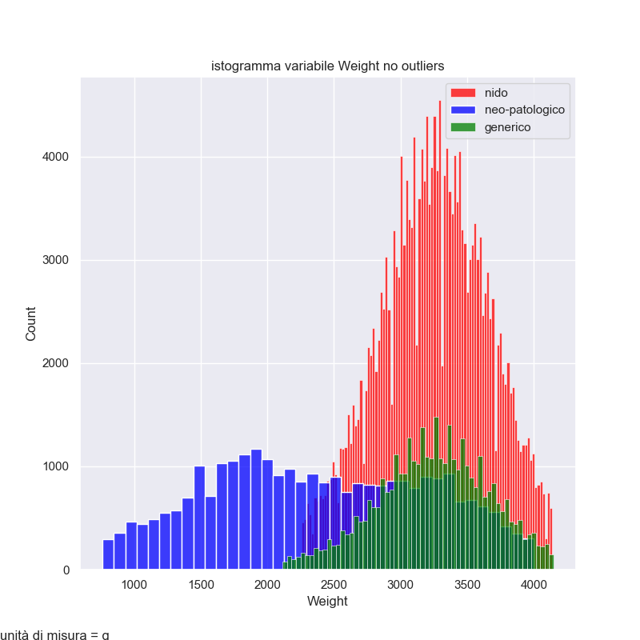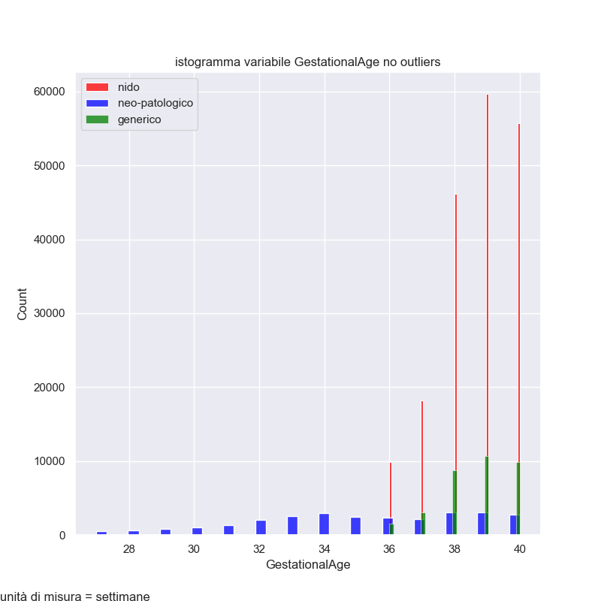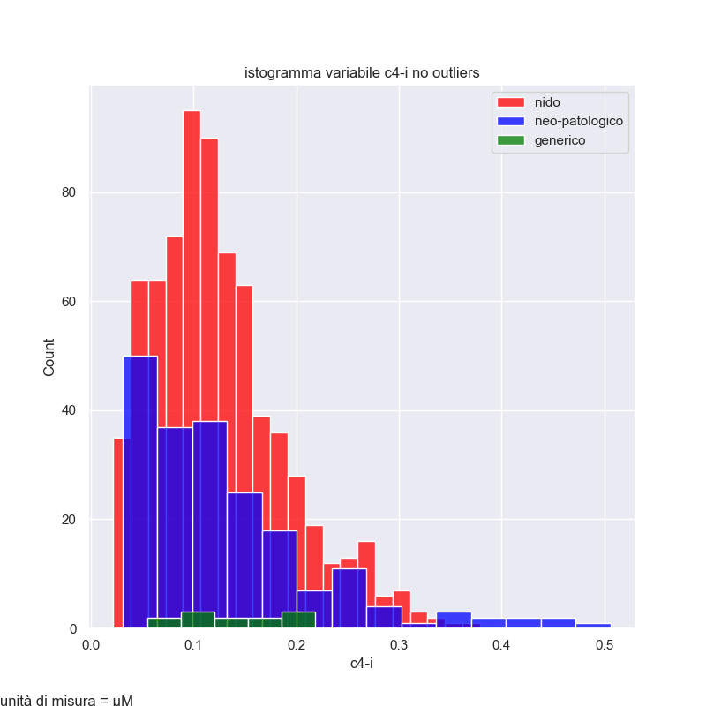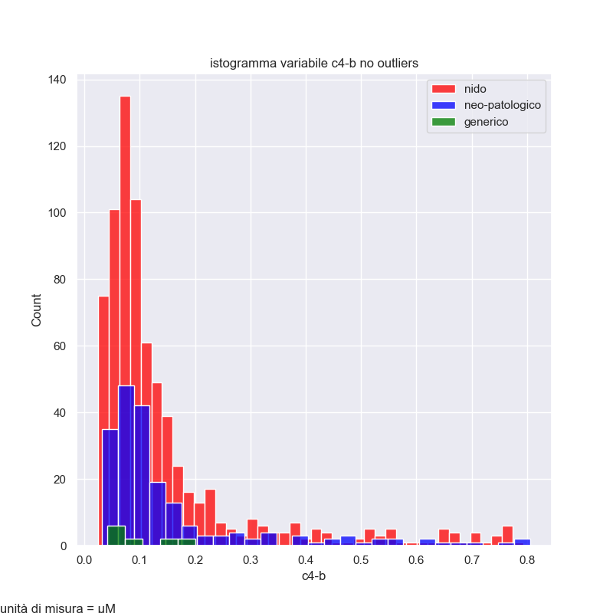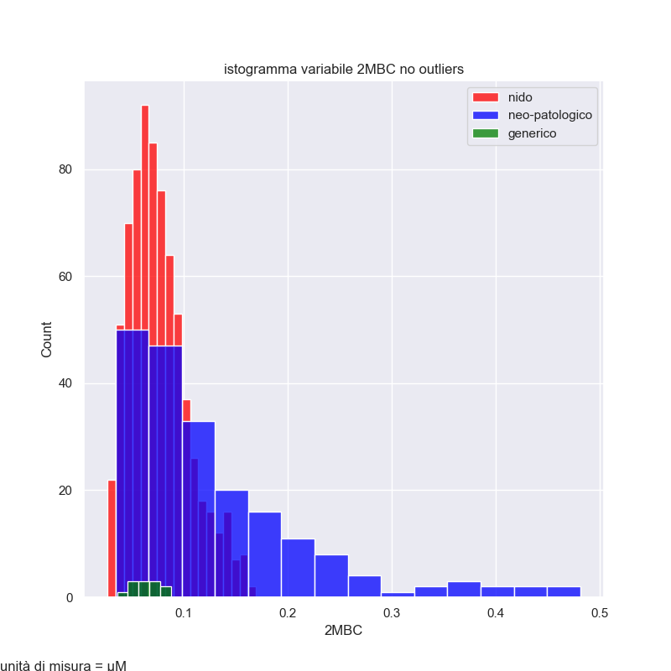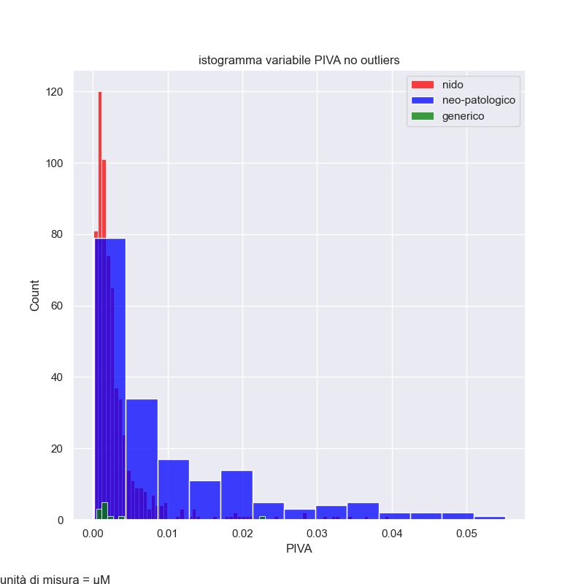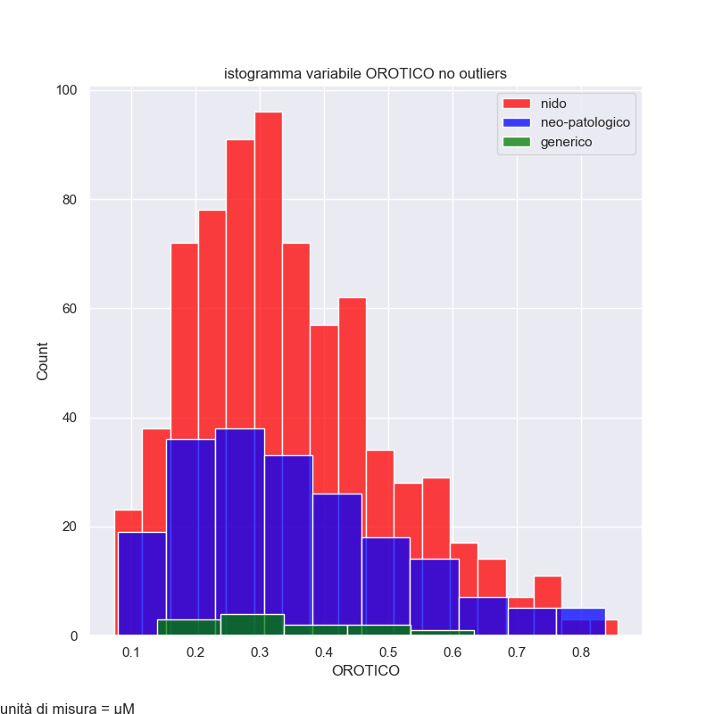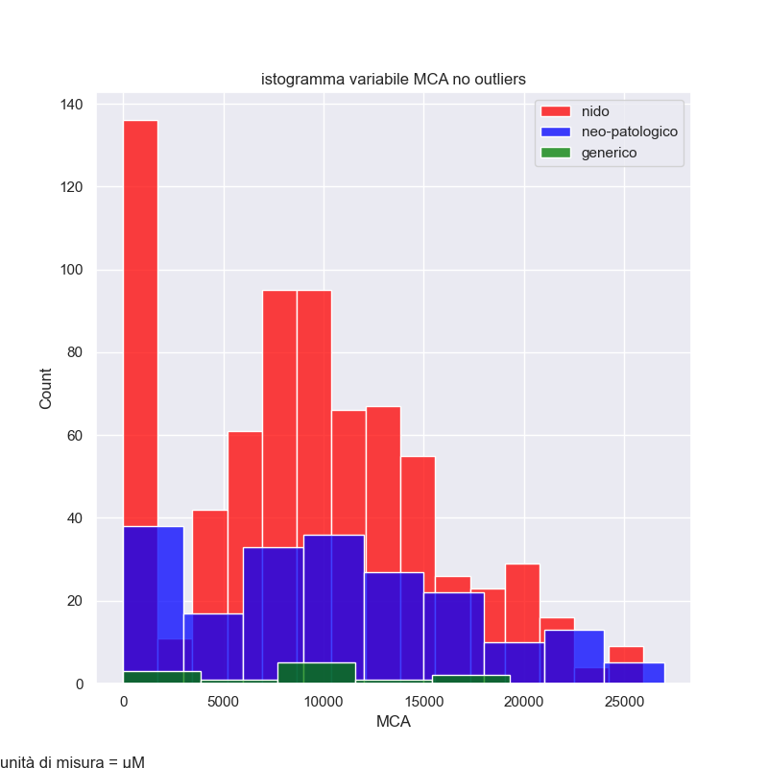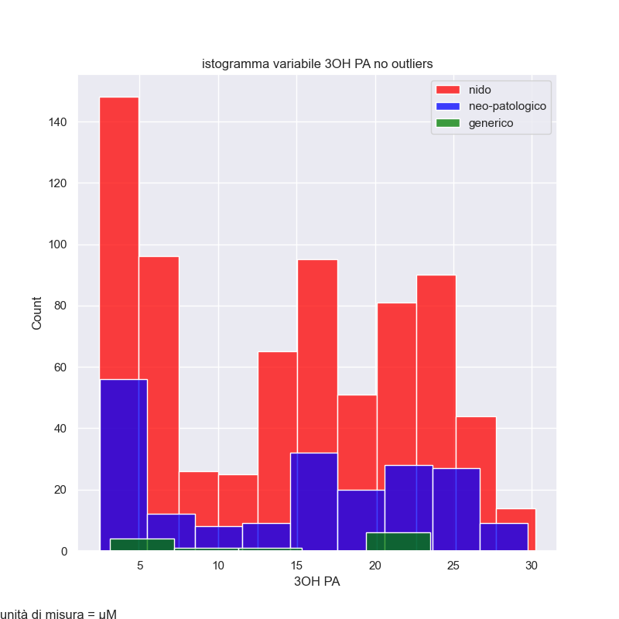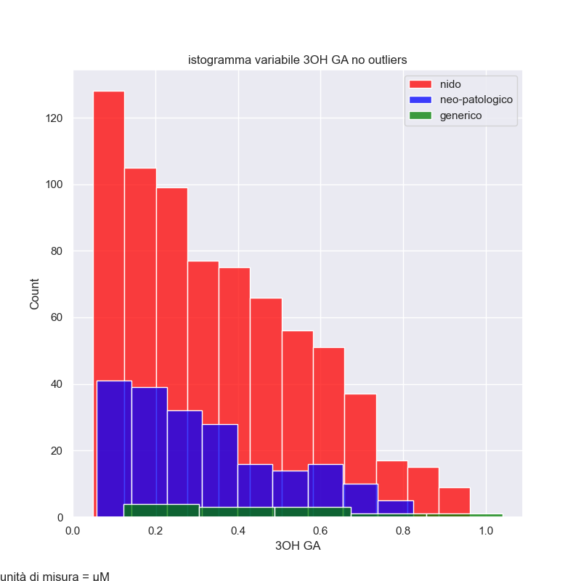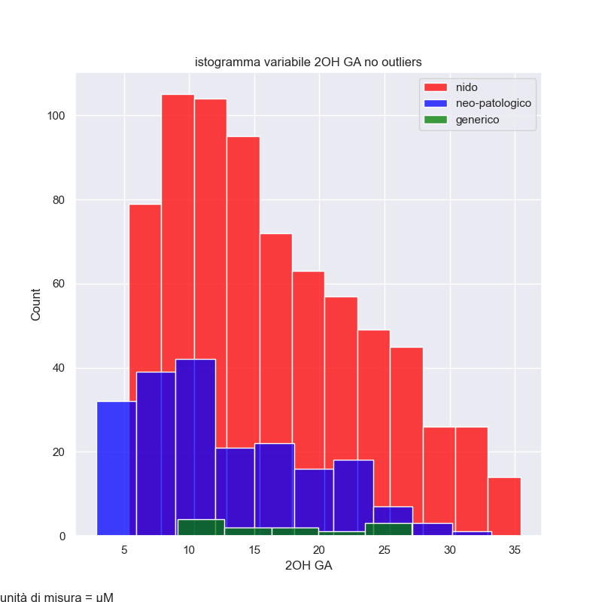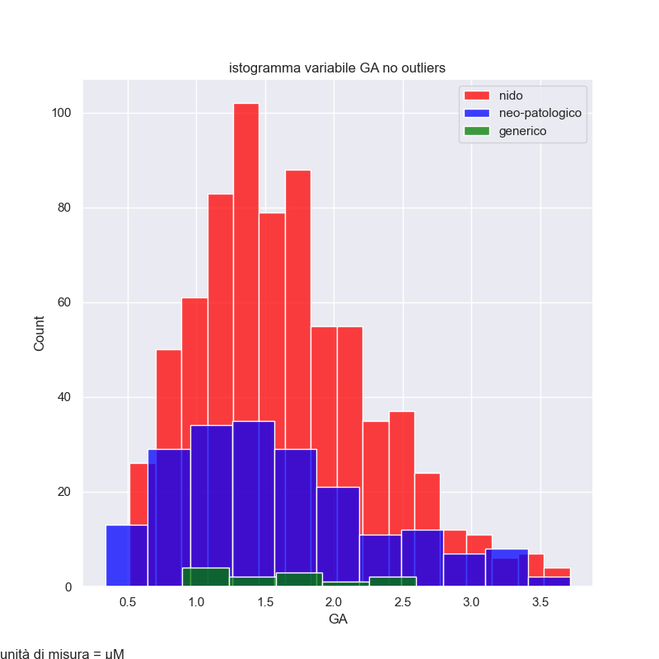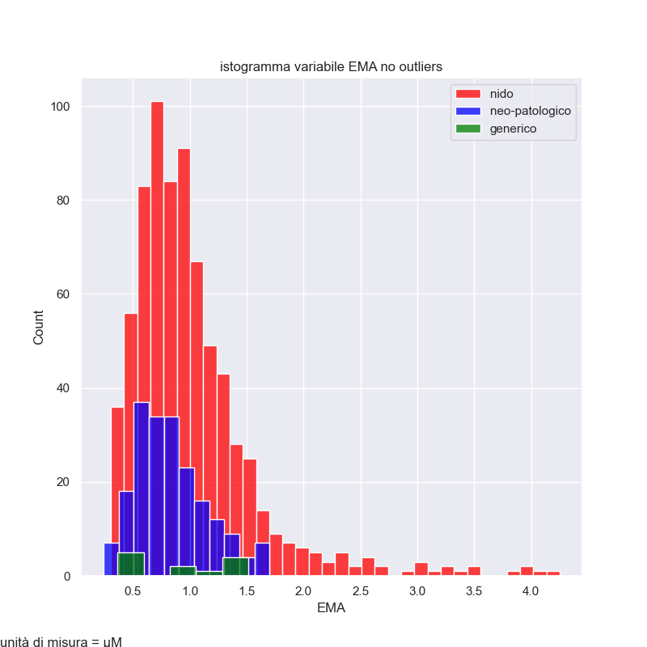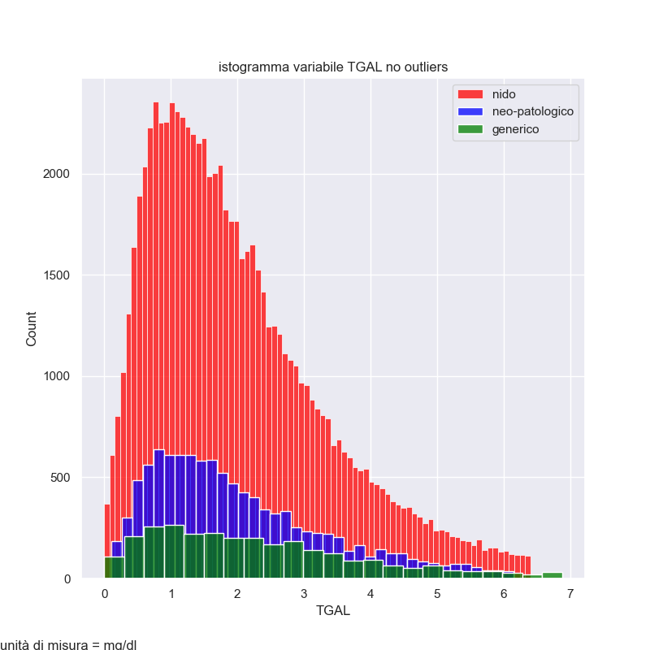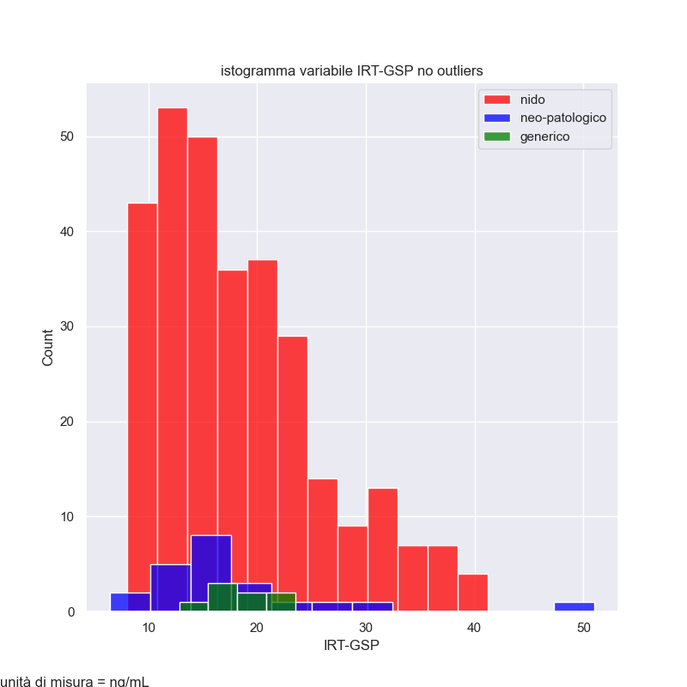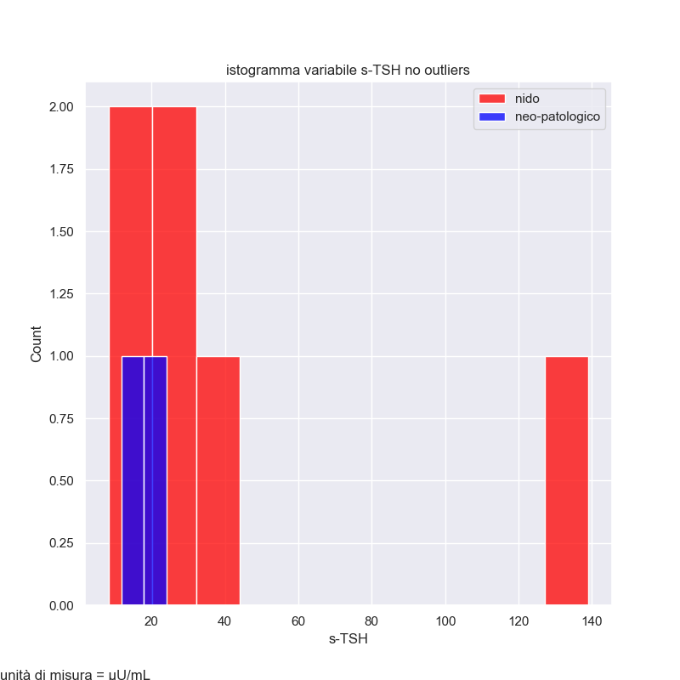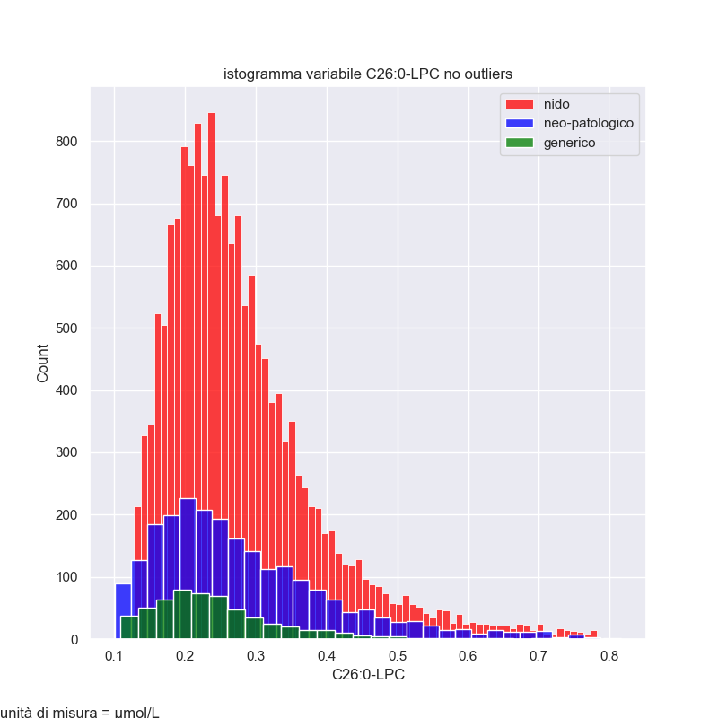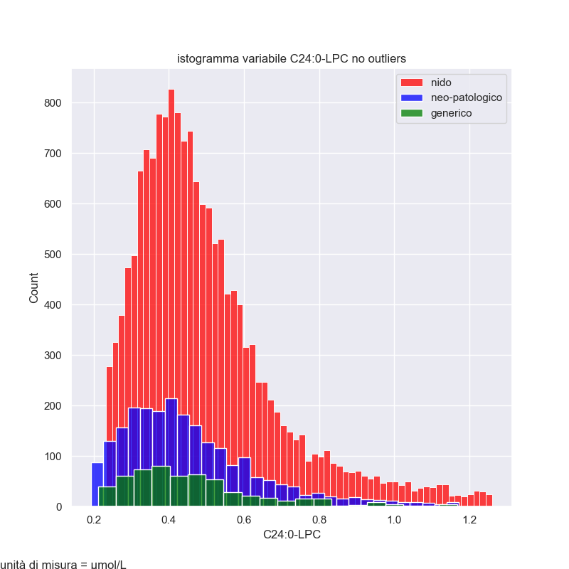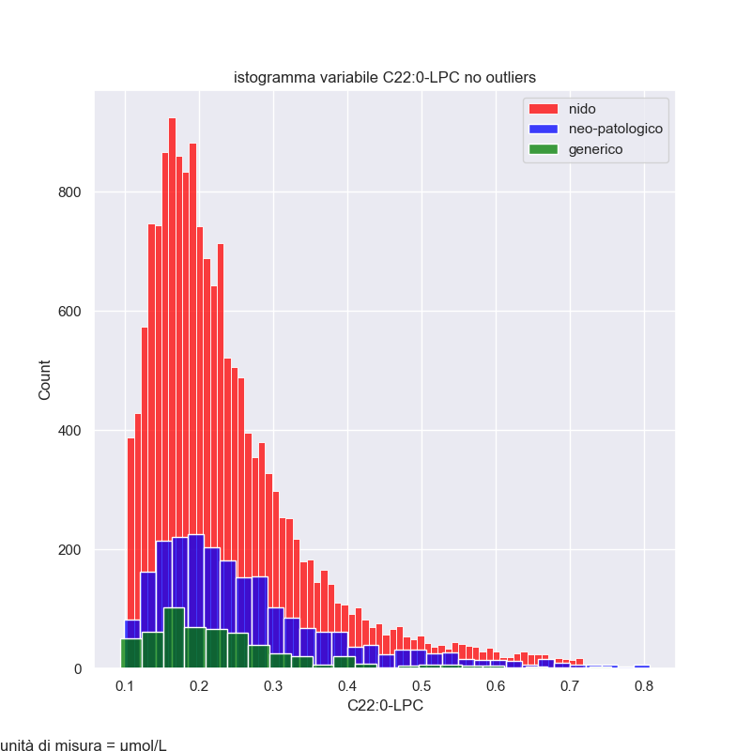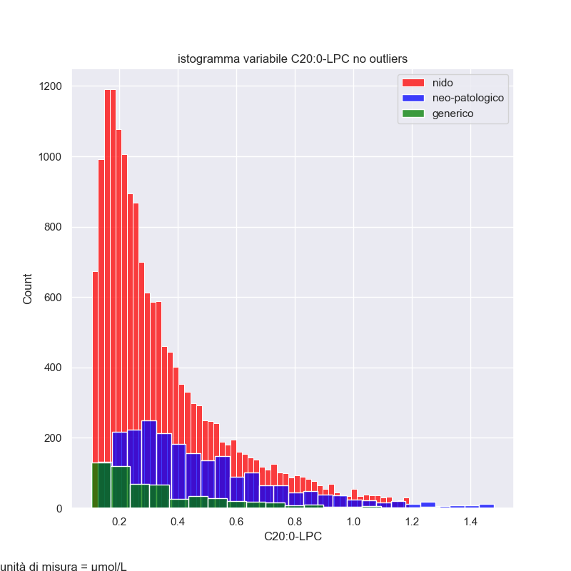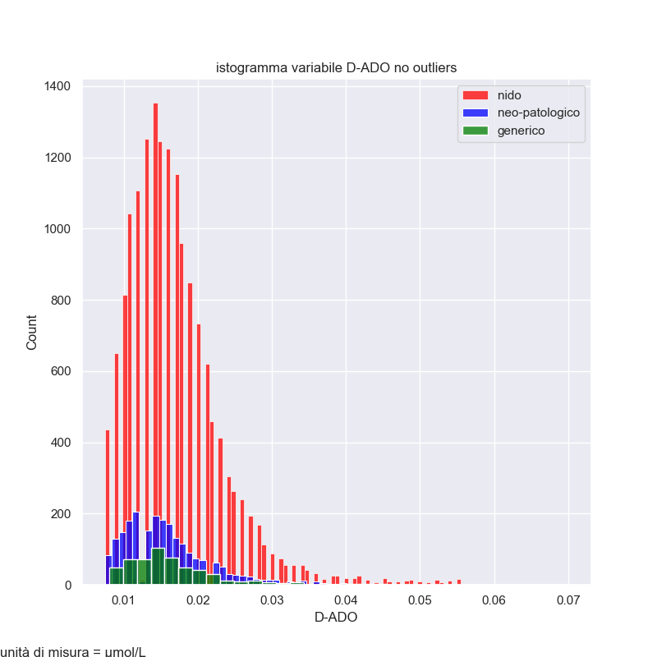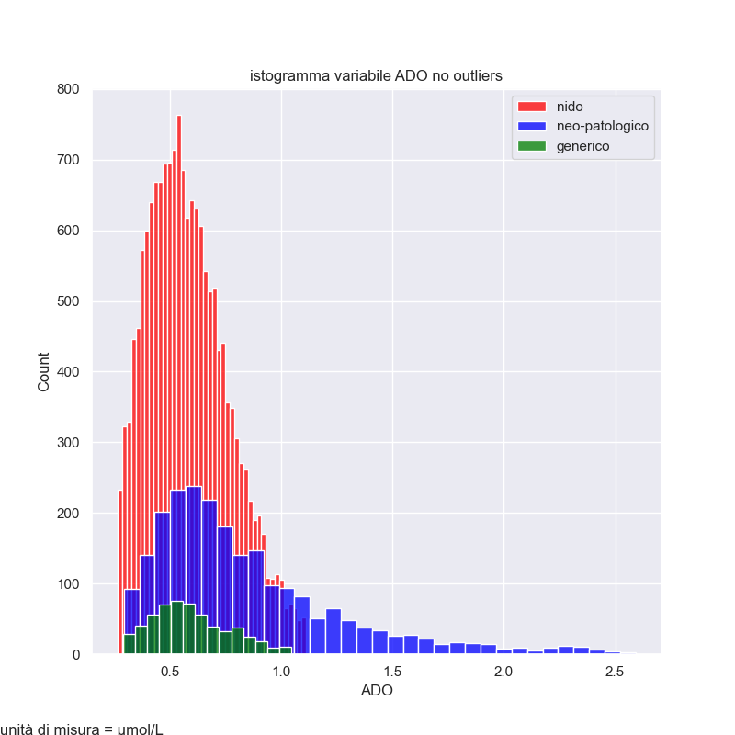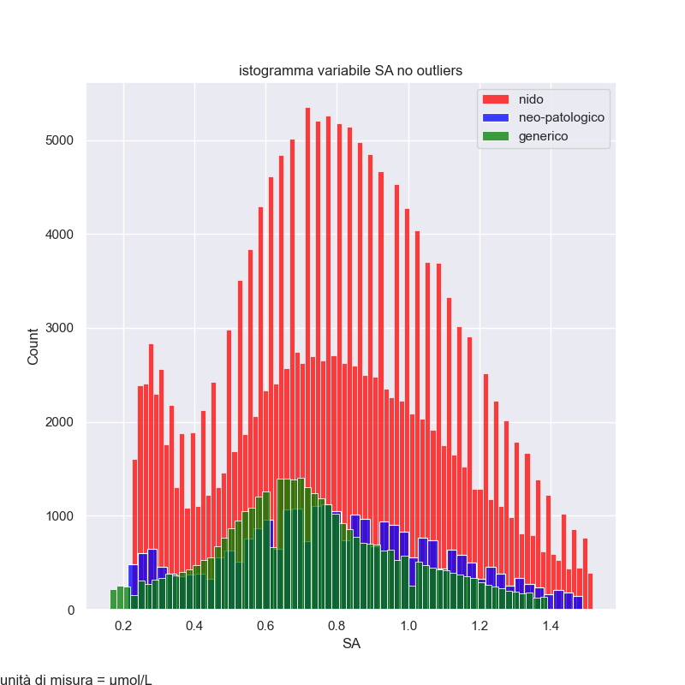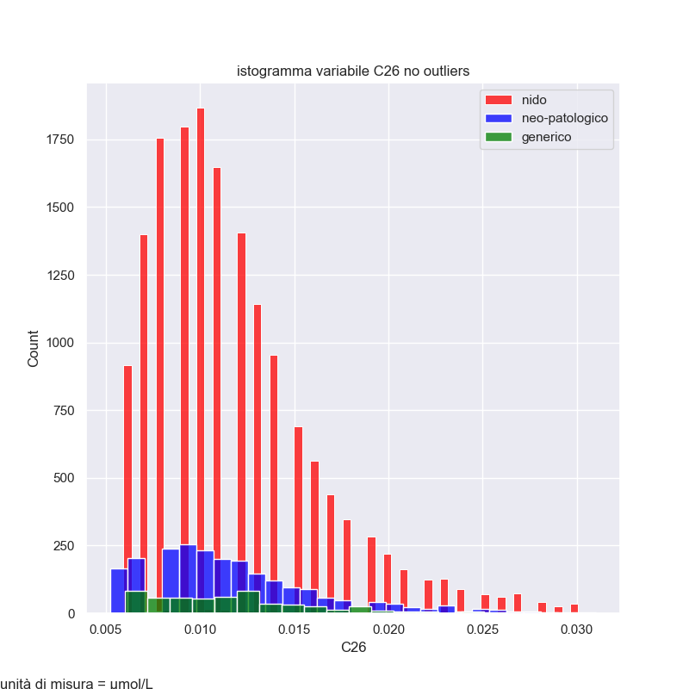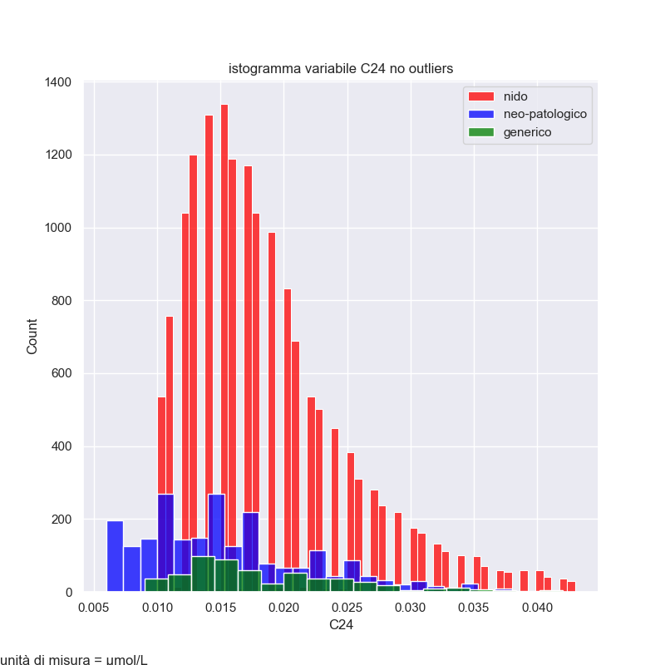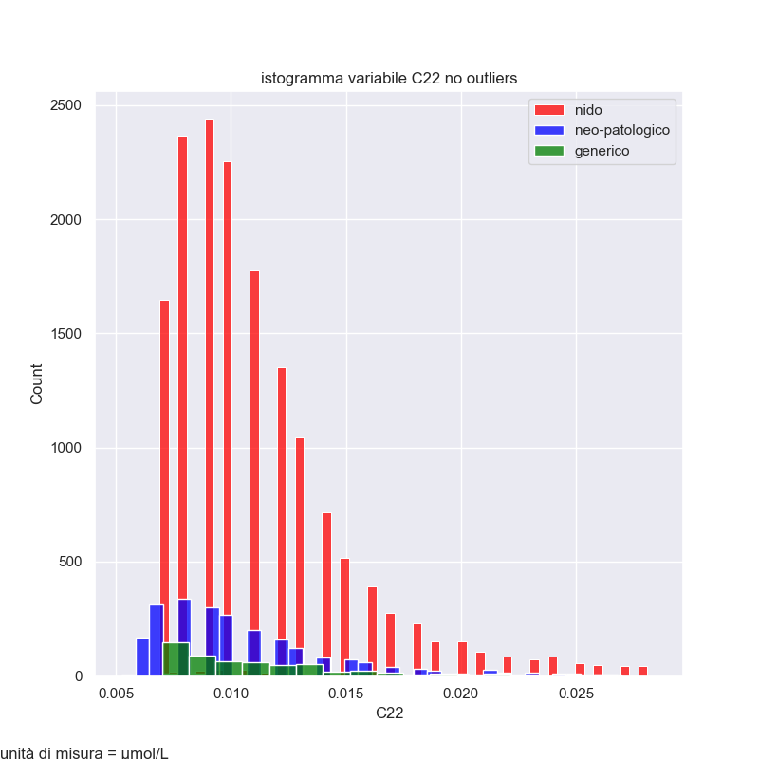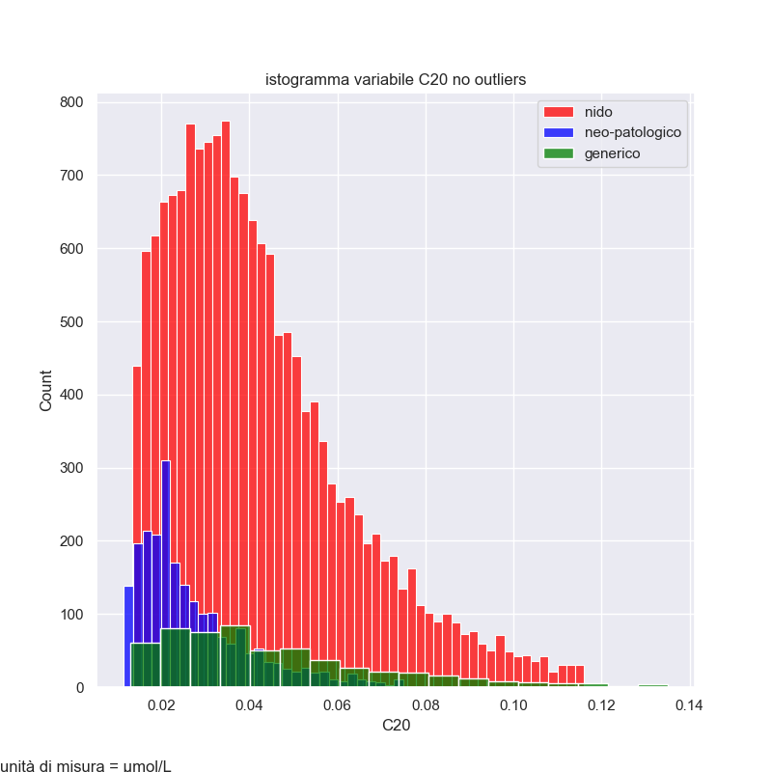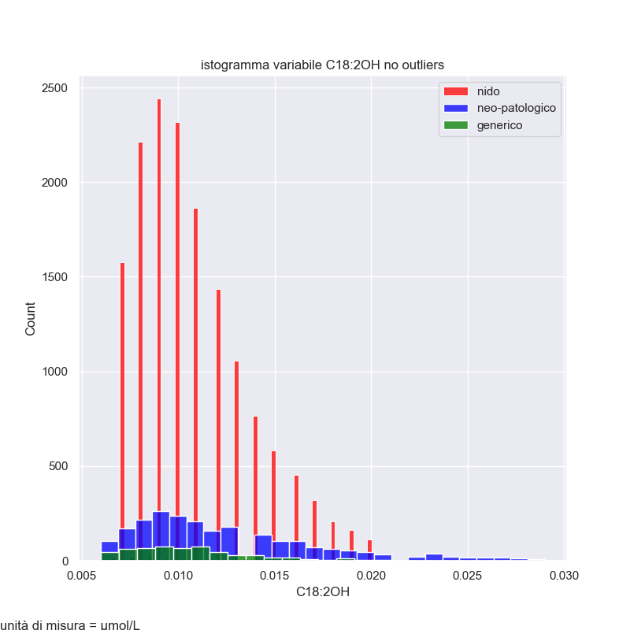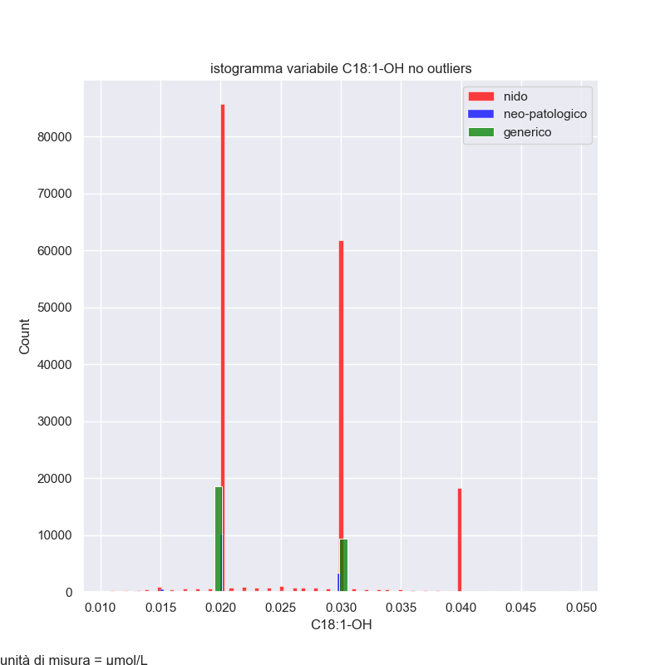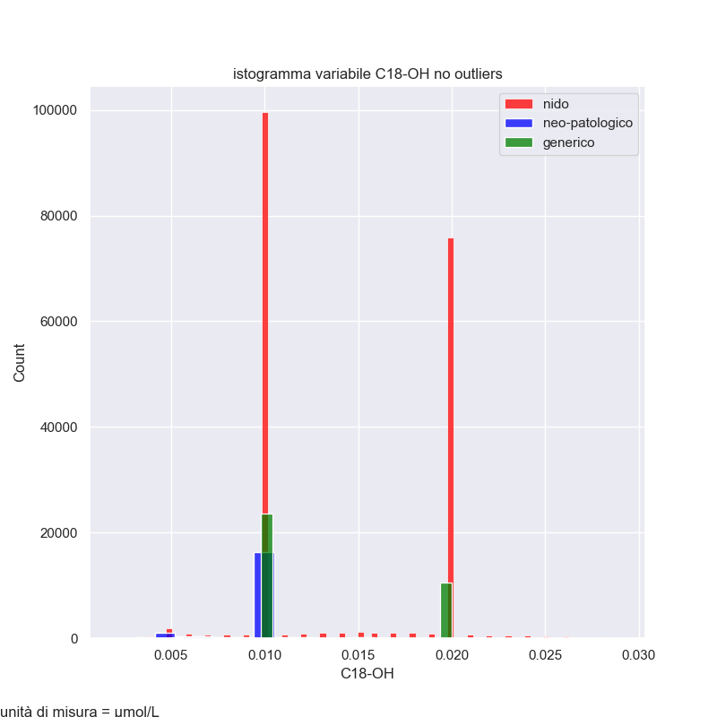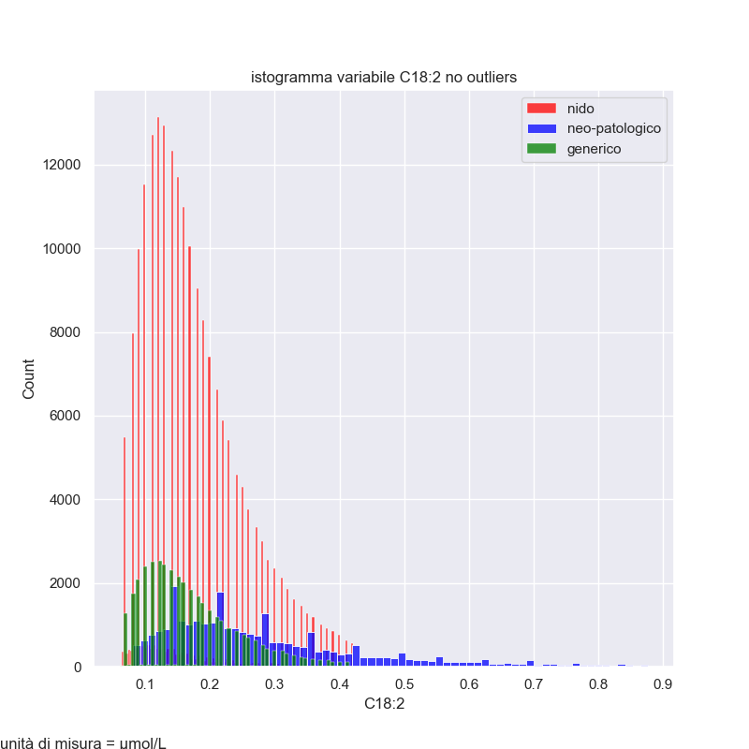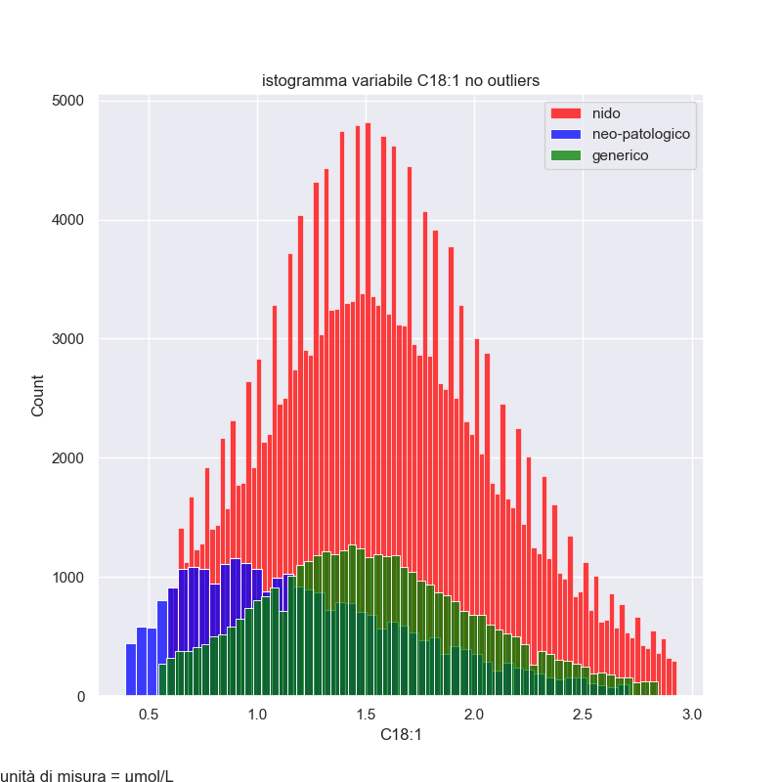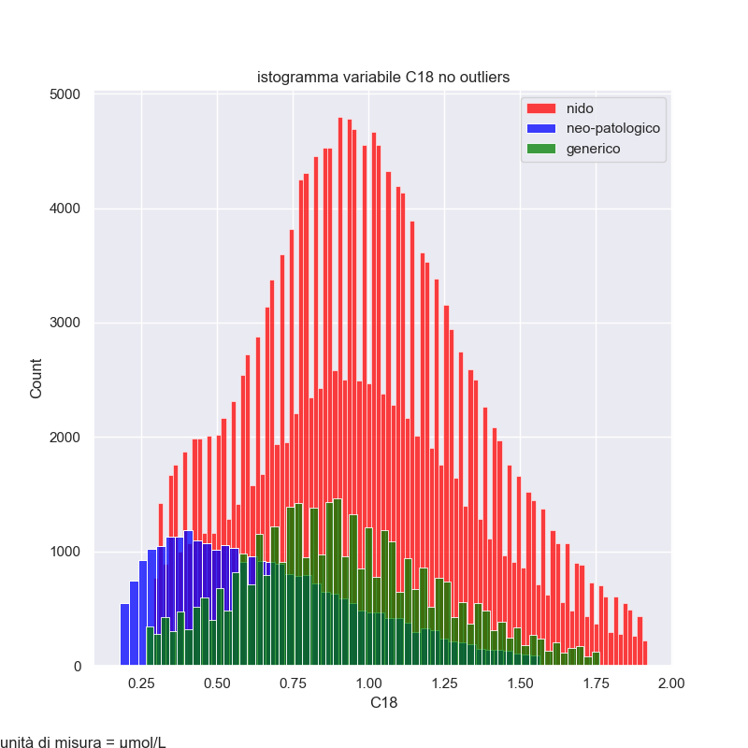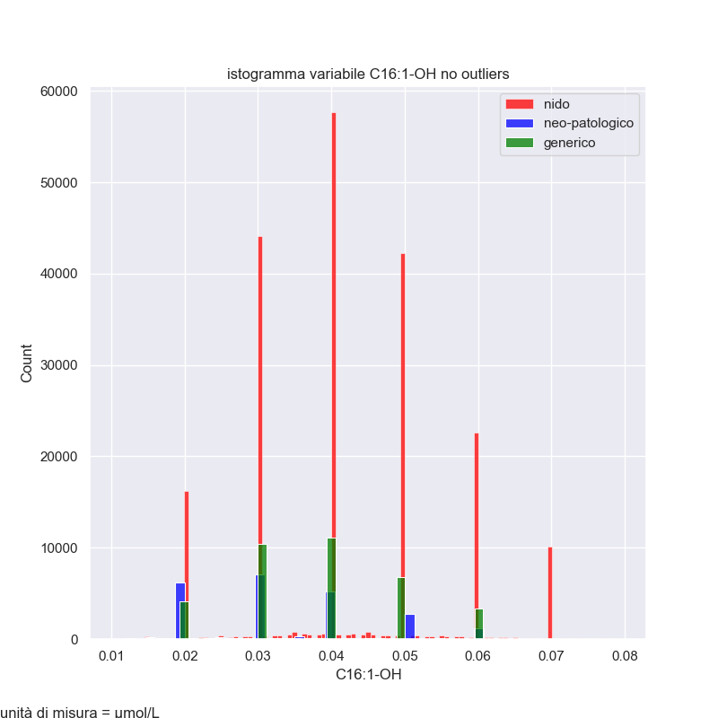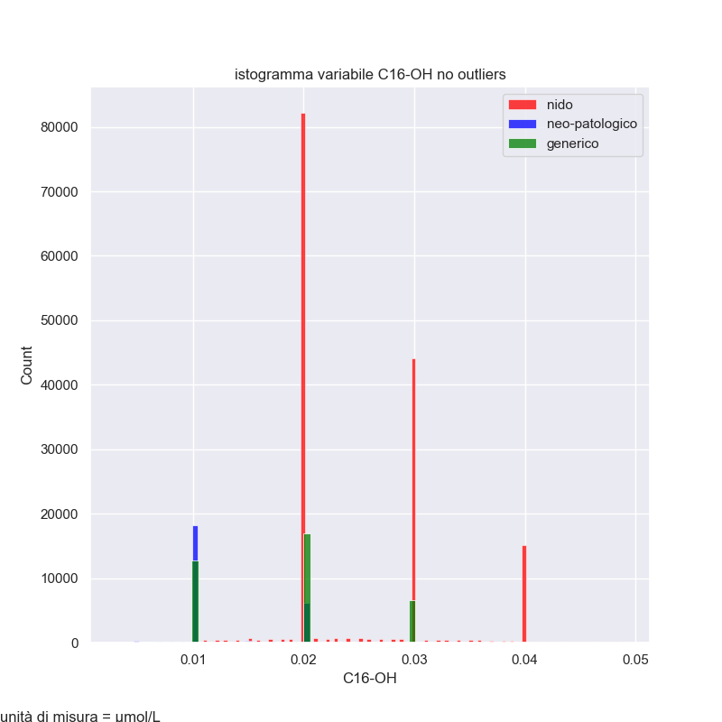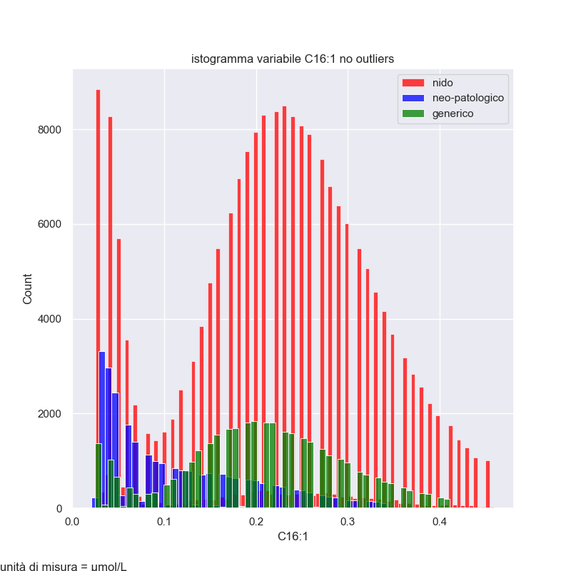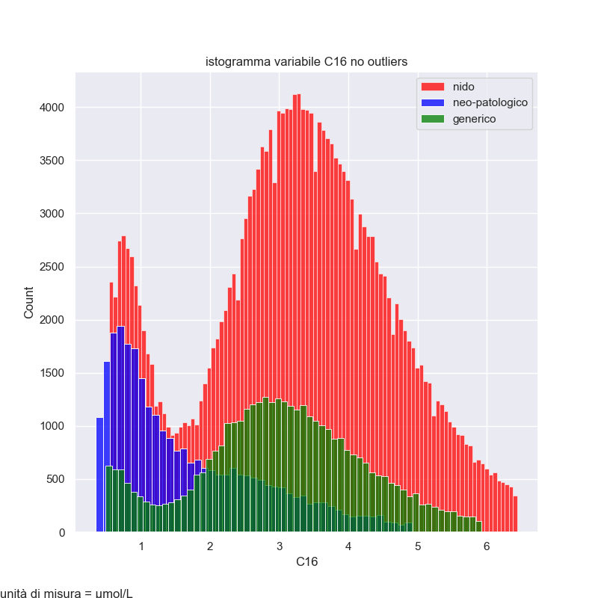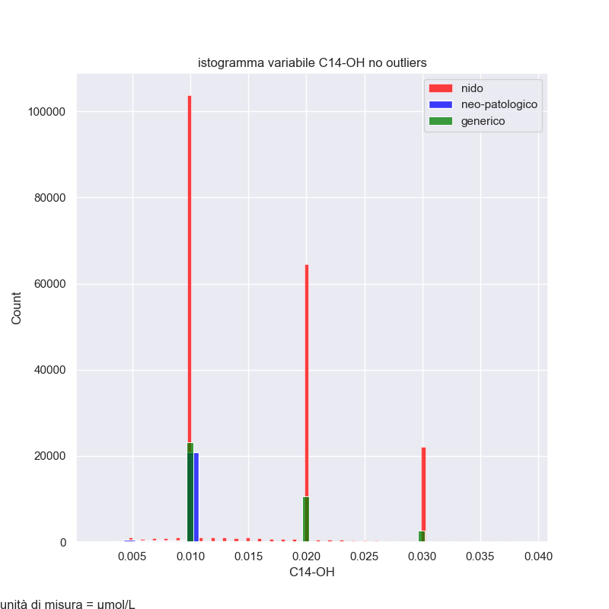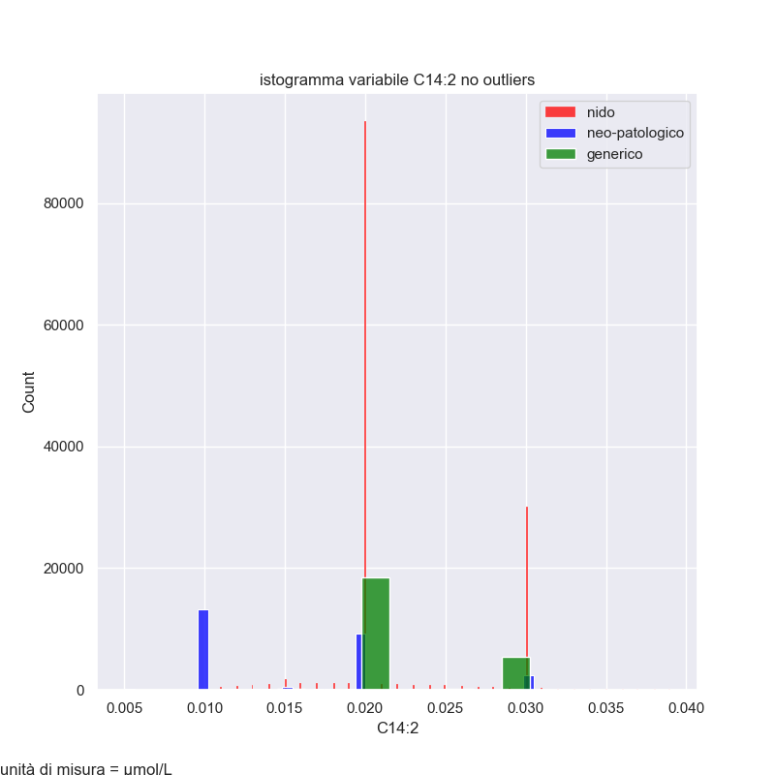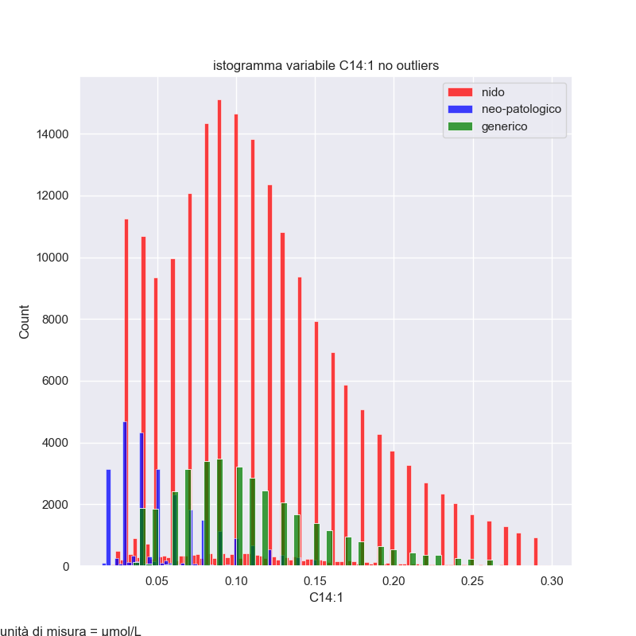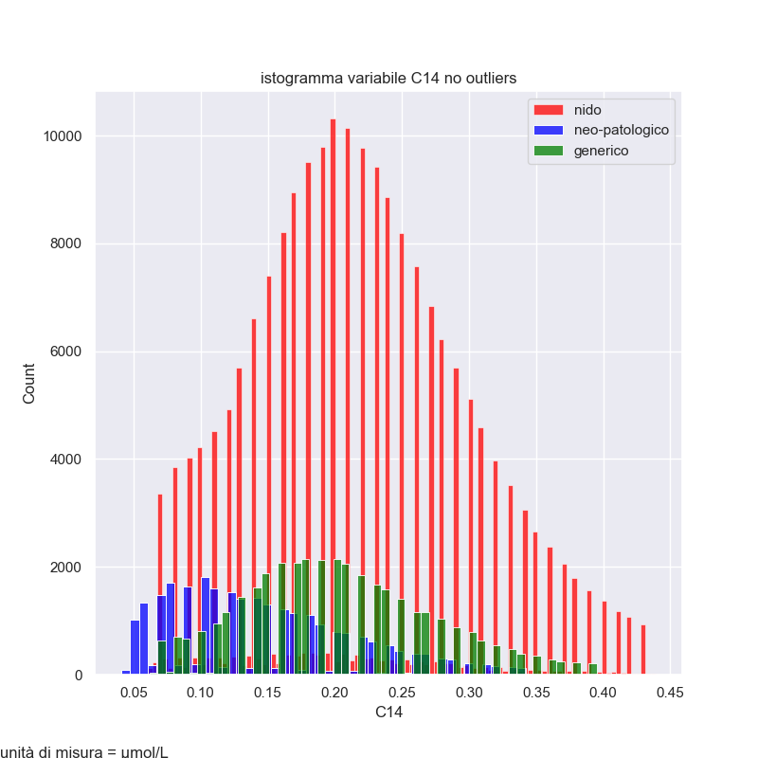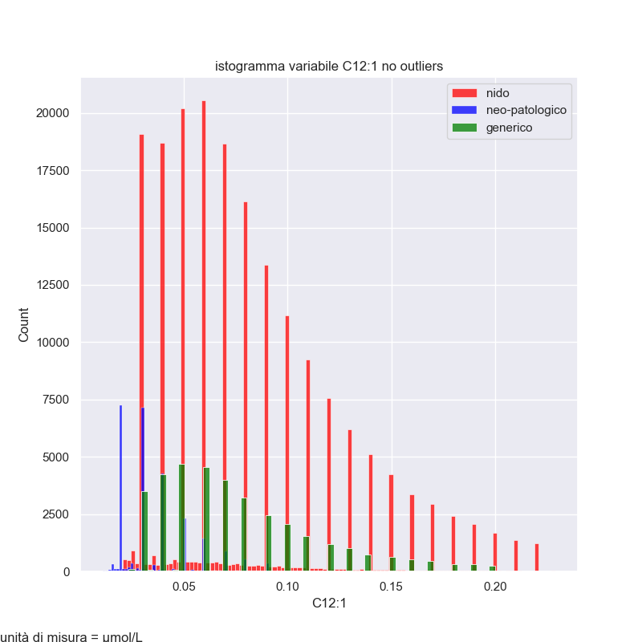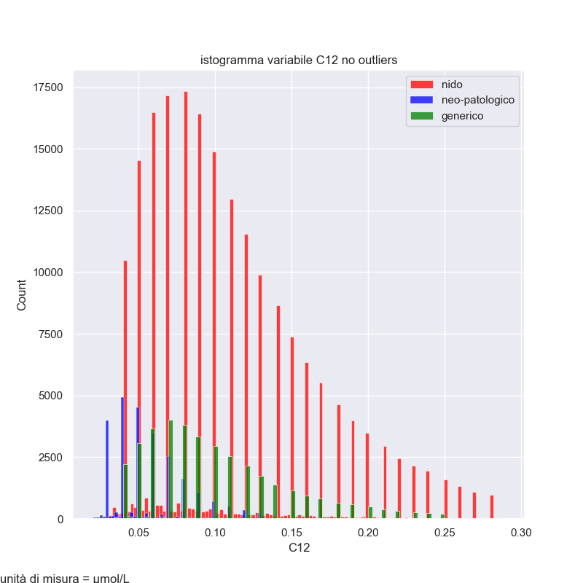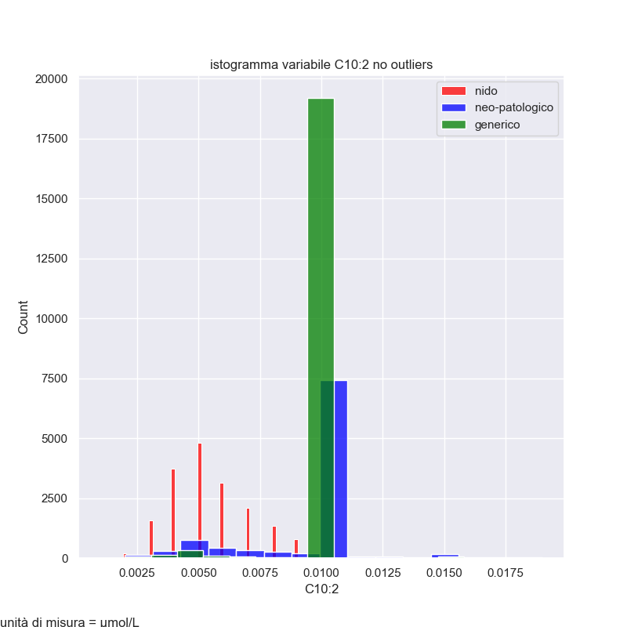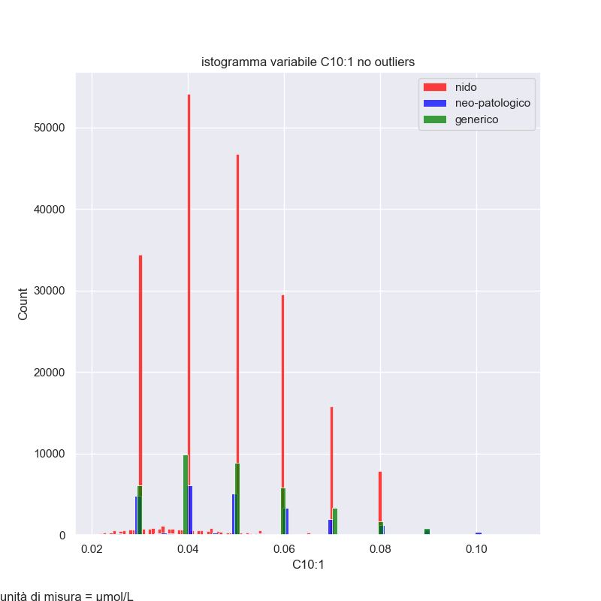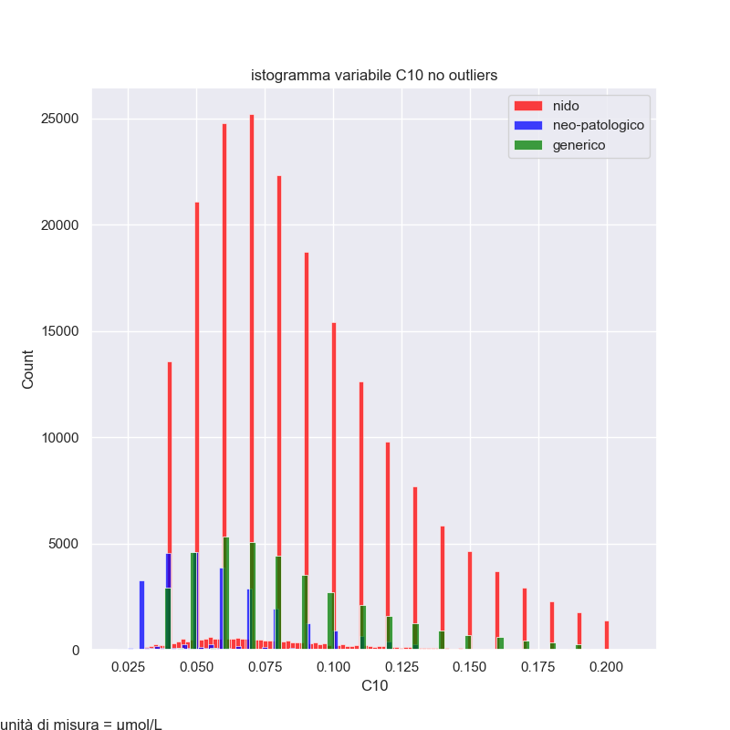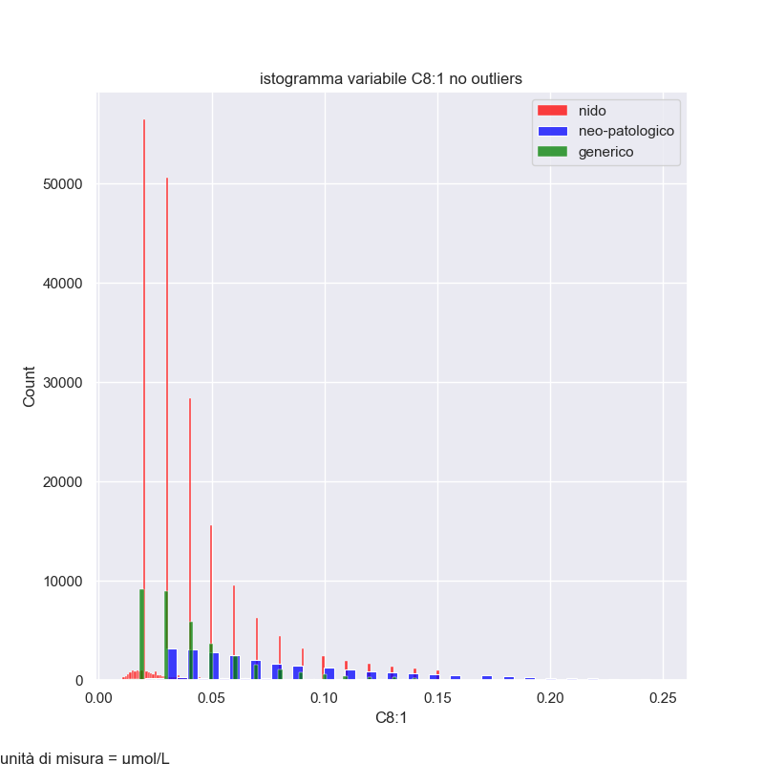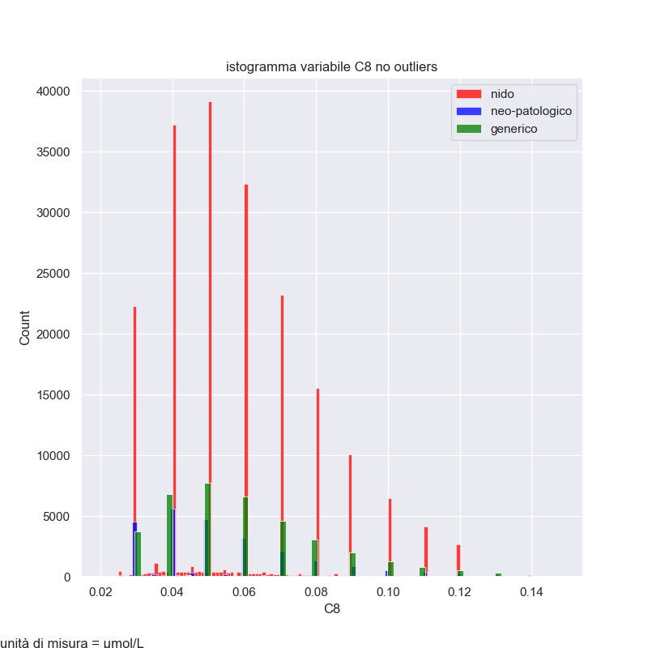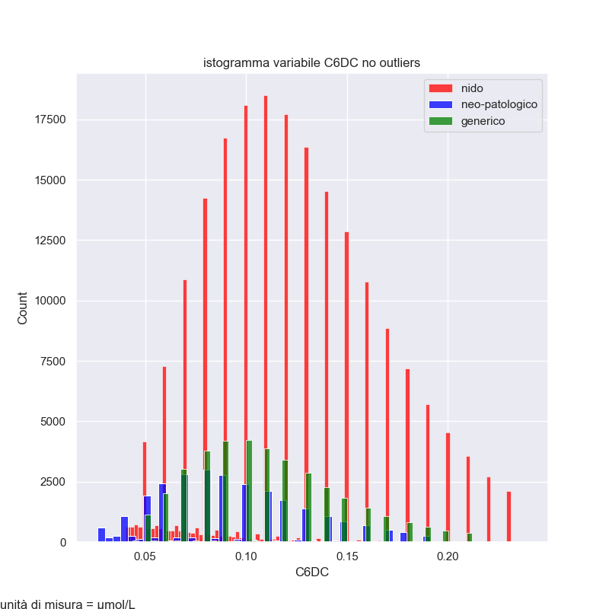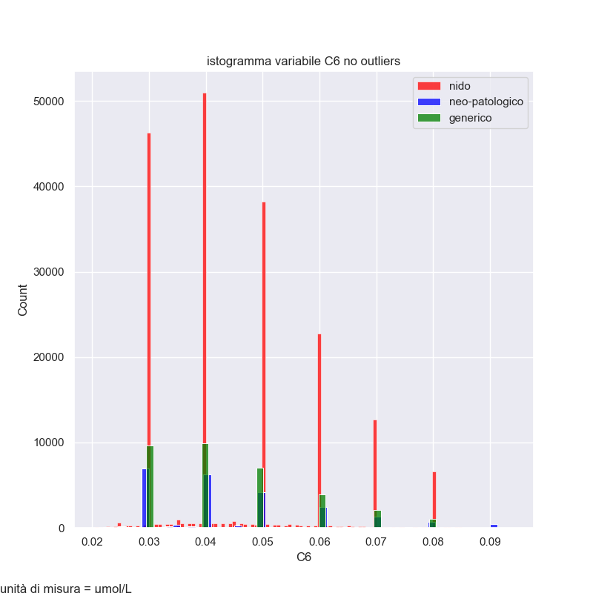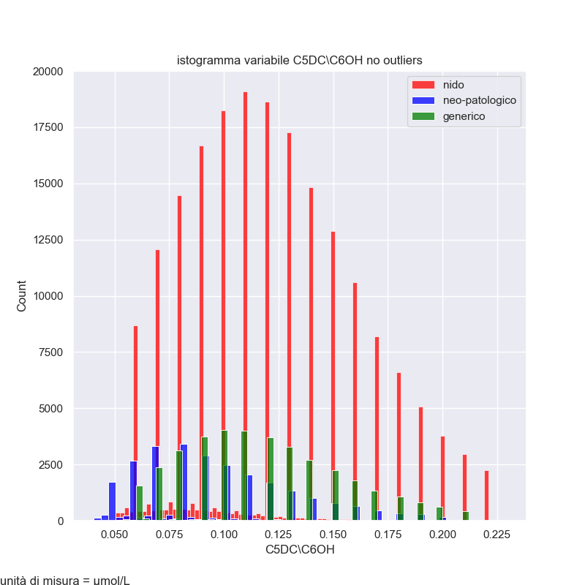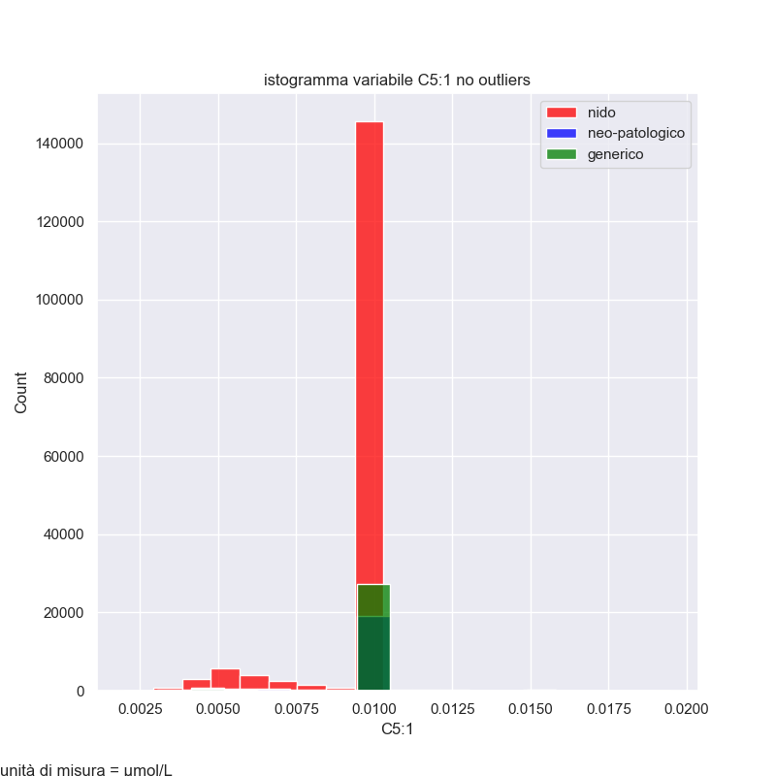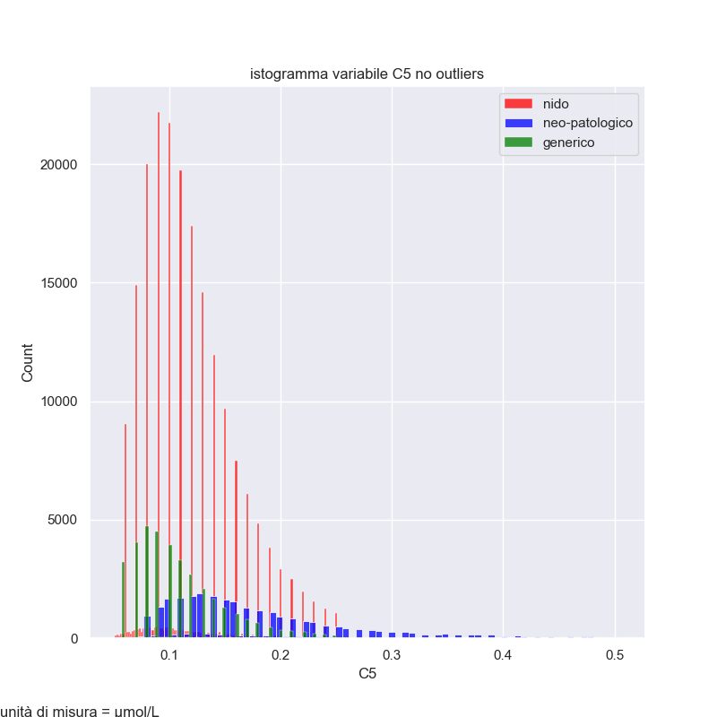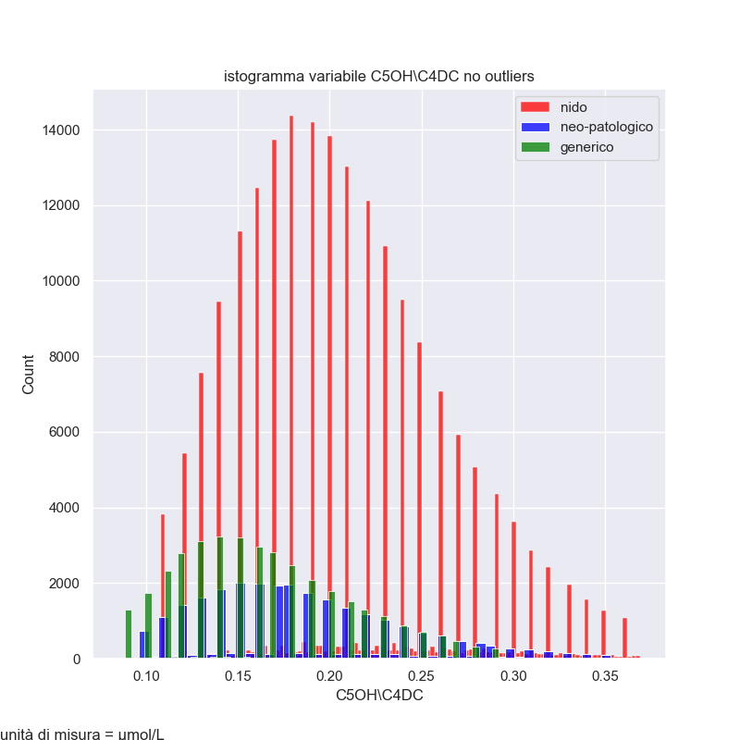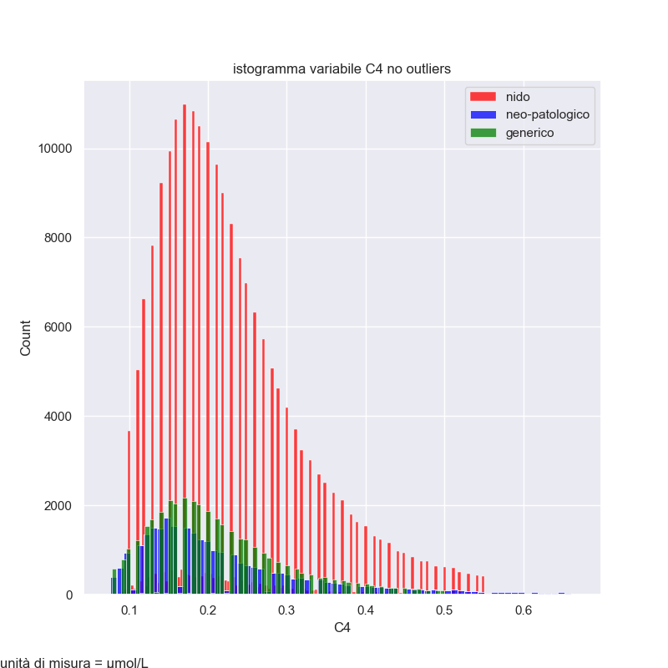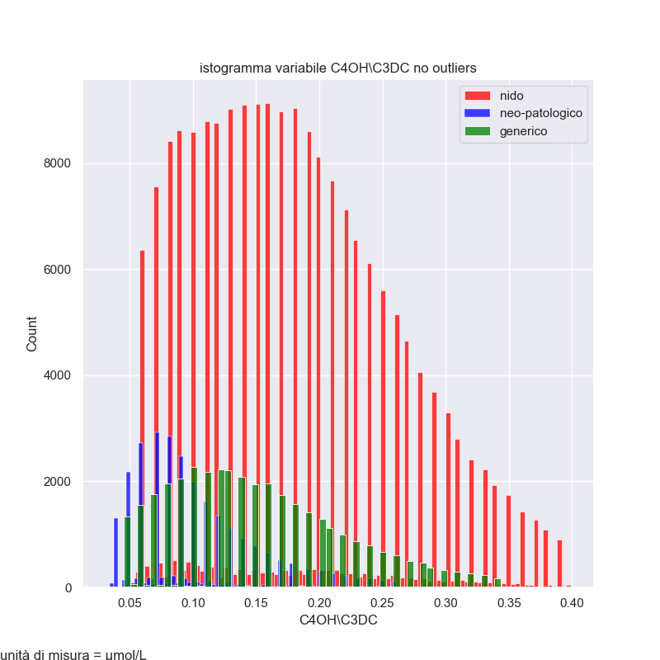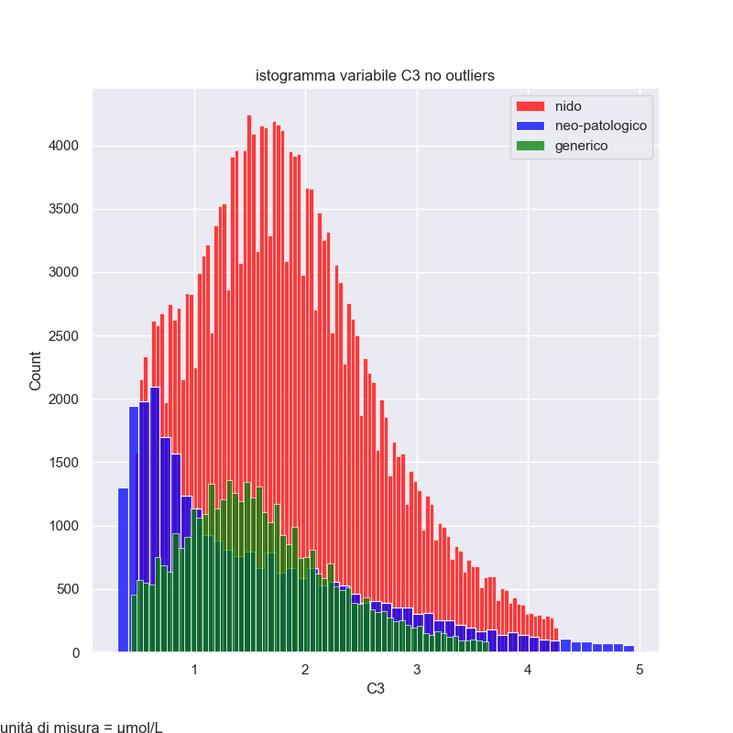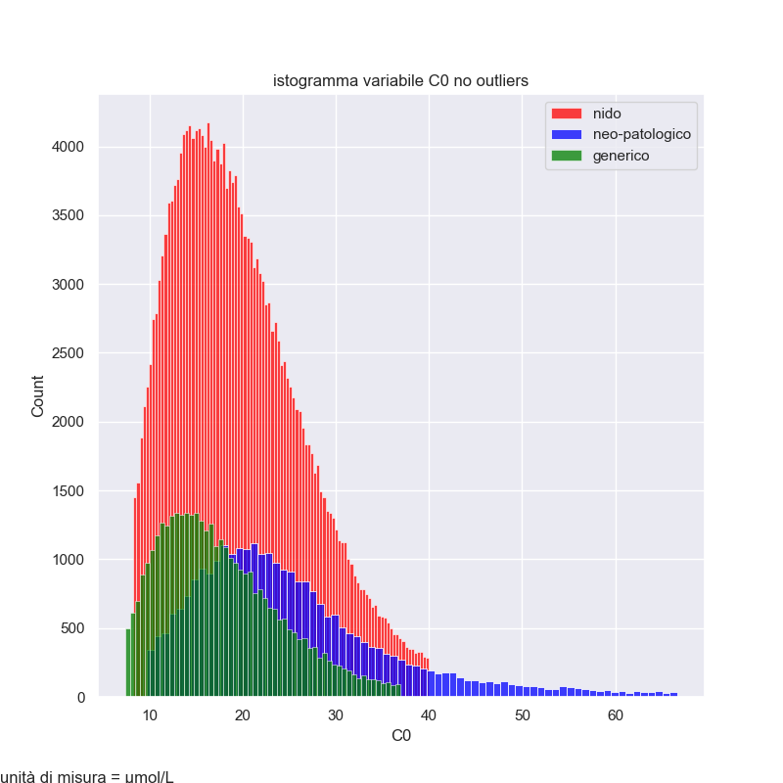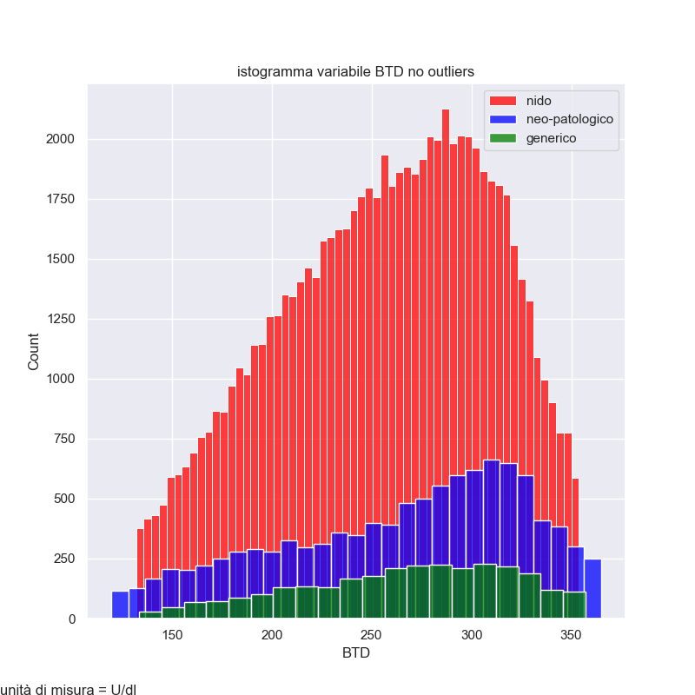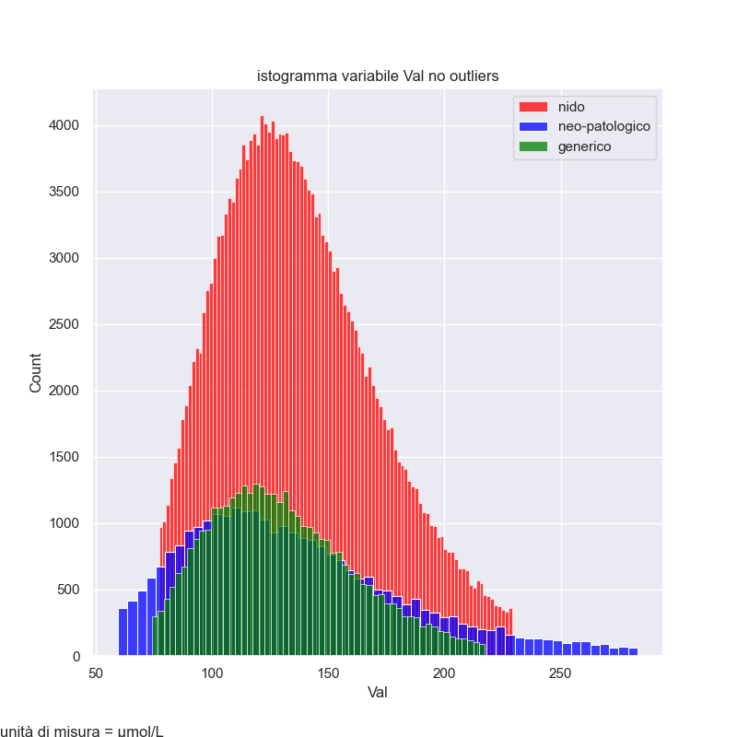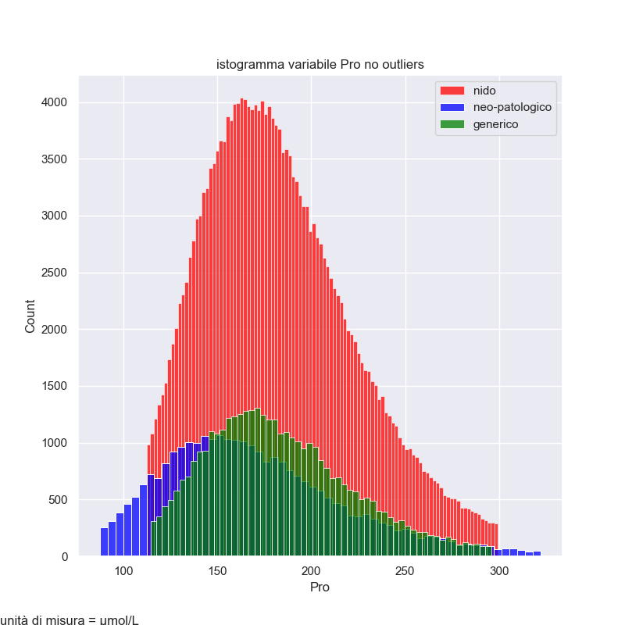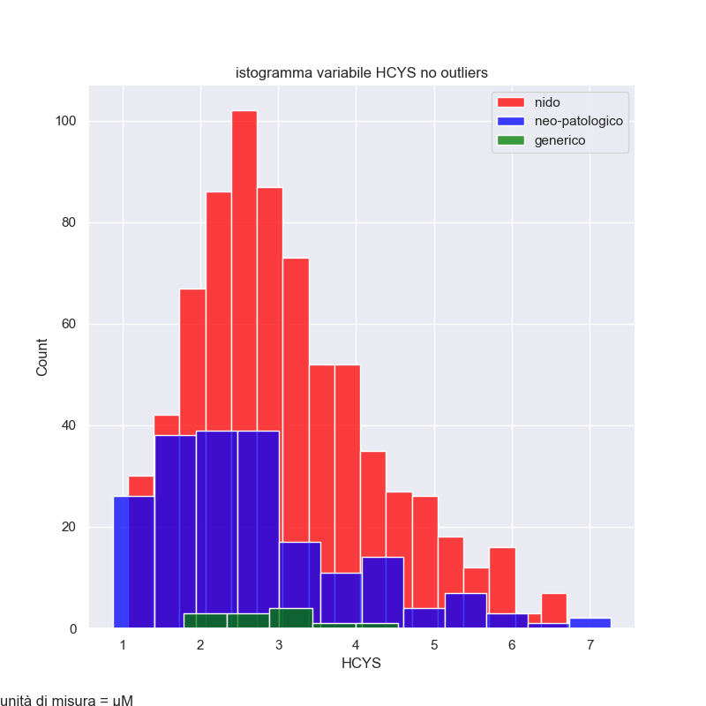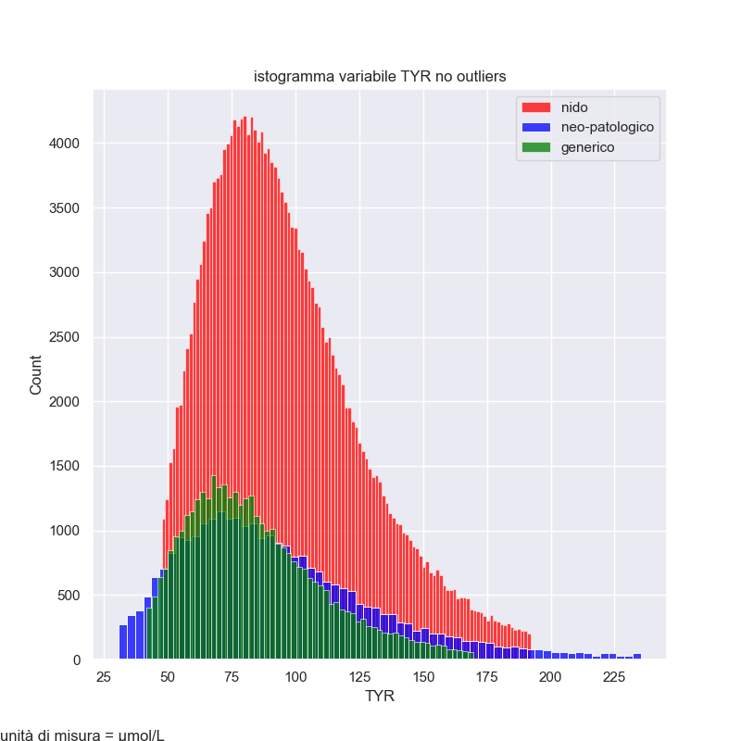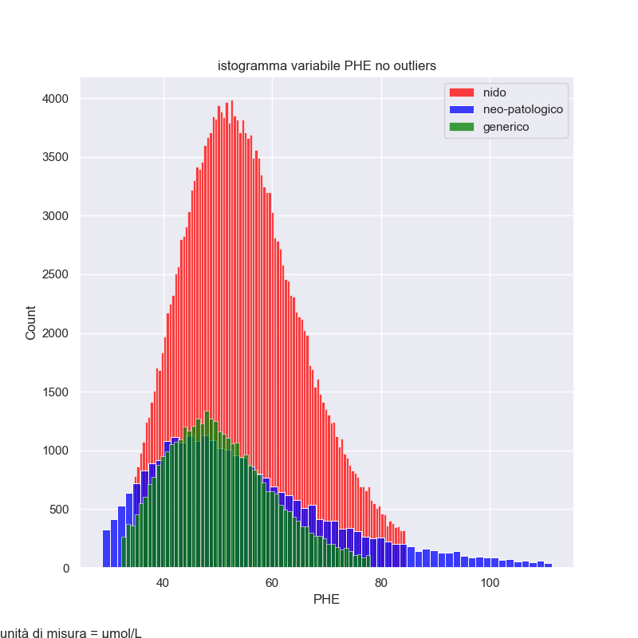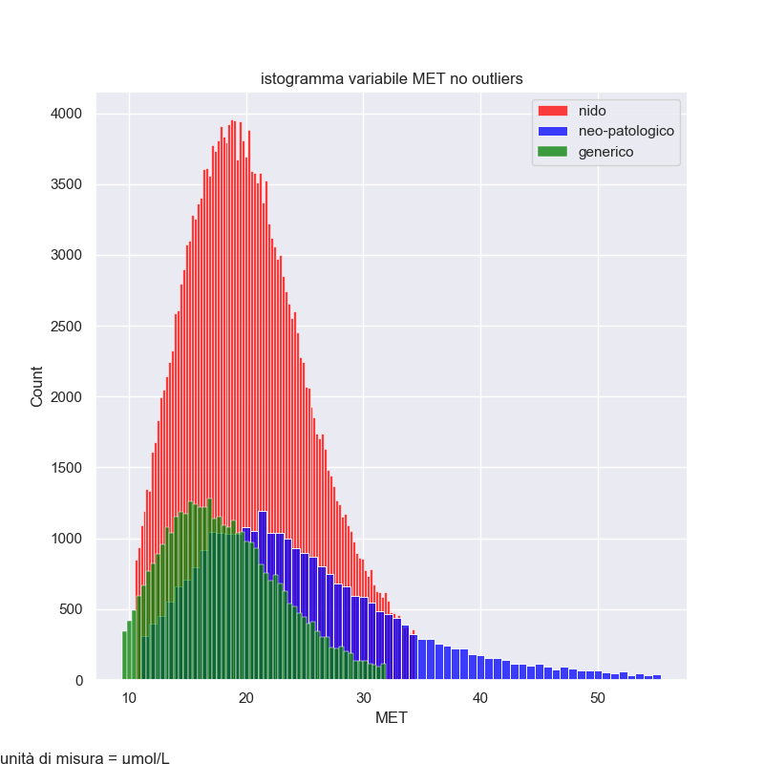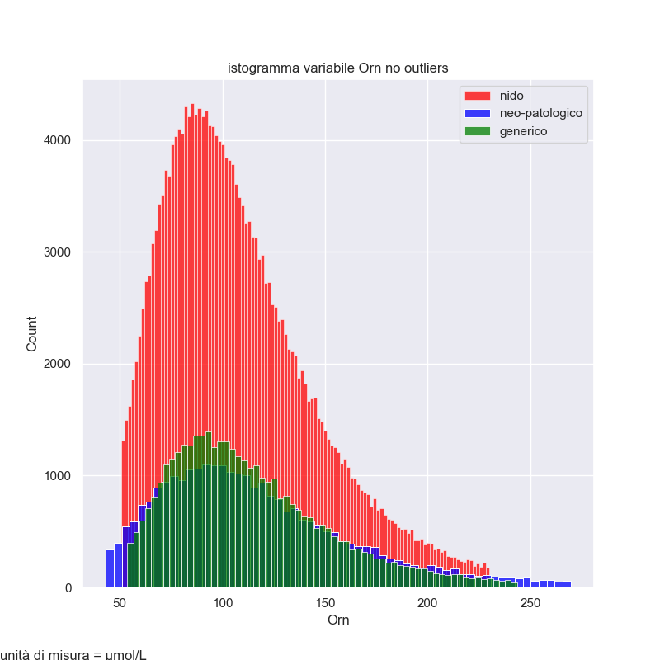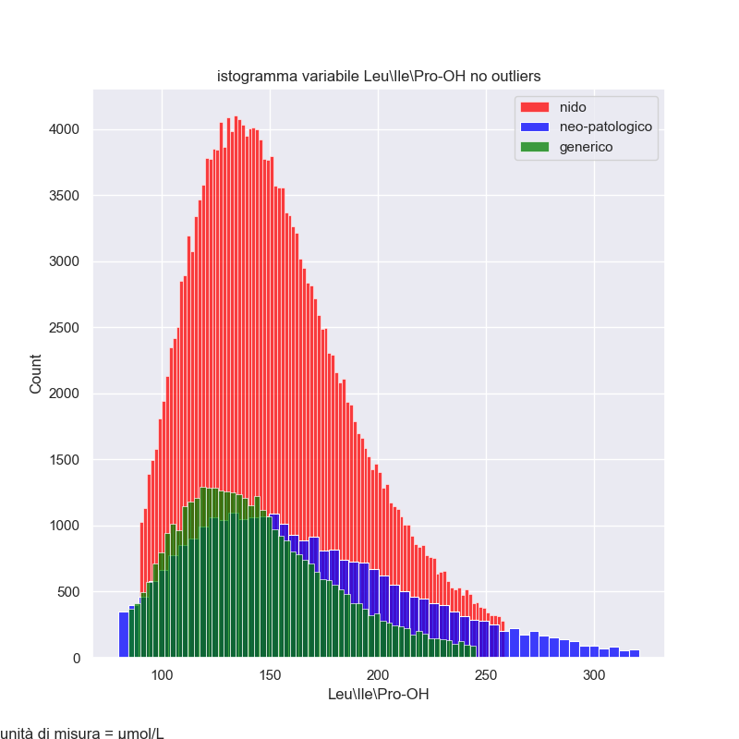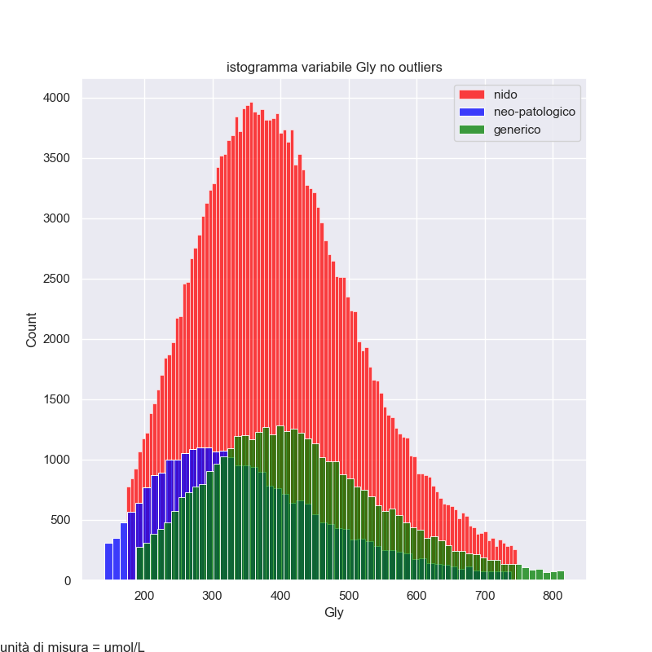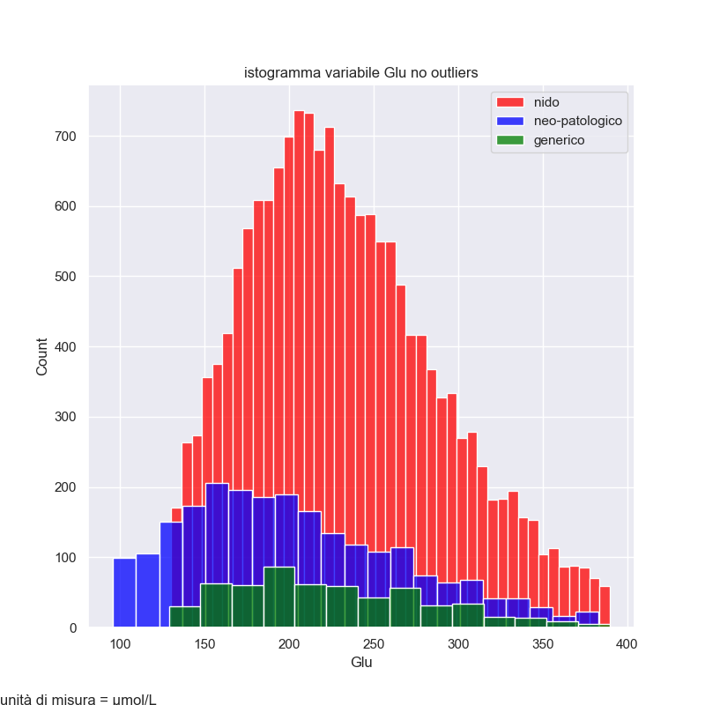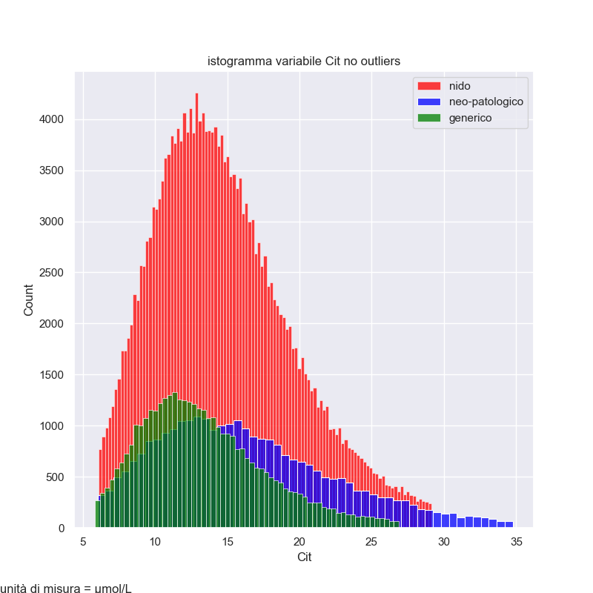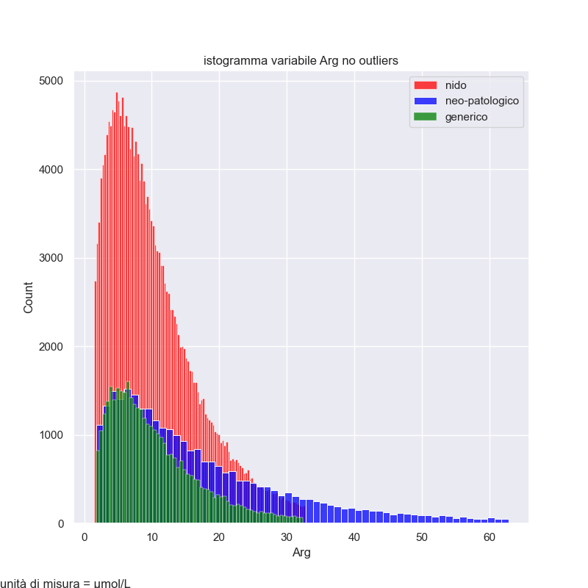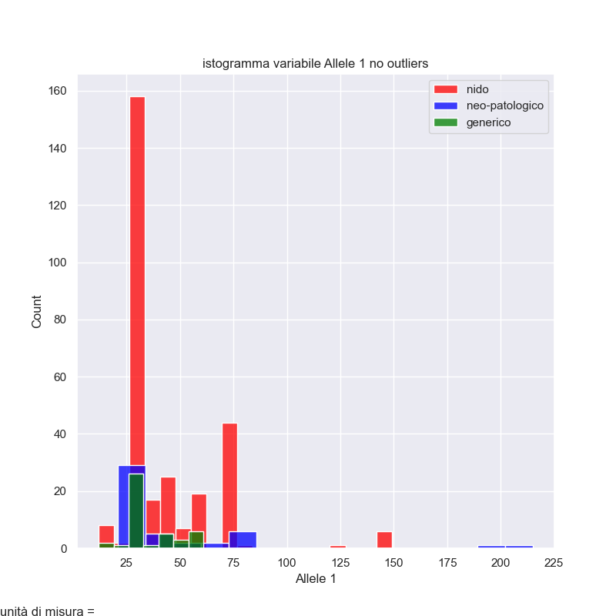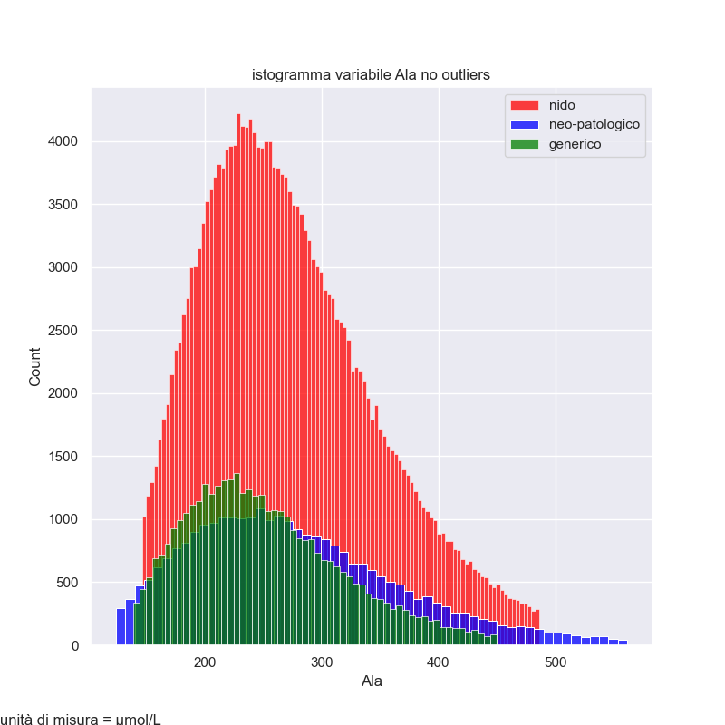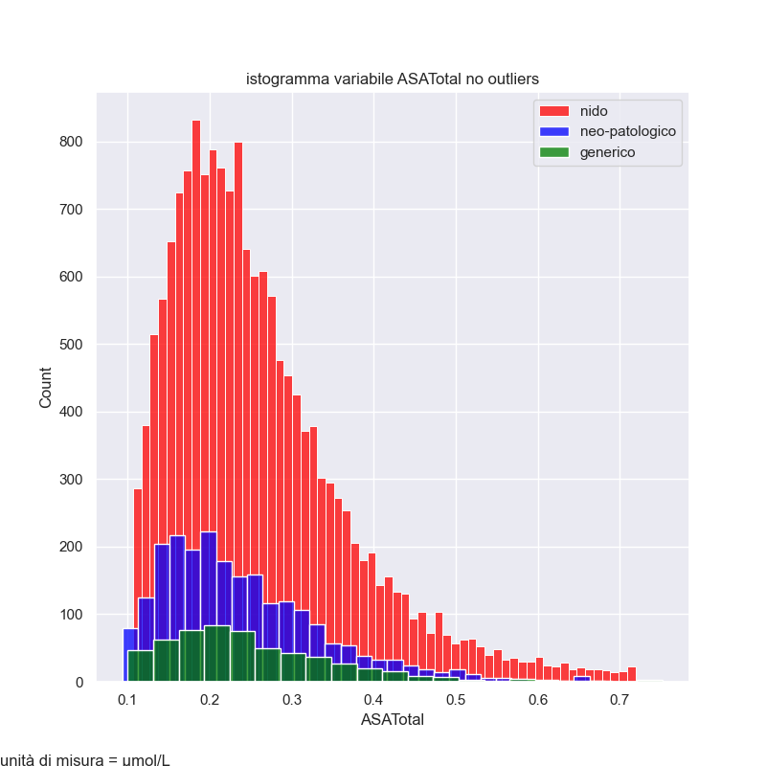

Figure 8: quantitative variables histograms stratified by Reparto

## Variabili categoriche

Per quanto riguarda le variabili categoriche, sono state create le seguenti cross tabulazioni per verificare le distribuzioni delle variabili in base alla variabile *Reparto* (per ogni variabile categorica, riportata la variabile *Reparto* sulle colonne e le categorie della variabile categorica di interesse sulle righe; tra parentesi vengono indicate le frequenze relative):

|  |  |  |  |  |  |  |
| --- | --- | --- | --- | --- | --- | --- |
|  |  | **Grouped by Reparto** | | | | |
|  |  | **Missing** | **Overall** | **Generico** | **Neo-Pat** | **Nido** |
| **Twins** | **0.0** | 155920 | 129257 (92.4) | 32438 (97.5) | 6572 (62.8) | 90247 (93.9) |
| **1.0** |  | 10560 (7.6) | 837 (2.5) | 3888 (37.2) | 5835 (6.1) |
| **TooYoung** | **0.0** | 0 | 292480 (98.9) | 40005 (98.8) | 28781 (96.0) | 223694 (99.3) |
| **1.0** |  | 3257 (1.1) | 480 (1.2) | 1187 (4.0) | 1590 (0.7) |
| **TPNCARNFeed** | **0** | 0 | 295364 (99.9) | 40485 (100.0) | 29599 (98.8) | 225280 (100.0) |
| **1** |  | 373 (0.1) | /// | 369 (1.2) | 4 (0.0) |
| **SampleQuality** | **OK** | 295733 | 4 (100.0) | 1 (100.0) | /// | 3 (100.0) |
| **BabyFed** | **0.0** | 172326 | 759 (0.6) | 17 (0.1) | 504 (4.5) | 238 (0.3) |
| **1.0** |  | 122652 (99.4) | 28395 (99.9) | 10664 (95.5) | 83593 (99.7) |
| **AntibioticsMother** | **0.0** | 201061 | 78482 (82.9) | 2553 (85.8) | 8482 (76.8) | 67447 (83.6) |
| **1.0** |  | 16194 (17.1) | 423 (14.2) | 2556 (23.2) | 13215 (16.4) |
| **TPNFeed** | **0** | 0 | 292390 (98.9) | 40385 (99.8) | 26812 (89.5) | 225193 (100.0) |
| **1** |  | 3347 (1.1) | 100 (0.2) | 3156 (10.5) | 91 (0.0) |
| **MIXFeed** | **0** | 0 | 232808 (78.7) | 30688 (75.8) | 18363 (61.3) | 183757 (81.6) |
| **1** |  | 62929 (21.3) | 9797 (24.2) | 11605 (38.7) | 41527 (18.4) |
| **CortisoneMother** | **0.0** | 200947 | 85832 (90.5) | 2825 (94.6) | 7342 (66.3) | 75665 (93.7) |
| **1.0** |  | 8958 (9.5) | 160 (5.4) | 3729 (33.7) | 5069 (6.3) |
| **AntibioticsBaby** | **0.0** | 1 | 274744 (92.9) | 38229 (94.4) | 18841 (62.9) | 217674 (96.6) |
| **1.0** |  | 20992 (7.1) | 2256 (5.6) | 11127 (37.1) | 7609 (3.4) |
| **AnswerIX** | **1** | 0 | 292247 (98.8) | 39835 (98.4) | 29603 (98.8) | 222809 (98.9) |
| **2** |  | 3450 (1.2) | 635 (1.6) | 358 (1.2) | 2457 (1.1) |
| **3** |  | 39 (0.0) | 15 (0.0) | 6 (0.0) | 18 (0.0) |
| **4** |  | 1 (0.0) | /// | 1 (0.0) | /// |
| **Premature** | **0.0** | 50411 | 229642 (93.6) | 36603 (97.8) | 9195 (55.0) | 183844 (96.2) |
| **1.0** |  | 15684 (6.4) | 828 (2.2) | 7531 (45.0) | 7325 (3.8) |
| **Sampling** | **Basale già noto** | 0 | 177 (0.1) | 13 (0.0) | 66 (0.2) | 98 (0.0) |
| **Controllo** |  | 7012 (2.4) | 665 (1.6) | 2155 (7.2) | 4192 (1.9) |
| **Iniziale** |  | 288540 (97.6) | 39807 (98.3) | 27747 (92.6) | 220986 (98.1) |
| **BIS** |  | 8 (0.0) | /// | /// | 8 (0.0) |
| **BIS** | **0.0** | 237374 | 9066 (15.5) | 118 (6.7) | 1381 (9.6) | 7567 (17.9) |
| **1.0** |  | 49297 (84.5) | 1636 (93.3) | 13013 (90.4) | 34648 (82.1) |
| **ENFeed** | **0** | 0 | 295259 (99.8) | 40480 (100.0) | 29657 (99.0) | 225122 (99.9) |
| **1** |  | 478 (0.2) | 5 (0.0) | 311 (1.0) | 162 (0.1) |
| **TPNMCTFeed** | **0** | 0 | 295706 (100.0) | 40485 (100.0) | 29945 (99.9) | 225276 (100.0) |
| **1** |  | 31 (0.0) | /// | 23 (0.1) | 8 (0.0) |
| **Sex** | **F** | 0 | 143363 (48.5) | 19688 (48.6) | 13703 (45.7) | 109972 (48.8) |
| **M** |  | 152374 (51.5) | 20797 (51.4) | 16265 (54.3) | 115312 (51.2) |
| **Etnia** | **Arab** | 2 | 17642 (6.0) | 2097 (5.2) | 1835 (6.1) | 13710 (6.1) |
| **Asian** |  | 13044 (4.4) | 1118 (2.8) | 1463 (4.9) | 10463 (4.6) |
| **Caucasian** |  | 244921 (82.8) | 35552 (87.8) | 23989 (80.1) | 185380 (82.3) |
| **Hispanic/Latino** |  | 7191 (2.4) | 216 (0.5) | 762 (2.5) | 6213 (2.8) |
| **Native Hawaiian or Other Pacific Islander** |  | 12745 (4.3) | 1502 (3.7) | 1896 (6.3) | 9347 (4.1) |
| **Black or African American** |  | 183 (0.1) | /// | 19 (0.1) | 164 (0.1) |
| **Other** |  | 9 (0.0) | /// | 3 (0.0) | 6 (0.0) |
| **ARTFeed** | **0** | 0 | 267521 (90.5) | 37385 (92.3) | 22762 (76.0) | 207374 (92.1) |
| **1** |  | 28216 (9.5) | 3100 (7.7) | 7206 (24.0) | 17910 (7.9) |
| **TyroidMother** | **0.0** | 2151 | 250201 (85.2) | 37112 (92.5) | 26266 (88.8) | 186823 (83.5) |
| **1.0** |  | 43385 (14.8) | 3021 (7.5) | 3314 (11.2) | 37050 (16.5) |
| **HUFeed** | **0** | 0 | 102254 (34.6) | 15421 (38.1) | 21507 (71.8) | 65326 (29.0) |
| **1** |  | 193483 (65.4) | 25064 (61.9) | 8461 (28.2) | 159958 (71.0) |
| **Meconium** | **0.0** | 2103 | 293178 (99.8) | 40038 (99.9) | 29303 (99.1) | 223837 (99.9) |
| **1.0** |  | 456 (0.2) | 51 (0.1) | 273 (0.9) | 132 (0.1) |
| **CortisoneBaby** | **0.0** | 2402 | 280708 (95.7) | 39079 (97.6) | 23999 (81.2) | 217630 (97.3) |
| **1.0** |  | 12627 (4.3) | 958 (2.4) | 5552 (18.8) | 6117 (2.7) |
| **BirthMethod** | **Altro** | 53462 | 8856 (3.7) | 476 (4.4) | 570 (2.2) | 7810 (3.8) |
| **Cesareo** |  | 74697 (30.8) | 3842 (35.5) | 14920 (58.1) | 55935 (27.2) |
| **Naturale** |  | 158722 (65.5) | 6513 (60.1) | 10194 (39.7) | 142015 (69.0) |

Table 10: categorical variables distributions stratified by Reparto

## Barplot variabili categoriche

Osserviamo ora i barplot delle variabili categoriche stratificate per la variabile *Reparto* (in rosso le distribuzioni per *Reparto Generico*, in blu le distribuzioni per *Reparto Neo-patologico*, in verde le distribuzioni per *Reparto Nido*).

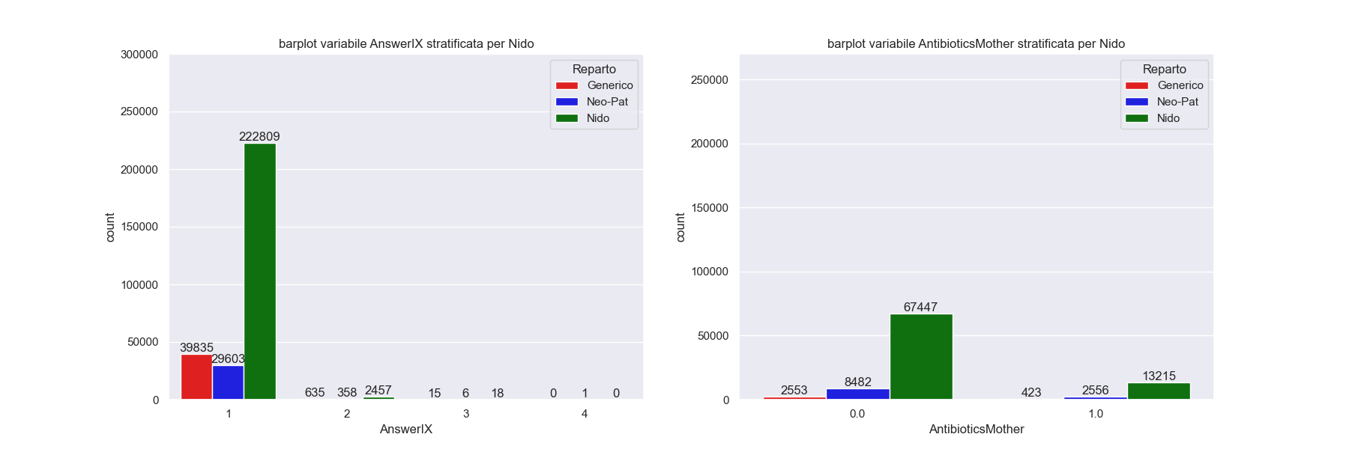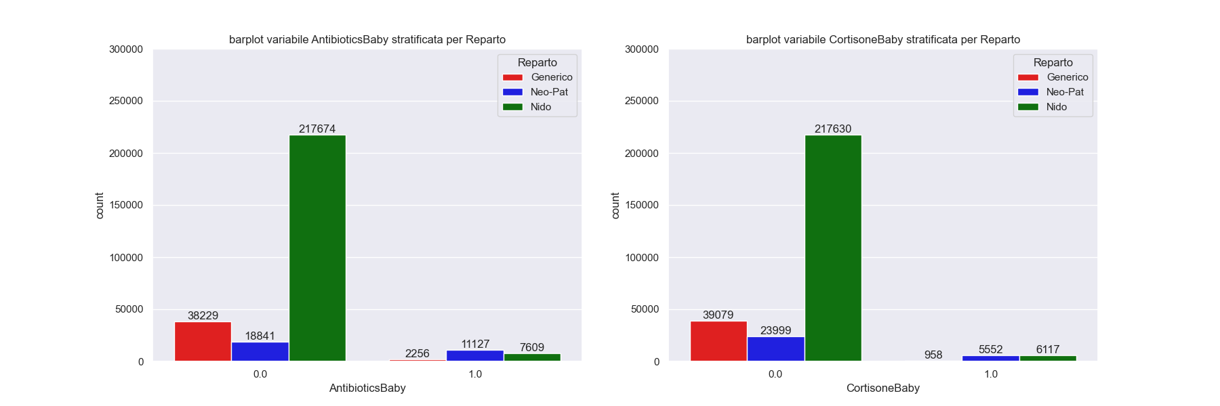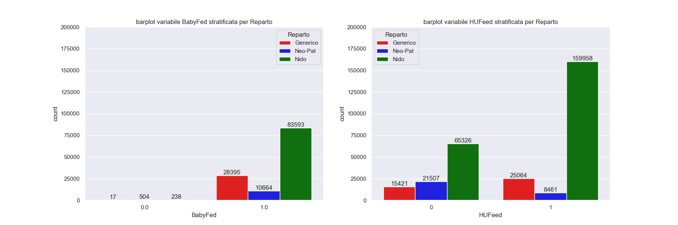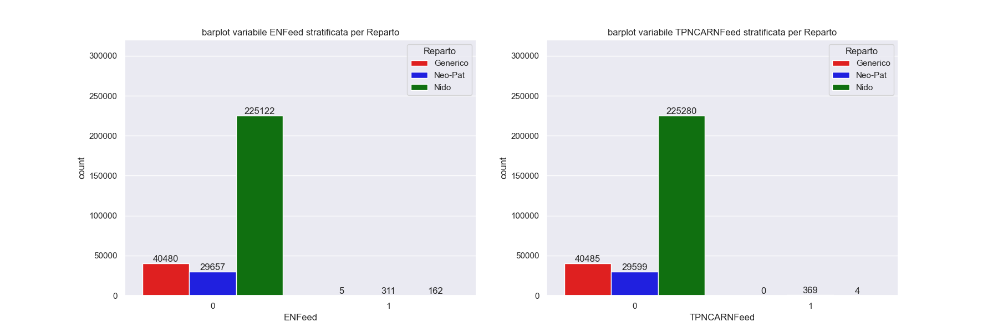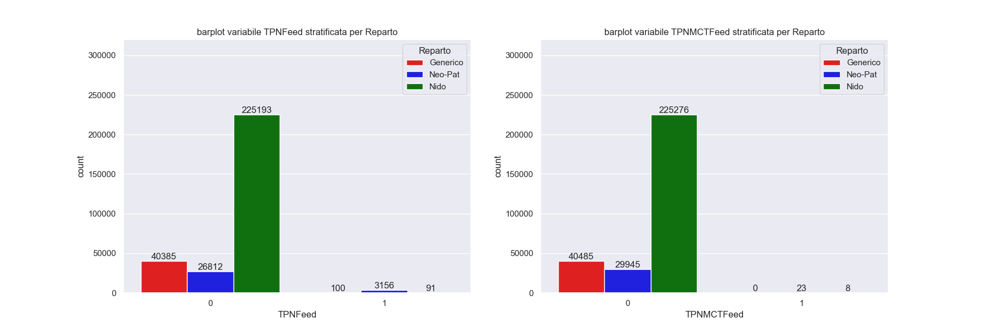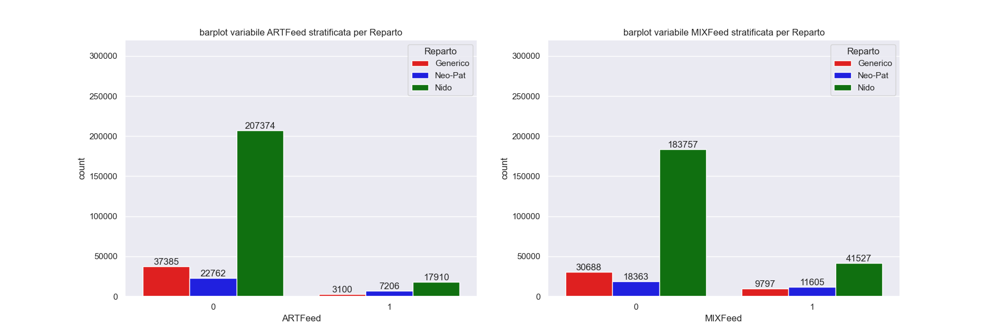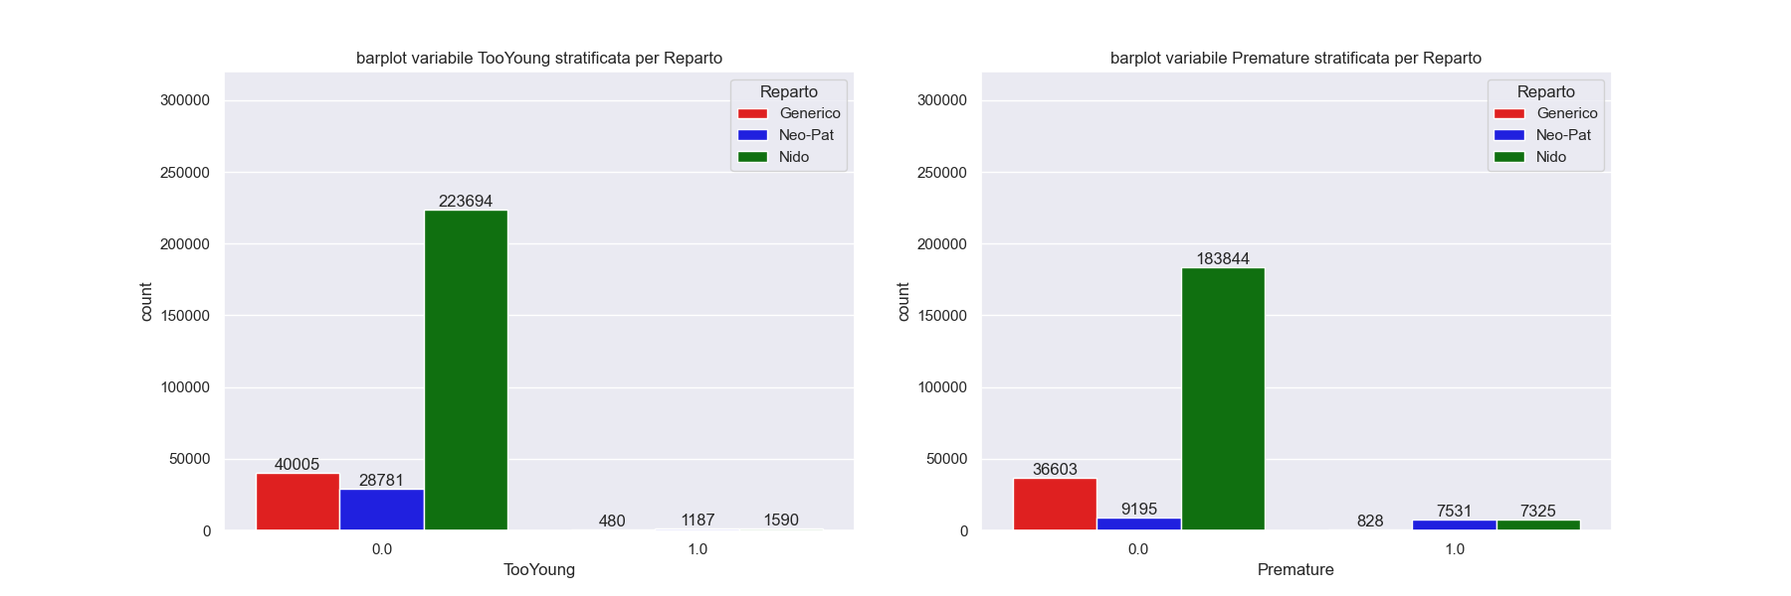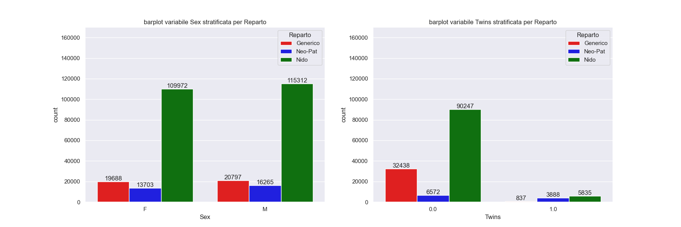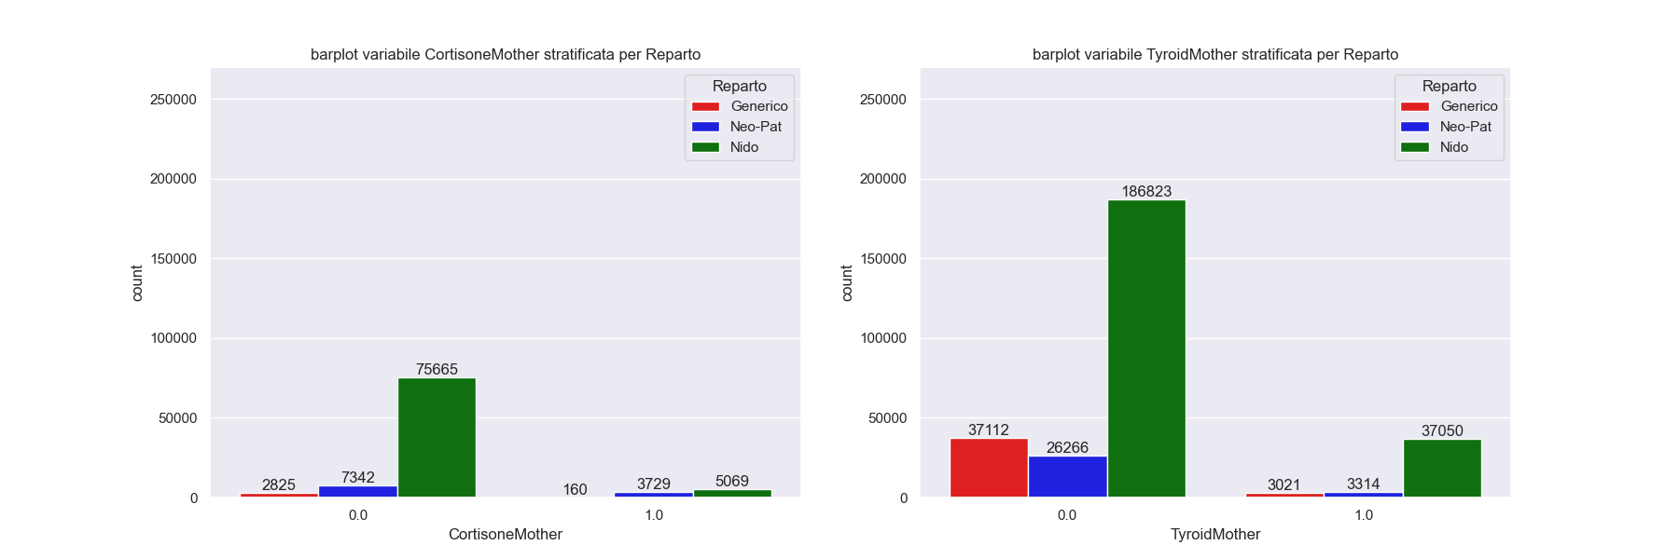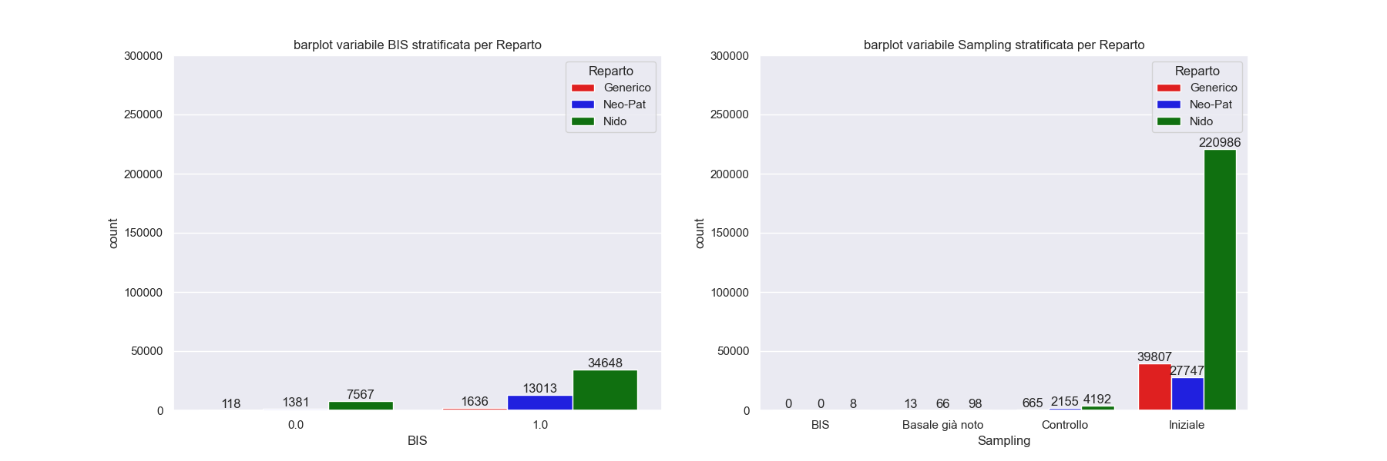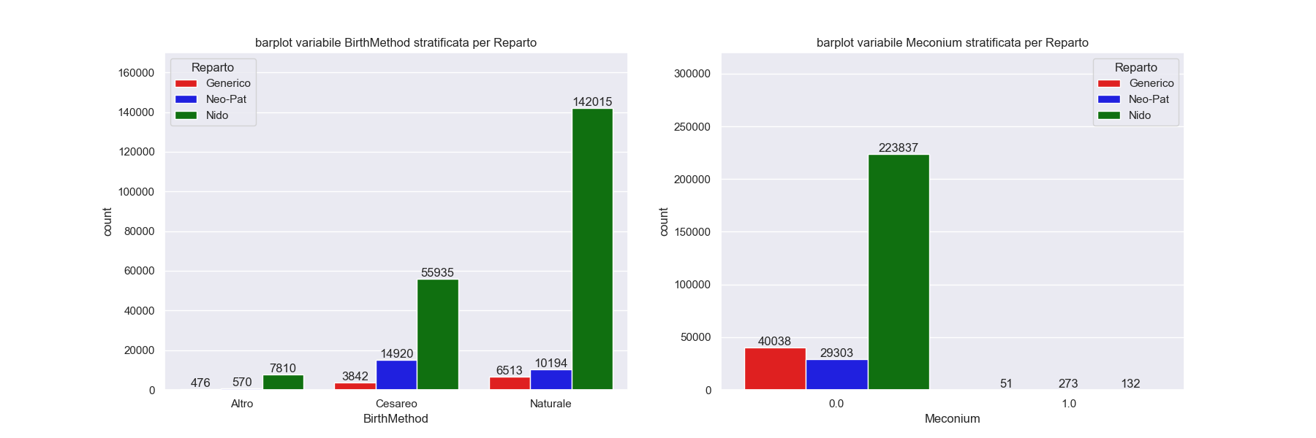

Figure 9: barplot categorical variables stratified by Reparto

# Riduzione dimensionalità

La riduzione di dimensionalità è una tecnica di apprendimento non supervisionato, tra le tecniche di pre-elaborazione dei dati, che permette, a partire da un set di dati di grandi dimensioni, di ridurne le dimensioni mantenendo

Solitamente si presume che nell’apprendimento automatico più variabili ci siano, migliori sono i modelli sviluppabili. Tuttavia, non è necessariamente vera quest’affermazione, in quanto possono esserci, all’interno del set di dati, una serie di variabili di “poca importanza”; inoltre, più variabili contiene il set di dati, più campioni sono necessari per garantire che le variabili siano ben rappresentate all’interno dei dati, pertanto, man mano che i modelli diventano più complessi, diventano più sensibili all’overfitting. Il modello apprende troppo bene i modelli nei dati di addestramento e non riesce a generalizzare a dati fuori dal campione.

La riduzione di dimensionalità permette di risolvere questi problemi, eliminando dal dataset le informazioni ridondanti (o correlate), o poco rilevanti per il problema da risolvere. Infatti, è più semplice e meno dispendioso, anche computazionalmente, addestrare un algoritmo con uno spazio dati di dimensione inferiore. Dunque, gli obiettivi principali di un algoritmo di riduzione di dimensionalità sono l’eliminazione del rumore dei dati, e la combinazione di informazioni correlate.

Esistono diverse tecniche di riduzione di dimensionalità, che permettono anche di visualizzare in spazi a due o tre dimensioni i campioni analizzati.

## UMAP

UMAP, acronimo di Uniform Manifold Approximation and Projection, è una tecnica di riduzione della dimensionalità e di visualizzazione dei dati che mira a preservare strutture locali e globali all'interno di dati ad alta dimensionalità. È simile a t-SNE in alcuni aspetti, ma offre vantaggi in termini di efficienza computazionale e scalabilità. UMAP è progettato per catturare sia strutture locali che globali nei dati. Lavora in modo da rappresentare punti vicini tra loro nello spazio ad alta dimensionalità come punti vicini nelle visualizzazioni a dimensioni inferiori. È in grado di catturare relazioni complesse e non lineari nei dati, rendendolo adatto per rivelare modelli e strutture complesse. Inoltre, la tecnica offre vantaggi computazionali rispetto ad alcune altre tecniche di riduzione della dimensionalità, rendendolo una scelta più veloce e scalabile per grandi dataset.

## PCA

L'Analisi delle Componenti Principali (PCA, Principal Component Analysis) è una tecnica statistica utilizzata per la riduzione della dimensionalità e per scoprire caratteristiche nascoste all'interno di dati multivariati. La PCA è ampiamente utilizzata in vari campi, inclusi l'analisi dei dati, il riconoscimento di modelli, il machine learning e la visualizzazione dei dati.

La PCA permette di trasformare i dati originali in un nuovo sistema di coordinate in cui gli assi principali (componenti principali) sono orientati per catturare la massima variabilità nei dati. In altre parole, cerca di proiettare i dati in uno spazio a dimensione inferiore, in cui le nuove variabili sono non correlate (ortogonali) e sono ordinate per importanza, con la prima variabile che ha la massima varianza, la seconda che ha la seconda maggiore varianza, e così via. Selezionando un sottoinsieme di queste componenti principali, è possibile ridurre efficacemente la dimensionalità dei dati mantenendo il massimo possibile delle informazioni.

La PCA può essere anche utilizzata per ridurre il rumore e concentrarsi sulle caratteristiche più significative dei dati; inoltre, è preziosa per la visualizzazione dei dati: consente infatti di visualizzare dati complessi in due o tre dimensioni, semplificando la comprensione e l'interpretazione. Infine la PCA può essere applicata per la compressione dei dati, rendendo più efficiente la memorizzazione e la trasmissione dei dati.

## Kernel PCA

La Kernel PCA è una tecnica di riduzione di dimensionalità che deriva dalla PCA utilizzando dei kernel. Infatti, la PCA classica è efficace per identificare le direzioni principali di massima varianza nei dati, ma può avere limitazioni quando i dati sono distribuiti in modo non lineare nello spazio.

In breve, la Kernel PCA consente di affrontare la non linearità nei dati, aprendo la possibilità di catturare relazioni più complesse e identificare strutture nascoste. Alcuni esempi comuni di funzioni kernel includono il kernel lineare, il kernel polinomiale, il kernel gaussiano (o RBF - Radial Basis Function), il kernel coseno...

## T-sne

t-SNE, acronimo di t-Distributed Stochastic Neighbor Embedding, è una tecnica di riduzione della dimensionalità utilizzata per visualizzare dati ad alta dimensionalità in uno spazio a dimensionalità inferiore. È particolarmente utile per esplorare e comprendere la struttura e le relazioni all'interno di insiemi di dati complessi.

La tecnica t-SNE permette di ridurre la dimensionalità di dati ad alta dimensionalità, consentendo di visualizzarli in due o tre dimensioni. Ciò rende più semplice comprendere e interpretare i dati; è una tecnica nota per preservare le strutture locali e i cluster nei dati. Ha lo scopo di garantire che i punti dati simili rimangano vicini tra loro nello spazio a dimensionalità inferiore.

A differenza di altre tecniche di riduzione della dimensionalità, t-SNE è in grado di catturare relazioni complesse e non lineari nei dati. Questo è importante per rivelare modelli e strutture sottili.

## ICA

L'Analisi delle Componenti Indipendenti (ICA, Independent Component Analysis) è una tecnica computazionale utilizzata per separare un segnale multivariato in componenti additive e indipendenti. A differenza dell'Analisi delle Componenti Principali (PCA), che si concentra sulla decorrelazione dei dati, l'ICA mira a individuare fonti statisticamente indipendenti che contribuiscono ai dati osservati. L'ICA è impiegata in vari campi, tra cui l'elaborazione dei segnali, l'analisi delle immagini, la separazione cieca delle sorgenti e l'estrazione delle caratteristiche.

L'ICA è principalmente utilizzata per separare una serie di segnali sorgente nelle rispettive componenti originali e indipendenti. Può essere impiegata in applicazioni come la separazione audio, dove può estrarre le singole sorgenti audio da una registrazione composita. L'ICA si basa sull'assunzione che le sorgenti siano statisticamente indipendenti e non gaussiane. Ciò la rende adatta a situazioni in cui le sorgenti sono intrinsecamente indipendenti ma non necessariamente distribuite in modo normale.

Può essere utilizzata per l'estrazione delle caratteristiche nell'ambito dell'apprendimento automatico e dell'analisi dei dati. Essa può rivelare modelli o componenti nascoste nei dati, migliorando potenzialmente le prestazioni degli algoritmi successivi.

## SVD

La SVD (Singular Value Decomposition, o Decomposizione a Valori Singolari) è una tecnica di algebra lineare utilizzata per la fattorizzazione di matrici. Essa decompone una data matrice in tre matrici separate, fornendo una comprensione della struttura e delle proprietà dei dati originali. La SVD è ampiamente impiegata in diversi campi, tra cui l'analisi dei dati, l'elaborazione di immagini, l'elaborazione di segnali, i sistemi di raccomandazione e la riduzione della dimensionalità.

La SVD scompone una matrice A in tre matrici separate U, Σ (Sigma) e V^T (la trasposta di V), dove U e V sono matrici ortogonali e Σ è una matrice diagonale. Questa fattorizzazione consente di esprimere la matrice originale come una combinazione lineare dei suoi componenti, semplificando l'analisi e la manipolazione dei dati. In questo modo, la SVD può essere utilizzata per ridurre la dimensionalità dei dati, potendo dunque rappresentare i dati in uno spazio a dimensione inferiore.

## FA

L'Analisi Fattoriale (FA, Factor Analysis) è un metodo statistico utilizzato per identificare e interpretare fattori latenti sottostanti che spiegano i modelli e le relazioni nei dati osservati. La FA è comunemente impiegata in vari campi per la riduzione della dimensionalità, la semplificazione dei dati e la comprensione della struttura sottostante dei dati.

La FA mira a scoprire fattori latenti non osservabili che contribuiscono alle variabili osservate in un insieme di dati. Questi fattori latenti non sono misurati direttamente, ma sono dedotti dai modelli presenti nei dati. La FA riduce la dimensionalità dei dati rappresentando le variabili osservate in termini di un numero minore di fattori latenti. Ciò semplifica i dati e li rende più gestibili per analisi successive.

## NMF

La Decomposizione di Matrici Non-Negative (NMF, Non-Negative Matrix Factorization) è una tecnica di riduzione della dimensionalità ed estrazione delle caratteristiche utilizzata per scomporre una matrice non-negativa nel prodotto di due matrici non-negative di dimensione inferiore. L'NMF viene utilizzato in svariati campi per la sua capacità di estrarre modelli significativi e interpretabili dai dati, soprattutto quando i dati sono non negativi.

L'NMF impone la non-negatività su entrambe le matrici dei fattori, rendendola adatta a set di dati in cui tutti i valori sono intrinsecamente non negativi, come immagini, testi e dati di espressione genica. Questo vincolo porta a risultati di scomposizione più intuitivi e interpretabili.

L'NMF riduce la dimensionalità dei dati approssimando la matrice originale con due matrici di dimensione inferiore. Ciò può essere vantaggioso per la compressione dei dati, la visualizzazione e l'accelerazione delle analisi successive. 4. Interpretabilità: La natura non-negativa dell'NMF porta a matrici dei fattori facili da interpretare. In contesti come la modellazione degli argomenti, le colonne delle matrici dei fattori possono essere interpretate come argomenti e i pesi come l'importanza degli argomenti nei documenti.

# Risultati e discussione riduzione dimensionalità

Sono state applicate diverse tecniche di riduzione di dimensionalità tra quelle descritte nella sezione precedente.

## UMAP

Dopo una trasformazione scalare dei dati completi (ottenuta tramite funzione *StandardScaler()* ), è stata applicata la metodologia UMAP. Modificando i parametri, in particolare *n_neighbors* (controlla quanto UMAP mantiene della struttura locale rispetto alla struttura globale dei dati, con valori bassi per forte struttura locale), *min_dist* (controlla quanto i punti tra di loro in rappresentazioni a basse dimensioni, con valori bassi che indicano cluster molto più fitti), *n_components* (per definire la dimensionalità dello spazio risultante dall’algoritmo: nel nostro caso, sempre scelto pari a 2) e *metric* (come viene calcolata la distanza tra punti: nel nostro caso sempre mantenuta pari a euclidea), abbiamo ottenuto i seguenti risultati.

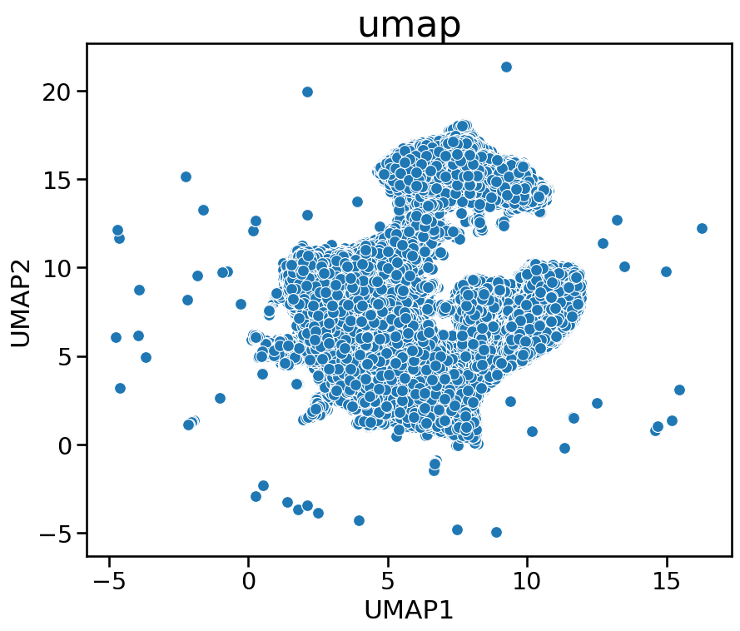

Figure 10: scatterplot UMAP(n_neighbors=5, min_dist=0.05)

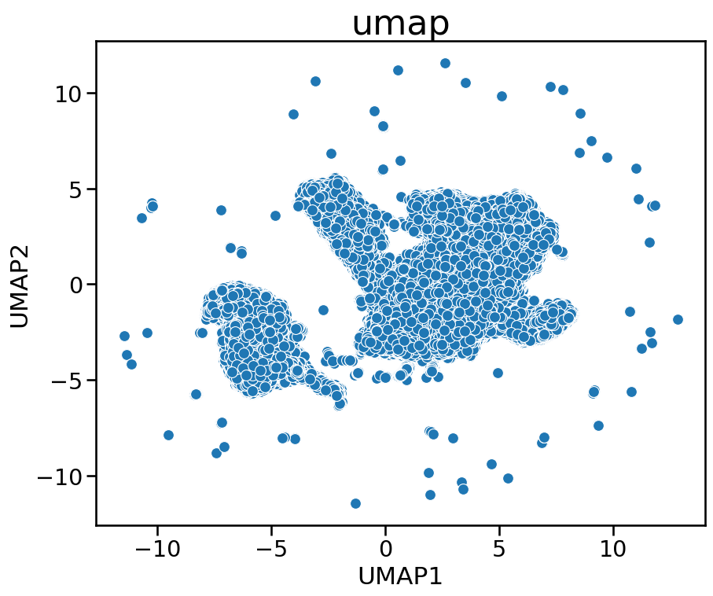

Figure 11: scatterplot UMAP(n_neighbors=5, min_dist=0.01)

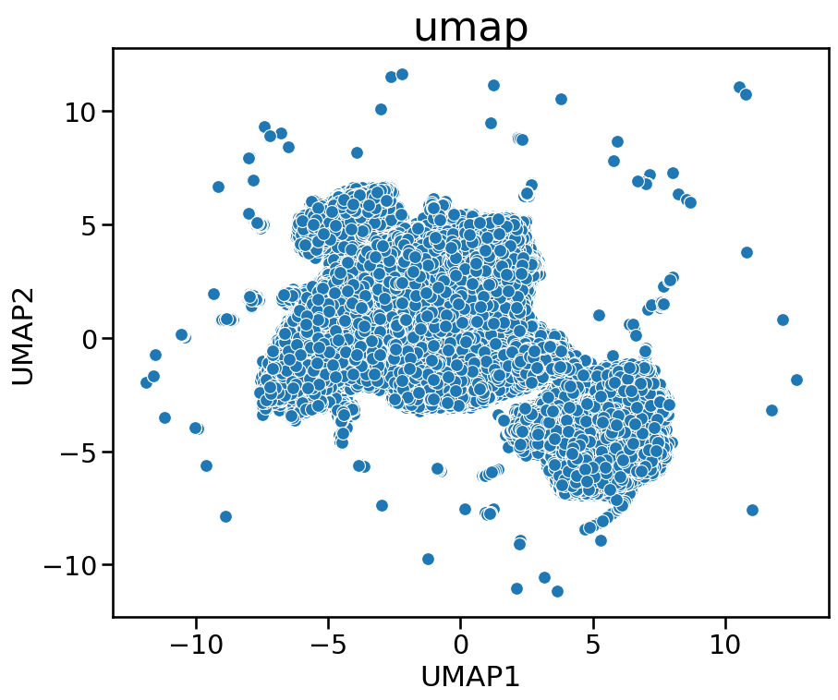

Figure 12: scatterplot UMAP(n_neighbors=5, min_dist=0.1)

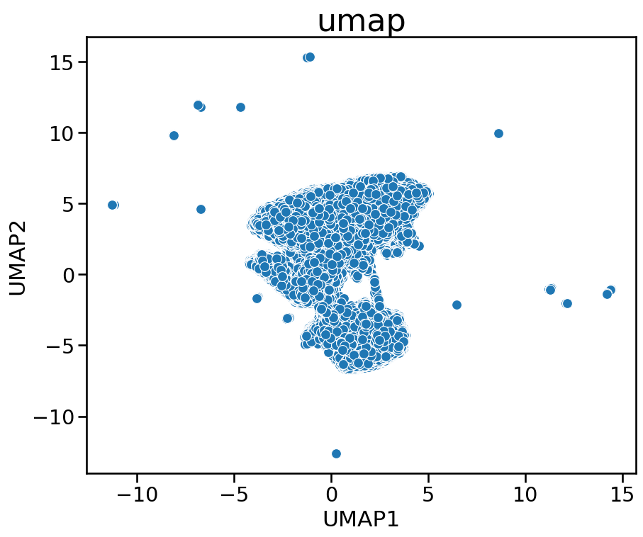

Figure 13: scatterplot UMAP(n_neighbors=50, min_dist=0.1)

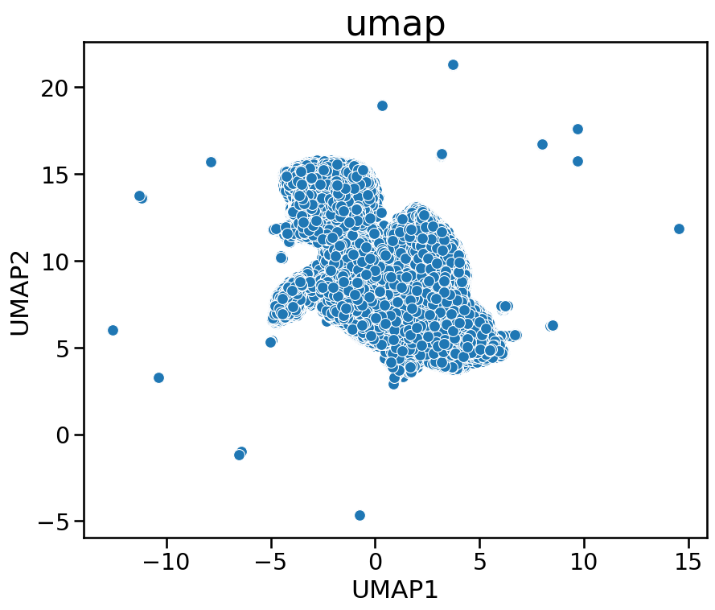

Figure 14: scatterplot UMAP(n_neighbors=30, min_dist=0.1)

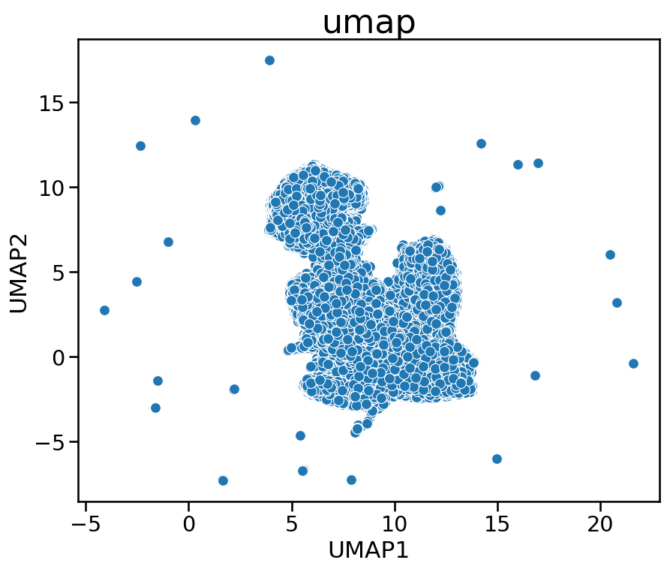

Figure 15: scatterplot UMAP(n_neighbors=15, min_dist=0.1)

## PCA

Dopo una trasformazione scalare dei dati completi (ottenuta tramite funzione *StandardScaler()* ), è stata applicata la metodologia PCA. Anche provando a modificare alcuni parametri (come whiten, svd_solver, tol, iterated_power, n_oversamples o power_iteration_normalizer) il risultato della riduzione di dimensionalità non cambia.

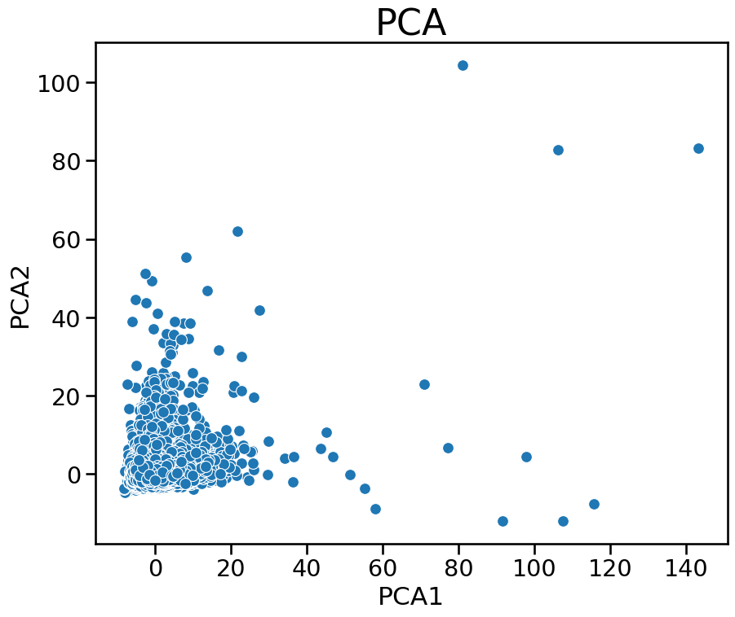

Figure : scatterplot PCA()

## T-sne

Dopo una trasformazione scalare dei dati completi (ottenuta tramite funzione *StandardScaler()* ), è stata applicata la metodologia T-sne.

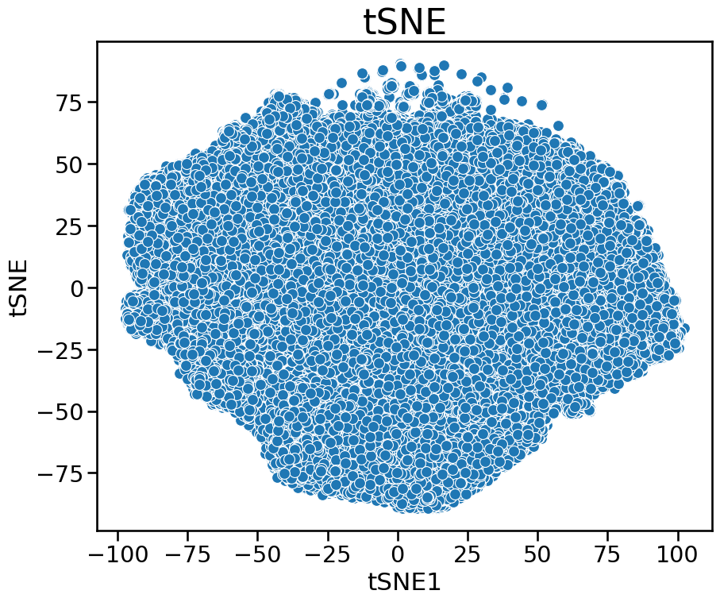

Figure : scatterplot tSNE(perplexity = 30)

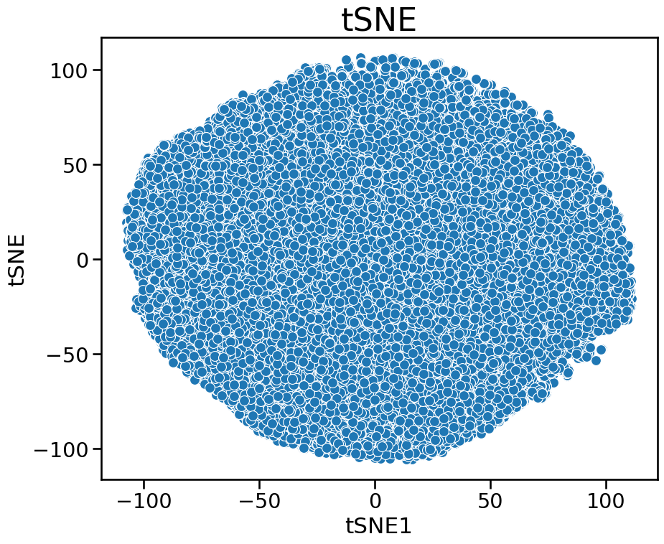

Figure : scatterplot tSNE(perplexity = 50)

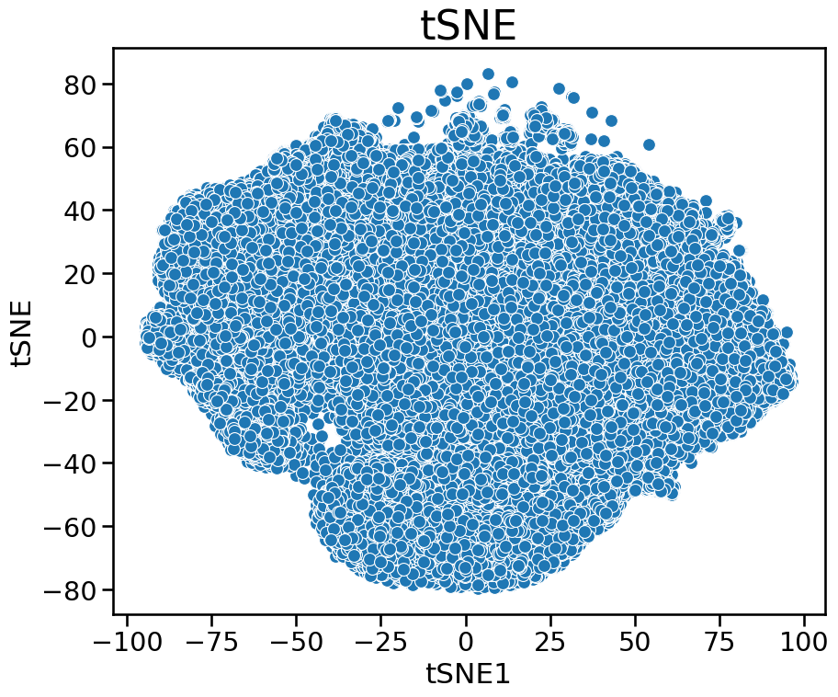

Figure : scatterplot tSNE(perplexity = 5)

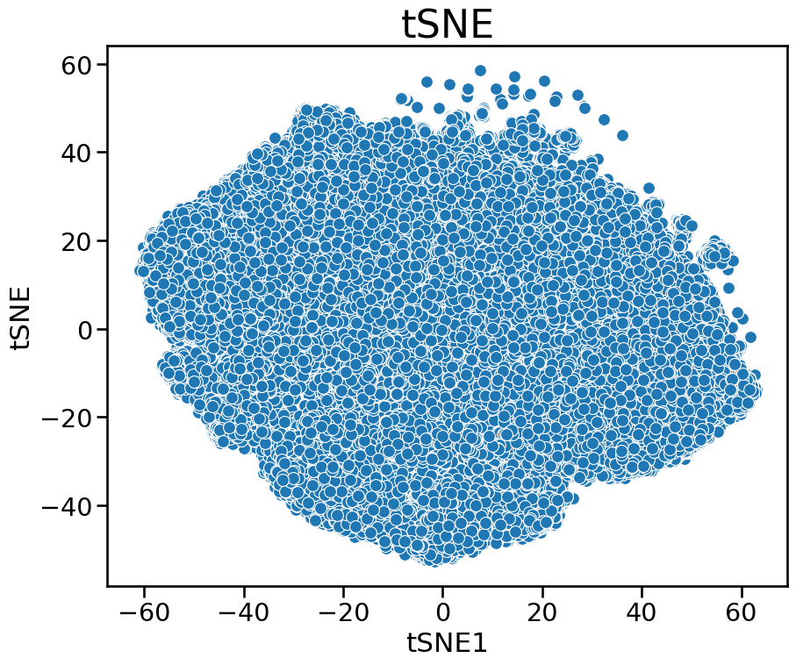

Figure 20: scatterplot tSNE(perplexity = 30, early_exaggeration = 50)

# Metodologia cluster analysis

Si procede ora con la cluster analysis con l’obiettivo di individuare gruppi di neonati che presentano caratteristiche simili.

Rispetto alle prime fasi di analisi, la cluster analysis è stata eseguita su un sotto-campione del dataset:

* Sono state escluse le variabili con percentuali di valori mancanti superiori al 5%, portando il totale delle colonne considerate a 44 variabili quantitative e 22 variabili categoriche.
* Sono state escluse le osservazioni contenenti dati mancanti, cambiando il totale da 295737 a 285714 osservazioni.
* Sono state escluse alcune variabili non necessarie per la cluster analysis (*id* e *SampleBarcodeAnonymized* e *City*), oltre ad alcune variabili ormai ridondanti perché rimappate con altre variabili (*Hospital* e *Etnicity*, ormai non più necessarie avendo sia *Reparto* che *Etnia* come nuove variabili). Il nuovo totale di variabili qualitative è dunque di 16, dalle 22 precedenti.
* Sono state escluse le osservazioni con variabile *Sampling* diversa da “Iniziale”, che contenevano osservazioni ripetute di soggetti già analizzati in precedenza: in questo modo, si tratta solamente del campione raccolto inizialmente su ogni neonato, e il numero di osservazioni passa da 285714 a 272114.
* Sono stati standardizzati i valori delle variabili numeriche (con trasformazione StandardScaler() ), per poter lavorare in maniera efficace con variabili con unità di misura e range molto differenti.
* Sono state create le dummies per le variabili categoriche, in modo da poter essere comprese nella cluster analysis (in questo modo portando il totale di variabili categoriche a 24).

Dunque il dataset finale, utilizzato per i metodi di clustering, è formato da 272114 osservazioni, con 68 variabili (44 variabili numeriche e 24 variabili categoriche). All’interno di questi dati, è stato estratto un campione di 50000 osservazioni, per motivi computazionali (alcune tecniche sono molto “pesanti” computazionalmente per i computer, e in questo modo è stato possibile eseguire diverse prove per i metodi di clustering scelti).

## Clustering Gerarchico Agglomerativo

Il clustering agglomerativo è la tipologia più comune di clustering gerarchico, utilizzato per raggruppare gli oggetti in cluster in base alla loro somiglianza. È anche conosciuto come AGNES (Agglomerative Nesting).

L'algoritmo inizia trattando ciascun oggetto come un cluster singolo. Successivamente, le coppie di cluster vengono uniti fino a quando tutti i cluster sono stati uniti in un unico grande cluster contenente tutti gli oggetti. Il risultato è una rappresentazione ad albero degli oggetti, chiamata dendrogramma, che rappresenta le relazioni gerarchiche tra i gruppi: le singole osservazioni si trovano nella parte inferiore del dendrogramma, mentre i cluster più grandi, che includono tutte le istanze, si trovano nella parte superiore. Per generare diversi cluster come dimensioni e composizione, il dendrogramma può essere tagliato a diverse altezze.

Nel clustering agglomerativo di Python va specificato il numero di cluster finale scelto a priori, altrimenti l’operazione creerà semplicemente l’unico cluster finale contenente il totale delle osservazioni.

Per unire due cluster, si controlla la distanza tra ogni coppia di cluster e si determinano i cluster da unire in base alla minore distanza/maggior similarità. Ci sono diversi modi per definire il cosiddetto “metodo di linkage”, ovvero la distanza/similarità tra cluster interdipendenti:   
- Legame singolo: Trovare la distanza minima tra due punti di un cluster.  
- Legame completo: Trovare la distanza massima tra due punti di un cluster.  
- Legame medio: Trovare la distanza media tra ogni coppia di punti dei cluster.  
- Metodo di Ward (metodo predefinito su Python se non specificato): La similarità tra due cluster si basa sull'incremento dell'errore quadratico quando due cluster vengono uniti.

## BIRCH

Il metodo Birch costruisce un albero chiamato Clustering Feature Tree (CFT) per i dati forniti: i dati vengono essenzialmente compressi in un insieme di nodi Clustering Feature (CF Nodes), che hanno un certo numero di sottocluster chiamati Clustering Feature subclusters (CF Subclusters). Questi contengono le informazioni necessarie per il clustering (numero di campioni in un sottocluster, somma lineare dei campioni, somma al quadrato della norma dei campioni, centroidi…), evitando la necessità di conservare l'intero input dati in memoria.

L'algoritmo BIRCH ha due parametri, la soglia e il fattore di branching. Il fattore di branching limita il numero di sottocluster in un nodo e la soglia limita la distanza tra il campione in ingresso e i sottocluster esistenti.

Questo algoritmo può essere visto come un metodo di riduzione dei dati, poiché riduce i dati di input a un insieme di sottocluster ottenuti direttamente dalle foglie del CFT. Questi dati ridotti possono essere ulteriormente elaborati alimentandoli in un cluster globale. Questo cluster globale può essere impostato tramite il parametro n_clusters. Se n_clusters è impostato su None, i sottocluster dalle foglie vengono letti direttamente, altrimenti una fase di clustering globale assegna etichette a questi sottocluster in cluster globali (etichette), e i campioni vengono mappati sull'etichetta globale del sottocluster più vicino.

## DBSCAN

L'algoritmo DBSCAN considera i cluster come aree di elevata densità separate da aree di bassa densità. Grazie a questa visione piuttosto generica, i cluster individuati da DBSCAN possono avere qualsiasi forma, a differenza del k-means che assume che i cluster siano di forma convessa. Il componente centrale di DBSCAN è il concetto di campioni centrali (core samples), che sono campioni situati in aree di alta densità. Di conseguenza, un cluster è un insieme di campioni centrali, ognuno vicino all'altro (misurato da una certa misura di distanza), e un insieme di campioni non centrali che sono vicini a un campione centrale (ma non sono essi stessi campioni centrali). Ci sono due parametri nell'algoritmo, min_samples ed eps, che definiscono formalmente cosa intendiamo quando parliamo di densità. Valori più elevati di min_samples o valori più bassi di eps indicano una densità maggiore necessaria per formare un cluster.

Mentre il parametro min_samples controlla principalmente la tolleranza dell'algoritmo al rumore (nei dataset rumorosi e di grandi dimensioni può essere opportuno aumentare questo parametro), il parametro eps è cruciale e deve essere scelto adeguatamente in base al dataset e alla funzione di distanza e di solito non può essere lasciato al valore predefinito. Esso controlla il vicinato locale dei punti. Se scelto troppo piccolo, la maggior parte dei dati non sarà clusterizzata affatto (e sarà etichettata come -1 per "rumore"). Se scelto troppo grande, provocherà la fusione di cluster vicini in un unico cluster e, alla fine, l'intero dataset verrà restituito come un singolo cluster. Alcune euristiche per la scelta di questo parametro sono state discusse in letteratura, ad esempio basate su un "ginocchio" nel grafico delle distanze tra i vicini più prossimi (come discusso nelle referenze sottostanti).

## KMEANS

L'algoritmo K-Means (o k medie, o anche chiamato algoritmo di Lloyd) raggruppa i dati cercando di separare i campioni in gruppi con varianze uguali, minimizzando un criterio noto come inerzia, o somma dei quadrati all'interno del cluster. Per questo algoritmo è necessario specificare il numero di cluster prima dell’esecuzione.

L'algoritmo K-Means divide un insieme di campioni in cluster disgiunti, ognuno descritto dalla media dei campioni nel cluster. Comunemente, le medie sono chiamate "centroidi" del cluster; si noti che non sono, in generale, punti dei campioni, sebbene vivano nello stesso spazio. L’algoritmo punta a minimizzare l’inerzia, dunque non è particolarmente adatto a cluster allungati o a varietà con forme irregolari (c’è assunzione che i cluster siano convessi e isotropi, il che non è sempre il caso); inoltre, in spazi ad alta dimensione, le distanze euclidee tendono a diventare ingigantite, motivo per cui il metodo delle k-medie è spesso applicato assieme ad un metodo di riduzione di dimensionalità.

Solitamente si divide in tre fasi:   
- prima fase: scelta dei centroidi iniziali, con il metodo più basilare che consiste nel selezionare campioni dal dataset.  
- seconda fase: assegnazione di ogni campione al suo centroide più vicino.   
- terza fase: creazione di nuovi centroidi prendendo il valore medio di tutti i campioni assegnati a ciascun centroide precedente; l'algoritmo ripete queste ultime due fasi fino a quando la differenza tra i centroidi vecchi e nuovi è inferiore ad una soglia prestabilita.

## Spectral Clustering

Lo spectral clustering è un approccio basato sulla teoria dei grafi e la matrice di similarità tra i punti dati. Questo metodo è particolarmente efficace nel rilevare cluster con forme non necessariamente sferiche e può essere applicato a dati di alta dimensionalità. La chiave dello spectral clustering è la trasformazione dei dati in uno spazio diverso, dove la struttura dei cluster è più evidente.

Questo tipo di clustering è utilizzato in una varietà di applicazioni, tra cui rilevamento delle comunità in reti sociali e segmentazione delle immagini.

## Valutazioni clustering

Valutare le prestazioni di un algoritmo di clustering non è così banale come conteggiare il numero di errori o la precisione e il richiamo di un algoritmo di classificazione supervisionata. In particolare, qualsiasi metrica di valutazione non dovrebbe tener conto dei valori assoluti delle etichette dei cluster, ma piuttosto se questo clustering definisce separazioni dei dati simili a un insieme di classi di riferimento o soddisfa alcune assunzioni, come ad esempio che i membri appartenenti alla stessa classe siano più simili tra loro dei membri di classi diverse in base a una metrica di similarità.

Per questo motivo, sono stati usati tre metodi di valutazione delle differenti tecniche di clustering che non prevedono la conoscenza della classe di appartenenza di ogni osservazione:

* Il *coefficiente di Silhouette*: un punteggio più alto del Coefficiente di Silhouette è correlato a un modello con cluster meglio definiti, in base alla seguente formula $s= \frac{b-a}{max⁡(a,b)}$ con *a* pari alla distanza media tra un campione e tutti gli altri punti nella stessa classe, e *b* che corrisponde alla distanza media tra un campione e tutti gli altri punti nel cluster più vicino successivo. Si tratta di un punteggio compreso tra -1 (minimo, per clustering non corretto) e 1 (per cluster molto densi e ben separati gli uni dagli altri), con valori vicini allo 0 in caso di cluster che tendono a sovrapporsi.
* *L’indice di Calinski-Harabasz*: noto anche come Criterio del Rapporto di Varianza, un punteggio più alto è correlato a un modello con cluster più definiti. L'indice è il rapporto tra la somma della dispersione tra i cluster e la dispersione all'interno dei cluster per tutti i cluster (dove la dispersione è definita come la somma delle distanze al quadrato). Si ricercano valori molto elevati, sinonimo di cluster densi e ben separati gli uni dagli altri; ha valori compresi tra 0 e +∞.
* *L’indice di Davies-Bouldin*: valori più bassi sono correlati ad un modello con una migliore separazione tra i cluster; rappresenta la "similitudine" media tra i cluster, dove la similitudine è una misura che confronta la distanza tra i cluster con la dimensione stessa dei cluster. Zero è il punteggio più basso possibile. Valori più vicini a zero indicano una migliore partizione; ha valori compresi tra 0 e +∞.
* *L’indice di Dunn*: metodo utilizzato per valutare la qualità del clustering; calcolato come il rapporto tra la minore distanza tra due centroidi e la massima distanza tra due punti di ogni cluster; ha valori compresi tra 0 e +∞. Non è stato possibile calcolare questo indice per problemi computazionali.
* *L’entropy*: indice utilizzato per valutare la qualità del clustering: assume valori compresi tra 0 e log2(K) con K pari al numero di clusters.

# Risultato e discussione cluster analysis

## Clustering gerarchico agglomerativo

Osserviamo i risultati ottenuti col clustering gerarchico: sono state eseguite una serie di implementazioni sia con diverso *metodo di linkage* (metodo di *Ward*, *legame singolo*, *legame medio* e *legame completo*) sia con numeri differenti di cluster previsti (*2,3,4,5,10,20,50* e *100*), sia cambiando la *metrica* utilizzata (*euclidea* come standard, ma anche *l2*, *manhattan* e *coseno*). Molti dei risultati ottenuti riportavano una divisione delle osservazioni in un grosso cluster formato dalla quasi totalità delle osservazioni, e una serie di piccolissimi cluster formati da poche decine di osservazioni; solamente col metodo di Ward, invece, si potevano osservare cluster di dimensioni più consistenti tra di loro.

Osserviamo prima di tutto il clustering col *metodo di Ward*:

|  |  |  |  |  |  |  |
| --- | --- | --- | --- | --- | --- | --- |
|  | Silhouette coefficient [-1,1] | Calinski-Harabasz index [0, +∞] | Davies-Bouldin index [0, +∞] | Dunn index [0, +∞] | Entropy [0, log2(K)] | Biggest cluster dimension |
| **2 cluster, dist. euclidea** | 0.242 | 6150.417 | 1.885 | 0.0059 | 9.209 | 40017 |
| **3 cluster, dist. Euclidea** | 0.134 | 5342.179 | 2.097 | 0.0059 | 10.559 | 29892 |
| **4 cluster, dist. Euclidea** | 0.133 | 4368.948 | 1.612 | 0.0059 | 9.852 | 29892 |
| **5 cluster, dist. Euclidea** | 0.134 | 3915.061 | 1.446 | 0.0064 | 10.542 | 29885 |
| **10 cluster, dist. Euclidea** | 0.064 | 2998.149 | 1.697 | 0.0073 | 10.446 | 16594 |
| **20 cluster, dist. Euclidea** | 0.073 | 2621.090 | 1.093 | 0.0112 | 10.103 | 16594 |
| **50 cluster, dist. Euclidea** | 0.013 | 1705.317 | 1.619 | 0.0213 | 10.458 | 6050 |
| **100 cluster, dist. euclidea** | -0.003 | 1094.753 | 1.889 | 0.0265 | 10.511 | 3713 |

Table 11: hierarchical agglomerative clustering, Ward method

I cluster ottenuti dalle diverse implementazioni del clustering gerarchico agglomerativo col metodo di Ward riportano gruppi composti da un numero significativo di osservazioni: come è possibile osservare con le prossime tabelle, si tratta di un comportamento differente rispetto alle altre implementazioni del clustering gerarchico agglomerativo.

Dal punto di vista delle metriche, i valori dell’indice di Silhouette sono tendenzialmente intorno a 0, sinonimo di cluster che tendono a sovrapporsi; i valori dell’indice di Calinski-Harabasz sono tendenzialmente elevati, sinonimo di cluster separati ed internamente densi, e tendono a calare all’aumentare del numero di cluster; i valori per l’indice di Davies-Bouldin sono invece bassi, ad indicare buona separazione dei cluster; infine, i valori dell’entropia sono tendenzialmente elevati, e rimangono costanti al variare del numero di cluster.

Ora osserviamo il clustering col metodo del legame medio (*average linkage*):

|  |  |  |  |  |  |  |
| --- | --- | --- | --- | --- | --- | --- |
|  | Silhouette coefficient [-1,1] | Calinski-Harabasz index [0, +∞] | Davies-Bouldin index [0, +∞] | Dunn Index [0, +∞] | Entropy [0, log2(K)] | Biggest cluster dimension |
| **2 cluster, dist. euclidea** | 0.960 | 822.033 | 0.027 | 0.5932 | 0.0 | 49999 |
| **3 cluster, dist. Euclidea** | 0.960 | 829.743 | 0.027 | 0.5982 | 0.637 | 49998 |
| **4 cluster, dist. Euclidea** | 0.959 | 1135.278 | 0.128 | 0.3215 | 1.277 | 49996 |
| **5 cluster, dist. Euclidea** | 0.958 | 1264.303 | 0.130 | 0.3793 | 1.657 | 49994 |
| **10 cluster, dist. Euclidea** | 0.933 | 884.279 | 0.293 | 0.2199 | 10.819 | 49988 |
| **20 cluster, dist. Euclidea** | 0.886 | 784.039 | 0.341 | 0.1705 | 3.7257 | 49949 |
| **50 cluster, dist. Euclidea** | 0.780 | 494.557 | 0.274 | 0.1891 | 4.4893 | 49873 |
| **100 cluster, dist. euclidea** | 0.523 | 286.634 | 0.428 | 0.1319 | 10.743 | 49676 |

Table 12: hierarchical agglomerative clustering, average linkage method

In questo caso, i cluster ottenuti sono solitamente di piccole dimensioni, ad eccezione di un cluster formato dalla quasi totalità delle osservazioni, a prescindere dal numero di cluster ricercato.

Dal punto di vista delle metriche, i valori dell’indice di Silhouette sono tendenzialmente elevati, vicini a +1, sinonimo di cluster ben definiti e separati gli uni dagli altri; i valori dell’indice di Calinski-Harabasz sono tendenzialmente elevati, sinonimo di cluster separati ed internamente densi, e come per il metodo di Ward tendono a calare all’aumentare del numero di cluster (tuttavia i valori dell’indice sono meno elevati di quelli ottenuti per il metodo di Ward); i valori per l’indice di Davies-Bouldin sono invece molto bassi, tendenti a 0, ad indicare ottima separazione dei cluster; infine, i valori dell’entropia crescono all’aumentare del numero di cluster.

Ora osserviamo il clustering col metodo del legame completo (*complete linkage*):

|  |  |  |  |  |  |  |
| --- | --- | --- | --- | --- | --- | --- |
|  | Silhouette coefficient [-1,1] | Calinski-Harabasz index [0, +∞] | Davies-Bouldin index [0, +∞] | Dunn index [0, +∞] | Entropy [0, log2(K)] | Biggest cluster dimension |
| **2 cluster, dist. euclidea** | 0.960 | 1634.266 | 0.162 | 0.5932 | 0.693 | 49998 |
| **3 cluster, dist. Euclidea** | 0.959 | 1249.457 | 0.139 | 0.1967 | 1.039 | 49997 |
| **4 cluster, dist. Euclidea** | 0.929 | 1263.201 | 0.393 | 0.1080 | 1.951 | 49992 |
| **5 cluster, dist. Euclidea** | 0.929 | 1394.337 | 0.493 | 0.1255 | 2.476 | 49986 |
| **10 cluster, dist. Euclidea** | 0.868 | 1221.243 | 0.513 | 0.1532 | 3.746 | 49950 |
| **20 cluster, dist. Euclidea** | 0.772 | 992.008 | 0.495 | 0.2383 | 10.811 | 49888 |
| **50 cluster, dist. Euclidea** | 0.320 | 689.088 | 0.422 | 0.0918 | 10.780 | 46451 |
| **100 cluster, dist. euclidea** | 0.199 | 436.768 | 0.621 | 0.0820 | 9.778 | 45281 |

Table 13: hierarchical agglomerative clustering, complete linkage method

Anche in questo caso, il comportamento è simile a quanto già visto col metodo del legame medio: i cluster ottenuti sono solitamente di piccole dimensioni, ad eccezione di un cluster formato dalla quasi totalità delle osservazioni, a prescindere dal numero di cluster ricercato. Rispetto al metodo del legame medio, nel caso del legame completo i cluster più piccoli sono comunque formati da un numero più elevato (seppur sempre basso) di istanze.

Per quanto riguarda le metriche considerate (molto simili a quelle ottenute col metodo del legame medio), i valori dell’indice di Silhouette sono tendenzialmente elevati, vicini a +1, sinonimo di cluster ben definiti e separati gli uni dagli altri; i valori dell’indice di Calinski-Harabasz sono tendenzialmente elevati, sinonimo di cluster separati ed internamente densi, e tendono a calare all’aumentare del numero di cluster; i valori per l’indice di Davies-Bouldin sono invece molto bassi, tendenti a 0, ad indicare ottima separazione dei cluster; infine, i valori dell’entropia crescono all’aumentare del numero di cluster.

Ora osserviamo il clustering col metodo del legame singolo (single linkage):

|  |  |  |  |  |  |  |
| --- | --- | --- | --- | --- | --- | --- |
|  | Silhouette coefficient [-1,1] | Calinski-Harabasz index [0, +∞] | Davies-Bouldin index [0, +∞] | Dunn index [0, +∞] | Entropy [0, log2(K)] | Biggest cluster dimension |
| **2 cluster, dist. euclidea** | 0.960 | 810.395 | 0.028 | 0.5365 | 0.0 | 49999 |
| **3 cluster, dist. Euclidea** | 0.959 | 1249.457 | 0.139 | 0.5983 | 1.055 | 49997 |
| **4 cluster, dist. Euclidea** | 0.957 | 1084.623 | 0.129 | 0.4854 | 1.321 | 49996 |
| **5 cluster, dist. Euclidea** | 0.957 | 1046.816 | 0.122 | 0.4598 | 1.517 | 49995 |
| **10 cluster, dist. Euclidea** | 0.926 | 834.837 | 0.121 | 0.4205 | 2.195 | 49989 |
| **20 cluster, dist. Euclidea** | 0.898 | 591.297 | 0.235 | 0.2641 | 2.981 | 49974 |
| **50 cluster, dist. Euclidea** | 0.748 | 487.898 | 0.286 | 0.2583 | 4.405 | 49872 |
| **100 cluster, dist. euclidea** | 0.560 | 263.610 | 0.253 | 0.2389 | 10.693 | 49834 |

Table 14: hierarchical agglomerative clustering, single linkage method

Anche in questo caso, il comportamento è simile a quanto già visto col metodo del legame medio: i cluster ottenuti sono solitamente di piccole dimensioni, ad eccezione di un cluster formato dalla quasi totalità delle osservazioni, a prescindere dal numero di cluster ricercato, in modo più simile al clustering col metodo del legame medio rispetto al metodo del legame completo.

Per quanto riguarda le metriche considerate (molto simili a quelle ottenute col metodo del legame medio e del legame completo), i valori dell’indice di Silhouette sono tendenzialmente elevati, vicini a +1, sinonimo di cluster ben definiti e separati gli uni dagli altri; i valori dell’indice di Calinski-Harabasz sono tendenzialmente elevati, sinonimo di cluster separati ed internamente densi, e tendono a calare all’aumentare del numero di cluster; i valori per l’indice di Davies-Bouldin sono invece molto bassi, tendenti a 0, ad indicare ottima separazione dei cluster; infine, i valori dell’entropia crescono all’aumentare del numero di cluster.

Infine, osserviamo il clustering gerarchico agglomerativo col metodo del legame singolo (single linkage) e diverse distanze da quella euclidea applicata finora:

|  |  |  |  |  |  |  |
| --- | --- | --- | --- | --- | --- | --- |
|  | Silhouette coefficient [-1,1] | Calinski-Harabasz index [0, +∞] | Davies-Bouldin index [0, +∞] | Dunn index [0, +∞] | Entropy [0, log2(K)] | Biggest cluster dimension |
| **2 cluster, dist. l2** | 0.560 | 0.560 | 0.253 | 0.2389 | 10.693 | 49999 |
| **3 cluster, dist. l2** | 0.560 | 0.560 | 0.253 | 0.2389 | 10.693 | 49997 |
| **4 cluster, dist. l2** | 0.560 | 0.560 | 0.253 | 0.2389 | 10.693 | 49996 |
| **5 cluster, dist. l2** | 0.560 | 0.560 | 0.253 | 0.2389 | 10.693 | 49995 |
| **10 cluster, dist. l2** | 0.560 | 0.560 | 0.253 | 0.2389 | 10.693 | 49989 |
| **20 cluster, dist. l2** | 0.560 | 0.560 | 0.253 | 0.2389 | 10.693 | 49974 |
| **50 cluster, dist. l2** | 0.560 | 0.560 | 0.253 | 0.2389 | 10.693 | 49872 |
| **100 cluster, dist. l2** | 0.560 | 0.560 | 0.253 | 0.2389 | 10.693 | 49834 |
| **2 cluster, dist. manhattan** | 0.527 | 0.394 | 0.301 | 0.1463 | 10.702 | 49999 |
| **3 cluster, dist. manhattan** | 0.527 | 0.394 | 0.301 | 0.1463 | 10.702 | 49997 |
| **4 cluster, dist. manhattan** | 0.527 | 0.394 | 0.301 | 0.1463 | 10.702 | 49995 |
| **5 cluster, dist. manhattan** | 0.527 | 0.394 | 0.301 | 0.1463 | 10.702 | 49995 |
| **10 cluster, dist. manhattan** | 0.527 | 0.394 | 0.301 | 0.1463 | 10.702 | 49990 |
| **20 cluster, dist. manhattan** | 0.527 | 0.394 | 0.301 | 0.1463 | 10.702 | 49976 |
| **50 cluster, dist. manhattan** | 0.527 | 0.394 | 0.301 | 0.1463 | 10.702 | 49941 |
| **100 cluster, dist. manhattan** | 0.527 | 0.394 | 0.301 | 0.1463 | 10.702 | 49862 |
| **2 cluster, dist. coseno** | -0.319 | -0.357 | 1.397 | 0.0106 | 4.745 | 49988 |
| **3 cluster, dist. coseno** | -0.319 | -0.357 | 1.397 | 0.0106 | 4.745 | 49976 |
| **4 cluster, dist. coseno** | -0.319 | -0.357 | 1.397 | 0.0106 | 4.745 | 49964 |
| **5 cluster, dist. coseno** | -0.319 | -0.357 | 1.397 | 0.0106 | 4.745 | 49963 |
| **10 cluster, dist. coseno** | -0.319 | -0.357 | 1.397 | 0.0106 | 4.745 | 49947 |
| **20 cluster, dist. coseno** | -0.319 | -0.357 | 1.397 | 0.0106 | 4.745 | 49931 |
| **50 cluster, dist. coseno** | -0.319 | -0.357 | 1.397 | 0.0106 | 4.745 | 49883 |
| **100 cluster, dist. coseno** | -0.319 | -0.357 | 1.397 | 0.0106 | 4.745 | 49816 |

Table 15: hierarchical agglomerative clustering, single linkage method, with metrics different from "euclidean"

In tutti i seguenti casi, a prescindere dalla metrica utilizzata per calcolare la distanza, il comportamento è molto simile ai risultati ottenuti coi metodi del legame medio e del legame singolo: si ottiene in tutti i casi un grande cluster che comprende la quasi totalità delle osservazioni, e una serie di piccolissimi cluster.

Dal punto di vista delle metriche, i valori dell’indice di Silhouette sono tendenzialmente elevati, vicini a 0.5, sinonimo di cluster definiti e abbastanza separati gli uni dagli altri, a differenza dei risultati ottenuti con la metrica “coseno”, per cui l’indice assume valori negativi pari a -0.319; i valori dell’indice di Calinski-Harabasz sono molto bassi, sinonimo di cluster non ben separati; i valori per l’indice di Davies-Bouldin sono invece bassi, tendenti a 0, ad indicare ottima separazione dei cluster, tranne per i risultati ottenuti con la metrica “coseno”, con valori leggermente più elevati; infine, i valori dell’entropia sono costantemente intorno al valore +10, ad eccezione di quelli ottenuti con la metrica “coseno”, che si attestano intorno al valore +5.

## BIRCH

Per quanto riguarda il metodo BIRCH, sono state eseguite una serie di implementazioni con numeri differenti di cluster previsti (*2,3,4,5,10,20,50* e *100*), e modificando i due fattori threshold (raggi dei sottocluster creati unendo i cluster già esistenti) e branching_factor (numero soglia che definisce quando si divide un cluster perché formato da troppe osservazioni):

|  |  |  |  |  |  |  |
| --- | --- | --- | --- | --- | --- | --- |
|  | Silhouette coefficient [-1,1] | Calinski-Harabasz index [0, +∞] | Davies-Bouldin index [0, +∞] | Dunn index [0, +∞] | Entropy [0, log2(K)] | Biggest cluster dimension |
| **2 cluster, threshold 0.5, br_fact 50** | 0.241 | 6150.417 | 1.885 | 0.0059 | 9.209 | 40017 |
| **3 cluster, threshold 0.5, br_fact 50** | 0.134 | 5342.179 | 2.097 | 0.0059 | 10.559 | 29892 |
| **4 cluster, threshold 0.5, br_fact 50** | 0.133 | 4368.948 | 1.612 | 0.0059 | 9.852 | 29892 |
| **5 cluster, threshold 0.5, br_fact 50** | 0.134 | 3915.061 | 1.446 | 0.0064 | 10.542 | 29885 |
| **10 cluster, threshold 0.5, br_fact 50** | 0.064 | 2998.149 | 1.697 | 0.0073 | 10.446 | 16594 |
| **20 cluster, threshold 0.5, br_fact 50** | 0.073 | 2621.090 | 1.093 | 0.0112 | 10.103 | 16594 |
| **50 cluster, threshold 0.5, br_fact 50** | 0.013 | 1705.317 | 1.619 | 0.0213 | 10.458 | 6050 |
| **100 cluster, threshold 0.5, br_fact 50** | -0.003 | 1094.753 | 1.889 | 0.0265 | 10.511 | 3713 |
| **3 cluster, threshold 0.5, br_fact 50** | 0.134 | 5342.179 | 2.097 | 0.0059 | 10.559 | 29892 |
| **3 cluster, threshold 0.1, br_fact 50** | 0.134 | 5342.179 | 2.097 | 0.0059 | 10.559 | 29892 |
| **3 cluster, threshold 0.05, br_fact 50** | 0.105 | 5630.097 | 2.184 | 0.0073 | 10.531 | 23444 |
| **3 cluster, threshold 0.01, br_fact 50** | 0.134 | 5342.179 | 2.097 | 0.0059 | 10.559 | 29892 |
| **3 cluster, threshold 5, br_fact 50** | 0.929 | 1441.161 | 0.452 | 0.1923 | 1.9073 | 49993 |
| **3 cluster, threshold 0.5, br_fact 10** | 0.134 | 5342.179 | 2.097 | 0.0059 | 10.559 | 29892 |
| **3 cluster, threshold 0.5, br_fact 100** | 0.134 | 5342.179 | 2.097 | 0.0059 | 10.559 | 29892 |
| **3 cluster, threshold 0.5, br_fact 5** | 0.134 | 5342.179 | 2.097 | 0.0059 | 10.559 | 29892 |
| **3 cluster, threshold 0.5, br_fact 500** | 0.134 | 5342.179 | 2.097 | 0.0059 | 10.559 | 29892 |

Table : clustering BIRCH method

Dai risultati ottenuti, è possibile notare che i risultati del clustering non cambiavano molto (mantenendo costante il numero di cluster) al variare degli altri parametri (ad eccezione di valori particolarmente elevati per il parametro *threshold*, come nel caso di *threshold* = 5).

In generale, in caso di pochi cluster richiesti come risultato finale, si andavano ad ottenere cluster composti da un numero significativo di osservazioni (in quasi tutti i casi compresi tra 5000 e 30000 istanze). All’aumentare del numero di cluster ricercati, andavano a crearsi una serie di cluster composti da pochissime osservazioni.

Per quanto riguarda le metriche considerate, i valori dell’indice di Silhouette sono tendenzialmente bassi (tranne in un caso), sinonimo di cluster non ben definiti e separati gli uni dagli altri; i valori dell’indice di Calinski-Harabasz, invece, sono tendenzialmente elevati, sinonimo di cluster separati ed internamente densi, e tendono a calare all’aumentare del numero di cluster; i valori per l’indice di Davies-Bouldin sono invece più elevati di quelli visti nel clustering gerarchico agglomerativo, ad indicare solamente una buona separazione dei cluster; infine, i valori dell’entropia si mantengono costanti anche all’aumentare del numero di cluster.

## DBSCAN

Per quanto riguarda il metodo DBSCAN, sono state eseguite una serie di implementazioni modificando i due fattori eps (massima distanza tra due punti per essere considerati vicini) e min_samples (numero di punti in uno spazio del piano perché un punto possa essere considerato “core point”):

|  |  |  |  |  |  |  |  |
| --- | --- | --- | --- | --- | --- | --- | --- |
|  | n° cluster | Silhouette coefficient [-1,1] | Calinski-Harabasz index [0, +∞] | Davies-Bouldin index [0, +∞] | Dunn index [0, +∞] | Entropy [0, log2(K)] | Biggest cluster dimension |
| **Eps 100, min_s 5** | 2 | 0.960 | 1356.028 | 0.890 | 0.3998 | 1.099 | 49997 |
| **Eps 50, min_s 5** | 2 | 0.938 | 1067.796 | 2.628 | 0.1985 | 3.135 | 49977 |
| **Eps 150, min_s 5** | 2 | 0.960 | 810.396 | 0.028 |  | 0.0 | 49999 |
| **Eps 100, min_s 10** | 2 | 0.960 | 1356.028 | 0.891 |  | 1.099 | 49997 |
| **Eps 100, min_s 3** | 2 | 0.960 | 1356.028 | 0.891 |  | 1.099 | 49997 |
| **Eps 100, min_s 20** | 2 | 0.959 | 1394.254 | 1.378 |  | 1.609 | 49995 |
| **Eps 100, min_s 50** | 2 | 0.959 | 1394.254 | 1.378 |  | 1.609 | 49995 |

Table : clustering DBSCAN method

Tutti i risultati ottenuti dalle diverse implementazioni del DBSCAN hanno formato un cluster composto dalla maggioranza delle osservazioni, e una seconda classe (definita come rumore, o “noise”) indicata come -1, e formata dalle rimanenti osservazioni.

Per quanto riguarda le metriche considerate, i valori dell’indice di Silhouette sono tendenzialmente elevati (vicini a +1), sinonimo di cluster ben definiti e ben separati gli uni dagli altri; i valori dell’indice di Calinski-Harabasz, invece, sono tendenzialmente elevati, sinonimo di cluster separati ed internamente densi, e si mantengono costanti al cambiare i parametri dell’algoritmo; i valori per l’indice di Davies-Bouldin assumono valori in linea con quelli visti nel clustering gerarchico agglomerativo, ad indicare solamente un’ottima separazione dei cluster; infine, i valori dell’entropia si mantengono costanti, e assumono valori abbastanza vicini allo 0.

## KMEANS

Infine, osserviamo il metodo k-means (o delle k-medie) con una serie di implementazioni modificando i quattro fattori *n_cluster* (per il numero di cluster, scelti pari a *2,3,4* e *5*), *n_init* (numero di volte che l’algoritmo è rieseguito con centroidi diversi) *max_iter* (numero massimo di iterazioni ogni volta che l’algoritmo viene eseguito) e *tol* (tolleranza relativa riguardo la norma di Frobenius):

|  |  |  |  |  |  |  |
| --- | --- | --- | --- | --- | --- | --- |
|  | Silhouette coefficient [-1,1] | Calinski-Harabasz index [0, +∞] | Davies-Bouldin index [0, +∞] | Dunn index [0, +∞] | Entropy [0, log2(K)] | Biggest cluster dimension |
| **2 cluster, n_init 100, m_iter 1000, tol 0.01** | 0.202 | 9179.551 | 1.759 | 0.0064 | 9.991 | 28238 |
| **3 cluster, n_init 100, m_iter 1000, tol 0.01** | 0.150 | 6648.574 | 1.949 | 0.0045 | 10.540 | 25616 |
| **4 cluster, n_init 100, m_iter 1000, tol 0.01** | 0.151 | 5309.132 | 1.499 | 0.0048 | 9.960 | 25483 |
| **5 cluster, n_init 100, m_iter 1000, tol 0.01** | 0.119 | 4589.101 | 1.804 | 0.0045 | 10.121 | 20857 |
| **2 cluster, n_init 100, m_iter 100, tol 0.01** | 0.203 | 9178.979 | 1.758 | 0.0061 | 10.255 | 28423 |
| **3 cluster, n_init 100, m_iter 100, tol 0.01** | 0.149 | 6648.456 | 1.956 | 0.0048 | 10.439 | 25394 |
| **4 cluster, n_init 100, m_iter 100, tol 0.01** | 0.149 | 5312.395 | 1.506 | 0.0048 | 10.052 | 25370 |
| **5 cluster, n_init 100, m_iter 100, tol 0.01** | 0.149 | 4678.013 | 1.348 | 0.0045 | 10.090 | 25392 |
| **2 cluster, n_init 100, m_iter 10, tol 0.01** | 0.203 | 9179.473 | 1.759 | 0.0064 | 9.986 | 28271 |
| **3 cluster, n_init 100, m_iter 10, tol 0.01** | 0.149 | 6648.547 | 1.955 | 0.0045 | 10.418 | 25404 |
| **4 cluster, n_init 100, m_iter 10, tol 0.01** | 0.148 | 5311.226 | 1.506 | 0.0048 | 10.405 | 25428 |
| **5 cluster, n_init 100, m_iter 10, tol 0.01** | 0.112 | 4588.403 | 1.818 | 0.0050 | 10.593 | 19983 |
| **2 cluster, n_init 100, m_iter 10000, tol 0.01** | 0.202 | 9179.483 | 1.759 | 0.0064 | 9.988 | 28242 |
| **3 cluster, n_init 100, m_iter 10000, tol 0.01** | 0.149 | 6648.585 | 1.954 | 0.0045 | 10.437 | 25448 |
| **4 cluster, n_init 100, m_iter 10000, tol 0.01** | 0.149 | 5312.512 | 1.501 | 0.0048 | 10.542 | 25573 |
| **5 cluster, n_init 100, m_iter 10000, tol 0.01** | 0.114 | 4589.079 | 1.813 | 0.0045 | 10.447 | 20287 |
| **2 cluster, n_init 100, m_iter 1000, tol 0.1** | 0.201 | 9178.586 | 1.759 | 0.0061 | 10.235 | 27867 |
| **3 cluster, n_init 100, m_iter 1000, tol 0.1** | 0.149 | 6648.159 | 1.955 | 0.0045 | 10.548 | 25433 |
| **4 cluster, n_init 100, m_iter 1000, tol 0.1** | 0.147 | 5307.704 | 1.508 | 0.0048 | 10.460 | 25321 |
| **5 cluster, n_init 100, m_iter 1000, tol 0.1** | 0.123 | 4576.816 | 1.812 | 0.0048 | 10.422 | 20843 |
| **2 cluster, n_init 100, m_iter 1000, tol 1** | 0.202 | 9179.452 | 1.759 | 0.0064 | 10.247 | 28191 |
| **3 cluster, n_init 100, m_iter 1000, tol 1** | 0.151 | 6647.325 | 1.945 | 0.0047 | 10.419 | 25759 |
| **4 cluster, n_init 100, m_iter 1000, tol 1** | 0.148 | 5306.823 | 1.530 | 0.0048 | 10.073 | 25097 |
| **5 cluster, n_init 100, m_iter 1000, tol 1** | 0.146 | 4689.240 | 1.271 | 0.0048 | 10.497 | 25131 |
| **2 cluster, n_init 100, m_iter 1000, tol 0.001** | 0.202 | 9179.549 | 1.759 | 0.0064 | 9.990 | 28191 |
| **3 cluster, n_init 100, m_iter 1000, tol 0.001** | 0.149 | 6648.593 | 1.953 | 0.0045 | 10.057 | 25482 |
| **4 cluster, n_init 100, m_iter 1000, tol 0.001** | 0.149 | 5312.616 | 1.502 | 0.0048 | 10.085 | 25531 |
| **5 cluster, n_init 100, m_iter 1000, tol 0.001** | 0.149 | 4698.475 | 1.265 | 0.0050 | 10.496 | 25444 |
| **2 cluster, n_init 1000, m_iter 1000, tol 0.01** | 0.204 | 9177.079 | 1.758 | 0.0065 | 9.965 | 28162 |
| **3 cluster, n_init 1000, m_iter 1000, tol 0.01** | 0.149 | 6647.768 | 1.955 | 0.0045 | 10.057 | 25426 |
| **4 cluster, n_init 1000, m_iter 1000, tol 0.01** | 0.150 | 5309.434 | 1.499 | 0.0048 | 9.960 | 25430 |
| **5 cluster, n_init 1000, m_iter 1000, tol 0.01** | 0.111 | 4586.359 | 1.816 | 0.0054 | 10.496 | 25483 |
| **2 cluster, n_init 10, m_iter 1000, tol 0.01** | 0.202 | 0.202 | 1.759 | 0.0061 | 10.246 | 28734 |
| **3 cluster, n_init 10, m_iter 1000, tol 0.01** | 0.149 | 0.149 | 1.955 | 0.0048 | 10.435 | 25439 |
| **4 cluster, n_init 10, m_iter 1000, tol 0.01** | 0.149 | 0.149 | 1.502 | 0.0048 | 10.425 | 25490 |
| **5 cluster, n_init 10, m_iter 1000, tol 0.01** | 0.149 | 0.149 | 1.264 | 0.0048 | 9.962 | 20065 |

Table 18: clustering K-means method

Rispetto agli altri metodi, si tratta dell’algoritmo che (assieme al clustering gerarchico agglomerativo col metodo di Ward, e al BIRCH) crea cluster di dimensioni più consistenti tra di loro, se si ricercano 2 o 3 cluster come risultato finale. Invece, quando la scelta ricade su 4 o 5 cluster, vengono formati un 4° e 5° cluster di piccolissime dimensioni (solitamente nell’ordine dell’unità).

Per quanto riguarda le metriche considerate, i valori dell’indice di Silhouette sono tendenzialmente bassi (vicini allo 0), sinonimo di cluster non ben definiti e non ben separati gli uni dagli altri; i valori dell’indice di Calinski-Harabasz, invece, sono tendenzialmente elevati, sinonimo di cluster separati ed internamente densi, tranne quando il parametro *n_init* viene fissato con valori particolarmente bassi; i valori per l’indice di Davies-Bouldin sono invece più elevati di quelli visti nel clustering gerarchico agglomerativo, ad indicare solamente una buona separazione dei cluster; infine, i valori dell’entropia si mantengono costanti, e assumono valori abbastanza vicini a 10.

## Spectral Clustering

Infine, è stato implementato il metodo dello Spectral Clustering: tuttavia, si tratta di un algoritmo che, dal punto di vista computazionale, è risultato molto più “dispendioso” a livello di tempistiche rispetto ad altri metodi. Infatti, anche solo con un campione formato da 5000 osservazioni (invece delle 50000 utilizzate per tutti gli altri metodi), l’algoritmo ha richiesto circa due ore e mezzo per completare il clustering, a fronte di un massimo di 25 minuti circa per tutti gli altri metodi utilizzati col campione di 50000.

# Risultato cluster analysis (dopo riduzione di dimensionalità)

## UMAP

Viene effettuata cluster analysis (col metodo delle k medie, con 2/3/4/5 clusters) ai dati completi su cui è stata effettuata riduzione di dimensionalità col metodo *UMAP(n_neighbors = 15, min_dist = 0.1)*. Nel primo caso, il cluster 0 ha numerosità 213931, il cluster 1 è composto da 58183 osservazioni.

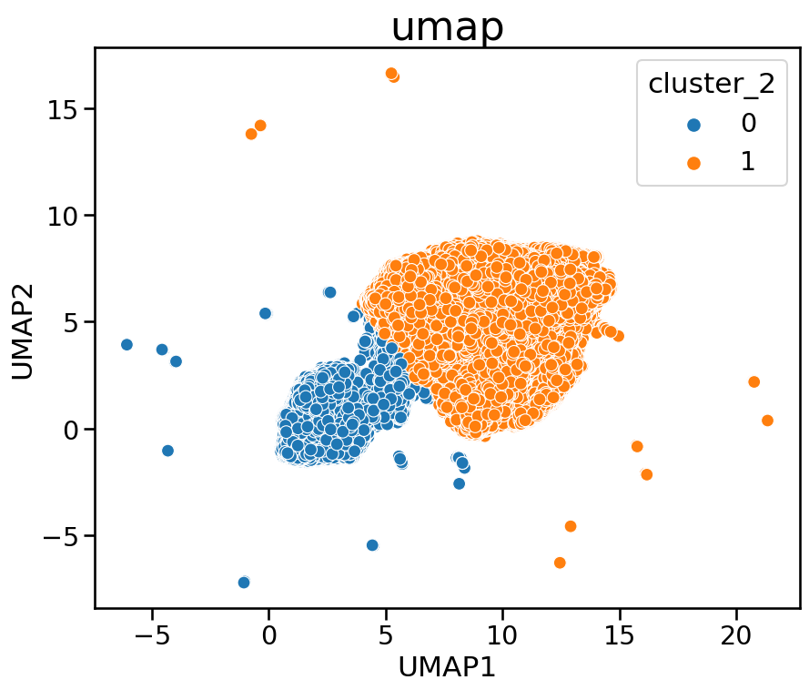

Figure 21: scatterplot k-means (2 clusters) on reduced data with UMAP method

|  |  |  |  |  |  |
| --- | --- | --- | --- | --- | --- |
|  | Silhouette coefficient [-1,1] | Calinski-Harabasz index [0, +∞] | Davies-Bouldin index [0, +∞] | Dunn index [0, +∞] | Entropy [0, log2(K)] |
| Kmeans(2 cluster) | 0.543 | 331062.561 | 0.571 |  | 12.273 |

Table 19: clustering k-means (2 clusters) on reduced data with UMAP method

Per quanto riguarda le metriche considerate, il valore dell’indice di Silhouette è piuttosto basso (vicino allo 0.5), sinonimo di cluster abbastanza ben definiti e abbastanza separati gli uni dagli altri; l’indice di Calinski-Harabasz, invece, assume valore molto elevato, sinonimo di cluster ben separati ed internamente molto densi; il valore dell’indice di Davies-Bouldin invece è basso, ad indicare un’ottima separazione dei cluster; infine, l’entropia assume valore pari a 12.273.

Nel secondo caso, il cluster 0 è formato da 109282 osservazioni, il cluster 1 da 57609 e il cluster 2 da 105223.

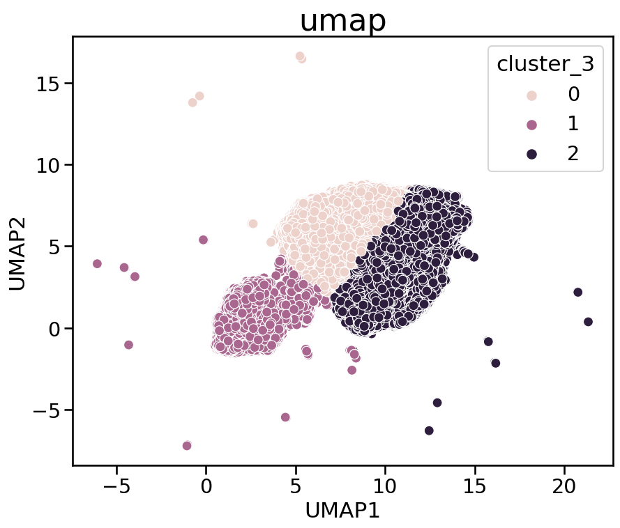

Figure 22: scatterplot k-means (3 clusters) on reduced data with UMAP method

|  |  |  |  |  |  |
| --- | --- | --- | --- | --- | --- |
|  | Silhouette coefficient [-1,1] | Calinski-Harabasz index [0, +∞] | Davies-Bouldin index [0, +∞] | Dunn index [0, +∞] | Entropy [0, log2(K)] |
| Kmeans(3 cluster) | 0.449 | 350882.159 | 0.879 |  | 11.954 |

Table 20: clustering k-means (3 clusters) on reduced data with UMAP method

Per quanto riguarda le metriche considerate, il valore dell’indice di Silhouette è piuttosto basso (vicino allo 0.5), sinonimo di cluster abbastanza ben definiti e abbastanza separati gli uni dagli altri; l’indice di Calinski-Harabasz, invece, assume valore molto elevato (anche più del k-means con due cluster), sinonimo di cluster ben separati ed internamente molto densi; il valore dell’indice di Davies-Bouldin invece è basso, ad indicare un’ottima separazione dei cluster; infine, l’entropia assume valore pari a 11.954.

Nel terzo caso, il cluster 0 è formato da 83436 osservazioni, il cluster 1 da 56637, il cluster 2 da 79371 e il cluster 3 da 52670 osservazioni.

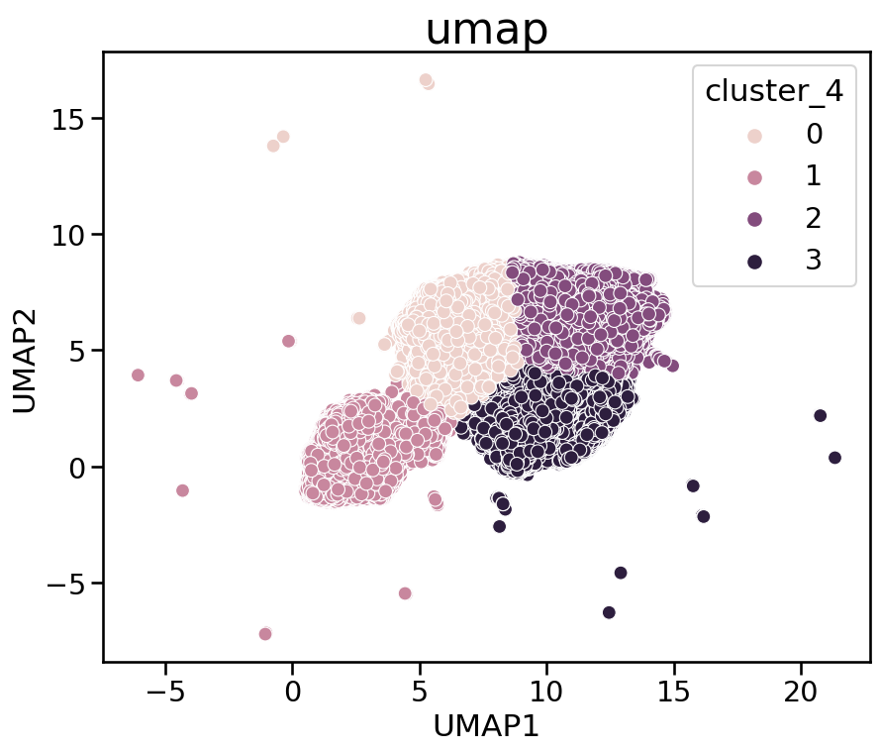

Figure 23: scatterplot k-means (4 clusters) on reduced data with UMAP method

|  |  |  |  |  |  |
| --- | --- | --- | --- | --- | --- |
|  | Silhouette coefficient [-1,1] | Calinski-Harabasz index [0, +∞] | Davies-Bouldin index [0, +∞] | Dunn index [0, +∞] | Entropy [0, log2(K)] |
| Kmeans(4 cluster) | 0.512 | 471294.575 | 0.674 |  | 12.070 |

Table 21: clustering k-means (4 clusters) on reduced data with UMAP method

Per quanto riguarda le metriche considerate, il valore dell’indice di Silhouette è piuttosto basso (vicino allo 0.5), sinonimo di cluster abbastanza ben definiti e abbastanza separati gli uni dagli altri; l’indice di Calinski-Harabasz, invece, assume valore molto elevato (anche più dei k-means precedenti), sinonimo di cluster ben separati ed internamente molto densi; il valore dell’indice di Davies-Bouldin invece è basso, ad indicare un’ottima separazione dei cluster; infine, l’entropia assume valore pari a 12.070.

Infine, nel quarto caso, il cluster 0 è formato da 59009 osservazioni, il cluster 1 da 56044, il cluster 2 da 51266, il cluster 3 da 59282 e il cluster 4 da 46513 osservazioni.

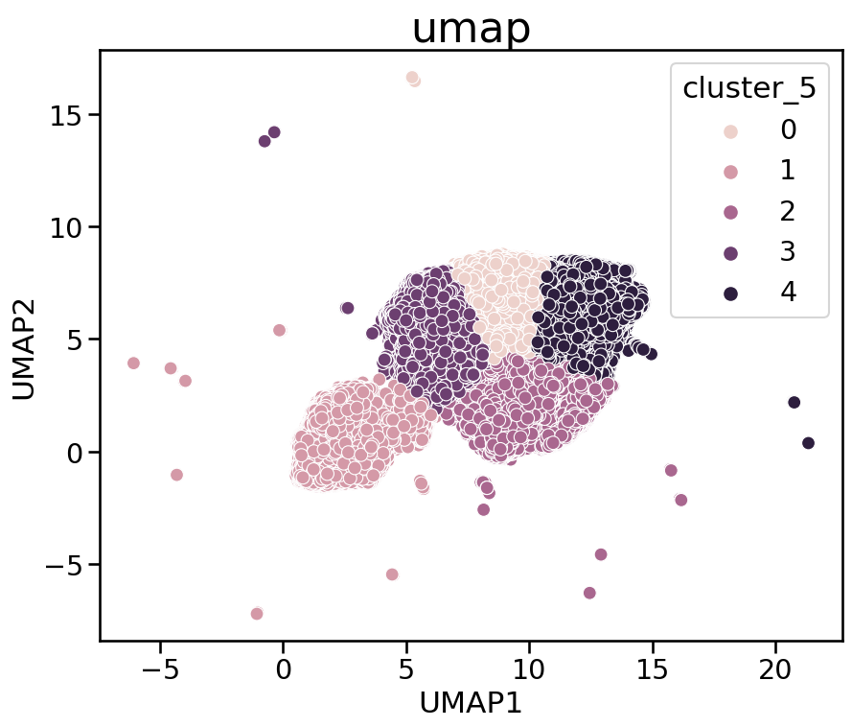

Figure 24: scatterplot k-means (5 clusters) on reduced data with UMAP method

|  |  |  |  |  |  |
| --- | --- | --- | --- | --- | --- |
|  | Silhouette coefficient [-1,1] | Calinski-Harabasz index [0, +∞] | Davies-Bouldin index [0, +∞] | Dunn index [0, +∞] | Entropy [0, log2(K)] |
| Kmeans(5 cluster) | 0.471 | 457845.941 | 0.751 |  | 12.162 |

Table 22: clustering k-means (5 clusters) on reduced data with UMAP method

Per quanto riguarda le metriche considerate, il valore dell’indice di Silhouette è piuttosto basso (vicino allo 0.5), sinonimo di cluster abbastanza ben definiti e abbastanza separati gli uni dagli altri; l’indice di Calinski-Harabasz, invece, assume valore molto elevato (simile ai casi precedenti), sinonimo di cluster ben separati ed internamente molto densi; il valore dell’indice di Davies-Bouldin invece è basso, ad indicare un’ottima separazione dei cluster; infine, l’entropia assume valore pari a 12.162.

## PCA

Viene effettuata cluster analysis (col metodo delle k medie, con 2/3/4/5 clusters) ai dati completi su cui è stata effettuata riduzione di dimensionalità col metodo PCA. Nel primo caso, il cluster 0 ha numerosità 214946, il cluster 1 è composto da 70768 osservazioni.

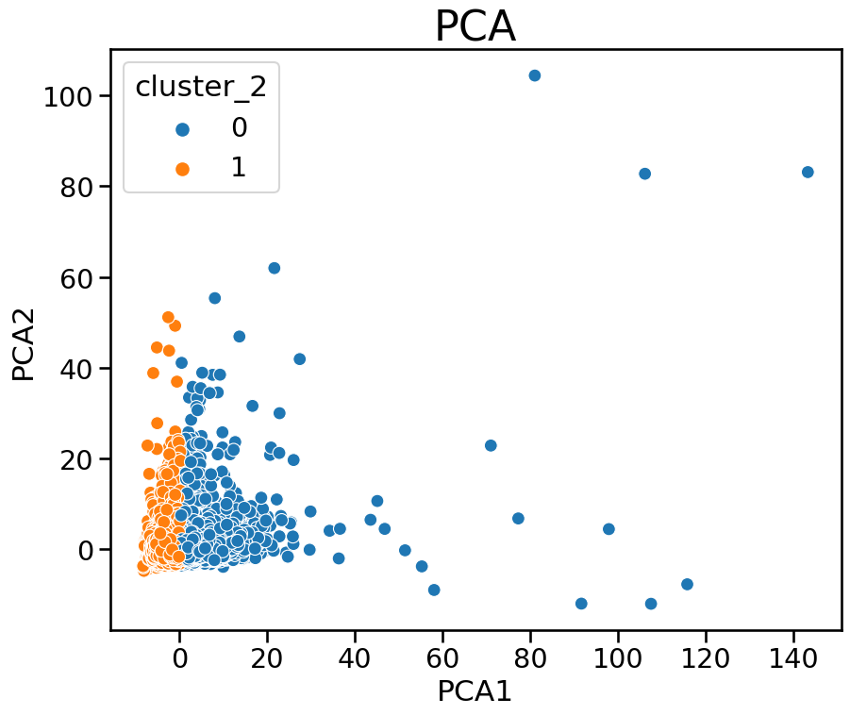

Figure 25: scatterplot k-means (2 clusters) on reduced data with PCA method

|  |  |  |  |  |  |
| --- | --- | --- | --- | --- | --- |
|  | Silhouette coefficient [-1,1] | Calinski-Harabasz index [0, +∞] | Davies-Bouldin index [0, +∞] | Dunn index [0, +∞] | Entropy [0, log2(K)] |
| Kmeans(2 cluster) | 0.431 | 252476.199 | 0.853 |  | 12.005 |

Table 23: clustering k-means (2 clusters) on reduced data with PCA method

Per quanto riguarda le metriche considerate, il valore dell’indice di Silhouette è piuttosto basso (vicino allo 0.5), sinonimo di cluster abbastanza ben definiti e abbastanza separati gli uni dagli altri; l’indice di Calinski-Harabasz, invece, assume valore molto elevato, sinonimo di cluster ben separati ed internamente molto densi; il valore dell’indice di Davies-Bouldin invece è basso, ad indicare un’ottima separazione dei cluster; infine, l’entropia assume valore pari a 12.231. I valori sono tendenzialmente in linea con quanto visto nel caso dell’UMAP come metodo di riduzione della dimensionalità.

Nel secondo caso, il cluster 0 è formato da 91489 osservazioni, il cluster 1 da 135623 e il cluster 2 da 58602.

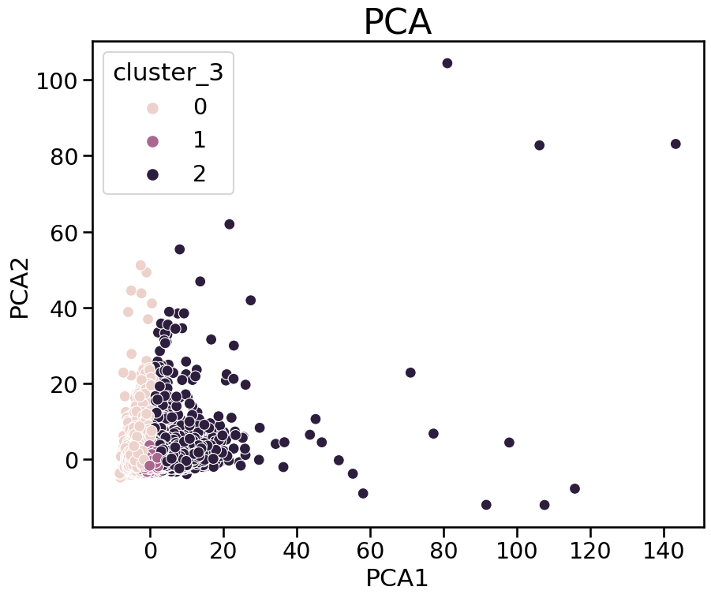

Figure 26: scatterplot k-means (3 clusters) on reduced data with PCA method

|  |  |  |  |  |  |
| --- | --- | --- | --- | --- | --- |
|  | Silhouette coefficient [-1,1] | Calinski-Harabasz index [0, +∞] | Davies-Bouldin index [0, +∞] | Dunn index [0, +∞] | Entropy [0, log2(K)] |
| Kmeans(3 cluster) | 0.393 | 232498.274 | 0.866 |  | 12.119 |

Table 24: clustering k-means (3 clusters) on reduced data with PCA method

Per quanto riguarda le metriche considerate, il valore dell’indice di Silhouette è piuttosto basso (vicino allo 0.5), sinonimo di cluster abbastanza ben definiti e abbastanza separati gli uni dagli altri; l’indice di Calinski-Harabasz, invece, assume valore molto elevato (anche più del k-means con due cluster), sinonimo di cluster ben separati ed internamente molto densi; il valore dell’indice di Davies-Bouldin invece è basso, ad indicare un’ottima separazione dei cluster; infine, l’entropia assume valore pari a 12.231. Anche in questo caso i valori sono tendenzialmente in linea con quanto visto nel caso dell’UMAP come metodo di riduzione della dimensionalità.

Osserviamo ora il terzo caso, con il cluster 0 formato da 89971 osservazioni, il cluster 1 da 71366, il cluster 2 da 92440, e il cluster 3 formato da 31937 osservazioni.

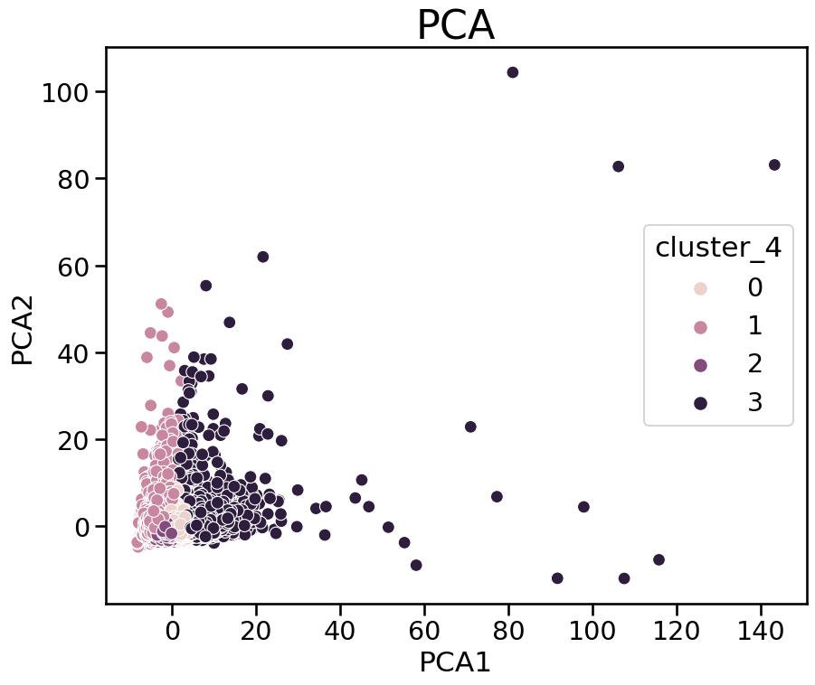

Figure 27: scatterplot k-means (4 clusters) on reduced data with PCA method

|  |  |  |  |  |  |
| --- | --- | --- | --- | --- | --- |
|  | Silhouette coefficient [-1,1] | Calinski-Harabasz index [0, +∞] | Davies-Bouldin index [0, +∞] | Dunn index [0, +∞] | Entropy [0, log2(K)] |
| Kmeans(4 cluster) | 0.344 | 206574.963 | 0.922 |  | 12.108 |

Table 25: clustering k-means (4 clusters) on reduced data with PCA method

Per quanto riguarda le metriche considerate, il valore dell’indice di Silhouette è piuttosto basso (vicino allo 0.5), sinonimo di cluster abbastanza ben definiti e abbastanza separati gli uni dagli altri; l’indice di Calinski-Harabasz, invece, assume valore molto elevato (in linea con i valori visti col k-means con due e tre clusters), sinonimo di cluster ben separati ed internamente molto densi; il valore dell’indice di Davies-Bouldin invece è basso, ad indicare un’ottima separazione dei cluster; infine, l’entropia assume valore pari a 12.108. Anche in questo caso i valori sono tendenzialmente in linea con quanto visto nel caso dell’UMAP come metodo di riduzione della dimensionalità.

Osserviamo ora il quarto caso, con il cluster 0 formato da 88221 osservazioni, il cluster 1 da 60922, il cluster 2 da 31728, il cluster 3 formato da 14484 osservazioni e il cluster 4 formato da 90359 osservazioni.

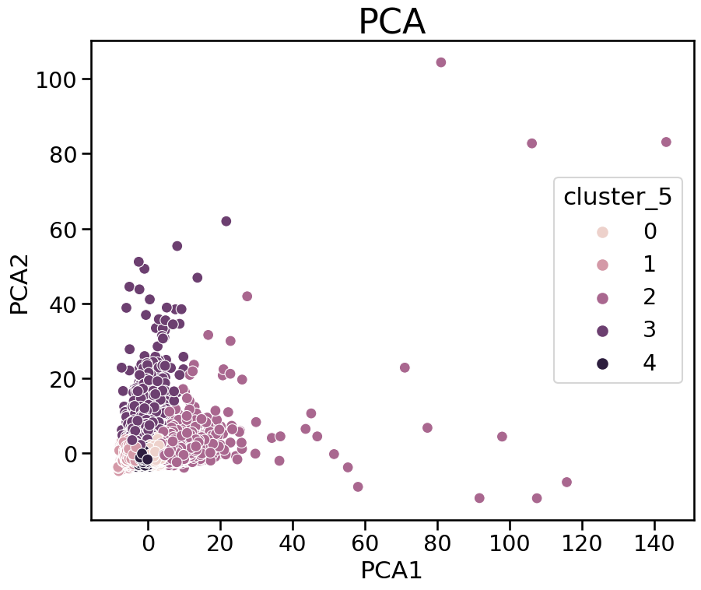

Figure 28: scatterplot k-means (5 clusters) on reduced data with PCA method

|  |  |  |  |  |  |
| --- | --- | --- | --- | --- | --- |
|  | Silhouette coefficient [-1,1] | Calinski-Harabasz index [0, +∞] | Davies-Bouldin index [0, +∞] | Dunn index [0, +∞] | Entropy [0, log2(K)] |
| Kmeans(5 cluster) | 0.365 | 206816.010 | 0.855 |  | 12.059 |

Table 26: clustering k-means (5 clusters) on reduced data with PCA method

Per quanto riguarda le metriche considerate, il valore dell’indice di Silhouette è piuttosto basso (vicino allo 0.5), sinonimo di cluster abbastanza ben definiti e abbastanza separati gli uni dagli altri; l’indice di Calinski-Harabasz, invece, assume valore molto elevato (in linea con i valori visti in precedenza), sinonimo di cluster ben separati ed internamente molto densi; il valore dell’indice di Davies-Bouldin invece è basso, ad indicare un’ottima separazione dei cluster; infine, l’entropia assume valore pari a 12.059. Anche in questo caso i valori sono tendenzialmente in linea con quanto visto nel caso dell’UMAP come metodo di riduzione della dimensionalità.

## T-sne

Viene effettuata cluster analysis (col metodo delle k medie, con 2/3/4/5 clusters) ai dati completi su cui è stata effettuata riduzione di dimensionalità col metodo *T-sne(perplexity = 50, early_exaggeration = 30)*. Nel primo caso, il cluster 0 ha numerosità 137500, il cluster 1 è composto da 148214 osservazioni.

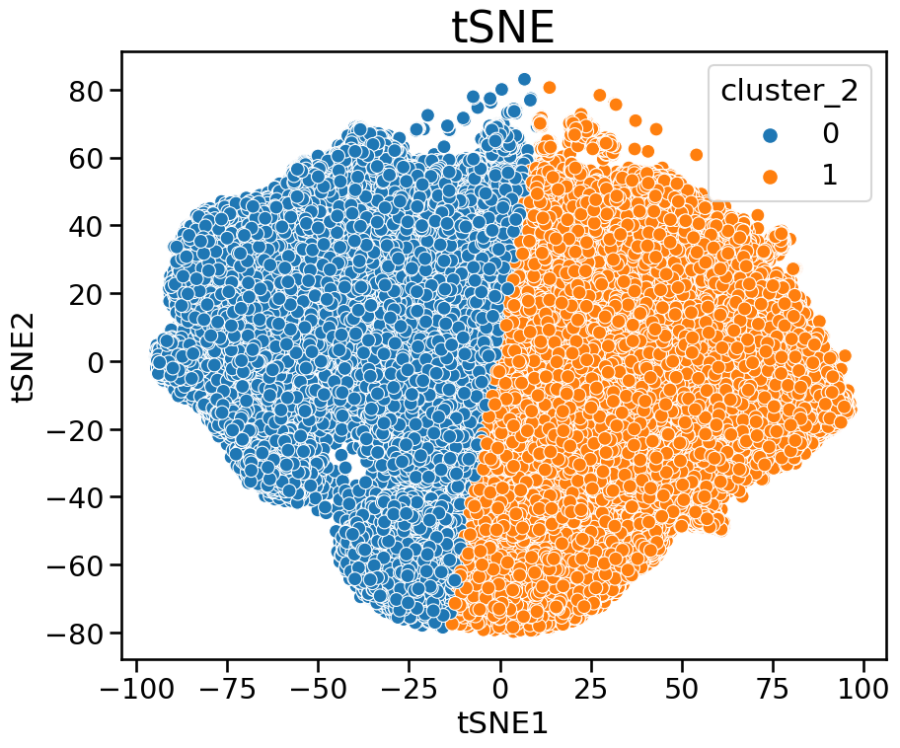

Figure 29: scatterplot k-means (2 clusters) on reduced data with T-sne method

|  |  |  |  |  |  |
| --- | --- | --- | --- | --- | --- |
|  | Silhouette coefficient [-1,1] | Calinski-Harabasz index [0, +∞] | Davies-Bouldin index [0, +∞] | Dunn index [0, +∞] | Entropy [0, log2(K)] |
| Kmeans(2 cluster) | 0.391 | 235425.807 | 1.007 |  | 11.906 |

Table 27: clustering k-means (2 clusters) on reduced data with T-sne method

Per quanto riguarda le metriche considerate, il valore dell’indice di Silhouette è piuttosto basso (vicino allo 0.5), sinonimo di cluster abbastanza ben definiti e abbastanza separati gli uni dagli altri; l’indice di Calinski-Harabasz, invece, assume valore molto elevato (anche più del k-means con due cluster), sinonimo di cluster ben separati ed internamente molto densi; il valore dell’indice di Davies-Bouldin invece è basso, ad indicare un’ottima separazione dei cluster; infine, l’entropia assume valore pari a 11.906. Anche in questo caso i valori sono tendenzialmente in linea con quanto visto nel caso dell’UMAP e della PCA come metodi di riduzione della dimensionalità.

Nel secondo caso invece, il cluster 0 ha numerosità 70881, il cluster 1 è composto da 108283 osservazioni e il cluster 2 è composto da 106550 osservazioni.

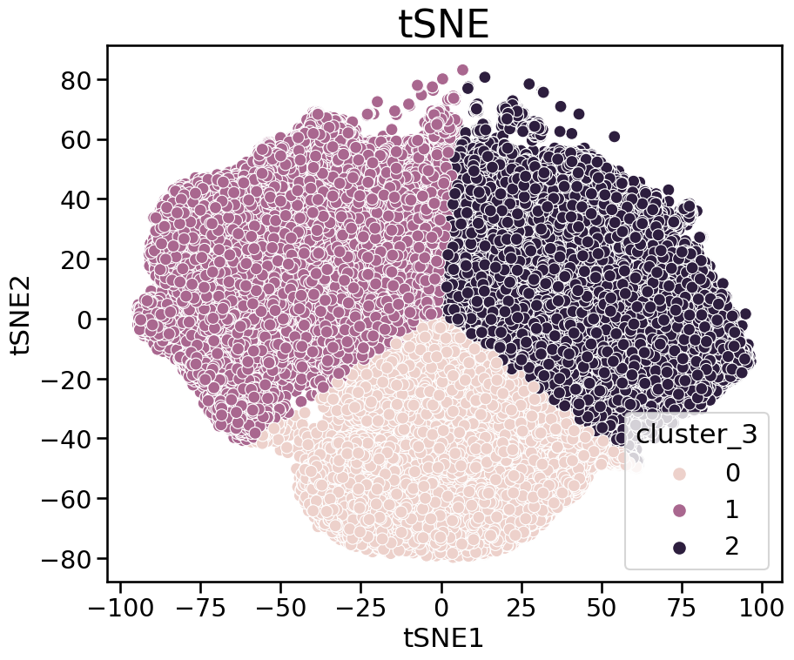

Figure 30: scatterplot k-means (3 clusters) on reduced data with T-sne method

|  |  |  |  |  |  |
| --- | --- | --- | --- | --- | --- |
|  | Silhouette coefficient [-1,1] | Calinski-Harabasz index [0, +∞] | Davies-Bouldin index [0, +∞] | Dunn index [0, +∞] | Entropy [0, log2(K)] |
| Kmeans(3 cluster) | 0.404 | 266677.214 | 0.843 |  | 12.221 |

Table 28: clustering k-means (3 clusters) on reduced data with T-sne method

Per quanto riguarda le metriche considerate, il valore dell’indice di Silhouette è piuttosto basso (vicino allo 0.5), sinonimo di cluster abbastanza ben definiti e abbastanza separati gli uni dagli altri; l’indice di Calinski-Harabasz, invece, assume valore molto elevato (anche più del k-means con due cluster), sinonimo di cluster ben separati ed internamente molto densi; il valore dell’indice di Davies-Bouldin invece è basso, ad indicare un’ottima separazione dei cluster; infine, l’entropia assume valore pari a 12.221. Anche in questo caso i valori sono tendenzialmente in linea con quanto visto nel caso dell’UMAP e della PCA come metodi di riduzione della dimensionalità.

Nel terzo caso invece, il cluster 0 ha numerosità 76934, il cluster 1 è composto da 68687 osservazioni, il cluster 2 è composto da 70285 osservazioni e il cluster 3 è composto da 69808 osservazioni.

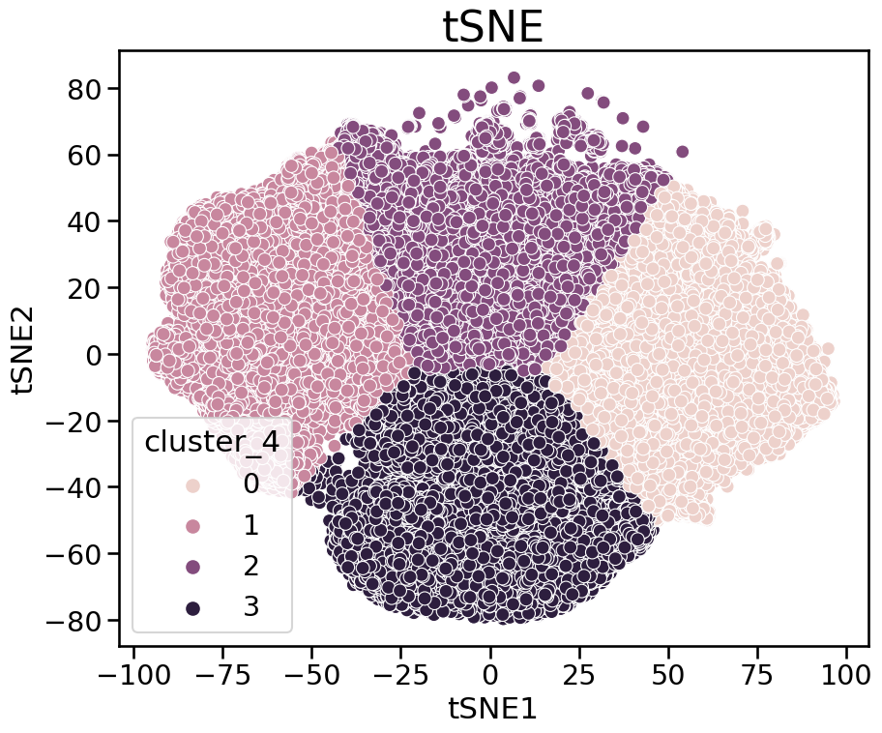

Figure 31: scatterplot k-means (4 clusters) on reduced data with T-sne method

|  |  |  |  |  |  |
| --- | --- | --- | --- | --- | --- |
|  | Silhouette coefficient [-1,1] | Calinski-Harabasz index [0, +∞] | Davies-Bouldin index [0, +∞] | Dunn index [0, +∞] | Entropy [0, log2(K)] |
| Kmeans(4 cluster) | 0.404 | 285871.884 | 0.806 |  | 12.162 |

Table 29: clustering k-means (4 clusters) on reduced data with T-sne method

Per quanto riguarda le metriche considerate, il valore dell’indice di Silhouette è piuttosto basso (vicino allo 0.5), sinonimo di cluster abbastanza ben definiti e abbastanza separati gli uni dagli altri; l’indice di Calinski-Harabasz, invece, assume valore molto elevato (anche più del k-means con due cluster), sinonimo di cluster ben separati ed internamente molto densi; il valore dell’indice di Davies-Bouldin invece è basso, ad indicare un’ottima separazione dei cluster; infine, l’entropia assume valore pari a 12.162. Anche in questo caso i valori sono tendenzialmente in linea con quanto visto nel caso dell’UMAP e della PCA come metodi di riduzione della dimensionalità.

Nel quarto caso infine, il cluster 0 ha numerosità 54394, il cluster 1 è composto da 74976 osservazioni, il cluster 2 è composto da 43652 osservazioni e il cluster 3 è composto da 61429 osservazioni, e il cluster 4 è compost da 51263 osservazioni.

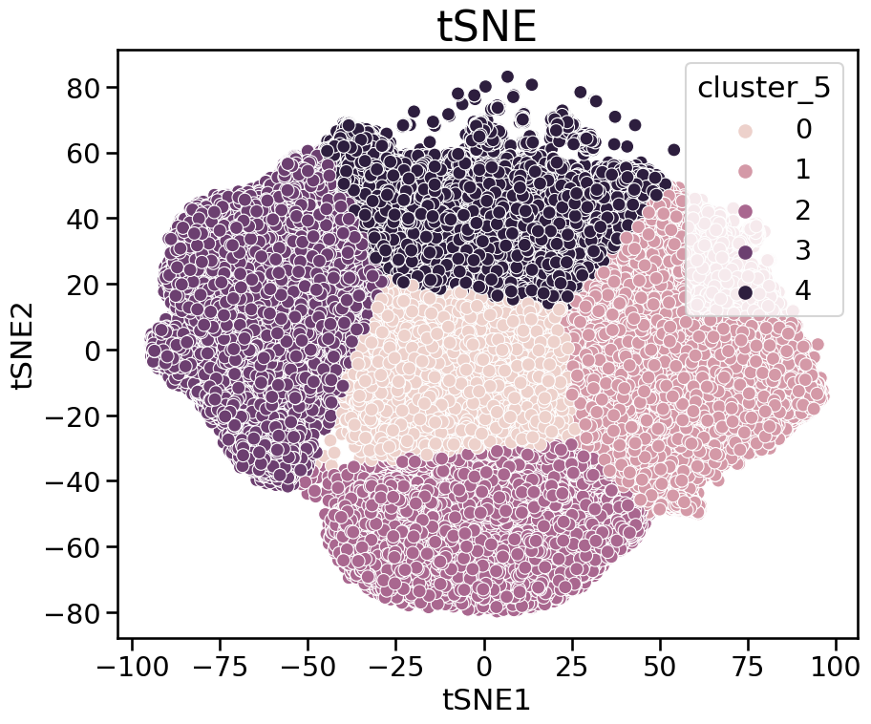

Figure 32: scatterplot k-means (5 clusters) on reduced data with T-sne method

|  |  |  |  |  |  |
| --- | --- | --- | --- | --- | --- |
|  | Silhouette coefficient [-1,1] | Calinski-Harabasz index [0, +∞] | Davies-Bouldin index [0, +∞] | Dunn index [0, +∞] | Entropy [0, log2(K)] |
| Kmeans(5 cluster) | 0.404 | 266677.214 | 0.843 |  | 12.221 |

Table 30: clustering k-means (5 clusters) on reduced data with T-sne method

Per quanto riguarda le metriche considerate, il valore dell’indice di Silhouette è piuttosto basso (vicino allo 0.5), sinonimo di cluster abbastanza ben definiti e abbastanza separati gli uni dagli altri; l’indice di Calinski-Harabasz, invece, assume valore molto elevato, sinonimo di cluster ben separati ed internamente molto densi; il valore dell’indice di Davies-Bouldin invece è basso, ad indicare un’ottima separazione dei cluster; infine, l’entropia assume valore pari a 12.221. Anche in questo caso i valori sono tendenzialmente in linea con quanto visto nel caso dell’UMAP e della PCA come metodi di riduzione della dimensionalità.

## Kernel PCA

Viene effettuata cluster analysis (col metodo delle k medie, con 2/3/4/5 clusters) ai dati campionati (50k osservazioni, come per la cluster analysis su dati non ridotti, poiché il metodo è computazionalmente dispendioso) su cui è stata effettuata riduzione di dimensionalità col metodo *Kernel PCA()*. Nel primo caso, viene applicato il metodo delle k medie su dati ridotti con kernel PCA gaussiano (o rbf): si ottengono due cluster composti rispettivamente da 24359 e 25641 osservazioni.

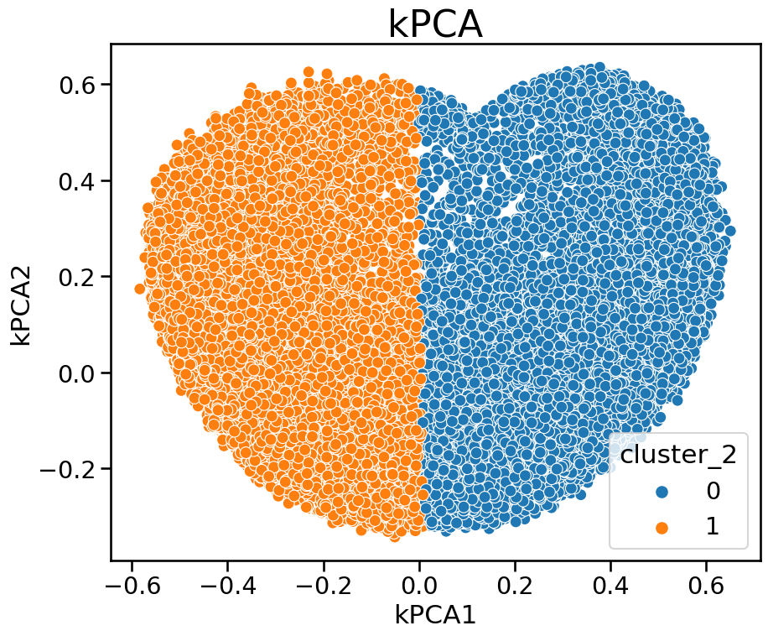

Figure 33: scatterplot k-means (2 clusters) on reduced data with k-PCA gaussian method

|  |  |  |  |  |  |
| --- | --- | --- | --- | --- | --- |
|  | Silhouette coefficient [-1,1] | Calinski-Harabasz index [0, +∞] | Davies-Bouldin index [0, +∞] | Dunn index [0, +∞] | Entropy [0, log2(K)] |
| Kmeans(2 cluster) | 0.441 | 49921.497 | 0.902 |  | 10.143 |

Table 31: clustering k-means (2 clusters) on reduced data with k-PCA gaussian method

Per quanto riguarda le metriche considerate, il valore dell’indice di Silhouette è piuttosto basso (vicino allo 0.5), sinonimo di cluster abbastanza ben definiti e abbastanza separati gli uni dagli altri; l’indice di Calinski-Harabasz, invece, assume valore abbastanza elevato, sinonimo di cluster ben separati ed internamente molto densi, ma con valori molto più bassi delle altre tecniche utilizzate finora; il valore dell’indice di Davies-Bouldin invece è basso, ad indicare un’ottima separazione dei cluster; infine, l’entropia assume valore pari a 10.143.

Osserviamo ora la Kernel PCA con kernel gaussiano con k medie per tre cluster: vengono formati tre cluster, formati rispettivamente da 13612, 22125 e 14263 osservazioni.

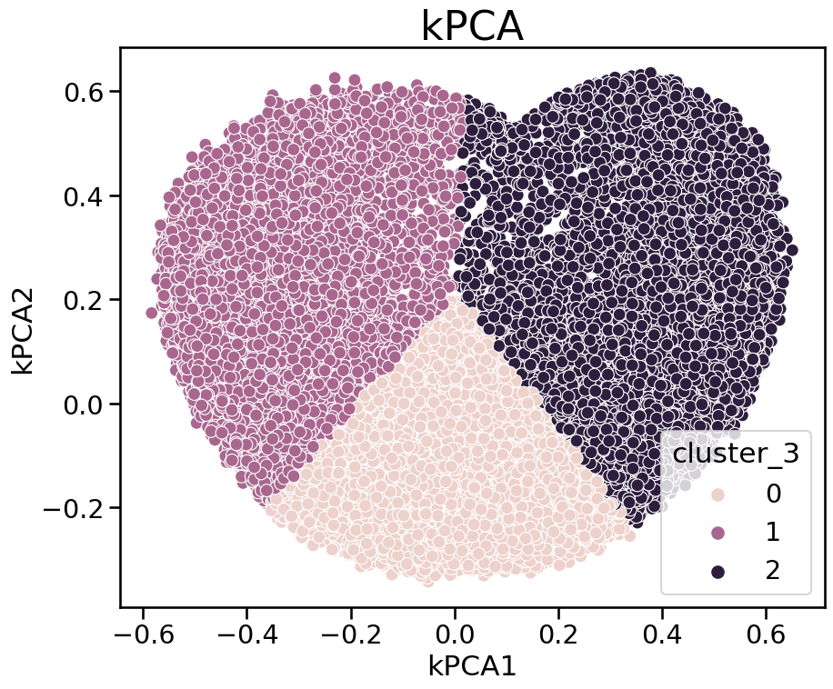

Figure 34: scatterplot k-means (3 clusters) on reduced data with k-PCA gaussian method

|  |  |  |  |  |  |
| --- | --- | --- | --- | --- | --- |
|  | Silhouette coefficient [-1,1] | Calinski-Harabasz index [0, +∞] | Davies-Bouldin index [0, +∞] | Dunn index [0, +∞] | Entropy [0, log2(K)] |
| Kmeans(3 cluster) | 0.458 | 62226.767 | 0.744 |  | 10.442 |

Table 32: clustering k-means (3 clusters) on reduced data with k-PCA gaussian method

Per quanto riguarda le metriche considerate, il valore dell’indice di Silhouette è piuttosto basso (vicino allo 0.5), sinonimo di cluster abbastanza ben definiti e abbastanza separati gli uni dagli altri; l’indice di Calinski-Harabasz, invece, assume valore abbastanza elevato, sinonimo di cluster ben separati ed internamente molto densi, ma con valori molto più bassi delle altre tecniche utilizzate finora (il valore è comunque più elevato del caso con due soli cluster); il valore dell’indice di Davies-Bouldin invece è basso, ad indicare un’ottima separazione dei cluster; infine, l’entropia assume valore pari a 10.442.

Osserviamo ora la Kernel PCA con kernel gaussiano con k medie per quattro cluster: vengono formati quattro cluster, formati rispettivamente da 8176, 11448, 14647 e 15729 osservazioni.

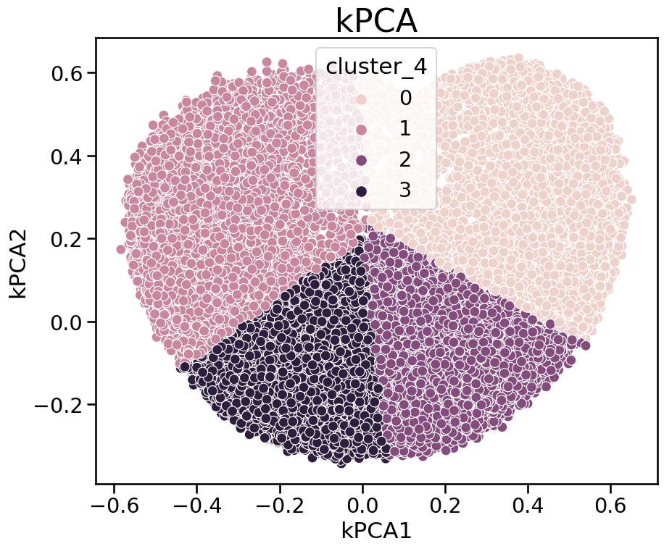

Figure 35: scatterplot k-means (4 clusters) on reduced data with k-PCA gaussian method

|  |  |  |  |  |  |
| --- | --- | --- | --- | --- | --- |
|  | Silhouette coefficient [-1,1] | Calinski-Harabasz index [0, +∞] | Davies-Bouldin index [0, +∞] | Dunn index [0, +∞] | Entropy [0, log2(K)] |
| Kmeans(4 cluster) | 0.428 | 65117.322 | 0.761 |  | 10.539 |

Table 33: clustering k-means (4 clusters) on reduced data with k-PCA gaussian method

Per quanto riguarda le metriche considerate, il valore dell’indice di Silhouette è piuttosto basso (vicino allo 0.5), sinonimo di cluster abbastanza ben definiti e abbastanza separati gli uni dagli altri; l’indice di Calinski-Harabasz, invece, assume valore abbastanza elevato, sinonimo di cluster ben separati ed internamente molto densi, ma con valori molto più bassi delle altre tecniche utilizzate finora (il valore è comunque più elevato del caso con due soli cluster); il valore dell’indice di Davies-Bouldin invece è basso, ad indicare un’ottima separazione dei cluster; infine, l’entropia assume valore pari a 10.539.

Infine, osserviamo ora la Kernel PCA con kernel gaussiano con k medie per cinque cluster: vengono formati cinque cluster, formati rispettivamente da 13145, 10202, 5240, 9824 e 11589 osservazioni.

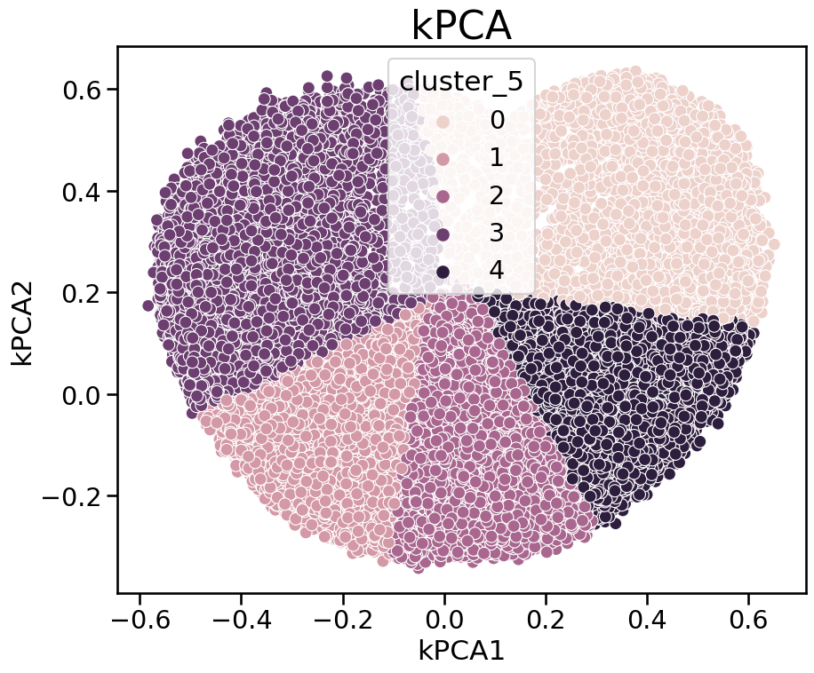

Figure 36: scatterplot k-means (5 clusters) on reduced data with k-PCA gaussian method

|  |  |  |  |  |  |
| --- | --- | --- | --- | --- | --- |
|  | Silhouette coefficient [-1,1] | Calinski-Harabasz index [0, +∞] | Davies-Bouldin index [0, +∞] | Dunn index [0, +∞] | Entropy [0, log2(K)] |
| Kmeans(2 cluster) | 0.488 | 69959.971 | 0.778 |  | 10.101 |

Table 34: clustering k-means (5 clusters) on reduced data with k-PCA gaussian method

Per quanto riguarda le metriche considerate, il valore dell’indice di Silhouette è piuttosto basso (vicino allo 0.5), sinonimo di cluster abbastanza ben definiti e abbastanza separati gli uni dagli altri; l’indice di Calinski-Harabasz, invece, assume valore abbastanza elevato, sinonimo di cluster ben separati ed internamente molto densi, ma con valori molto più bassi delle altre tecniche utilizzate finora; il valore dell’indice di Davies-Bouldin invece è basso, ad indicare un’ottima separazione dei cluster; infine, l’entropia assume valore pari a 10.101.

Ora osserviamo la Kernel PCA con kernel coseno con k medie per tre cluster: vengono formati tre cluster, formati rispettivamente da 18646, 18503 e 12851 osservazioni.

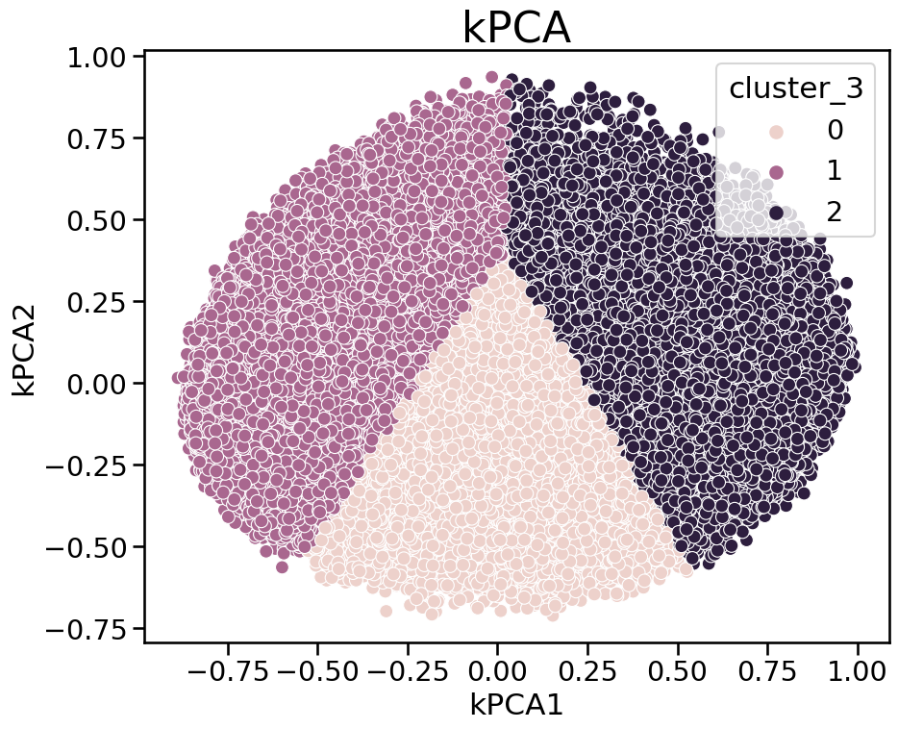

Figure 37: scatterplot k-means (3 clusters) on reduced data with k-PCA cosine method

|  |  |  |  |  |  |
| --- | --- | --- | --- | --- | --- |
|  | Silhouette coefficient [-1,1] | Calinski-Harabasz index [0, +∞] | Davies-Bouldin index [0, +∞] | Dunn index [0, +∞] | Entropy [0, log2(K)] |
| Kmeans(4 cluster) | 0.419 | 59236.527 | 0.799 |  | 10.547 |

Table 35: clustering k-means (3 clusters) on reduced data with k-PCA cosine method

Per quanto riguarda le metriche considerate, il valore dell’indice di Silhouette è piuttosto basso (vicino allo 0.5), sinonimo di cluster abbastanza ben definiti e abbastanza separati gli uni dagli altri; l’indice di Calinski-Harabasz, invece, assume valore abbastanza elevato, sinonimo di cluster ben separati ed internamente molto densi, ma con valori molto più bassi delle altre tecniche utilizzate finora; il valore dell’indice di Davies-Bouldin invece è basso, ad indicare un’ottima separazione dei cluster; infine, l’entropia assume valore pari a 10.547.

Infine osserviamo la Kernel PCA con kernel coseno con k medie per cinque cluster: vengono formati cinque cluster, formati rispettivamente da 6583, 11978, 12584, 10950 e 7905 osservazioni.

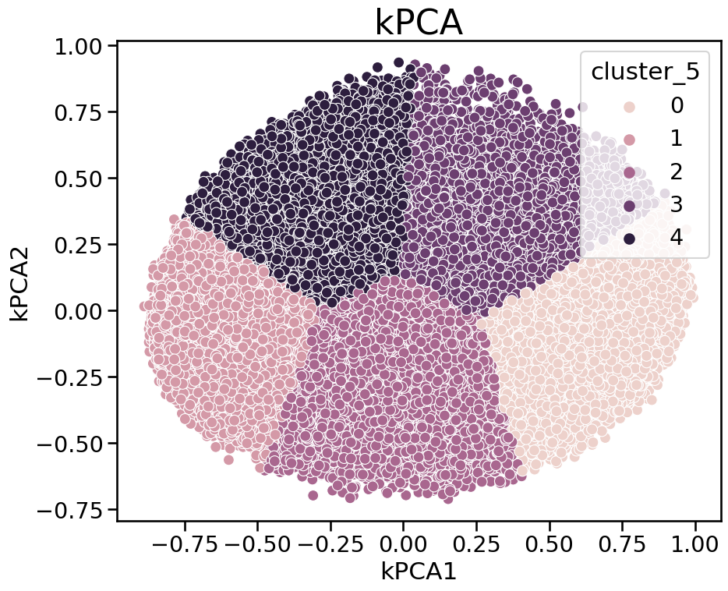

Figure 38: scatterplot k-means (5 clusters) on reduced data with k-PCA cosine method

|  |  |  |  |  |  |
| --- | --- | --- | --- | --- | --- |
|  | Silhouette coefficient [-1,1] | Calinski-Harabasz index [0, +∞] | Davies-Bouldin index [0, +∞] | Dunn index [0, +∞] | Entropy [0, log2(K)] |
| Kmeans(5 cluster) | 0.384 | 56999.719 | 0.869 |  | 10.570 |

Table 36: clustering k-means (5 clusters) on reduced data with k-PCA cosine method

Per quanto riguarda le metriche considerate, il valore dell’indice di Silhouette è piuttosto basso (vicino allo 0.5), sinonimo di cluster abbastanza ben definiti e abbastanza separati gli uni dagli altri; l’indice di Calinski-Harabasz, invece, assume valore abbastanza elevato, sinonimo di cluster ben separati ed internamente molto densi, ma con valori molto più bassi delle altre tecniche utilizzate finora; il valore dell’indice di Davies-Bouldin invece è basso, ad indicare un’ottima separazione dei cluster; infine, l’entropia assume valore pari a 10.570.

# Analisi miglior risultato clustering ottenuto

È stato scelto come miglior risultato del clustering quello ottenuto col metodo di clustering *k-means* per due cluster, in seguito a riduzione di dimensionalità col metodo *UMAP*(*n_neighbors = 15, min_dist = 0.1*). Infatti, è risultato essere tra i metodi con valori migliori del coefficiente di Silhouette, considerato il più importante tra gli indici calcolati, oltre a produrre cluster di dimensioni significative. Il cluster 0 ha numerosità 213931, il cluster 1 è composto da 58183 osservazioni.



Figure 39: chosen clustering: scatterplot k-means (2 clusters) on reduced data with UMAP method

|  |  |  |  |  |  |
| --- | --- | --- | --- | --- | --- |
|  | Silhouette coefficient [-1,1] | Calinski-Harabasz index [0, +∞] | Davies-Bouldin index [0, +∞] | Dunn index [0, +∞] | Entropy [0, log2(K)] |
| Kmeans(2 cluster) | 0.543 | 331062.561 | 0.571 |  | 12.273 |

Table 37: chosen clustering: k-means (2 clusters) on reduced data with UMAP method

## Statistiche descrittive variabili quantitative stratificate per cluster

Osserviamo ora le statistiche descrittive delle variabili quantitative stratificate in base ai due cluster ottenuti col metodo di clustering *k-means* per due cluster, in seguito a riduzione di dimensionalità col metodo *UMAP*(*n_neighbors = 15, min_dist = 0.1*). La seguente tabella riporta le statistiche relative alle osservazioni assegnate al cluster 0 (213931 osservazioni).

|  |  |  |  |  |  |  |  |  |  |  |  |  |  |  |
| --- | --- | --- | --- | --- | --- | --- | --- | --- | --- | --- | --- | --- | --- | --- |
|  |  | min | 2.5% | 25% | 50% | 75% | 97.5% | max | iqr | skew | kurt | mean | std | outlier% |
| Ala |  | 0.0 | 142.63 | 211.17 | 258.3 | 318.87 | 487.95 | 998529.91 | 107.7 | 103.47 | 13996.84 | 335.95 | 4951.29 | 5% |
| Arg |  | 0.0 | 1.53 | 5.14 | 8.92 | 14.7 | 35.84 | 5352.47 | 9.56 | 101.94 | 12649.73 | 11.72 | 32.57 | 5% |
| Cit |  | 0.0 | 6.02 | 10.9 | 13.97 | 17.83 | 29.39 | 6032.4 | 6.93 | 107.96 | 14668.6 | 15.35 | 34.14 | 5% |
| Gly |  | 0.0 | 172.16 | 307.84 | 390.52 | 485.86 | 760.48 | 926743.38 | 178.02 | 69.38 | 5277.49 | 545.24 | 8515.01 | 5% |
| Leu\Ile\Pro-OH |  | 0.0 | 87.82 | 122.3 | 146.14 | 176.62 | 263.05 | 317359.92 | 54.32 | 77.63 | 6385.02 | 191.85 | 2756.28 | 5% |
| Orn |  | 0.0 | 50.18 | 79.91 | 102.18 | 132.5 | 235.97 | 287352.74 | 52.59 | 126.67 | 18429.07 | 127.6 | 1563.69 | 5% |
| MET |  | 0.0 | 10.24 | 15.88 | 19.59 | 23.91 | 36.23 | 9288.54 | 8.03 | 97.24 | 11628.63 | 21.21 | 52.2 | 5% |
| PHE |  | 0.12 | 33.53 | 45.75 | 53.22 | 61.98 | 86.26 | 132111.06 | 16.23 | 222.3 | 51455.6 | 58.68 | 538.28 | 5% |
| TYR |  | 0.0 | 44.77 | 70.54 | 88.97 | 113.22 | 192.03 | 331329.89 | 42.68 | 149.07 | 26390.52 | 109.69 | 1470.05 | 5% |
| Pro |  | 0.0 | 108.77 | 150.33 | 176.86 | 209.13 | 299.68 | 400411.1 | 58.8 | 69.95 | 5410.75 | 237.22 | 3386.14 | 5% |
| Val |  | 0.0 | 74.14 | 108.95 | 131.64 | 159.12 | 232.81 | 760742.12 | 50.17 | 140.55 | 26238.05 | 172.73 | 3173.48 | 5% |
| C0 |  | 0.0 | 8.16 | 13.87 | 18.5 | 24.44 | 42.0 | 5245.8 | 10.57 | 68.8 | 5794.26 | 20.76 | 38.81 | 5% |
| C3 |  | 0.0 | 0.44 | 1.15 | 1.71 | 2.36 | 4.29 | 77.52 | 1.21 | 9.72 | 480.02 | 1.86 | 1.13 | 5% |
| C4OH\C3DC |  | 0.0 | 0.05 | 0.1 | 0.16 | 0.23 | 0.39 | 3.63 | 0.13 | 1.45 | 14.19 | 0.17 | 0.09 | 5% |
| C4 |  | 0.0 | 0.09 | 0.16 | 0.21 | 0.28 | 0.56 | 11.98 | 0.12 | 8.0 | 471.99 | 0.23 | 0.13 | 5% |
| C5OH\C4DC |  | 0.0 | 0.09 | 0.15 | 0.19 | 0.24 | 0.36 | 26.76 | 0.09 | 99.9 | 23254.89 | 0.2 | 0.1 | 4% |
| C5 |  | 0.0 | 0.05 | 0.09 | 0.11 | 0.15 | 0.29 | 10.92 | 0.06 | 19.74 | 2175.07 | 0.13 | 0.07 | 3% |
| C5:1 |  | 0.0 | 0.0 | 0.01 | 0.01 | 0.01 | 0.02 | 0.4 | 0.0 | 5.75 | 160.01 | 0.01 | 0.01 | 1% |
| C5DC\C6OH |  | 0.0 | 0.05 | 0.09 | 0.11 | 0.15 | 0.23 | 30.29 | 0.06 | 212.52 | 68695.36 | 0.12 | 0.09 | 5% |
| C6 |  | 0.0 | 0.02 | 0.03 | 0.04 | 0.05 | 0.09 | 3.28 | 0.02 | 19.8 | 2463.84 | 0.05 | 0.02 | 3% |
| C6DC |  | 0.0 | 0.04 | 0.08 | 0.11 | 0.15 | 0.24 | 15.53 | 0.07 | 73.89 | 18264.93 | 0.12 | 0.06 | 4% |
| C8 |  | 0.0 | 0.02 | 0.04 | 0.05 | 0.07 | 0.13 | 33.89 | 0.03 | 296.43 | 111730.41 | 0.06 | 0.09 | 3% |
| C8:1 |  | 0.0 | 0.01 | 0.02 | 0.03 | 0.05 | 0.17 | 2.37 | 0.03 | 4.35 | 70.07 | 0.04 | 0.04 | 3% |
| C10 |  | 0.0 | 0.03 | 0.06 | 0.08 | 0.11 | 0.21 | 2.29 | 0.05 | 3.64 | 56.5 | 0.09 | 0.05 | 3% |
| C10:1 |  | 0.0 | 0.02 | 0.04 | 0.05 | 0.06 | 0.09 | 1.12 | 0.02 | 4.09 | 90.28 | 0.05 | 0.02 | 3% |
| C10:2 |  | 0.0 | 0.0 | 0.0 | 0.0 | 0.01 | 0.01 | 7.66 | 0.01 | 387.32 | 168408.29 | 0.0 | 0.02 | 2% |
| C12 |  | 0.0 | 0.03 | 0.06 | 0.09 | 0.14 | 0.28 | 11.18 | 0.08 | 18.89 | 2574.61 | 0.11 | 0.07 | 4% |
| C12:1 |  | 0.0 | 0.02 | 0.04 | 0.06 | 0.1 | 0.23 | 1.5 | 0.06 | 2.29 | 13.43 | 0.08 | 0.06 | 4% |
| C14 |  | 0.0 | 0.06 | 0.15 | 0.2 | 0.27 | 0.43 | 7.24 | 0.12 | 4.18 | 192.92 | 0.21 | 0.1 | 4% |
| C14:1 |  | 0.0 | 0.02 | 0.06 | 0.1 | 0.14 | 0.29 | 11.42 | 0.08 | 17.97 | 2124.41 | 0.11 | 0.08 | 4% |
| C14:2 |  | 0.0 | 0.01 | 0.01 | 0.02 | 0.02 | 0.04 | 0.71 | 0.01 | 6.73 | 310.62 | 0.02 | 0.01 | 3% |
| C14-OH |  | 0.0 | 0.0 | 0.01 | 0.01 | 0.02 | 0.04 | 0.32 | 0.01 | 1.99 | 20.05 | 0.02 | 0.01 | 1% |
| C16 |  | 0.0 | 0.51 | 2.11 | 3.15 | 4.1 | 6.32 | 75.53 | 1.99 | 3.47 | 99.9 | 3.13 | 1.65 | 5% |
| C16:1 |  | 0.0 | 0.02 | 0.14 | 0.22 | 0.29 | 0.45 | 11.03 | 0.15 | 4.01 | 320.98 | 0.21 | 0.12 | 3% |
| C16-OH |  | 0.0 | 0.01 | 0.01 | 0.02 | 0.03 | 0.05 | 2.34 | 0.02 | 59.38 | 9495.5 | 0.02 | 0.01 | 3% |
| C16:1-OH |  | 0.0 | 0.01 | 0.03 | 0.04 | 0.05 | 0.08 | 0.61 | 0.02 | 1.31 | 20.51 | 0.04 | 0.02 | 1% |
| C18 |  | 0.0 | 0.27 | 0.68 | 0.94 | 1.21 | 1.89 | 32.85 | 0.53 | 8.53 | 382.76 | 0.97 | 0.46 | 5% |
| C18:1 |  | 0.0 | 0.56 | 1.16 | 1.52 | 1.93 | 2.91 | 43.34 | 0.77 | 8.93 | 367.67 | 1.58 | 0.68 | 5% |
| C18:2 |  | 0.0 | 0.06 | 0.12 | 0.16 | 0.23 | 0.48 | 11.14 | 0.12 | 9.88 | 628.39 | 0.19 | 0.12 | 5% |
| C18-OH |  | 0.0 | 0.0 | 0.01 | 0.01 | 0.02 | 0.03 | 3.38 | 0.01 | 137.56 | 39912.85 | 0.01 | 0.01 | 1% |
| C18:1-OH |  | 0.0 | 0.01 | 0.02 | 0.02 | 0.03 | 0.05 | 1.59 | 0.01 | 26.1 | 2910.16 | 0.02 | 0.01 | 3% |
| SA |  | 0.0 | 0.22 | 0.57 | 0.78 | 1.02 | 1.51 | 21.48 | 0.45 | 7.65 | 271.0 | 0.8 | 0.39 | 5% |
| GestationalAge |  | 23.0 | 33.0 | 38.0 | 39.0 | 40.0 | 41.0 | 43.0 | 2.0 | -2.16 | 7.72 | 38.54 | 2.16 | 2% |
| Weight |  | 350.0 | 1722.25 | 2880.0 | 3220.0 | 3535.0 | 4130.0 | 5000.0 | 655.0 | -0.9 | 1.92 | 3162.03 | 582.01 | 5% |

Table 38: descriptive statistics quantitative variables with cluster = 0

La seguente tabella riporta invece le statistiche relative alle osservazioni assegnate al cluster 1 (58183 osservazioni).

|  |  |  |  |  |  |  |  |  |  |  |  |  |  |
| --- | --- | --- | --- | --- | --- | --- | --- | --- | --- | --- | --- | --- | --- |
|  | min | 2.5% | 25% | 50% | 75% | 97.5% | max | iqr | skew | kurt | mean | std | outlier% |
| Ala | 0.0 | 142.47 | 210.73 | 258.6 | 318.85 | 487.58 | 475231.04 | 108.12 | 63.15 | 4230.59 | 365.09 | 5407.44 | 5 |
| Arg | 0.0 | 1.53 | 5.08 | 8.85 | 14.61 | 35.68 | 4024.69 | 9.53 | 86.79 | 9195.52 | 11.66 | 30.35 | 5 |
| Cit | 0.0 | 6.04 | 10.89 | 13.99 | 17.82 | 29.29 | 5411.04 | 6.93 | 124.54 | 19258.87 | 15.25 | 30.47 | 5 |
| Gly | 0.0 | 173.19 | 308.72 | 390.79 | 484.87 | 749.75 | 656552.86 | 176.16 | 89.01 | 8405.38 | 473.98 | 5488.52 | 5 |
| Leu\Ile\Pro-OH | 0.0 | 87.94 | 122.11 | 145.85 | 176.32 | 261.37 | 348341.42 | 54.21 | 71.61 | 5727.59 | 204.07 | 3193.4 | 5 |
| Orn | 0.0 | 50.31 | 79.66 | 101.76 | 132.27 | 233.85 | 273155.95 | 52.61 | 103.08 | 11585.56 | 132.97 | 1908.4 | 5 |
| MET | 0.0 | 10.32 | 15.85 | 19.53 | 23.87 | 36.23 | 2823.1 | 8.02 | 79.74 | 7087.34 | 20.81 | 27.39 | 5 |
| PHE | 12.02 | 33.6 | 45.76 | 53.26 | 61.83 | 85.93 | 140135.98 | 16.07 | 231.4 | 54950.47 | 58.88 | 589.1 | 5 |
| TYR | 0.08 | 44.5 | 70.47 | 88.75 | 112.77 | 190.92 | 352349.87 | 42.3 | 159.78 | 26587.97 | 110.42 | 1942.69 | 5 |
| Pro | 0.0 | 109.16 | 149.96 | 176.2 | 208.04 | 298.24 | 527548.27 | 58.08 | 107.03 | 13917.26 | 222.22 | 3267.79 | 5 |
| Val | 0.0 | 74.41 | 108.95 | 131.49 | 158.67 | 232.31 | 300268.94 | 49.72 | 64.47 | 4516.06 | 193.12 | 3255.19 | 5 |
| C0 | 0.0 | 8.13 | 13.83 | 18.44 | 24.46 | 41.97 | 7978.04 | 10.63 | 107.62 | 15312.92 | 20.73 | 47.28 | 5 |
| C3 | 0.0 | 0.44 | 1.15 | 1.71 | 2.36 | 4.3 | 55.16 | 1.21 | 5.5 | 164.01 | 1.86 | 1.09 | 5 |
| C4OH\C3DC | 0.0 | 0.05 | 0.1 | 0.16 | 0.23 | 0.39 | 1.41 | 0.13 | 1.11 | 2.61 | 0.17 | 0.09 | 5 |
| C4 | 0.0 | 0.08 | 0.16 | 0.2 | 0.28 | 0.56 | 10.87 | 0.12 | 16.0 | 1048.0 | 0.23 | 0.14 | 4 |
| C5OH\C4DC | 0.0 | 0.09 | 0.15 | 0.19 | 0.24 | 0.36 | 3.37 | 0.09 | 3.04 | 74.95 | 0.2 | 0.07 | 4 |
| C5 | 0.0 | 0.05 | 0.08 | 0.11 | 0.14 | 0.29 | 10.86 | 0.06 | 42.39 | 5273.92 | 0.12 | 0.08 | 3 |
| C5:1 | 0.0 | 0.0 | 0.01 | 0.01 | 0.01 | 0.02 | 0.23 | 0.0 | 5.41 | 102.68 | 0.01 | 0.01 | 1 |
| C5DC\C6OH | 0.0 | 0.05 | 0.08 | 0.11 | 0.15 | 0.23 | 7.62 | 0.06 | 48.34 | 5320.19 | 0.12 | 0.07 | 5 |
| C6 | 0.0 | 0.02 | 0.03 | 0.04 | 0.05 | 0.09 | 1.65 | 0.02 | 9.48 | 613.39 | 0.05 | 0.02 | 3 |
| C6DC | 0.0 | 0.04 | 0.08 | 0.11 | 0.15 | 0.24 | 1.47 | 0.07 | 1.44 | 15.21 | 0.12 | 0.05 | 4 |
| C8 | 0.0 | 0.02 | 0.04 | 0.05 | 0.07 | 0.13 | 4.62 | 0.03 | 32.86 | 3447.67 | 0.06 | 0.04 | 3 |
| C8:1 | 0.0 | 0.01 | 0.02 | 0.03 | 0.05 | 0.17 | 0.99 | 0.03 | 3.58 | 24.25 | 0.05 | 0.04 | 3 |
| C10 | 0.0 | 0.03 | 0.06 | 0.08 | 0.11 | 0.21 | 1.38 | 0.05 | 2.9 | 25.6 | 0.09 | 0.05 | 4 |
| C10:1 | 0.0 | 0.02 | 0.04 | 0.05 | 0.06 | 0.09 | 0.79 | 0.02 | 4.02 | 74.83 | 0.05 | 0.02 | 3 |
| C10:2 | 0.0 | 0.0 | 0.0 | 0.0 | 0.01 | 0.02 | 0.35 | 0.01 | 8.05 | 335.25 | 0.0 | 0.01 | 2 |
| C12 | 0.0 | 0.03 | 0.06 | 0.09 | 0.14 | 0.28 | 1.03 | 0.08 | 1.86 | 6.48 | 0.11 | 0.07 | 4 |
| C12:1 | 0.0 | 0.02 | 0.04 | 0.06 | 0.1 | 0.23 | 0.96 | 0.06 | 2.1 | 8.85 | 0.08 | 0.06 | 5 |
| C14 | 0.0 | 0.06 | 0.15 | 0.2 | 0.27 | 0.43 | 2.01 | 0.12 | 0.92 | 4.26 | 0.21 | 0.1 | 5 |
| C14:1 | 0.0 | 0.02 | 0.06 | 0.1 | 0.14 | 0.29 | 2.4 | 0.08 | 2.12 | 22.01 | 0.11 | 0.07 | 4 |
| C14:2 | 0.0 | 0.01 | 0.01 | 0.02 | 0.02 | 0.04 | 0.62 | 0.01 | 10.0 | 457.4 | 0.02 | 0.01 | 3 |
| C14-OH | 0.0 | 0.0 | 0.01 | 0.01 | 0.02 | 0.04 | 0.45 | 0.01 | 3.1 | 78.16 | 0.02 | 0.01 | 1 |
| C16 | 0.0 | 0.51 | 2.11 | 3.15 | 4.1 | 6.34 | 65.46 | 1.99 | 3.66 | 104.74 | 3.13 | 1.66 | 5 |
| C16:1 | 0.0 | 0.02 | 0.14 | 0.22 | 0.29 | 0.45 | 1.97 | 0.15 | 0.35 | 0.94 | 0.21 | 0.12 | 3 |
| C16-OH | 0.0 | 0.01 | 0.01 | 0.02 | 0.03 | 0.05 | 1.92 | 0.02 | 50.32 | 5808.96 | 0.02 | 0.01 | 4 |
| C16:1-OH | 0.0 | 0.01 | 0.03 | 0.04 | 0.05 | 0.08 | 0.86 | 0.02 | 2.83 | 101.94 | 0.04 | 0.02 | 1 |
| C18 | 0.0 | 0.27 | 0.69 | 0.94 | 1.21 | 1.89 | 21.96 | 0.52 | 5.92 | 200.36 | 0.97 | 0.45 | 5 |
| C18:1 | 0.0 | 0.56 | 1.16 | 1.52 | 1.92 | 2.9 | 43.54 | 0.76 | 12.38 | 574.65 | 1.58 | 0.71 | 5 |
| C18:2 | 0.0 | 0.06 | 0.11 | 0.16 | 0.23 | 0.47 | 2.82 | 0.12 | 3.2 | 23.36 | 0.19 | 0.11 | 5 |
| C18-OH | 0.0 | 0.0 | 0.01 | 0.01 | 0.02 | 0.03 | 0.71 | 0.01 | 17.81 | 1356.53 | 0.01 | 0.01 | 1 |
| C18:1-OH | 0.0 | 0.01 | 0.02 | 0.02 | 0.03 | 0.04 | 1.38 | 0.01 | 30.21 | 2872.76 | 0.02 | 0.01 | 3 |
| SA | 0.0 | 0.22 | 0.57 | 0.78 | 1.02 | 1.51 | 21.61 | 0.45 | 9.48 | 355.66 | 0.8 | 0.4 | 5 |
| GestationalAge | 23.0 | 33.0 | 38.0 | 39.0 | 40.0 | 41.0 | 43.0 | 2.0 | -2.18 | 7.74 | 38.55 | 2.17 | 2 |
| Weight | 433.0 | 1720.0 | 2880.0 | 3220.0 | 3540.0 | 4140.0 | 5000.0 | 660.0 | -0.9 | 1.91 | 3163.03 | 583.36 | 5 |

Table 39: descriptive statistics quantitative variables with cluster = 1

Osserviamo che generalmente i valori non variano al cambiare il cluster di appartenenza: le distribuzioni delle variabili quantitative sembrano mantenersi costanti al variare il cluster di appartenenza.

## Variabili categoriche

Per quanto riguarda le variabili categoriche, sono state create le seguenti cross tabulazioni per verificare le distribuzioni delle variabili in base al cluster assegnato (per ogni variabile categorica, riportata la variabile *cluster* sulle colonne e le categorie della variabile categorica di interesse sulle righe; tra parentesi vengono indicate le frequenze relative):

|  |  |  |  |  |  |
| --- | --- | --- | --- | --- | --- |
|  |  | **Grouped by cluster** | | | |
|  |  | **Missing** | **Overall** | **0** | **1** |
| **AntibioticsBaby, n (%)** | **0.0** | 0 | 253444 (93.1) | 54238 (93.2) | 199206 (93.1) |
| **1.0** |  | 18670 (6.9) | 3945 (6.8) | 14725 (6.9) |
| **ARTFeed, n (%)** | **0** | 0 | 246641 (90.6) | 52753 (90.7) | 193888 (90.6) |
| **1** |  | 25473 (9.4) | 5430 (9.3) | 20043 (9.4) |
| **HUFeed, n (%)** | **0** | 0 | 92220 (33.9) | 19717 (33.9) | 72503 (33.9) |
| **1** |  | 179894 (66.1) | 38466 (66.1) | 141428 (66.1) |
| **MIXFeed, n (%)** | **0** | 0 | 214641 (78.9) | 45817 (78.7) | 168824 (78.9) |
| **1** |  | 57473 (21.1) | 12366 (21.3) | 45107 (21.1) |
| **TooYoung, n (%)** | **0.0** | 0 | 269152 (98.9) | 57530 (98.9) | 211622 (98.9) |
| **1.0** |  | 2962 (1.1) | 653 (1.1) | 2309 (1.1) |
| **TyroidMother, n (%)** | **0.0** | 0 | 231863 (85.2) | 49529 (85.1) | 182334 (85.2) |
| **1.0** |  | 40251 (14.8) | 8654 (14.9) | 31597 (14.8) |
| **Sex, n (%)** | **F** | 0 | 132257 (48.6) | 28401 (48.8) | 103856 (48.5) |
| **M** |  | 139857 (51.4) | 29782 (51.2) | 110075 (51.5) |
| **TPNCARNFeed, n (%)** | **0** | 0 | 271794 (99.9) | 58121 (99.9) | 213673 (99.9) |
| **1** |  | 320 (0.1) | 62 (0.1) | 258 (0.1) |
| **Meconium, n (%)** | **0.0** | 0 | 271712 (99.9) | 58103 (99.9) | 213609 (99.8) |
| **1.0** |  | 402 (0.1) | 80 (0.1) | 322 (0.2) |
| **TPNFeed, n (%)** | **0** | 0 | 269219 (98.9) | 57564 (98.9) | 211655 (98.9) |
| **1** |  | 2895 (1.1) | 619 (1.1) | 2276 (1.1) |
| **ENFeed, n (%)** | **0** | 0 | 271690 (99.8) | 58089 (99.8) | 213601 (99.8) |
| **1** |  | 424 (0.2) | 94 (0.2) | 330 (0.2) |
| **AnswerIX, n (%)** | **1** | 0 | 268916 (98.8) | 57516 (98.9) | 211400 (98.8) |
| **2** |  | 3164 (1.2) | 660 (1.1) | 2504 (1.2) |
| **3** |  | 34 (0.0) | 7 (0.0) | 27 (0.0) |
| **Reparto, n (%)** | **Generico** | 0 | 37373 (13.7) | 7879 (13.5) | 29494 (13.8) |
| **Neo-Pat** |  | 25726 (9.5) | 5463 (9.4) | 20263 (9.5) |
| **Nido** |  | 209015 (76.8) | 44841 (77.1) | 164174 (76.7) |
| **CortisoneBaby, n (%)** | **0.0** | 0 | 260907 (95.9) | 55741 (95.8) | 205166 (95.9) |
| **1.0** |  | 11207 (4.1) | 2442 (4.2) | 8765 (4.1) |
| **Etnia, n (%)** | **Arab** | 0 | 16182 (5.9) | 3443 (5.9) | 12739 (6.0) |
| **Asian** |  | 12016 (4.4) | 2611 (4.5) | 9405 (4.4) |
| **Black or African American** |  | 169 (0.1) | 41 (0.1) | 128 (0.1) |
| **Caucasian** |  | 225557 (82.9) | 48152 (82.8) | 177405 (82.9) |
| **Hispanic/Latino** |  | 6607 (2.4) | 1427 (2.5) | 5180 (2.4) |
| **Native Hawaiian or Other Pacific Islander** |  | 11574 (4.3) | 2508 (4.3) | 9066 (4.2) |
| **Other** |  | 9 (0.0) | 1 (0.0) | 8 (0.0) |
| **TPNMCTFeed, n (%)** | **0** | 0 | 272087 (100.0) | 58177 (100.0) | 213910 (100.0) |
| **1** |  | 27 (0.0) | 6 (0.0) | 21 (0.0) |

Table 40: distributions of categorical variables for cluster

Osserviamo che generalmente, al variare del cluster di appartenenza, le proporzioni delle categorie rimangono costanti per ogni variabile categorica. Si osservano solo poche variazioni che riguardano piccole percentuali (scostamenti del 0.4% al massimo).

# Conclusioni

Per quanto riguarda l’analisi esplorativa:

* Può essere interessante indagare ulteriormente alcune correlazioni tra variabili categoriche e variabili quantitative (ad esempio, analisi stratificate per *Etnia*), e in generale valutare ulteriormente le analisi stratificate per la variabile *Reparto.*

Per quanto riguarda la cluster analysis:

* Abbiamo osservato che alcuni metodi sono computazionalmente più pesanti (in particolare lo Spectral Clustering, ma anche il DBSCAN), mentre altri sono molto veloci e si potrebbero utilizzare sull’intero dataset (come il metodo k-means, che impiega solamente pochi secondi sul campione da 50000 istanze).
* Alcuni metodi di cluster analysis fornivano come risultato dei cluster con dimensioni significative (come il clustering agglomerativo gerarchico col metodo di Ward, il BIRCH e il metodo delle k-medie), altri metodi (tutti quelli del clustering agglomerativo gerarchico ad eccezione del metodo di Ward, e il DBSCAN) invece tendevano a creare un grosso cluster che comprende la maggioranza delle osservazioni e tutti gli altri cluster formati da pochissime istanze.
* Dal punto di vista delle metriche, i valori migliori dell’indice di Silhouette erano assunti dal clustering gerarchico agglomerativo col metodo del legame medio, completo e singolo (in particolare per un numero basso di cluster ricercati, solitamente sotto i 10), il DBSCAN con valori intorno all’1; tutti gli altri metodi assumevano valori vicini allo 0, sinonimo di cluster non ben separati, densi internamente e definiti.
* Per quanto riguarda l’indice di Calinski-Harabasz, i valori migliori erano assunti dal metodo k-means, dal clustering gerarchico agglomerativo con metodo di Ward e dal BIRCH, mentre i valori più bassi erano assunti dal clustering gerarchico agglomerativo con cambio di metrica (quindi in caso di metrica l2, manhattan o coseno).
* I metodi migliori dal punto di vista dell’indice di Davies-Bouldin erano nel clustering agglomerativo col metodo di Ward, nel BIRCH e nel k-means, mentre nel clustering gerarchico agglomerativo (ad eccezione di quello col metodo di Ward) era possibile vedere i valori più vicini allo 0.
* I valori dell’entropia generalmente crescevano all’aumentare del numero di cluster ricercato: in particolare, assumevano i valori (costantemente) più elevati per metodi quale il clustering gerarchico agglomerativo col metodo di Ward e col legame singolo e metrica diversa da quella euclidea, nel BIRCH e nelle k-medie, mentre assumevano valori più bassi (vicini allo 0) col DBSCAN.

Per quanto riguarda la cluster analysis applicata su dati a dimensionalità ridotta:

* Osserviamo che, utilizzando il metodo delle k-medie con 2 o 3 cluster (aspetto che si può analizzare ulteriormente, testando il comportamento con un numero più elevato di cluster ricercato), i cluster hanno tutti dimensioni molto consistenti, formati da almeno 8000 istanze fino ad arrivare a 30000 circa.
* Tutte le metriche del clustering si sono comportate in maniera simile, a prescindere dal metodo di riduzione della dimensionalità utilizzato: l’indice di Silhouette ha assunto valori tendenzialmente bassi (ma più elevati delle k-medie senza riduzione di dimensionalità), l’indice di Calinski-Harabasz ha assunto valori molto elevati (sinonimo di cluster ben separati ed internamente molto densi), l’indice di Davies-Bouldin ha assunto valori vicini all’unità, mentre i valori dell’entropia si sono attestati intorno ai valori più elevati visti senza riduzione di dimensionalità.

Per quanto riguarda la cluster analysis applicata ai dati completi ridotti:

* Abbiamo osservato che il metodo migliore sembra essere l’UMAP, che è il metodo in cui l’indice di Silhouette assume i valori più elevati. Tuttavia, è necessaria ulteriore osservazione dei risultati ottenuti, in quanto i cluster creati sembrano simili a livello di caratteristiche delle osservazioni ottenute: nell’analisi fatta sui cluster ottenuti con UMAP e k-means con 2 cluster, ci sono pochissime differenze come statistiche descrittive e composizioni dei cluster.

Alcuni spunti futuri:

* Può essere interessante capire da alcuni studi pregressi della letteratura se ci sono metodi di cluster analysis più indicati per un caso come quello in studio, e stesso discorso per alcuni parametri (come il numero di cluster, nei metodi dove questo valore dev’essere specificato).
* Verificare se ci sono altri metodi utilizzabili per implementare lo Spectral Clustering, troppo dispendioso dal punto di vista computazionale.
* Verificare se ci sono altri metodi utilizzabili per implementare l’indice di Dunn, troppo dispendioso dal punto di vista computazionale (impossibile da calcolare per dati completi e ridotti, come nel caso studiato).
* Verificare altri metodi di cluster analysis o di riduzione di dimensionalità più efficaci.
* Stabilire l’efficacia o meno dell’implementazione di metodi di fuzzy clustering.
* In caso di disponibilità di dati relativi all’insorgenza o meno di malattie metaboliche, creare, implementare e testare modelli predittivi.
* Stabilire l’efficacia o meno dell’utilizzo di tecniche di riduzione di dimensionalità prima della cluster analysis.
* Stabilire se c’è correlazione tra i nati “Premature”/”Gemelli” e particolari condizioni.
* Verificare se fatto che il campione sia basale/bis/controllo incide sui valori ottenuti per le differenti variabili.

# Indice delle figure

Figure 1: quantitative variables histograms, without outliers 33

Figure 2: heatmap correlation matrix quantitative variables 34

Figure 3: heatmap correlation matrix quantitative variables with low percentage of missing data (less than 10%) 35

Figure 4: barplot categorical variables 44

Figure 5: barplot categorical variable in comparison with other categorical variables 46

Figure 6: boxplot Weight and GestationalAge considering other categorical variables 47

Figure 7: scatterplot Weight and GestationalAge considering other categorical variables 49

Figure 8: quantitative variables histograms stratified by Reparto 70

Figure 9: barplot categorical variables stratified by Reparto 74

Figure 10: scatterplot UMAP(n_neighbors=5, min_dist=0.05) 78

Figure 11: scatterplot UMAP(n_neighbors=5, min_dist=0.01) 79

Figure 12: scatterplot UMAP(n_neighbors=5, min_dist=0.1) 79

Figure 13: scatterplot UMAP(n_neighbors=50, min_dist=0.1) 80

Figure 14: scatterplot UMAP(n_neighbors=30, min_dist=0.1) 80

Figure 15: scatterplot UMAP(n_neighbors=15, min_dist=0.1) 81

Figure 16: scatterplot PCA() 81

Figure 17: scatterplot tSNE(perplexity = 30) 82

Figure 18: scatterplot tSNE(perplexity = 50) 82

Figure 19: scatterplot tSNE(perplexity = 5) 83

Figure 20: scatterplot tSNE(perplexity = 30, early_exaggeration = 50) 83

Figure 21: scatterplot k-means (2 clusters) on reduced data with UMAP method 94

Figure 22: scatterplot k-means (3 clusters) on reduced data with UMAP method 95

Figure 23: scatterplot k-means (4 clusters) on reduced data with UMAP method 96

Figure 24: scatterplot k-means (5 clusters) on reduced data with UMAP method 97

Figure 25: scatterplot k-means (2 clusters) on reduced data with PCA method 98

Figure 26: scatterplot k-means (3 clusters) on reduced data with PCA method 99

Figure 27: scatterplot k-means (4 clusters) on reduced data with PCA method 100

Figure 28: scatterplot k-means (5 clusters) on reduced data with PCA method 101

Figure 29: scatterplot k-means (2 clusters) on reduced data with T-sne method 102

Figure 30: scatterplot k-means (3 clusters) on reduced data with T-sne method 103

Figure 31: scatterplot k-means (4 clusters) on reduced data with T-sne method 104

Figure 32: scatterplot k-means (5 clusters) on reduced data with T-sne method 105

Figure 33: scatterplot k-means (2 clusters) on reduced data with k-PCA gaussian method 106

Figure 34: scatterplot k-means (3 clusters) on reduced data with k-PCA gaussian method 107

Figure 35: scatterplot k-means (4 clusters) on reduced data with k-PCA gaussian method 108

Figure 36: scatterplot k-means (5 clusters) on reduced data with k-PCA gaussian method 109

Figure 37: scatterplot k-means (3 clusters) on reduced data with k-PCA cosine method 110

Figure 38: scatterplot k-means (5 clusters) on reduced data with k-PCA cosine method 111

Figure 39: chosen clustering: scatterplot k-means (2 clusters) on reduced data with UMAP method 112

# Indice delle tabelle

Table 1: descriptive statistics numerical variables 7

Table 2: highest and lowest correlation values for quantitative variables with low percentage of missing data (less than 10%) 37

Table 3: descriptive statistics categorical variables 38

Table 4: categorical variables distributions 42

Table 5: t-test between two variables with p-value > 0.05 50

Table 6: Kolmogorov-Smirnov test between two variables with p-value > 0.05 53

Table 7: descriptive statistics quantitative variables with Reparto = "Nido" 55

Table 8: descriptive statistics quantitative variables with Reparto = "Neo-Patologico" 56

Table 9: descriptive statistics quantitative variables with Reparto = "Generico" 57

Table 10: categorical variables distributions stratified by Reparto 72

Table 11: hierarchical agglomerative clustering, Ward method 88

Table 12: hierarchical agglomerative clustering, average linkage method 88

Table 13: hierarchical agglomerative clustering, complete linkage method 89

Table 14: hierarchical agglomerative clustering, single linkage method 89

Table 15: hierarchical agglomerative clustering, single linkage method, with metrics different from "euclidean" 90

Table 16: clustering BIRCH method 91

Table 17: clustering DBSCAN method 91

Table 18: clustering K-means method 93

Table 19: clustering k-means (2 clusters) on reduced data with UMAP method 94

Table 20: clustering k-means (3 clusters) on reduced data with UMAP method 95

Table 21: clustering k-means (4 clusters) on reduced data with UMAP method 96

Table 22: clustering k-means (5 clusters) on reduced data with UMAP method 97

Table 23: clustering k-means (2 clusters) on reduced data with PCA method 98

Table 24: clustering k-means (3 clusters) on reduced data with PCA method 99

Table 25: clustering k-means (4 clusters) on reduced data with PCA method 100

Table 26: clustering k-means (5 clusters) on reduced data with PCA method 101

Table 27: clustering k-means (2 clusters) on reduced data with T-sne method 102

Table 28: clustering k-means (3 clusters) on reduced data with T-sne method 103

Table 29: clustering k-means (4 clusters) on reduced data with T-sne method 104

Table 30: clustering k-means (5 clusters) on reduced data with T-sne method 105

Table 31: clustering k-means (2 clusters) on reduced data with k-PCA gaussian method 106

Table 32: clustering k-means (3 clusters) on reduced data with k-PCA gaussian method 107

Table 33: clustering k-means (4 clusters) on reduced data with k-PCA gaussian method 108

Table 34: clustering k-means (5 clusters) on reduced data with k-PCA gaussian method 109

Table 35: clustering k-means (3 clusters) on reduced data with k-PCA cosine method 110

Table 36: clustering k-means (5 clusters) on reduced data with k-PCA cosine method 111

Table 37: chosen clustering: k-means (2 clusters) on reduced data with UMAP method 112

Table 38: descriptive statistics quantitative variables with cluster = 0 113

Table 39: descriptive statistics quantitative variables with cluster = 1 114

Table 40: distributions of categorical variables for cluster 115